中国石油化工股份有限公司石家庄炼化分公司地块
土壤环境自行监测工作报告
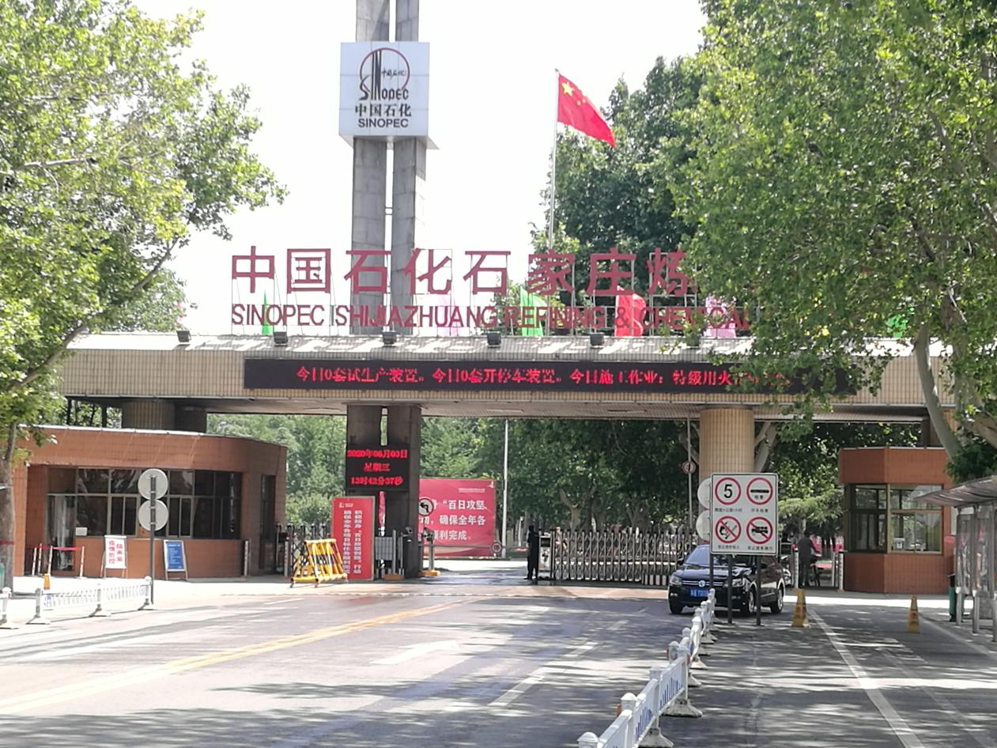

编制单位：河北泽池环保科技有限公司
编制日期：二〇二〇年九月
基本信息概览
地块基本信息
地块名称 | 中国石油化工股份有限公司石家庄炼化分公司地块
地块代码 | 1301821250028
企业类型 | 在产企业
地址 | 河北省石家庄市石家庄循环化工园区石炼路1号
行业类型 | C2511原油加工及石油制品制造、  C2611无机酸制造
关注度水平 | 中关注度
地块特征污染物 | 二甲苯、苯乙烯、环丁砜、苯甲醛、钒、镍、铁、甲基叔丁基醚、正辛烷、乙硫醇、苯酚、正丁烷、砷化氢、三乙基铝、二异丁烯、石油气、正戊烷、联苯、已内酰胺、环已酮、丙烯、苯并芘、总石油烃、苯甲酸、磷酸三辛酯、正已烷、苯、甲苯、氰化物、甲醇、硫磺、异辛烷、丙烷
土壤、地下水测试项目 | GB36600-2018中45项基本项目+pH值  钒+总石油烃+氰化物+铁+苯酚+甲基叔丁醚
布点区域 | A（焦化装置）、B（聚丙烯生产区）、C（一制氢、二制氢装置、原重整抽提装置、100万加氢装置、260万加氢装置、二催化、2#气分装置）、D（常减压装置）、E（烷基化装置）、F（MTBE装置）、G（锅炉装置）、H（硫磺班组）、I（2#常减压装置）、J（渣油加氢装置、蜡油加氢装置、连续重整装置）、K（42单元）、L（化工氧化、加氢、酰胺化）、M（己内酰胺装置、氨肟化装置）、N（硫酸、硫铵装置）、O（炼油区-污水处理场）、P（化工区-污水处理场）、BB（固体废物贮存区）
布点数量 | 土壤：36个；地下水：10个
钻探深度 | 4.0~7.0 m
单位基本信息
信息采集单位 | 河北省地矿局第五地质大队
采样、钻探单位 | 河北实朴检测技术服务有限公司（采样）、河北金米工程技术有限公司（钻探）
分析测试单位（土壤） | 河北实朴检测技术服务有限公司、  实朴检测技术（上海）股份有限公司
质控样分析测试单位  （土壤） | 河北德普环境监测有限公司、  江苏实朴检测服务有限公司
分析测试单位（地下水） | 河北实朴检测技术服务有限公司、  实朴检测技术（上海）股份有限公司
质控样分析测试单位  （地下水） | 河北德普环境监测有限公司、  天津实朴检测技术服务有限公司
外审检查单位 | 河北众智环境检测技术有限公司
方案编制信息
方案编制单位 | 河北泽池环保科技有限公司
项目负责人 | 高建
编制人员 | 万思楠、刘硕
自审人员 | 刘硕
内审人员 | 高建
地块使用权人 | 中国石油化工股份有限公司石家庄炼化分公司

目 录
1 总论 1
1.1 项目背景 1
1.2 目的和意义 3
1.3 工作依据 3
1.3.1法律法规和政策文件 3
1.3.2标准规范 4
1.3.3相关资料 5
2 工作程序与组织实施 7
2.1 工作程序 7
2.2 组织实施 8
2.2.1 参与专业机构情况 8
2.2.2 地块使用权人情况 9
2.2.3 布点方案编制及采样调查单位 9
2.2.4 检测实验室和外控实验室 10
2.2.5 环境保护部门情况 11
2.3 人员安排 11
3 地块基本情况 14
3.1 地块基本情况 14
3.2 地理位置 16
3.3 地块环境概况 17
3.3.1 地形地貌 17
3.3.2 气象 17
3.3.3 水文 18
3.3.4 水文地质条件 19
3.4 地块历史情况及现状 20
3.4.1 地块利用历史 20
3.4.2 地块现状 27
3.5 地下水利用规划 35
3.6 地块周边情况 36
3.7 地块周边敏感目标 38
3.8 其他情况说明 38
4 布点采样方案概述 39
4.1布点位置及数量 39
4.2钻探深度 44
4.3采样深度 46
4.4测试项目 50
4.5采样点布设信息汇总 52
5 钻探准备 57
5.1入场前准备 57
5.2现场准备 59
5.2.1采样点定位 59
5.2.2采样点地下情况探查 105
5.2.3施工现场布置 107
5.2.4市项目部检查 108
6 土壤钻探采样 109
6.1土壤钻探 109
6.1.1施工过程 109
6.1.2土壤钻探汇总 116
6.2现场检测 117
6.3土壤样品采集 119
6.3.1土壤VOCs样品采集 119
6.3.2土壤SVOCs和需要鲜样的无机项目样品采集 121
6.3.3土壤其它重金属样品采集和临时保存 122
6.3.4土壤平行样采集 123
6.3.5土壤样品汇总 126
6.4实际采样工作与方案符合性分析 131
7 地下水采样井建设及地下水采样 133
7.1地下水采样井建设 133
7.2采样前洗井及地下水样品采集 135
7.2.1采样前洗井 135
7.2.2地下水样品采集 138
7.3实际采样工作与方案符合性分析 143
8 样品保存 144
8.1土壤样品保存 144
8.2地下水样品保存 146
9 样品流转 150
9.1土壤样品流转 150
9.1.1装运前核对 150
9.1.2样品运输 150
9.1.3样品接收 150
9.1.4样品流转实验室安排 151
9.2地下水样品流转 153
9.2.1装运前核对 153
9.2.2样品运输 153
9.2.3样品接收 153
9.2.4样品流转实验室安排 154
10 质量保证与质量控制 156
10.1全过程质量管理体系及流程 156
10.2采样过程中质量控制具体实施 156
10.2.1采样质量资料检查 156
10.2.2采样质量现场检查 157
10.3样品保存和流转过程中质量控制具体实施 158
10.3.1样品保存 158
10.3.2样品流转 158
10.4质量控制样品 159
10.4.1土壤质量控制样品 159
10.4.2地下水质量控制样品 181
10.4.3实验室外部质量控制 186
11 安全防护、应急处置、实施保障措施及二次污染防控 206
11.1安全与防护 206
11.2应急处置 206
11.3采样过程中二次污染防控 207
12 污染状况分析 209
12.1实物工作量统计 209
12.2风险筛选值 209
12.2.1土壤风险筛选值 209
12.2.2地下水风险筛选值 211
12.3土壤检测结果分析 213
12.3.1 土壤历史数据检测结果 213
12.3.2 土壤对照点检测结果 215
12.3.3 地块内土壤检测结果 216
12.3.4土壤检测结果分析 228
12.3.5 累积性评价 230
12.3.6土壤检测结果总体评价 237
12.4地下水检测结果分析 239
12.4.1地下水历史数据检测结果 239
12.4.2地下水检测结果 240
12.4.3地下水检测结果分析 241
12.4.4地下水检测结果总体评价 243
12.5地块初步调查结论 245
12.6检测结果不确定性分析 246
13 结论及建议 249
13.1结论 249
13.1.1项目概况 249
13.1.2自行监测方案结论 249
13.1.3钻探采样及质控情况 250
13.1.4地块污染状况调查结论 250
13.2建议 251

附录
附图：
- 地块样品采样照片
- 钻孔柱状图
- 地质剖面图

附件：
- 布点采样方案专家评审意见
- 布点采样方案专家评审意见修改说明
- 布点采样方案专家组名单及专家审核会签到表
- 土壤环境自行监测报告专家审核意见
- 土壤环境自行监测报告专家审核组名单及签到表
- 土壤环境自行监测报告专家评审意见修改说明
- 土壤钻孔采样记录单
- 地下水采样井洗井记录单
- 地下水采样记录单
- 样品保存检查记录单
- 样品运送单
- 采样质控检查记录表
- 质控单位检测报告
- 检测单位检测报告

1 总论

1.1 项目背景
中国石油化工股份有限公司石家庄炼化分公司地块为在产企业地块，地块编码1301821250028，地块位于河北省石家庄市石家庄循环化工园区石炼路1号，中心坐标为东经114°40′33.37″，北纬37°59′00.14″（地块位置详见图1-1）。石家庄炼化分公司现有炼油运行一部、炼油运行二部、炼油运行三部、炼油运行四部、炼油运行五部、化工运行部、储运运行部、水务运行部、热电运行部和电仪作业部，共十个运行部。目前，石家庄炼化分公司炼油部分原油一次加工能力达到850万吨/年，综合配套能力达到800万吨/年，化工部分己内酰胺生产规模达到20万吨/年。公司主要产品有汽油、柴油、航空煤油、聚丙烯、液化气、己内酰胺、聚酰胺切片等30多个品种、牌号。该项目始建于1978年，所属行业小类为C2511原油加工及石油制品制造。

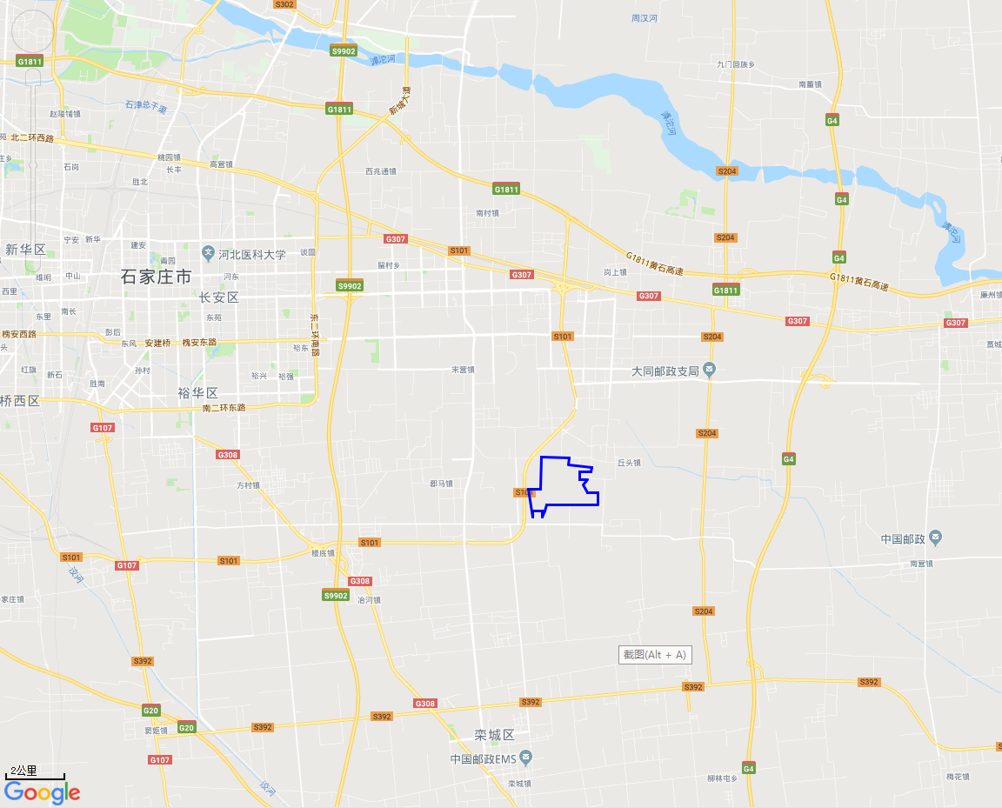
图1-1 地块交通位置图
本地块所在地理位置
为贯彻落实《中华人民共和国环境保护法》、《中华人民共和国土壤污染防治法》、《土壤污染防治行动计划》、《河北省“净土行动”土壤污染防治工作案》等相关法律法规、政策文件及相关部门的要求，中国石油化工股份有限公司石家庄炼化分公司按照《河北省土壤污染重点监管单位土壤环境自行监测工作方案》要求，委托河北泽池环保科技有限公司对该地块开展重点监管单位自行监测工作。
2020年6月9日，由河北泽池环保科技有限公司编制完成的《中国石油化工股份有限公司石家庄炼化分公司地块土壤环境自行监测方案》通过专家评审，专家意见认为该方案内容符合规范要求，修改完善后可作为下一步监测工作的依据。
我单位河北泽池环保科技有限公司依据修改完善并经专家确认后的方案于2020年7月31日完成现场样品采集及样品流转工作，并根据样品检测结果编制完成此《中国石油化工股份有限公司石家庄炼化分公司地块土壤环境自行监测报告》，现呈报专家审核。

1.2 目的和意义
本报告编制的目的是明确该地块的土壤污染状况，若该地块为非污染地块，则需对该地块重大设施及产排污点的污染风险进行分析，对地块潜在的污染风险区域提出防控建议。若该地块存在污染，则应立即排查污染源，查明污染原因，提出措施防止新增污染的具体意见和建议，同时依据《建设用地土壤环境调查评估技术指南》相关要求，提出“启动土壤或地下水风险评估工作，根据风险评估的结果采取相应的风险管控或修复措施，防止污染物的进一步扩散”等相关具体建议。
该项目的顺利实施为支撑服务辛集市规划建设，建立和完善辛集市土壤环境管理体系，提升土壤环境管理的科学化、系统化、法制化、精细化和信息化水平，促进土壤资源永续利用，改善土壤环境质量，保障人居环境安全具有重要意义。

1.3 工作依据

1.3.1法律法规和政策文件
（1）《中华人民共和国环境保护法》（主席令[2015]9号）；
（2）《中华人民共和国土壤污染防治法》（主席令[2018]8号）；
（3）《土壤污染防治行动计划》（国发[2016]31号）；
（4）《关于加强重金属污染防治工作的指导意见》（国办发[2009]61号）；
（5）《全国土壤污染状况详查总体方案》（环土壤﹝2016﹞188号）；
（6）《省级土壤污染状况详查实施方案编制指南》（环办土壤函[2017]1023 号）；
（7）《关于进一步明确重点行业企业用地调查相关要求的通知》（环办土壤函〔2018〕924号）；
（8）《河北省“净土行动”土壤污染防治工作案》（冀政发[2017]3号）；
（9）《河北省土壤污染状况详查工作方案》（冀环土[2017]326号）；
（10）《河北省土壤污染状况详查实施方案》（冀环土[2018]58号）；
（11）《关于印发（河北省土壤污染重点监管单位2020年度土壤环境自行监测工作方案）的通知（冀环土壤函[2020]327号）；

1.3.2标准规范
（1）《土壤质量标准建设用地土壤污染风险管控标准》（GB36600-2018）；
（2）《土壤环境监测技术规范》（HJ/T166-2004）；
（3）《建设用地土壤污染风险管控和修复监测技术导则》（HJ25.2-2019）；
（4）《地块土壤和地下水中挥发性有机物采样技术导则》（HJ1019-2019）
（5）《重点行业企业用地调查疑似污染地块布点技术规定（试行）》（环办土壤[2017]67号 附件4）；
（6）《重点行业企业用地调查样品采集保存和流转技术规定（试行）》（环办土壤[2017]67号 附件5）；
（7）《全国土壤污染状况详查土壤样品分析测试方法技术规定》（环办土壤函[2017]1625号）；
（8）《全国土壤污染状况详查地下水样品分析测试方法技术规定》（环办土壤函[2017]1625号）；
（9）《重点行业企业用地调查质量保证与质量控制技术规定（试行）》（环办土壤函[2017]1394号）；
（10）《重点行业企业用地土壤污染状况调查样品采集保存和流转质量控制工作手册（试行）》；
（11）《重点行业企业用地调查疑似污染地块布点采样方案审核工作手册（试行）》；
（12）《河北省重点行业企业用地调查疑似污染地块布点采样方案实际操作及内部质量管理手册》；
（13）《河北省重点行业企业用地调查疑似污染地块样品采集、保存和流转实际操作及内部质量管理手册》。

1.3.3相关资料
（1）《中国石油化工股份有限公司石家庄炼化分公司地块调查记录表》；
（2）《中国石油化工股份有限公司石家庄炼化分公司地块填表说明》；
（3）《中国石油化工股份有限公司石家庄炼化分公司地块土壤自行监测方案》。

2 工作程序与组织实施

2.1 工作程序
采样调查工作程序参考《重点行业企业用地调查样品保存和流转技术规定（试行）》和《河北省重点行业企业用地调查疑似污染地块样品采集、保存和流转实际操作及内部质量管理手册》，主要包括：采样准备、土孔钻探、地下水采样井建设、土壤样品采集、地下水样品采集、样品保存和流转。具体工作程序如图2-1所示。
确定调查范围
收集资料、现场踏勘
采样点现场确认
制定布点计划
筛选布点区域
识别疑似污染区域
土孔钻探
土壤样品采集
采样准备
方案专家评审
地下水采样井建设
采样点定位
是否需要地下水采样
样品检测分析
检测结果评估
地下样品采集
样品保存、流转
外控实验室质控分析
编制土壤自行监测报告
通过
未通过
修改备案
专家评审
否
是
图2-1 样品采集、保存和流转工作程序

2.2 组织实施

2.2.1 参与专业机构情况
按照《河北省土壤污染重点监管单位2020年度土壤环境自行监测工作方案》的通知（冀环土壤函[2020]327号）要求，结合河北省土壤污染状况详查工作整体部署，重点行业企业用地采样调查工作应委托具有污染地块调查经验的单位承担。
本地块的布点方案是由河北泽池环保科技有限公司进行编制，河北实朴检测技术服务有限公司依据布点采样方案承担本地块的采样调查工作；本地块选取的检测实验室为河北实朴检测技术服务有限公司（其中土壤钒、铁、甲基叔丁醚由实朴检测技术（上海）股份有限公司检测；地下水氯甲烷、甲基叔丁醚由实朴检测技术（上海）股份有限公司检测），外控实验室为河北德普环境监测有限公司（其中土壤六价铬、铁由江苏实朴检测服务有限公司检测；地下水半挥发性有机物因子由天津实朴检测技术服务有限公司检测）；土壤环境自行监测工作报告的具体实施由地块使用权人、地块所在地县级环境保护部门、方案编制单位和采样调查单位等共同分工协作完成。

2.2.2 地块使用权人情况
本地块的土地使用权人为中国石油化工股份有限公司石家庄炼化分公司，其主要职责为配合采样单位进行现场采样，为土壤及地下水样品采集提供必要的支持，如提供采样场地、维护取样现场秩序等。为采样调查工作提供条件及安全保障。

2.2.3 布点方案编制及采样调查单位
承担中国石油化工股份有限公司石家庄炼化分公司地块的布点方案编制及采样调查单位为河北泽池环保科技有限公司、河北实朴检测技术服务有限公司，主要职责为：（1）按照《重点行业企业用地调查样品保存和流转技术规定（试行）》和《河北省重点行业企业用地调查疑似污染地块样品采集、保存和流转实际操作及内部质量管理手册》开展样品采集、保存和流转工作，对采样调查的真实性、准确性和规范性负责；（2）设置专门的质量监督检查组，负责对本公司采样调查工作的质量进行内审，并配合国家、省（区、市）环境保护部门及其质量控制实验室对调查质量进行抽查；（3）采样及测试工作结束后，按照相关技术规定编制自行监测成果报告并按照相关要求提交备案。

2.2.4 检测实验室和外控实验室
本地块选取的检测实验室为河北实朴检测技术服务有限公司（其中土壤钒、铁、甲基叔丁醚由实朴检测技术（上海）股份有限公司检测；地下水氯甲烷、甲基叔丁醚由实朴检测技术（上海）股份有限公司检测），外控实验室为河北德普环境监测有限公司（其中土壤六价铬、铁由江苏实朴检测服务有限公司检测；地下水半挥发性有机物因子由天津实朴检测技术服务有限公司检测），其主要任务和职责如下：
1）检测实验室负责土壤样品及地下水样品的保存与流转，确保样品保存与流转满足相关要求，检测实验室和外控实验室收到样品后，按照样品运送单要求，尽快完成分析测试工作；
2）检测实验室与外控实验室在正式开展自行监测分析测试前，完成对所选用分析测试方法的检出限、测定下限、精密度、准确度、线性范围等方法各项特性指标的确认，并形成相关质量记录，正式开展自行监测分析测试中，照相关技术规定要求开展空白试验、定量校准、精密度控制、准确度控制、分析测试数据记录与审核和实验室内部质量评价等六个环节的实验室内部质量控制工作，并形成相关质量记录；
3）检测实验室和外控实验室在自行监测过程中严格遵守相关质量保证与质量控制要求，样品测试完成后提供相应的质控报告作为样品检测报告的附件；
4）检测与外控实验室完成分析测试的同时，还要对其最终报出的所有样品分析测试结果的可靠性和合理性进行全面、综合的质量评价，提交质量评价总结报告；
5）协助土地使用权人及采样单位完成其他相关工作。

2.2.5 环境保护部门情况
本地块由石家庄循环化工园区生态环境局委托河北众智环境检测技术有限公司对中国石油化工股份有限公司石家庄炼化分公司地块采样调查工作进行现场检查，主要判断采样各环节操作是否满足《河北省土壤重点监管单位自行监测现场调查采样技术指南》及《重点行业企业用地调查样品采集保存和流转技术规定（试行）》的相关要求。

2.3 人员安排
根据技术规定要求，采样工作组人员应具备以下要求：
应指定具有2年以上污染地块调查经验的专业技术人员作为组长；
现场钻探技术负责人应具备上岗资格证书，负责现场钻探工作。一般现场钻探技术负责人应具有水文地质钻探经验，负责现场土孔钻探和地下水采样井建设；
样品采集人员应具有环境、土壤等相关知识，熟悉采样流程，掌握土壤和地下水采样的技术要求和相关设备的操作方法；
样品管理员应熟悉土壤和地下水样品保存、流转的技术要求；
本项目负责人：高建，河北泽池环保科技有限公司工程师，具有2年以上污染地块调查经验。
采样调查组：4人，样品采集人员3名，设置样品管理员、组长、质量检察员各1名，组长负责统筹现场采样工作，质量检查员负责对本组采样工作的质量进行自审。河北实朴检测技术服务有限公司设置专门的质量监督检查组，负责对本单位承担的采样工作质量进行内审。
分析测试组联系人：2人，选取的检测实验室为河北实朴检测技术服务有限公司、实朴检测技术（上海）股份有限公司，外控实验室为河北德普环境监测有限公司、江苏实朴检测服务有限公司、天津实朴检测技术服务有限公司。
工作人员安排见下表。
表2-1 本地块采样相关工作联系人一览表
工作类别 |  | 姓名 | 分工 | 单位名称 | 调查及培  训经验 | 联系电话
采样 |  | 张松 | 组长 | 河北实朴检测技术服务有限公司 | 是 | 18633921242
 |  | 常雪 | 样品采集人/样品管理员 | 河北实朴检测技术服务有限公司 | 是 | 15831128974
 |  | 吴正和 | 质量检查员 | 河北实朴检测技术服务有限公司 | 是 | 18132423371
钻探 |  | 杨增辉 | 负责人 | 河北金米工程技术有限公司 | 是 | 18831187796
质量控制 |  | 陈艳翠 | 质量控制 | 河北众智环境检测技术有限公司 | 是 | 18032682129
分析测试 | 检测实验室 | 彭乔鹤 | 无机项目分析 | 河北实朴检测技术服务有限公司 | 是 | 17731162743
分析测试 | 检测实验室 | 马文成 | 有机项目分析 | 河北实朴检测技术服务有限公司 | 是 | 13191844875
分析测试 | 检测实验室 | 徐春燕 | 常规项目分析 | 河北实朴检测技术服务有限公司 | 是 | 18532251169
分析测试 | 检测实验室 | 王琨琨 | 接样员 | 河北实朴检测技术服务有限公司 | 是 | 15633030424
分析测试 | 检测实验室 | 张晓丽 | 质量控制员 | 河北实朴检测技术服务有限公司 | 是 | 13739758905
分析测试 | 检测实验室 | 卢铁文 | 报告审核 | 河北实朴检测技术服务有限公司 | 是 | 18770022970
分析测试 | 质控实验室 | 王娟 | 联络员 | 河北德普环境监测有限公司 | 是
监测报告编制 |  | 万思楠 | 报告编制 | 河北泽池环保科技有限公司 | 是 | 13303110690
 |  | 万思楠 | 校正排版 | 河北泽池环保科技有限公司 | 是 | 13303110690
 |  | 刘硕 | 报告自审 | 河北泽池环保科技有限公司 | 是 | 13373562688
 |  | 高建 | 报告技审 | 河北泽池环保科技有限公司 | 是 | 13722982557

3 地块基本情况

3.1 地块基本情况
中国石油化工股份有限公司石家庄炼化分公司地块位于河北省石家庄市石家庄循环化工园区石炼路1号，地块编码为1301821250028，为在运营企业。
石家庄炼化分公司现有炼油运行一部、炼油运行二部、炼油运行三部、炼油运行四部、炼油运行五部、化工运行部、储运运行部、水务运行部、热电运行部和电仪作业部，共十个运行部。目前，石家庄炼化分公司炼油部分原油一次加工能力达到850万吨/年，综合配套能力达到800万吨/年，化工部分己内酰胺生产规模达到20万吨/年。
公司主要产品有汽油、柴油、航空煤油、聚丙烯、液化气、己内酰胺、聚酰胺切片等30多个品种、牌号。该项目始建于1978年，所属行业小类为C2511原油加工及石油制品制造。特征污染物为二甲苯、苯乙烯、环丁砜、苯甲醛、钒、镍、铁、甲基叔丁基醚、正辛烷、乙硫醇、苯酚、正丁烷、砷化氢、三乙基铝、二异丁烯、石油气、正戊烷、联苯、已内酰胺、环已酮、丙烯、苯并芘、总石油烃、苯甲酸、磷酸三辛酯、正已烷、苯、甲苯、氰化物、甲醇、硫磺、异辛烷、丙烷。
企业内部生产区面积为777490 m²；储存区面积为236685 m²；废水治理区面积为152572 m²；固废贮存或处置区面积为2484 m²。

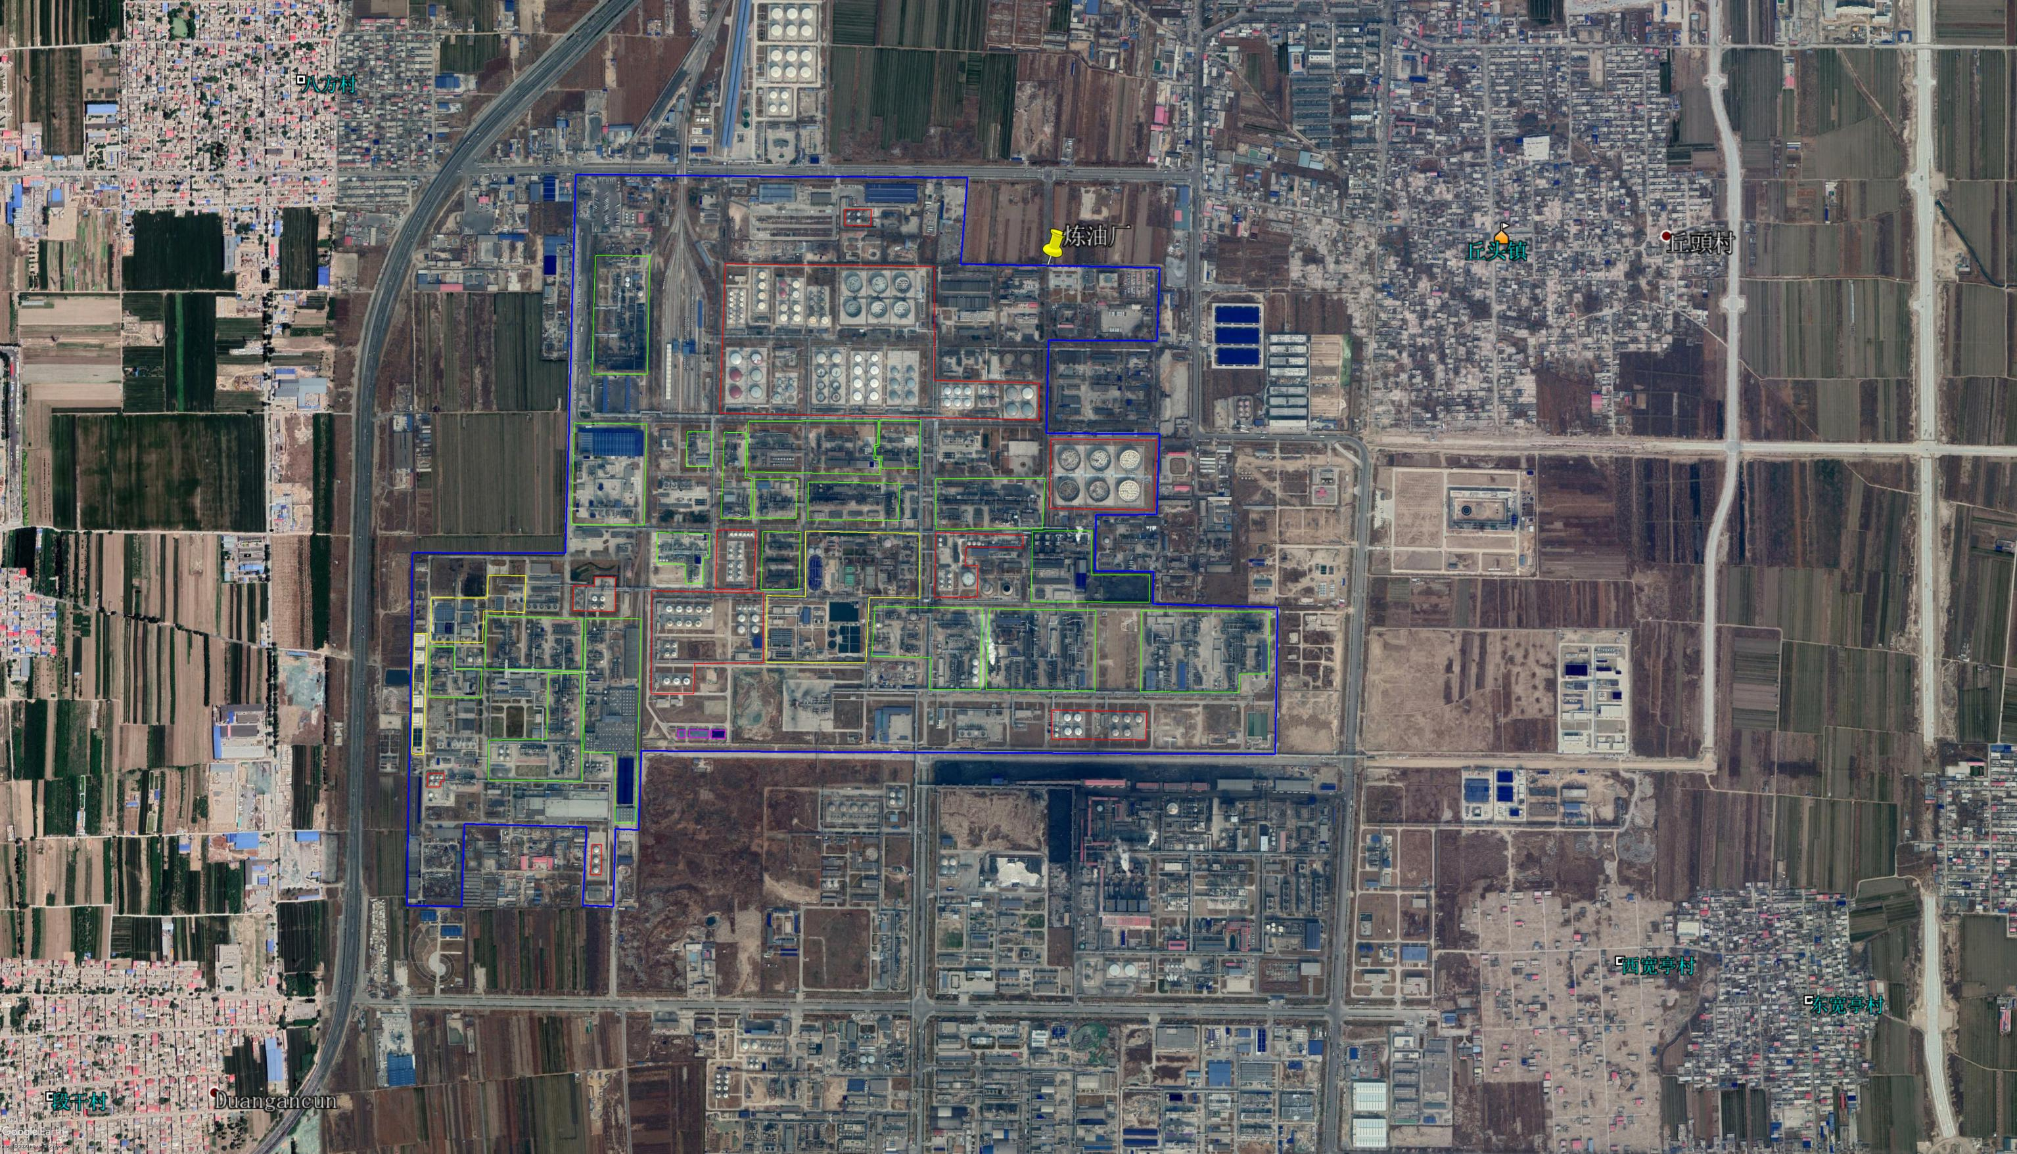
图3-1 本地块重点区域分布
北
比例尺
0m
250m
500m
750m
1000m
图例

地块范围

生产区
储存区

废水治理区

固体废物贮存或处置区

3.2 地理位置
中国石油化工股份有限公司石家庄炼化分公司地块位于河北省石家庄市石家庄循环化工园区石炼路1号，企业正门坐标为东经114°40′33.37″，北纬37°59′00.14″。距离石家庄市直线距离15公里（图3-2）。
藁城市位于河北省中南部、石家庄市东部，距石家庄市区约35公里，属石家庄市管辖。地处东经114°38′45″~114°58′47″，北纬37°51′00″~38°18′44″。东为无极县、晋州市，西与正定县相接，南与栾城、赵县为邻。北面与新乐市相连，全市总面积836平方公里。该企业地块位于河北省石家庄市藁城市丘头镇石家庄市循环经济化工示范基地内，其相对位置如下3-3所示。
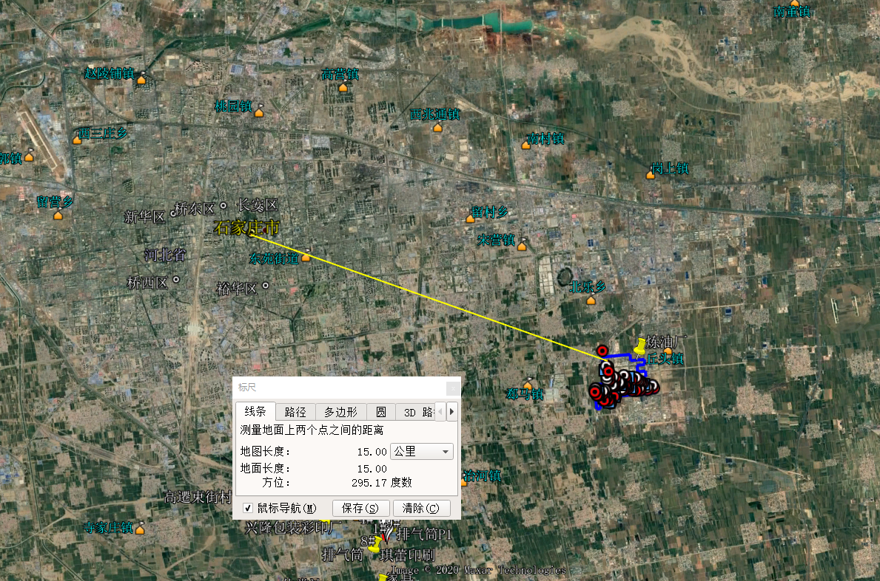
图3-2 本地块距离辛集市直线距离
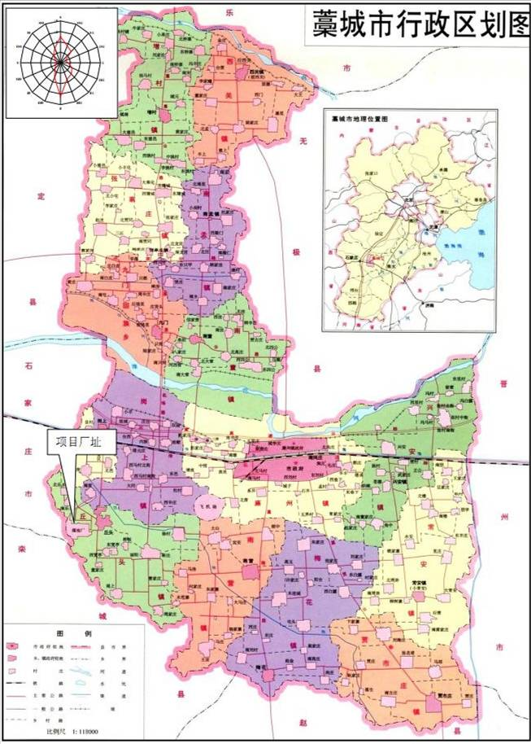
图3-3 藁城行政区划图

3.3 地块环境概况

3.3.1 地形地貌
藁城市位于滹沱河南岸，属太行山东麓的洪积冲积平原，地势开阔平坦，该区域总的地势自西北向东南倾斜，平均坡降0.5%，海拔高程51.3-51.9 m。
该区域所在的地质单元主要属太行山东麓山前倾斜平原中的滹沱河冲积扇，地层为滹沱河漫滩沉积物，主要沉积物有粉土及砂类土。

3.3.2 气象
藁城气候属暖温带半湿润大陆性季风气候。由于地处平原，地势、地貌对气候影响不大，气候因素分布比较均匀，表现为冬冷夏热的气候特点。全境四季分明，春季干燥多风，夏季炎热多雨，秋季气温凉爽，冬季寒冷雨雪稀少。春秋两季短，冬夏两季长。年平均气温12.8℃，年极端高温43.2℃（1961年6月12日），年极端低温―23.4℃（1985年12月8日）。1月份最冷，月平均气温-3.5℃；7月份最热，月平均气温26.4℃。
由于地处太行山东麓，受其造成的“焚风”影响，6月份易出现干热风。年平均降水量445.8毫米（1971～2000年资料），年最大降水量为1007.1毫米（1963年），年最小降雨量为224.6毫米（1992年）。年降雨主要集中在夏季6～9月份，其中7～8月份降水量最多，约占全年的57%，为主汛期。年平均太阳辐射总量546.5千卡/平方厘米，年日照时数2513.3小时，日照率56.7%。无霜期203.5天。

3.3.3 水文
境内河流属海河流域子牙河及大清河水系，过境河流主要有滹沱河、木刀沟和石津（石家庄——天津）总干渠。
滹沱河发源于山西省繁峙县孤山，经正定入藁城，于藁城中部自西向东横贯全境，境内南堤长27.7公里，北堤长15.6公里，河宽平均4000米，最宽处（西部市界处）6000米。境内流域面积119平方公里，设计行洪能力3300立方米/秒，最大行洪量11300立方米/秒（1956年）。境内滹沱河支流有白洋河和周汉河，白洋河发源于正定县杨家庄，原经岗上村北、小丰村南，从双庙村折而北入滹沱河，石津总干渠修成后，白洋河改道，由故献村北折而南，绕村东入渠。周汉河藁城段旧称只照河，上流为旺泉河，发源于正定县，自正定固营村南入境，经黄庄、南屯，前堤里村南至九门村西南折入滹沱河。
木刀沟，发源于新乐市闵镇闵泉，并有行唐县诸山村之水汇入，东至新乐马头铺村南入市境北部边缘，流经牛家庄、北桥寨、金庄、后西关、固德村北至大王村出境入无极县。境内流程13.4公里，流域面积212平方公里，设计行洪能力800立方米/秒。
石津总干渠，是石家庄至天津的过境引水灌溉河渠，于市境中部伴307国道由西向东横贯全境，市内长度26公里。设计流量100立方米/秒，最大流量为120立方米/秒。

3.3.4 水文地质条件
项目所在区域，地处山前倾斜平原，位于滹沱河冲洪积扇上，地下水主要赋存第四系松散岩类孔隙中，含水层多由亚砂土、砂、卵砾石组成，粒度粗、厚度大，水动力特征为潜水、微承压水。
根据第四系含水层的堆积成因、岩性特征可将第四系自上而下划分为四个含水组。
第Ⅰ含水组（全新统Q4）：该含水组埋藏深度15～20 m，含水层厚度小于10 m，该层沉积较薄，颗粒较细。岩性为粉、细、中粗砂及砂含砾石。
第Ⅱ含水组（上更新统Q3）：底板埋藏深度100 m左右，含水层厚度30～50 m，该层沉积厚度大，含水层颗粒较粗，且磨圆度较好。主要岩性为砂砾、卵砾石。透水性及富水性好。该层分为上、下两段，尤以下段含水层最为丰富。单位涌水量30～40 m³/h·m，渗透系数一般为37～145 m/d。地下水水质良好，矿化度小于0.5 g/L。
第Ⅲ含水组（中更新统Q2）：底板埋藏深度220 m左右，自西北向东南倾斜，含水层厚度大于50 m。岩性含砾卵石、砂砾夹砂质粘土，其中砂卵石、砂砾石分选较差，该层在经济技术开发区以西遭受了不同程度的风化，透水性和富水性均较差；开发区以东富水性较好，受地方开采井连通影响，使本区水利特征属潜水微承压水。单井单位出水量为10～30 m³/(h·m)，水力特征属承压水。矿化度小于0.3～0.5 g/L。
第Ⅳ含水组（下更新统Q1）：底板埋藏深度400 m左右，岩性为粘土含卵石及砂质粘土，由于各地岩性不一，透水性和富水性极差。地下水水力性质均为承压水。矿化度0.3 g/L。
地下水的总流向是西北向东南，主要补给源是西北部水库、河流、水渠的侧向补给以及大气降水和农灌水垂直渗漏等。

3.4 地块历史情况及现状

3.4.1 地块利用历史
企业于1978年建厂，由于建厂时间较早且距离市区较远，卫星影像资料无法追溯至建厂前该地块的影像信息，仅可追溯至2004年该地块的影像信息。2004年~2020年该地块各阶段卫星影像资料见下图。根据第一阶段信息采集成果资料，该地块建厂前为荒地，1978年至今该地块生产情况及所属企业均未发生变更。地块历史变革情况如表3-2所示。
表4-2 中国石油化工股份有限公司石家庄炼化分公司地块利用历史
序号 | 起（年） | 止（年） | 行业类别* | 主要产品 | 备注
① | 1978 | 今 | C2511原油加工及石油制品制造、C2611无机酸制造 | 汽油、煤油、柴油、丙烯、硫磺、石油焦、重油、干气、液化气、苯、甲苯、二甲苯、道路沥青、石脑油、己内酰胺、硫氨、尼龙6切片等
② | -- | 1978 | 荒地 | -- | --
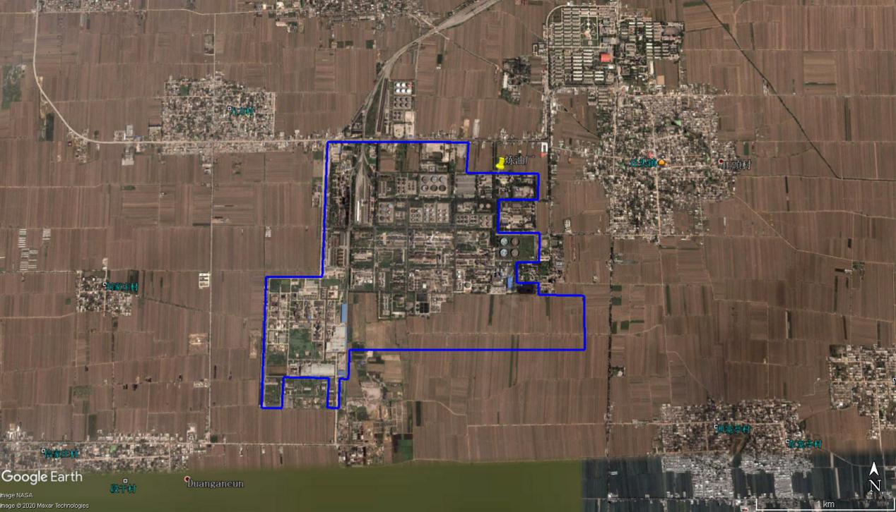
2004年7月年地块历史影像图
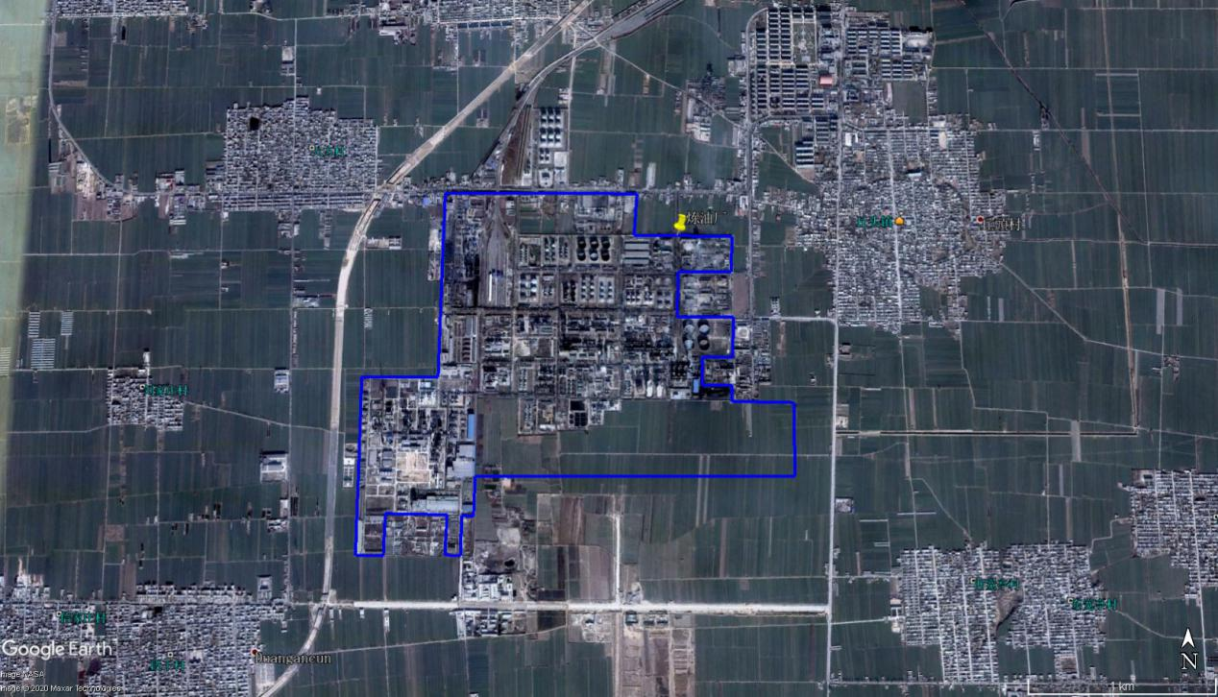
2006年12月年地块历史影像图
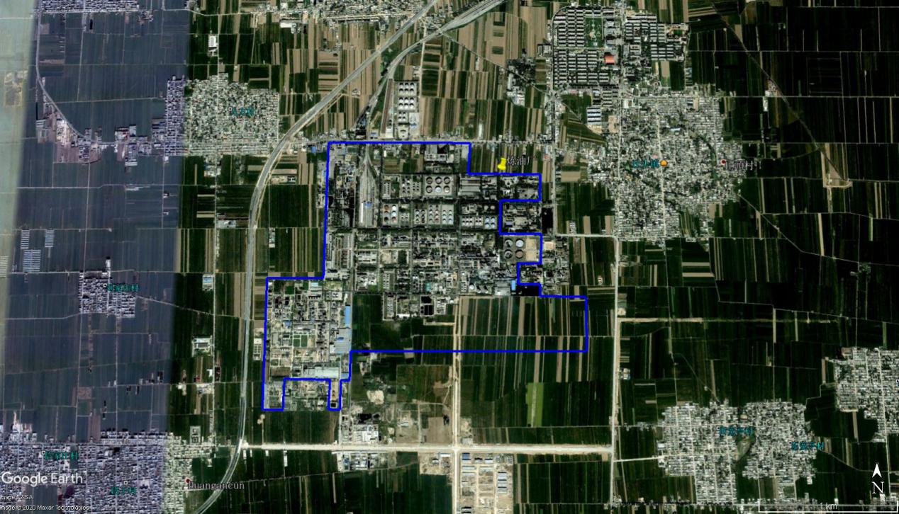
2007年9月年地块历史影像图
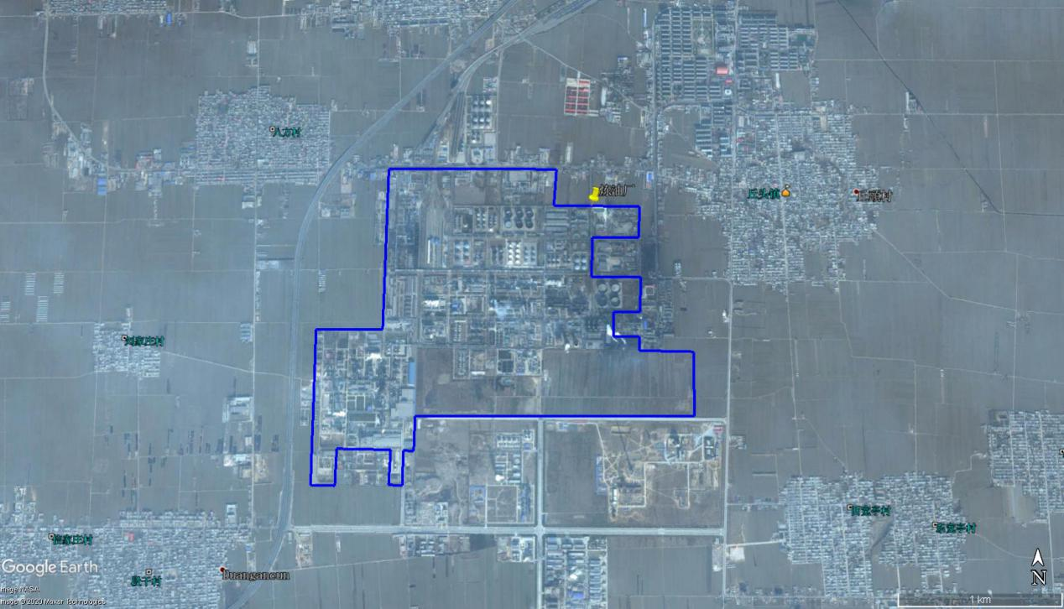
2009年12月年地块历史影像图
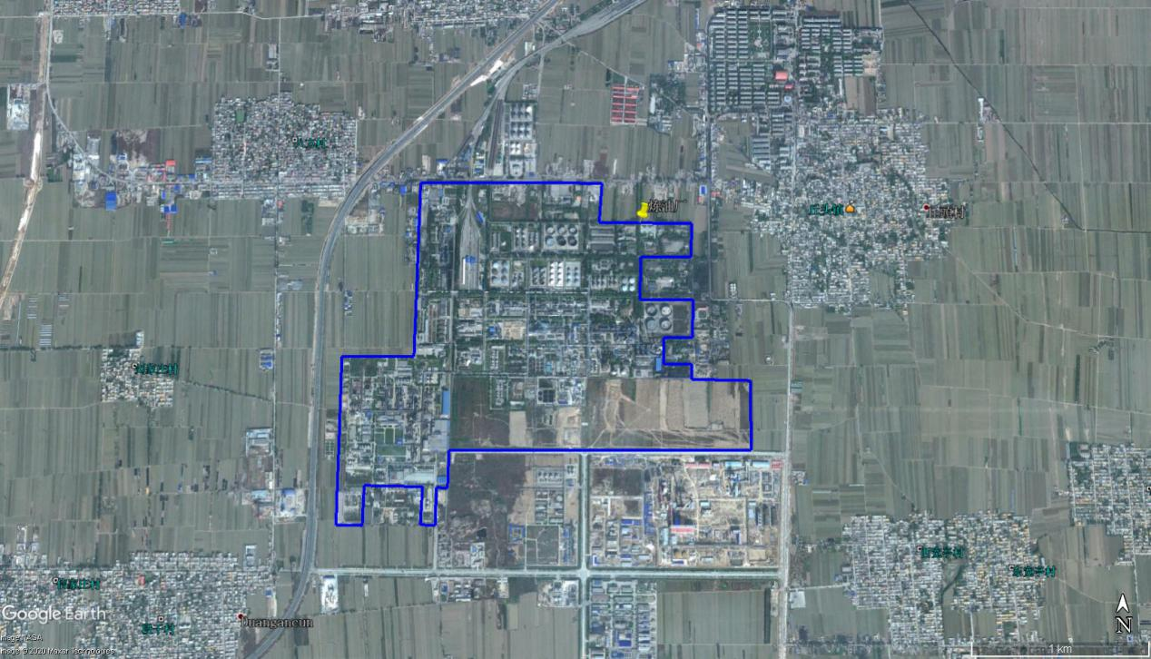
2010年10月年地块历史影像图
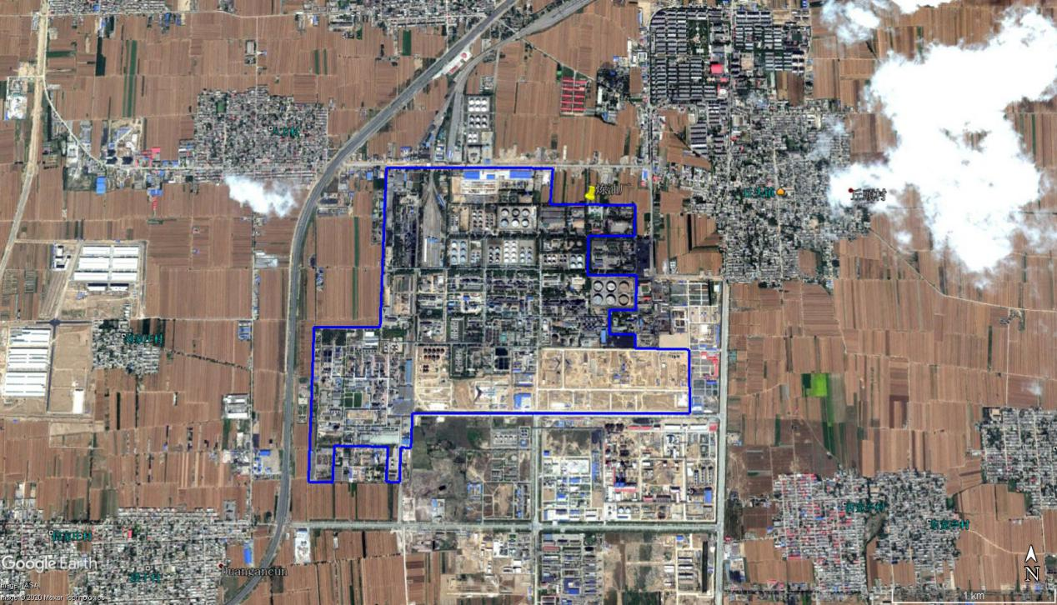
2012年6月年地块历史影像图
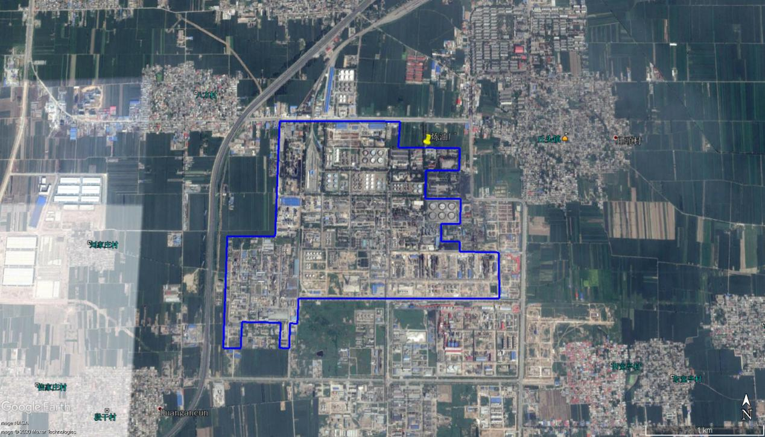
2013年8月年地块历史影像图
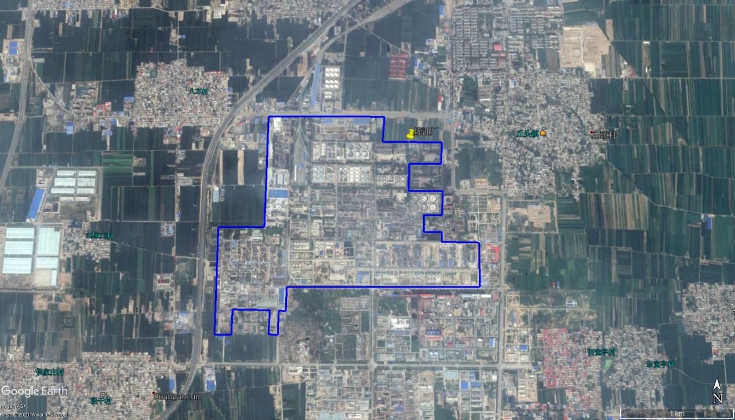
2014年8月年地块历史影像图
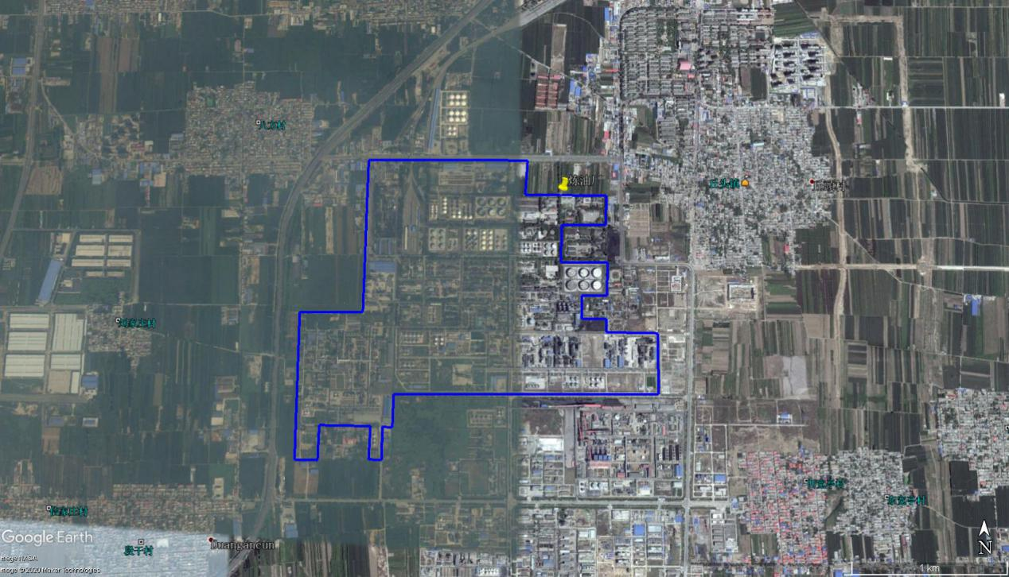
2016年9月年地块历史影像图
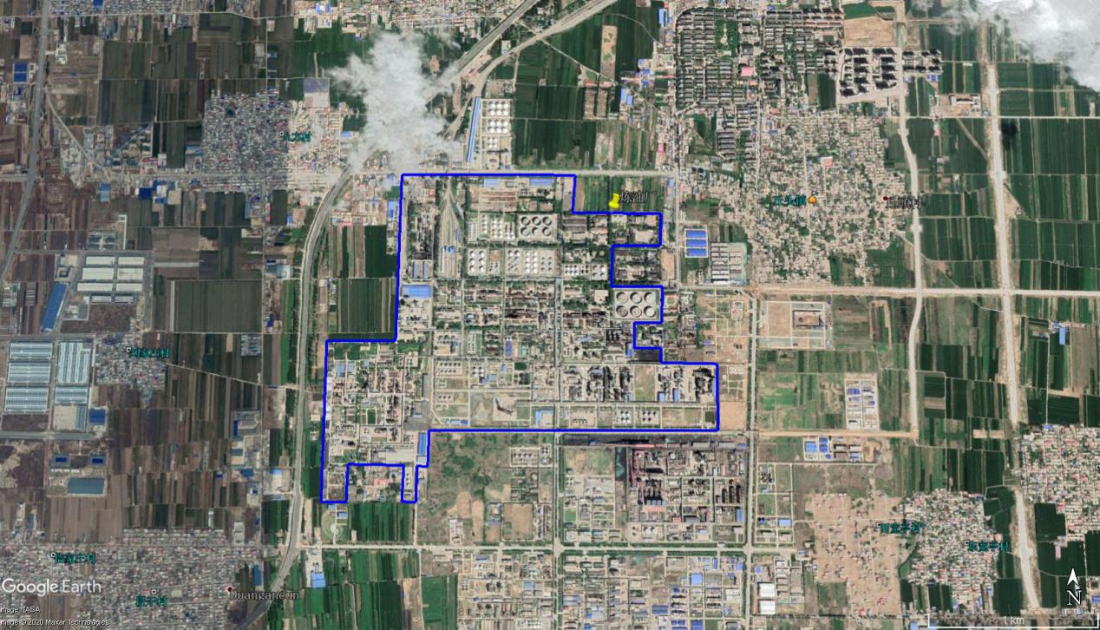
2018年5月年地块历史影像图
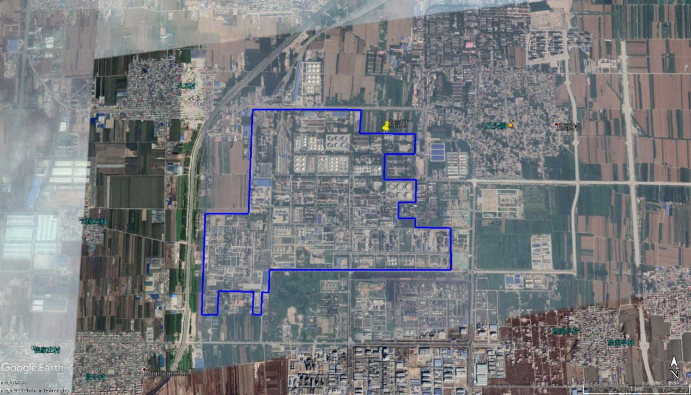
2019年2月年地块历史影像图
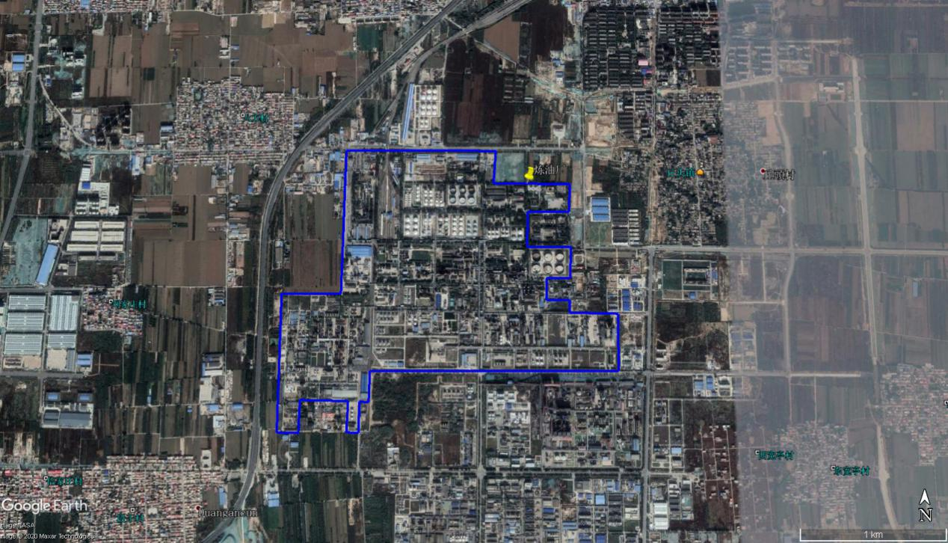
2019年11月年地块历史影像图
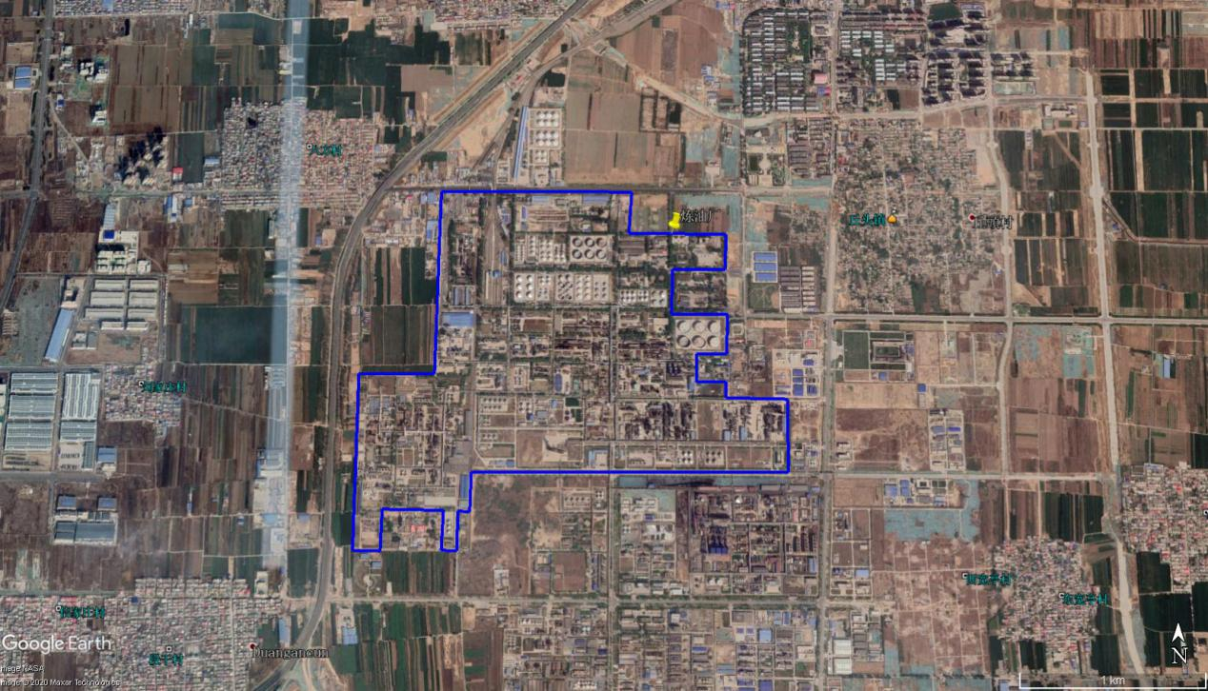
2020年4月年地块历史影像图

3.4.2 地块现状
该地块企业为在产企业，其厂区平面布置情况如下图3-4的所示。
该企业地块内地下设施主要为废水地下储存池，地下管线主要有地下污水管线和地下沟槽。其中废水的地下储存池主要包括废水治理区的半地下废水存储池，且有防渗设施，有水泥硬化；废水通过地下管线送至污水处理场，管线深约0.5 m。
现场踏勘各区域照片见图3-5。
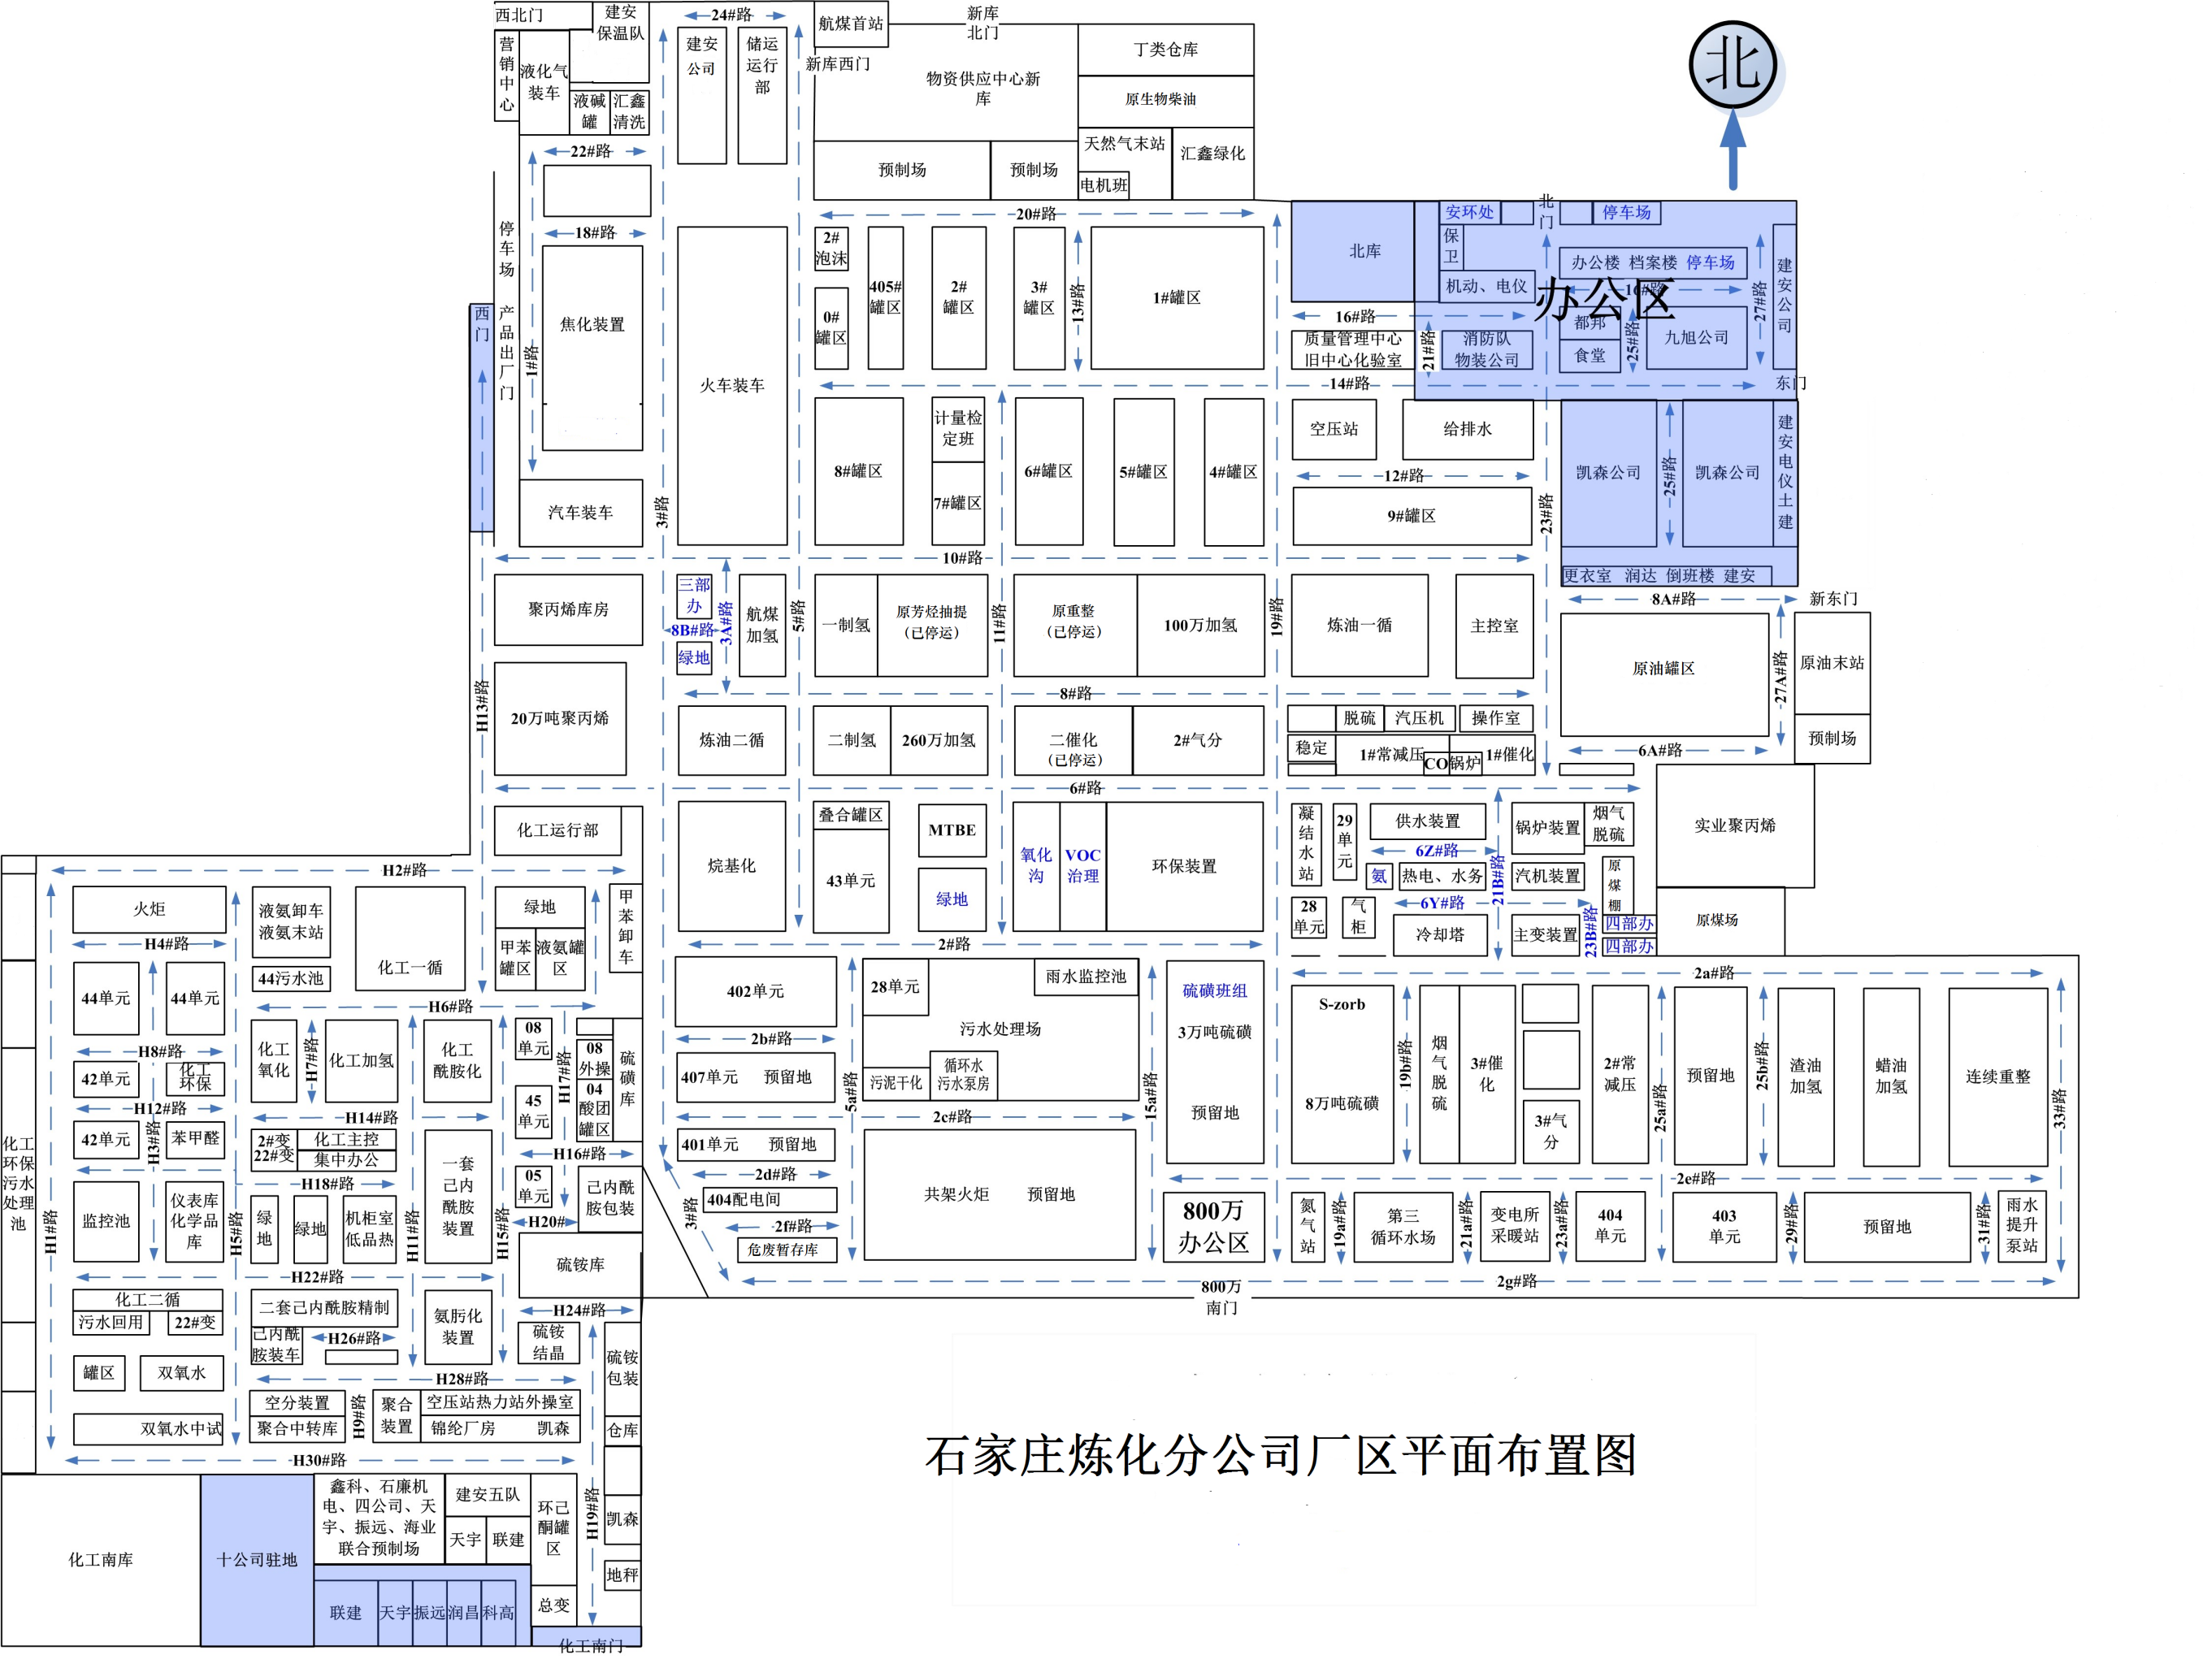
图3-4 厂区平面布置图
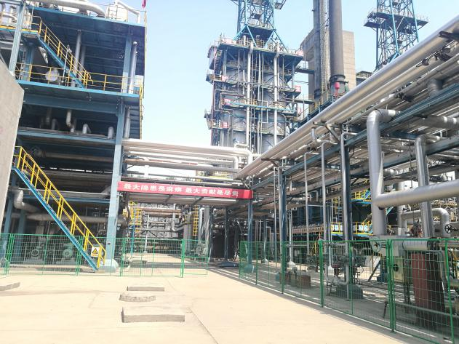  焦化装置 | 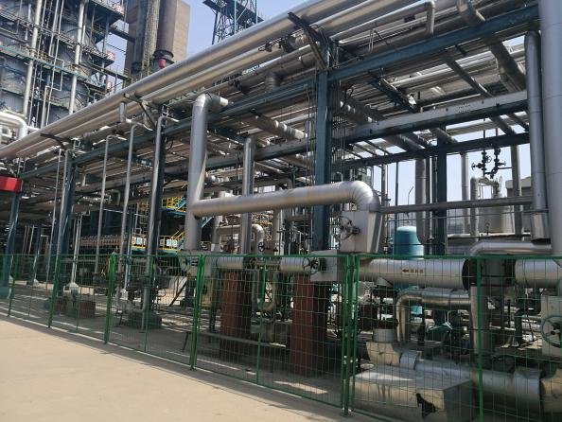  焦化装置
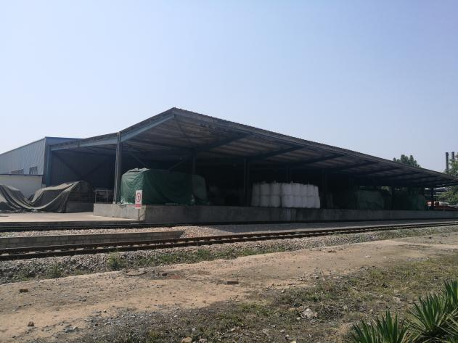  聚丙烯生产区 | 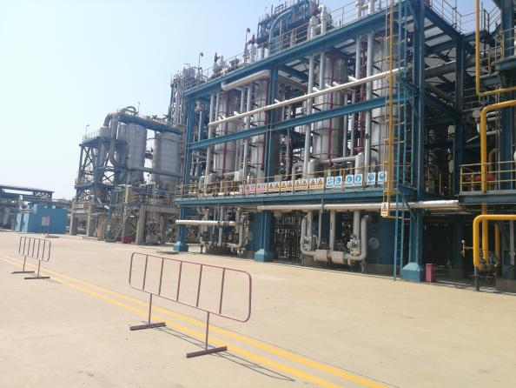  聚丙烯生产区
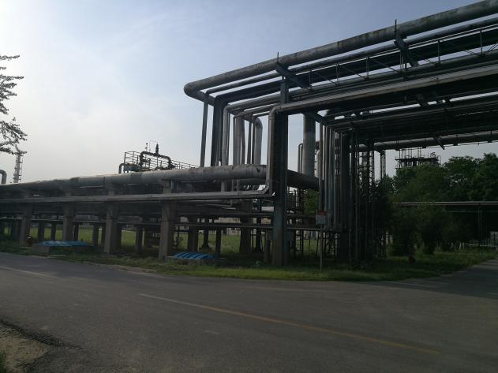 | 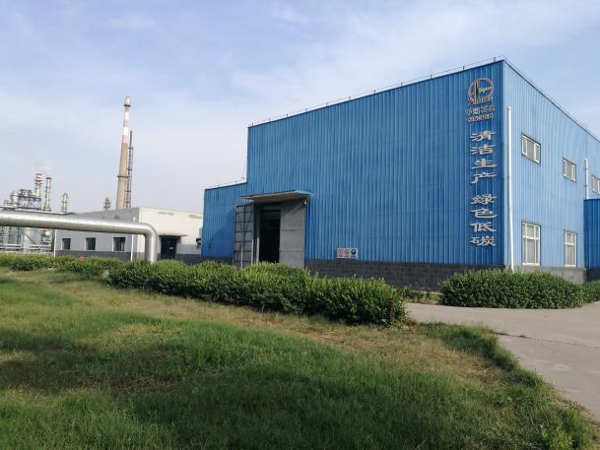
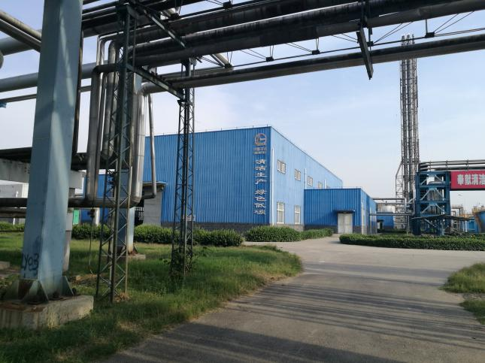 | 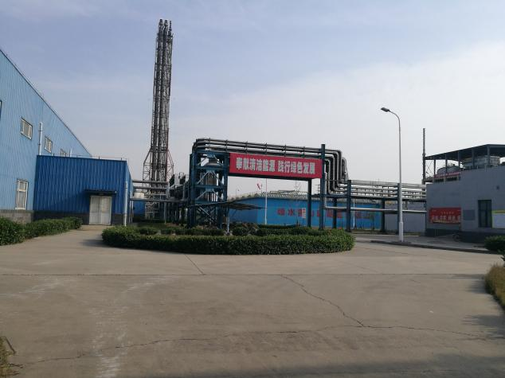
1C 航煤加氢装置、1D一制氢、二制氢装置、1E原重整抽提装置、1F 100万加氢装置、
1G 260万加氢装置、1H 二催化、2#气分装置（上述装置都连在一起生产，彼此互通）
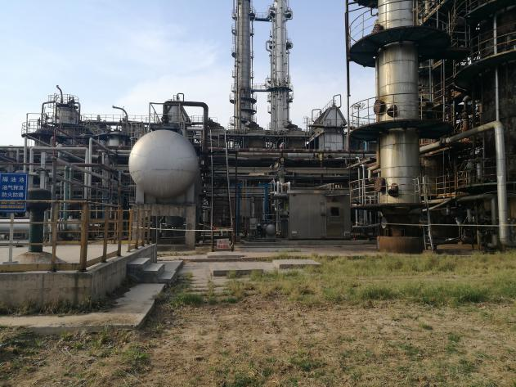  常减压装置 | 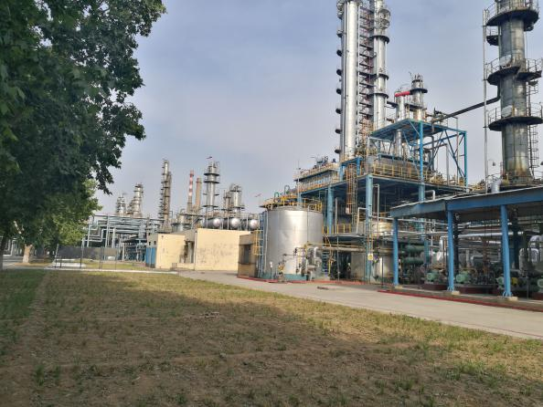  常减压装置
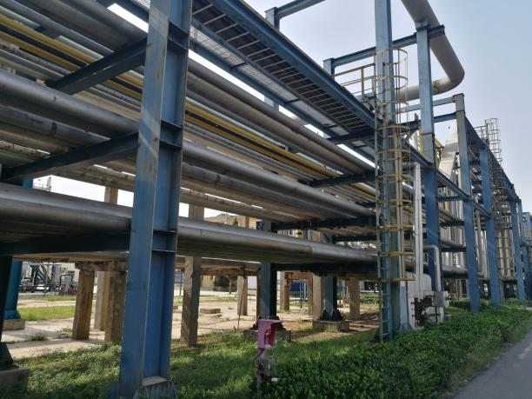  烷基化装置 | 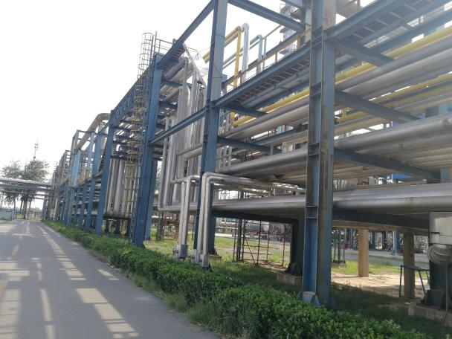  烷基化装置
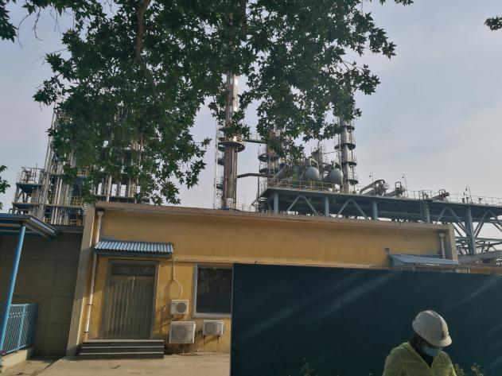 | 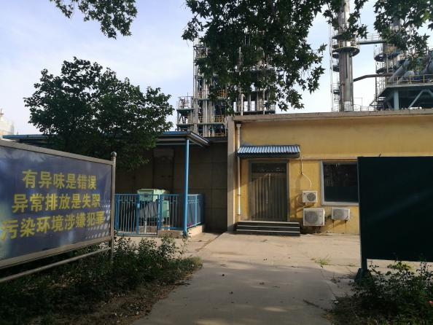
MTBE装置 | MTBE装置
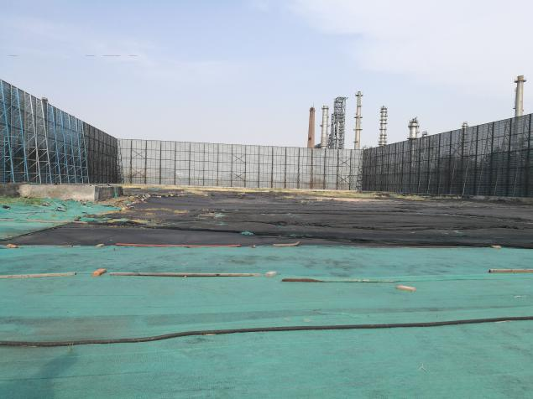  锅炉装置 | 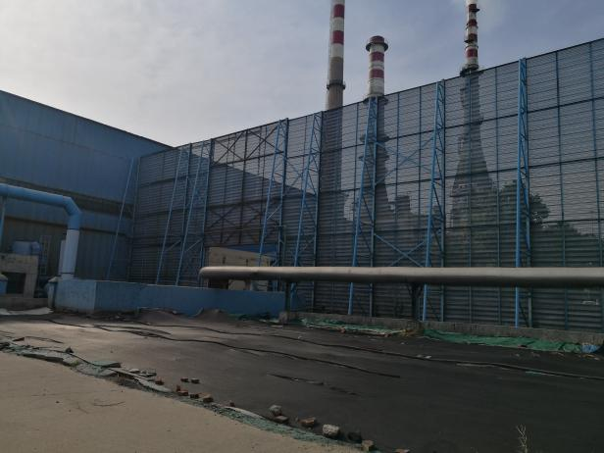  锅炉装置
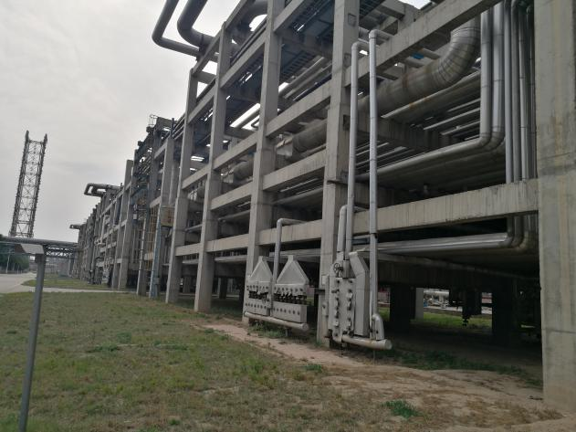  硫磺班组 | 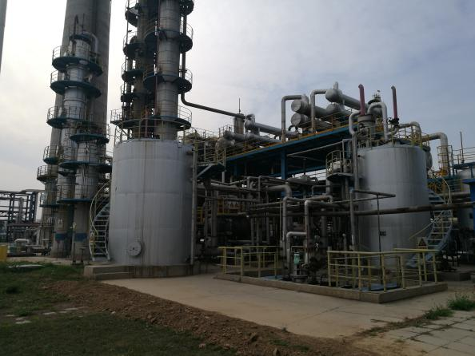  硫磺班组
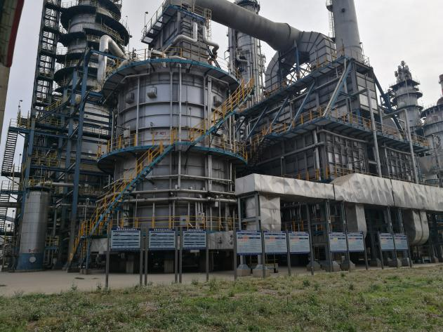  2#常减压装置 | 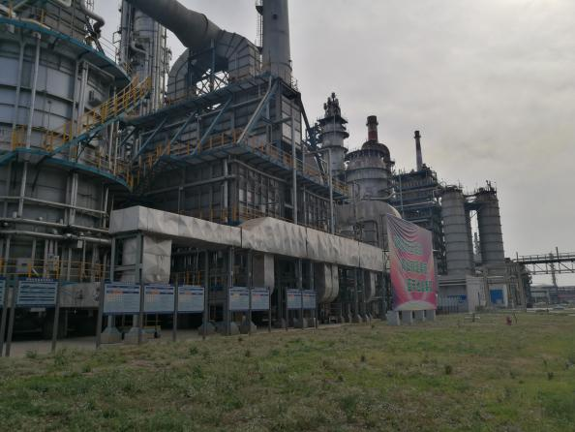  2#常减压装置
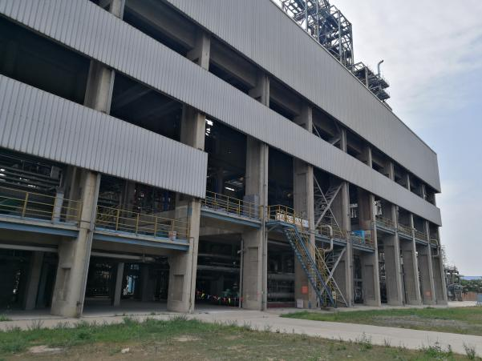  渣油加氢装置、蜡油加氢装置、连续重整装置 | 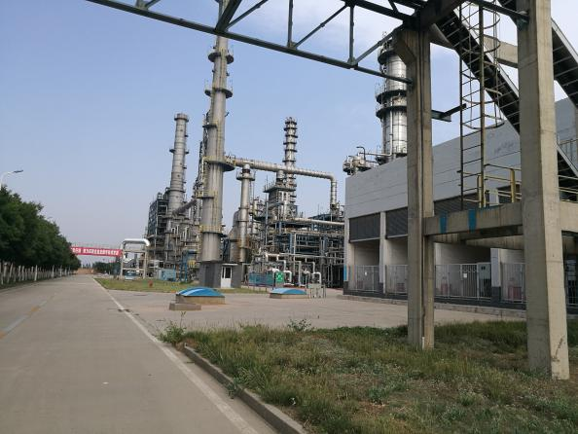  渣油加氢装置、蜡油加氢装置、连续重整装置
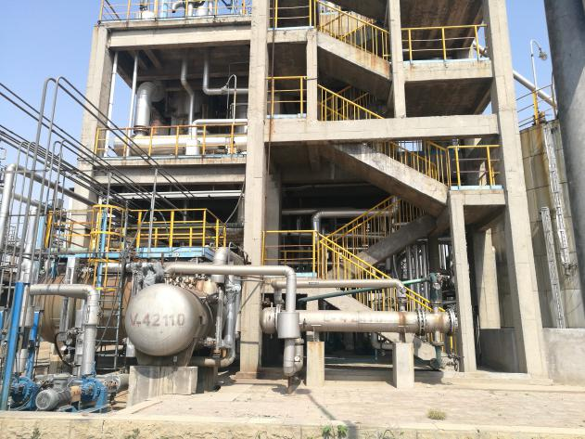  42单元 | 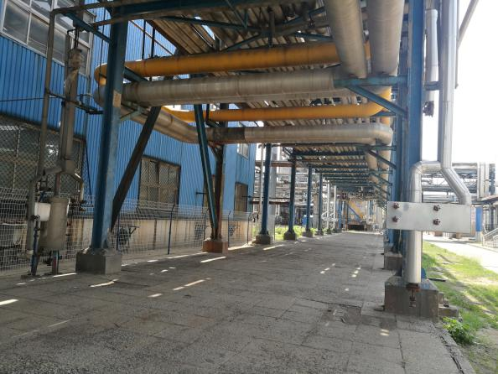  42单元
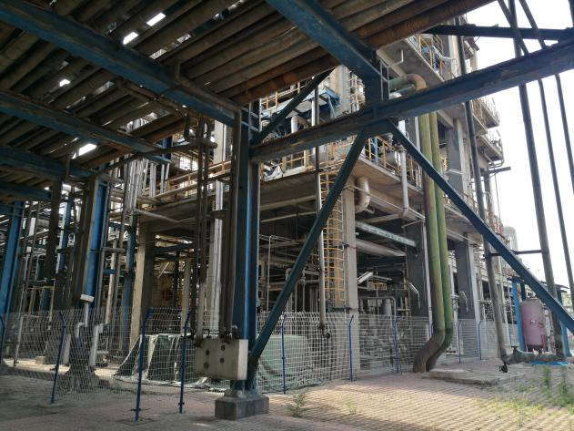  化工氧化、加氢、酰胺化 | 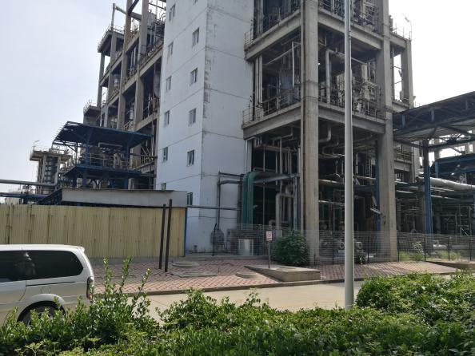  化工氧化、加氢、酰胺化
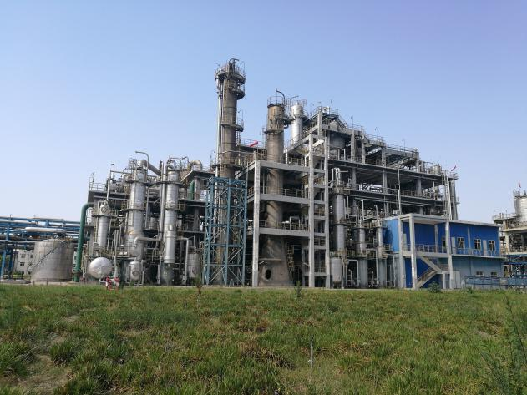  己内酰胺装置、氨肟化装置 | 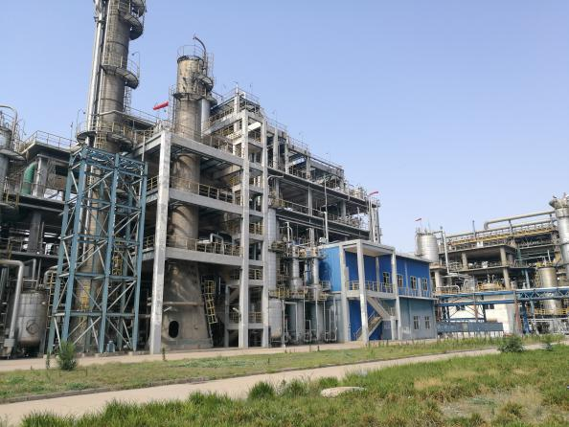  己内酰胺装置、氨肟化装置
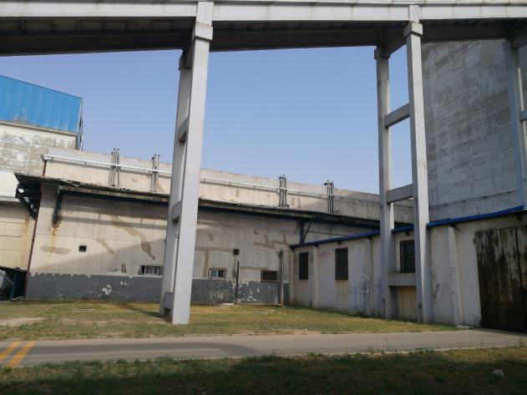  硫酸、硫铵装置 | 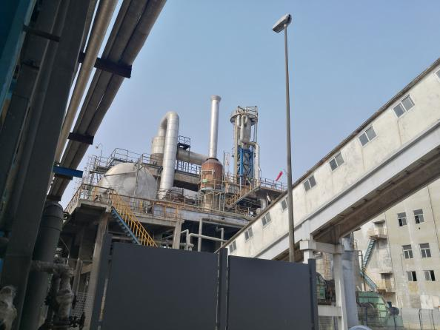  硫酸、硫铵装置
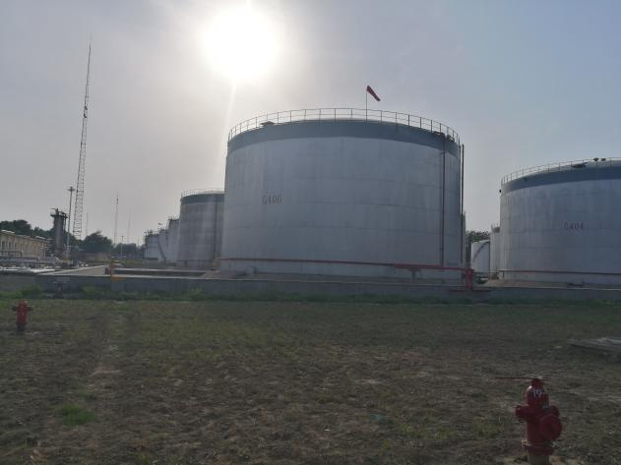  成片罐区1 | 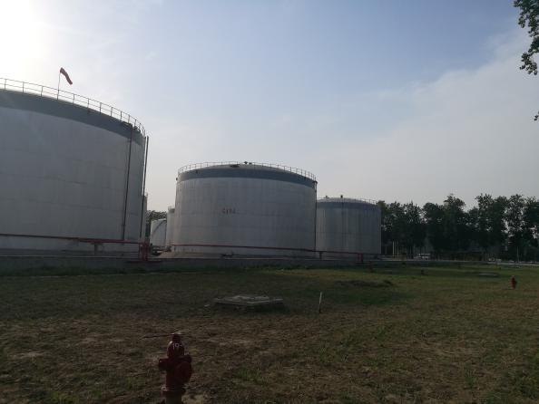  成片罐区1
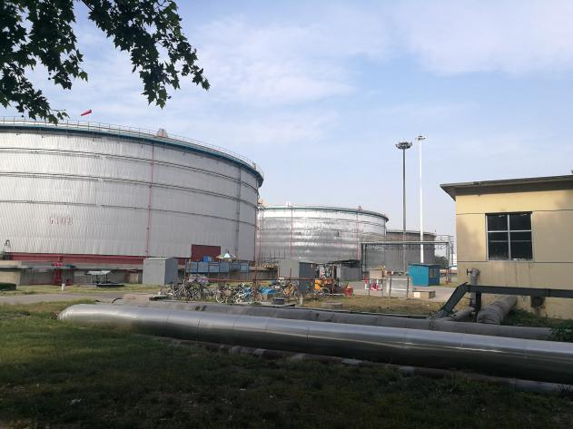  原油罐区 | 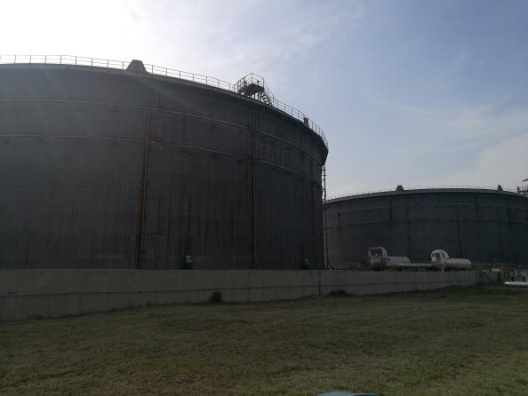  原油罐区
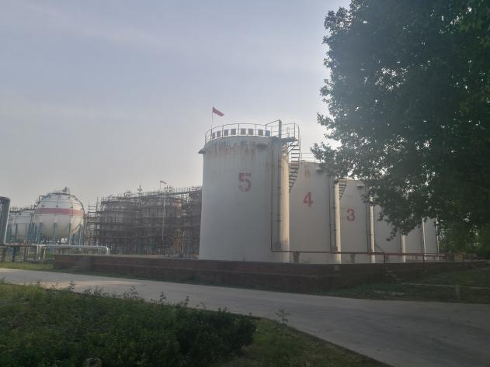  43单元 | 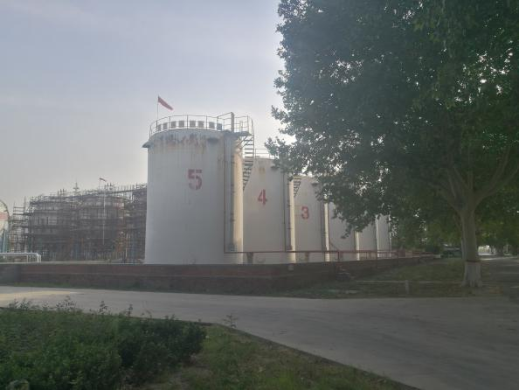  43单元
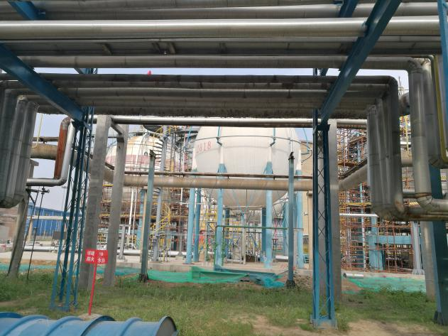  28、29单元 | 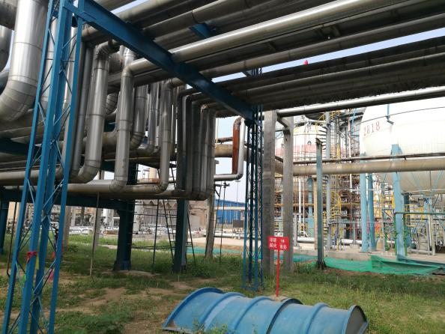  28、29单元
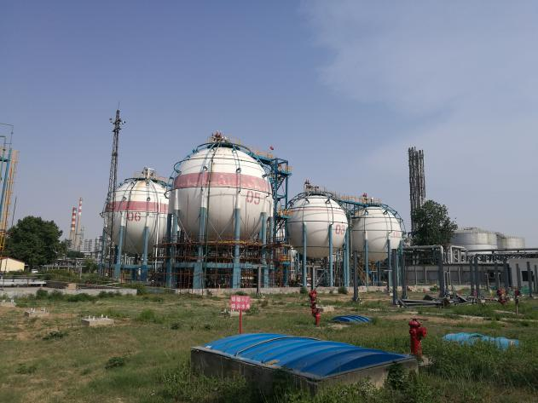  成片罐区2 | 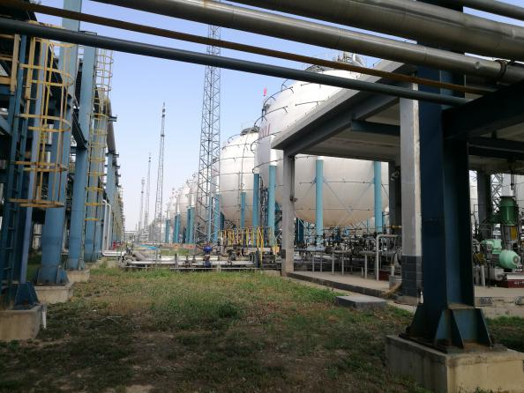  成片罐区2
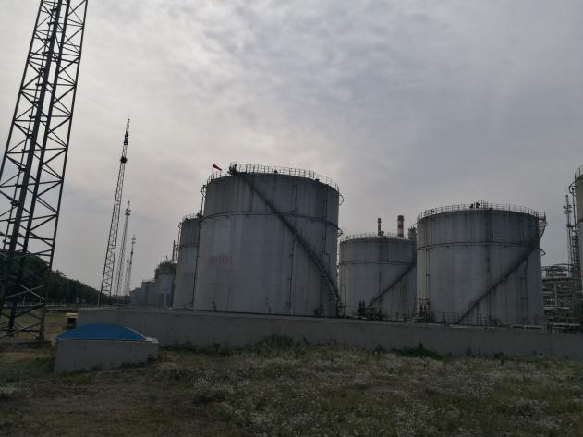  404单元、403单元 | 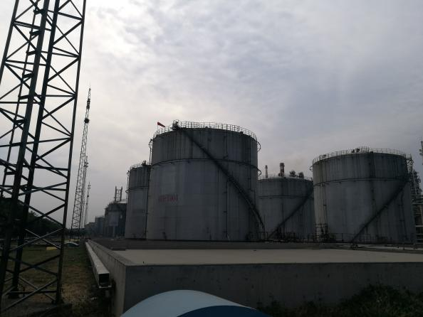  404单元、403单元
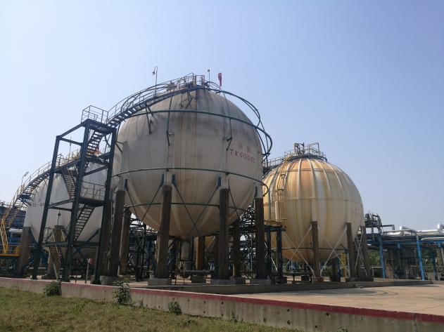  甲苯、液氨罐区 | 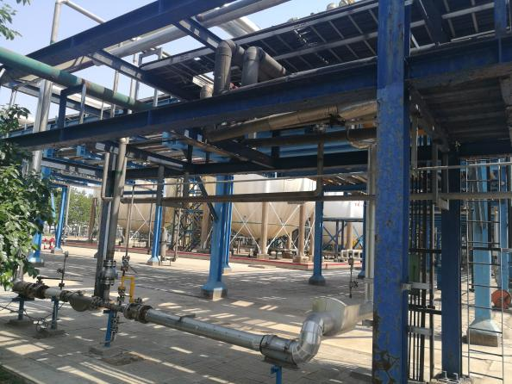  甲苯、液氨罐区
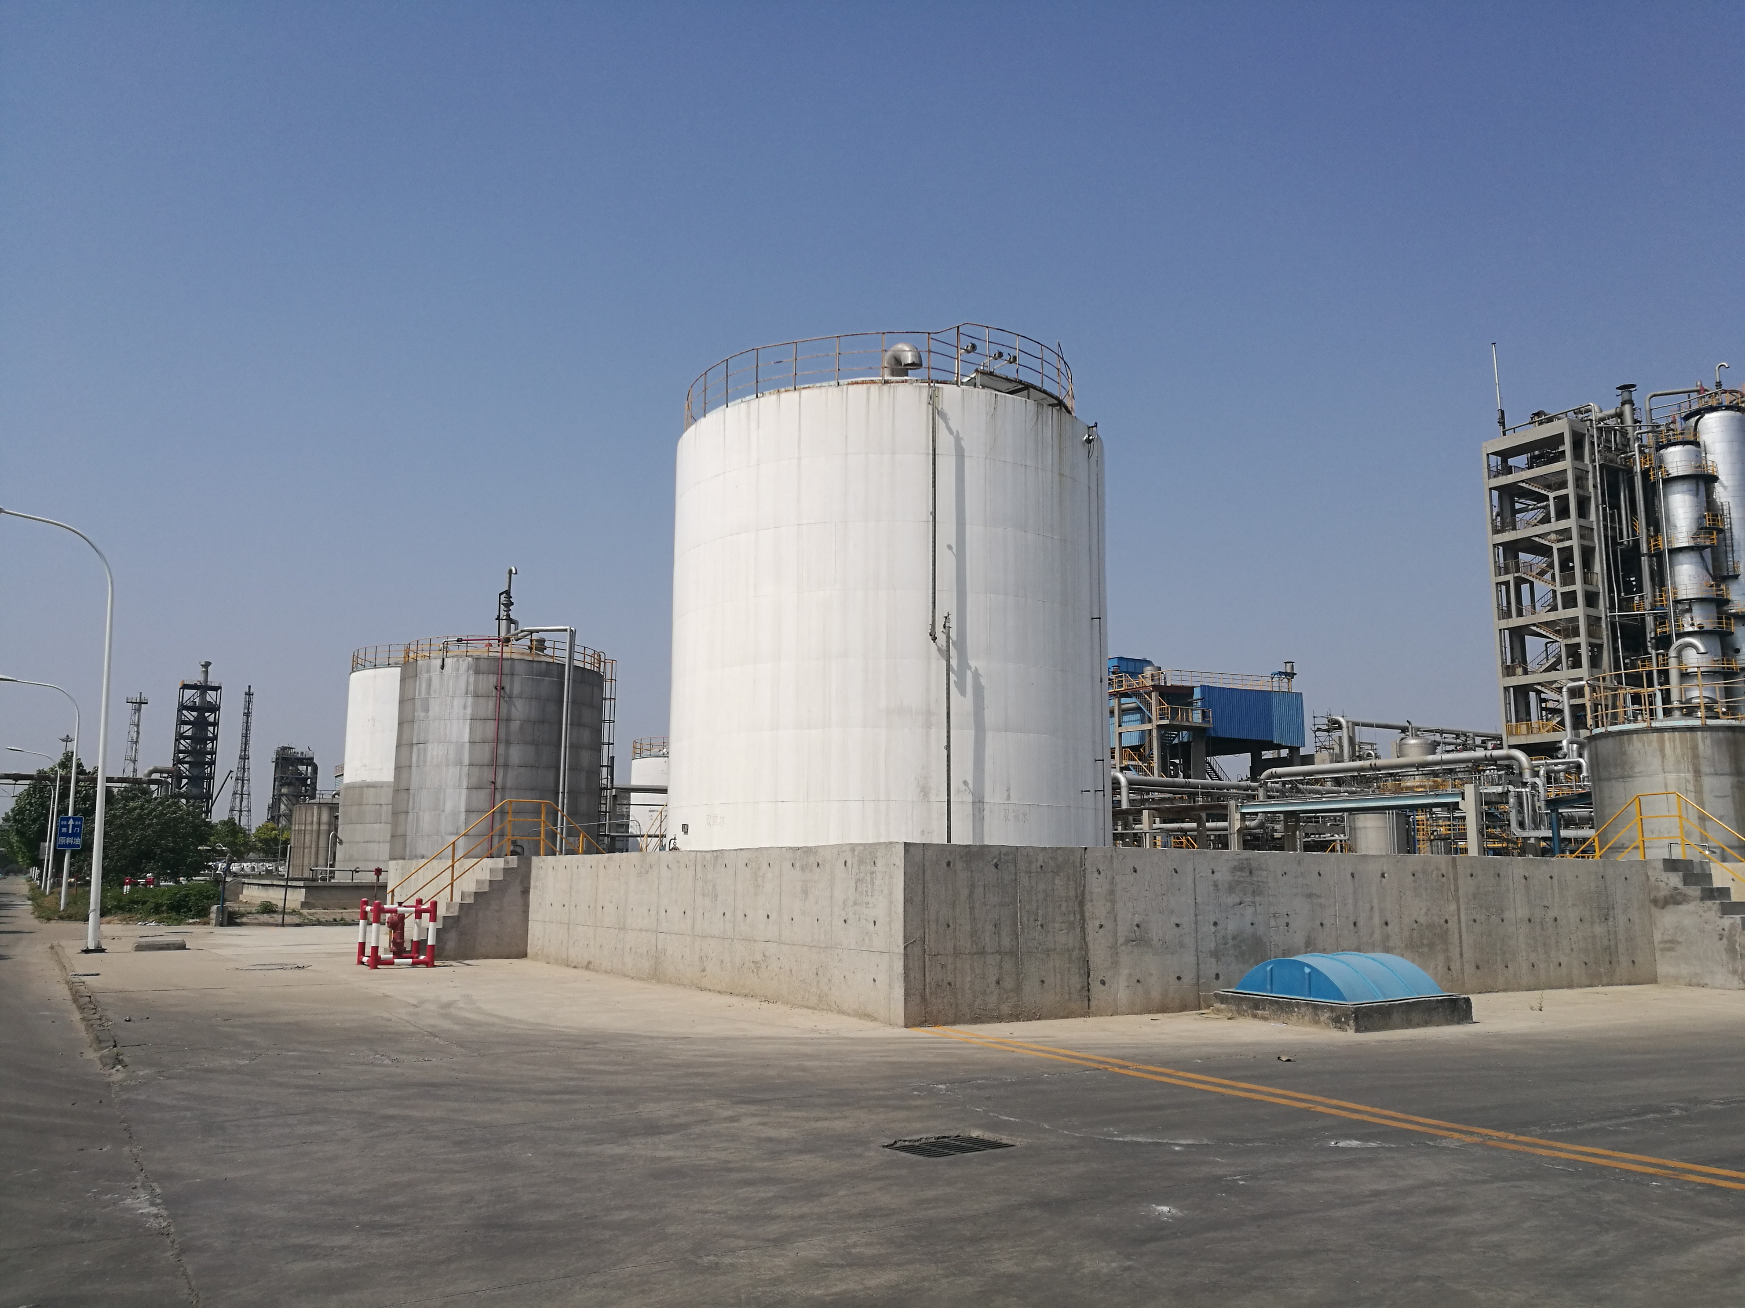  双氧水罐区 | 双氧水罐区
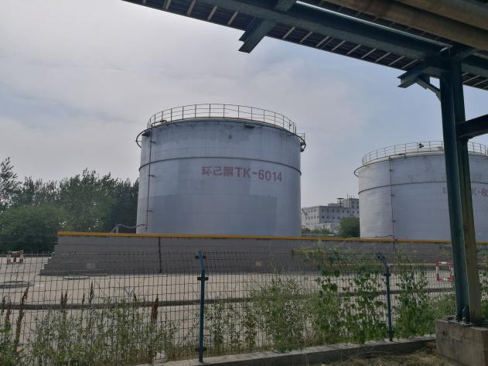  环已酮罐区 | 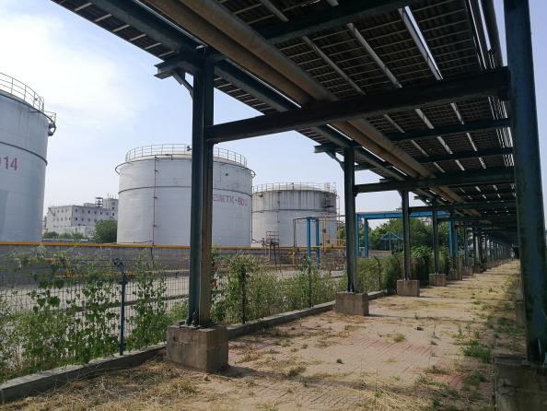  环已酮罐区
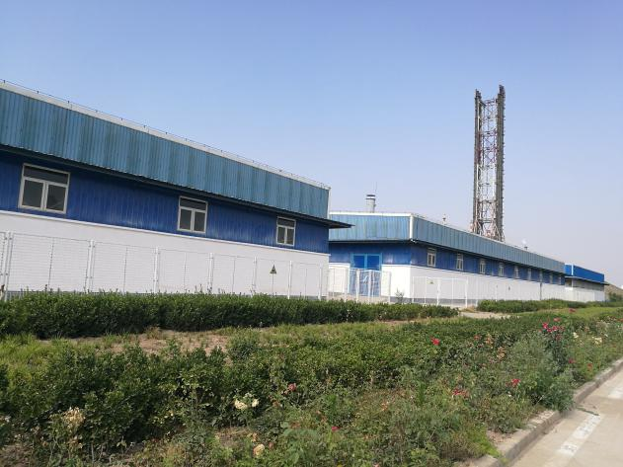  固体废物贮存区 | 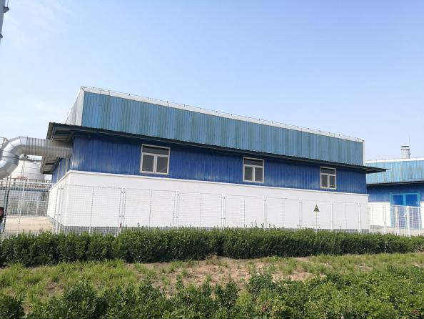  固体废物贮存区
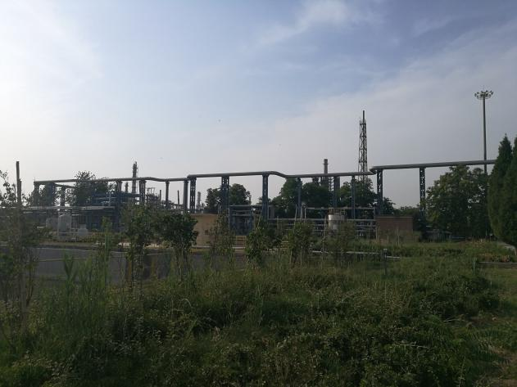  炼油区-污水治理场 | 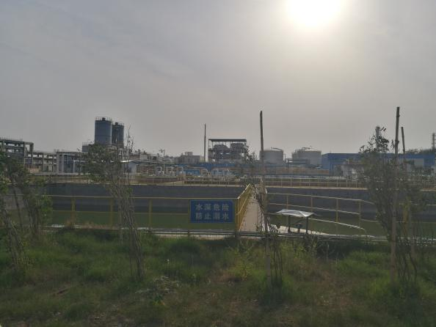  炼油区-污水治理场
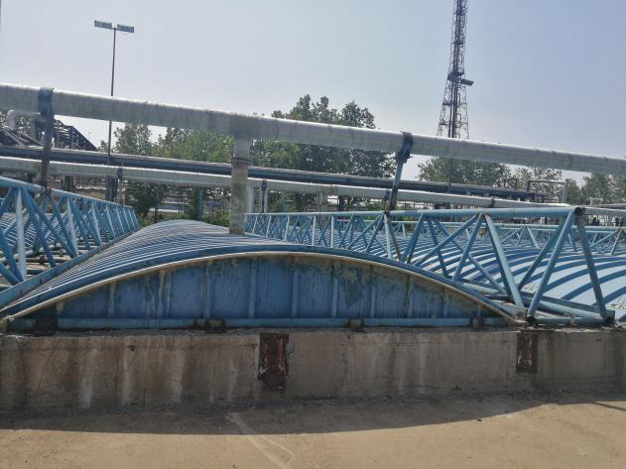  化工区-污水处理场 | 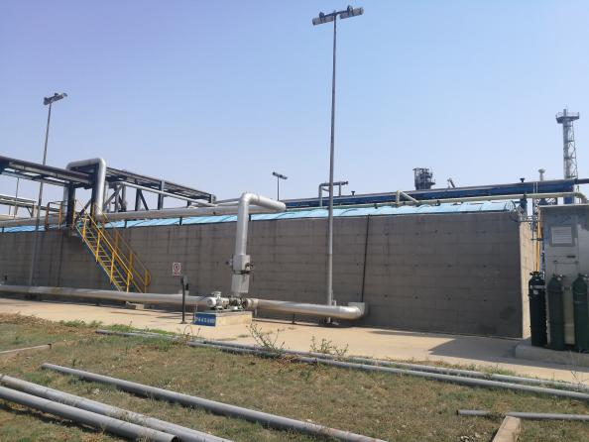  化工区-污水处理场
图3-5 现场踏勘照片

3.5 地下水利用规划
本项目位于河北省石家庄市石家庄循环化工园区石炼路1号，区域已实现集中供水，对照《河北省人民政府关于公布地下水超采区、禁止开采区和限制开采区范围的通知》（冀政字[2017]48号），本项目所在区域为浅层一般超采区，地块内地下水不利用。
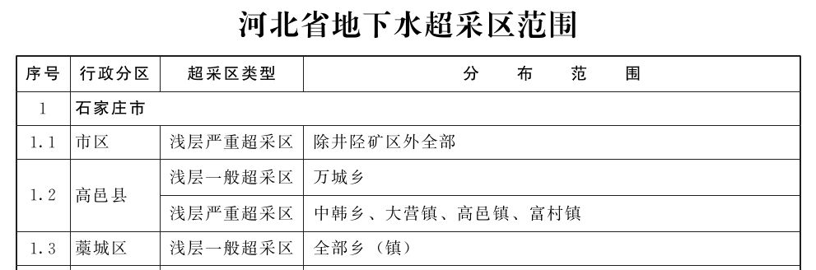
图3-6 河北省地下水超采区范围

3.6 地块周边情况
中国石油化工股份有限公司石家庄炼化分公司地块位于石家庄市石家庄循环化工园区，厂区南侧分布有企业晋煤金石化工投资集团有限公司石家庄循环化工园区分公司、河北八维化工有限公司，西侧为101省道，北侧紧邻石炼路，东侧为华港燃气、亚泽化工有限公司、工业大街。周边关系见图3-7所示。
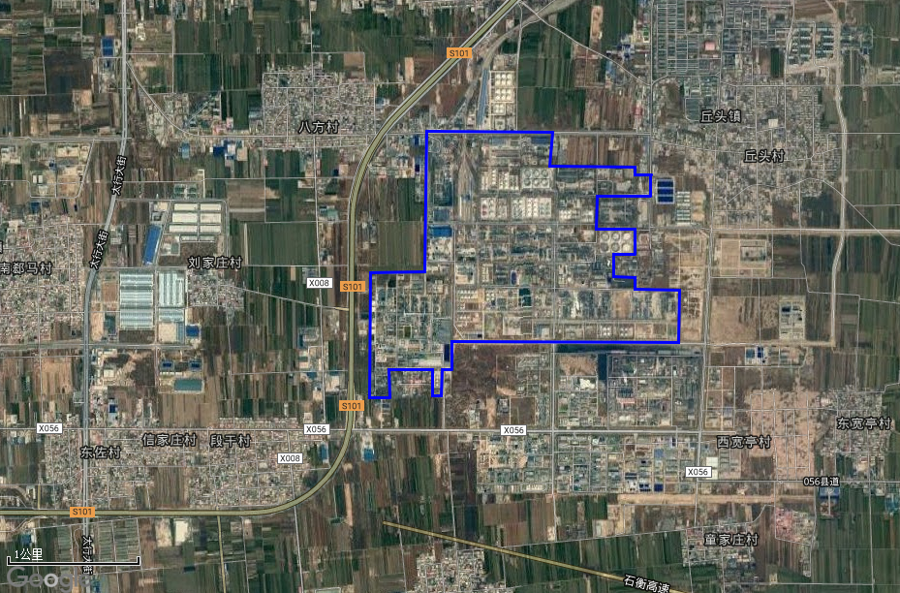
图3-7 地块周边关系图
亚泽化工有限公司
华港燃气
晋煤金石化工投资集团有限公司
石家庄循环化工园区分公司
河北八维化工
有限公司
101省道
石炼路
工业大街

3.7 地块周边敏感目标
地块周边1km范围内存在以下敏感目标：（1）居民区：约457 m；（2）食用农产品产地：约250 m。周边1km范围内不涉及自然保护区、风景名胜区、饮用水源地保护区、补给区等地下水敏感区。地块周边1km范围内敏感目标见图3-8。
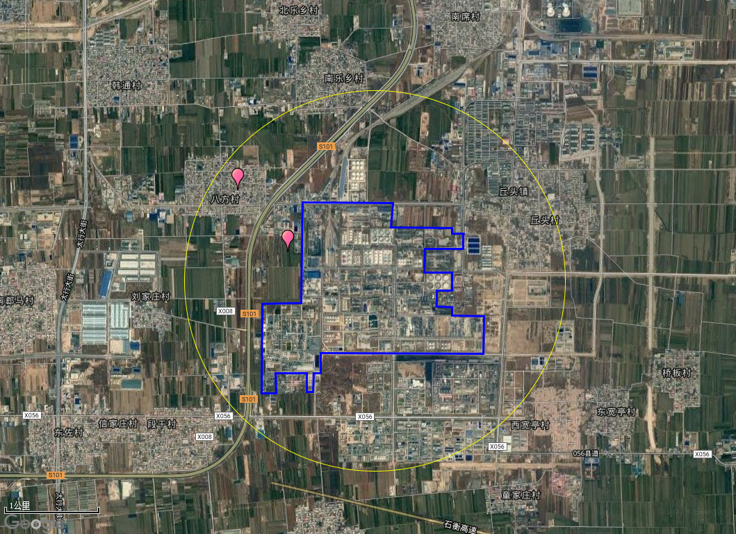
居民区
食用农产品产地
居民区
图3-8 本地块周边1km范围敏感目标

3.8 其他情况说明
根据重点行业企业用地调查基础信息采集成果，结合本次进厂核实，该地块基本信息、地块历史使用情况信息、生产工艺、生产状况、地层性质等与地块调查表填报内容对照无重大变化。

4 布点采样方案概述

4.1布点位置及数量
根据重点行业企业用地调查疑似污染地块采样点布设原则，结合现场踏勘，最终确定中国石油化工股份有限公司石家庄炼化分公司地块的17个布点区域共布设土壤采样点36个（包含1个对照点）和地下水采样点10个，各布点区域土壤点位布设情况及依据见表4-1，点位布设位置示意见图4-1。
表4-1 点位布设位置汇总表
点位类型 | 点位编号 | 所属布点区域 | 布点位置 | 经度 | 纬度
土壤 | 1A01 | 2A焦化装置 | 焦化装置东侧8米处 | 114.663441 | 37.981624
土壤 | 1A02 | 2A焦化装置 | 焦化装置东南侧8米处 | 114.663456 | 37.981029
土壤 | 1B01 | 2B聚丙烯生产区 | 聚丙烯库房东侧20米处 | 114.663359 | 37.978698
土壤 | 1B02 | 2B聚丙烯生产区 | 聚丙烯装置东侧20米处 | 114.663339 | 37.9775515
土壤 | 1C01 | 2C一制氢、二制氢装置、原重整抽提装置、100万加氢装置、260万加氢装置、二催化、2#气分装置 | 一制氢装置南侧35米处 | 114.665756 | 37.978093
土壤 | 1C02 | 2C一制氢、二制氢装置、原重整抽提装置、100万加氢装置、260万加氢装置、二催化、2#气分装 | 二催化、2#气分装置交界处北侧15米处 | 114.670321 | 37.977939
土壤 | 1D01 | 2D常减压装置 | 常减压装置西南侧50米处 | 114.672323 | 37.976796
土壤 | 1D02 | 2D常减压装置 | 1#催化装置南侧3米处 | 114.674592 | 37.976802
土壤 | 1E01 | 2E烷基化装置 | 烷基化装置东侧10米处 | 114.665183 | 37.975803
土壤 | 1E02 | 2E烷基化装置 | 烷基化装置东南角15米处 | 114.6651791 | 37.975282
土壤 | 1F01 | 2F MTBE装置 | MTBE装置东北侧15米处 | 114.668170 | 37.976279
土壤 | 1F02 | 2F MTBE装置 | MTBE装置东南侧35米处 | 114.668167 | 37.976001
土壤 | 1G01 | 2G锅炉装置 | 原煤场西北侧 | 114.677697 | 37.975407
土壤 | 1G02 | 2G锅炉装置 | 烟气脱硫装置南侧3米处 | 114.676893 | 37.976010
土壤 | 1H01 | 2H硫磺班组 | 3万吨硫磺装置南侧20米处 | 114.671659 | 37.973486
土壤 | 1H02 | 2H硫磺班组 | 8万吨硫磺南侧12米处 | 114.673132 | 37.972581
土壤 | 1I01 | 2I 2#常减压装置 | 2#常减压装置南侧2米处 | 114.676808 | 37.972580
土壤 | 1I02 | 2I 2#常减压装置 | 烟气脱硫装置南侧2米处 | 114.674248 | 37.972599
土壤 | 1J01 | 2J渣油加氢装置、蜡油加氢装置、连续重整装置 | 连续重整装置东南侧2米处 | 114.682556 | 37.972572
土壤 | 1J02 | 2J渣油加氢装置、蜡油加氢装置、连续重整装置 | 渣油加氢、蜡油加氢装置交界处南侧2米处 | 114.680194 | 37.972581
土壤 | 1K01 | 2K 42单元 | 42单元南侧30米处 | 114.657237 | 37.972434
土壤 | 1K02 | 2K 42单元 | 苯甲醛南侧30米处 | 114.657584 | 37.972463
土壤 | 1L01 | 2L化工氧化、加氢、酰胺化 | 化工加氢装置南侧50米处 | 114.660134 | 37.972643
土壤 | 1L02 | 2L化工氧化、加氢、酰胺化 | 化工酰胺装置东侧10米处 | 114.661231 | 37.973631
土壤 | 1M01 | 2M己内酰胺装置、氨肟化装置 | 一套己内酰胺装置东侧南5米处 | 114.661076 | 37.972190
土壤 | 1M02 | 2M己内酰胺装置、氨肟化装置 | 二套己内酰胺装置南侧15米处 | 114.659667 | 37.970655
土壤 | 1N01 | 2N硫酸、硫铵装置 | 硫铵包装仓库南侧5米处 | 114.662402 | 37.969450
土壤 | 1N02 | 2N硫酸、硫铵装置 | 硫铵结晶装置南侧45米处 | 114.662168 | 37.970461
土壤 | 1O01 | 2O炼油区—污水处理场 | 氧化沟西南侧10米处 | 114.668198 | 37.975109
土壤 | 1O02 | 2O炼油区—污水处理场 | 雨水监控室西北侧8米处 | 114.670100 | 37.974779
土壤 | 1O03 | 2O炼油区—污水处理场 | 循环水污水泵房东侧2米处 | 114.668906 | 37.973371
土壤 | 1P01 | 2P化工区—污水处理场 | 44单元北侧35米处 | 114.656918 | 37.975082
土壤 | 1P02 | 2P化工区—污水处理场 | 污水处理池西侧15米处 | 114.656058 | 37.974260
土壤 | 1BB01 | 2BB—固体废物贮存区 | 危废间南侧15米处 | 114.664604 | 37.971463
土壤 | 1BB02 | 2BB—固体废物贮存区 | 危废间中间偏南3米处 | 114.665149 | 37.971464
土壤 | BJ01 | 背景点 | 厂区西北侧空地处 | 114.669088 | 37.986136
地下水 | 2A01 | 2A焦化装置 | 焦化装置西南侧 | 114.661084 | 37.982286
地下水 | 2C01 | 2C一制氢、二制氢装置、原重整抽提装置、100万加氢装置、260万加氢装置、二催化、2#气分装置 | 2#气分装置北侧5米处 | 114.672165 | 37.977949
地下水 | 2F01 | 2F MTBE装置 | MTBE装置东南侧30米处 | 114.668099 | 37.975681
地下水 | 2G01 | 2G锅炉装置 | 原煤场南侧8米处 | 114.677370 | 37.974833
地下水 | 2H01 | 2H硫磺班组 | 3万吨硫磺东南侧35米处 | 114.671972 | 37.973490
地下水 | 2K01 | 2K 42单元 | 化工环保装置北侧20米处 | 114.658061 | 37.973745
地下水 | 2M01 | 2M己内酰胺装置、氨肟化装置 | 二套己内酰胺装置北侧100米处 | 114.659724 | 37.972305
地下水 | 2N01 | 2N硫酸、硫铵装置 | 硫铵包装库房西南侧20米处 | 114.661312 | 37.970856
地下水 | 2O01 | 2O炼油区—污水处理场 | 氧化沟东侧200米处 | 114.670127 | 37.975302
地下水 | 2BB01 | 2BB—固体废物贮存区 | 危废间南侧3米处 | 114.665106 | 37.971474

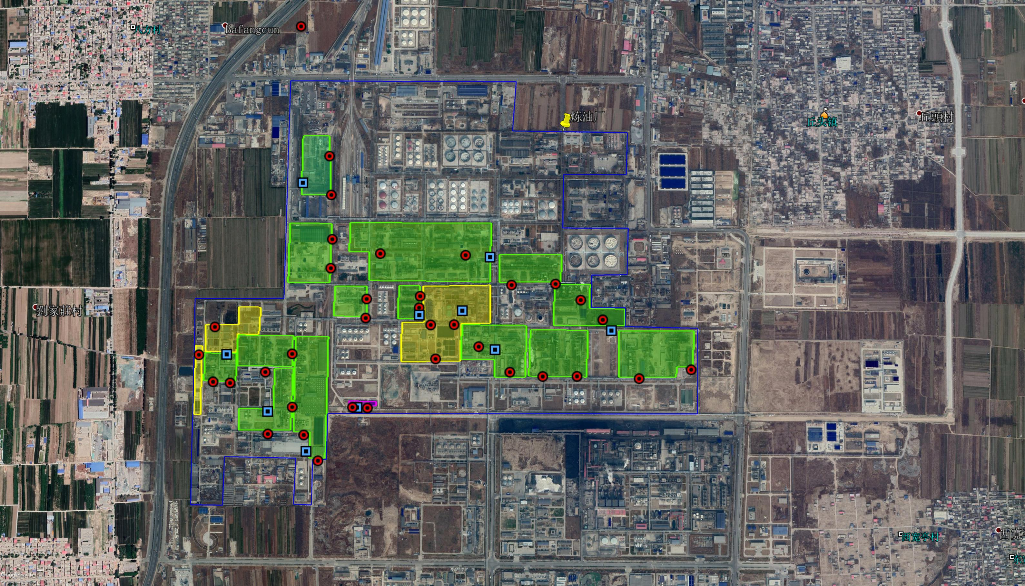
图4-1 点位布设位置示意图
2K01
2N01
1N02
1E02
1O03
1O02
2O01
2H01
1G02
北
比例尺
0m
250m
500m
750m
1000m
图例

2A：焦化装置
2B：聚丙烯生产区
2C：一制氢、二制氢装置、原重整抽提装置、100万加氢装置、260万加氢装置、二催化、2#气分装置
2D：常减压装置
2E：烷基化装置
2F：MTBE装置
2G：锅炉装置
2H：硫磺班组
2I：2#常减压装置
2J：渣油加氢装置、蜡油加氢装置、连续重整装置
2K：42单元
2L：化工氧化、加氢、酰胺化
2M：己内酰胺装置、氨肟化装置
2N：硫酸、硫铵装置
2O：炼油区-污水处理场
2P：化工区-污水处理场
2BB：固体废物贮存区

土壤实际布设点位
地下水布设点位
地下水流向
2C
2A
2B
2P
2D
2G
2J
2I
2H
2O
2F
2E
2L
2K
2N
2M
2BB
1A02
1B02
1B01
BJ01
1A01
1C01
1C02
1P02
1P01
1K01
1L02
1K02
1L01
1M02
1M01
1N01
1BB01
1BB02
1F01
1E01
1F02
1O01
1D01
1D02
1H02
1H01
1I02
1I01
1G01
1J02
2C01
2A01
2F01
2G01
2BB01
2M01
1J01

4.2钻探深度
根据地块土壤自行监测方案：《中国石化石家庄炼化分公司油品质量升级及原油劣质化改造工程（新建500万吨年常减压装置、30万吨年气分装置、220万吨年重油催化装置、脱硫、脱硫醇装置等）》岩土工程勘察报告（详勘），第四系钻探深度内未见地下水。地块地层土壤分层情况详见表4-2。
表4-2 本地块土壤分层情况一览表
序号 | 土层性质* | 底板埋深（米） | 层厚（米） | 地下水初见水位（米）
1 | 粉质黏土 | 0.90-4.30 | 0.90-2.50 | 水位埋深约50m
2 | 粉土 | 2.40-5.60 | 0.90-3.00 | 水位埋深约50m
3 | 粉质黏土 | 4.00-7.40 | 0.40-4.00 | 水位埋深约50m
4 | 粉质黏土 | 6.50-8.80 | 1.00-3.30 | 水位埋深约50m
5 | 粉质黏土 | 9.50-13.00 | 1.30-5.50 | 水位埋深约50m
土壤采样孔深度原则上应达到地下水初见水位；若地下水埋深大且土壤无明显污染特征，土壤采样孔深度原则上不超过15m。根据本地块现状，地下水埋深大于15m，且地块内4.0m左右为黏土层，防渗性能强，综合考虑本地块土壤钻探深度设计为4.0 m，个别点位应施工至地下设施以下0.5m，钻探深度详见表4-3。
表4-3 土壤钻探深度一览表
点位编号 | 布点位置 | 钻探深度 | 理由 | 备注
1A01 | 焦化装置东侧8米处 | 预计4m左右 | 4m左右为黏土层，防渗性能强
1A02 | 焦化装置东南侧8米处 | 预计4m左右 | 4m左右为黏土层，防渗性能强
1B01 | 聚丙烯库房东侧20米处 | 预计4m左右 | 4m左右为黏土层，防渗性能强
1B02 | 聚丙烯装置东侧20米处 | 预计4m左右 | 4m左右为黏土层，防渗性能强
1C01 | 一制氢装置南侧35米处 | 预计4m左右 | 4m左右为黏土层，防渗性能强
1C02 | 二催化、2#气分装置交界处北侧15米处 | 预计4m左右 | 4m左右为黏土层，防渗性能强
1D01 | 常减压装置西南侧50米处 | 预计4m左右 | 4m左右为黏土层，防渗性能强
1D02 | 1#催化装置南侧3米处 | 预计4m左右 | 4m左右为黏土层，防渗性能强
1E01 | 烷基化装置东侧10米处 | 预计4m左右 | 4m左右为黏土层，防渗性能强
1E02 | 烷基化装置东南角15米处 | 预计4m左右 | 4m左右为黏土层，防渗性能强
1F01 | MTBE装置东北侧15米处 | 预计4m左右 | 4m左右为黏土层，防渗性能强
1F02 | MTBE装置东南侧35米处 | 预计4m左右 | 4m左右为黏土层，防渗性能强
1G01 | 原煤场西北侧 | 预计4m左右 | 4m左右为黏土层，防渗性能强
1G02 | 烟气脱硫装置南侧3米处 | 预计4m左右 | 4m左右为黏土层，防渗性能强
1H01 | 3万吨硫磺装置南侧20米处 | 预计4m左右 | 4m左右为黏土层，防渗性能强
1H02 | 8万吨硫磺南侧12米处 | 预计4m左右 | 4m左右为黏土层，防渗性能强
1I01 | 2#常减压装置南侧2米处 | 预计4m左右 | 4m左右为黏土层，防渗性能强
1I02 | 烟气脱硫装置南侧2米处 | 预计4m左右 | 4m左右为黏土层，防渗性能强
1J01 | 连续重整装置东南侧2米处 | 预计4m左右 | 4m左右为黏土层，防渗性能强
1J02 | 渣油加氢、蜡油加氢装置交界处南侧2米处 | 预计4m左右 | 4m左右为黏土层，防渗性能强
1K01 | 42单元南侧30米处 | 预计4m左右 | 4m左右为黏土层，防渗性能强
1K02 | 苯甲醛南侧30米处 | 预计4m左右 | 4m左右为黏土层，防渗性能强
1L01 | 化工加氢装置南侧50米处 | 预计4m左右 | 4m左右为黏土层，防渗性能强
1L02 | 化工酰胺装置东侧10米处 | 预计4m左右 | 4m左右为黏土层，防渗性能强
1M01 | 一套己内酰胺装置东侧南5米处 | 预计4m左右 | 4m左右为黏土层，防渗性能强
1M02 | 二套己内酰胺装置南侧15米处 | 预计4m左右 | 4m左右为黏土层，防渗性能强
1N01 | 硫铵包装仓库南侧5米处 | 预计4m左右 | 4m左右为黏土层，防渗性能强
1N02 | 硫铵结晶装置南侧45米处 | 预计4m左右 | 4m左右为黏土层，防渗性能强
1O01 | 氧化沟西南侧10米处 | 预计7m左右 | 污水处理站池底部深度约3m
1O02 | 雨水监控室西北侧8米处 | 预计7m左右 | 污水处理站池底部深度约3m
1O03 | 循环水污水泵房东侧2米处 | 预计7m左右 | 污水处理站池底部深度约3m
1P01 | 44单元北侧35米处 | 预计7m左右 | 污水处理站池底部深度约3m
1P02 | 污水处理池西侧15米处 | 预计7m左右 | 污水处理站池底部深度约3m
1BB01 | 危废间南侧15米处 | 预计4m左右 | 4m左右为黏土层，防渗性能强
1BB02 | 危废间中间偏南3米处 | 预计4m左右 | 4m左右为黏土层，防渗性能强
BJ01 | 厂区西北侧空地处 | 预计4m左右 | 4m左右为黏土层，防渗性能强
2A01 | 焦化装置西南侧 | 初见水位 | 利用厂区原有监测井
2C01 | 2#气分装置北侧5米处 | 初见水位 | 利用厂区原有监测井
2F01 | MTBE装置东南侧30米处 | 初见水位 | 利用厂区原有监测井
2G01 | 原煤场南侧8米处 | 初见水位 | 利用厂区原有监测井
2H01 | 3万吨硫磺东南侧35米处 | 初见水位 | 利用厂区原有监测井
2K01 | 化工环保装置北侧20米处 | 初见水位 | 利用厂区原有监测井
2M01 | 二套己内酰胺装置北侧100米处 | 初见水位 | 利用厂区原有监测井
2N01 | 硫铵包装库房西南侧20米处 | 初见水位 | 利用厂区原有监测井
2O01 | 氧化沟东侧200米处 | 初见水位 | 利用厂区原有监测井
2BB01 | 危废间南侧3米处 | 初见水位 | 利用厂区原有监测井
备注：以上点位最终深度视地层情况具体确定，依据实际钻探情况再进行调整。

4.3采样深度
土壤样品采集深度原则上考虑《重点行业企业用地调查疑似污染地块布点技术规定（试行）》中提到的有关因素，结合本地块土壤发育程度较低，参照水位埋深小于3m的情况布置样品采取数量及采取深度，本地块所有采样点至少在1~3个深度采取，以最大程度捕获污染然为目的，综合考虑本地块土壤样品采集深度设置为：（1）0-0.5m表层样品；（2）选择现场快速检测数值较大的位置采集样品或初见弱透水层附近取样。
根据本地块的特点，分别在表层0～0.5m，现场XRF和PID快速筛选数值较大位置及土壤黏土层取样。土壤和地下水点位样品采集深度及依据如表4-4。
表4-4 土壤点位样品采集深度及依据
点位类型 | 点位编号 | 所属区域和点位位置 | 采样深度 | 样品数量 | 采样依据
土壤点位 | 1A01 | 焦化装置东侧8米处 | 0.5m | 3 | 表层土壤
土壤点位 | 1A01 | 焦化装置东侧8米处 | 速测异常附近 | 3 | 污染相对较重位置
土壤点位 | 1A01 | 焦化装置东侧8米处 | 4.0m | 3 | 黏土层
土壤点位 | 1A02 | 焦化装置东南侧8米处 | 0.5m | 3 | 表层土壤
土壤点位 | 1A02 | 焦化装置东南侧8米处 | 速测异常附近 | 3 | 污染相对较重位置
土壤点位 | 1A02 | 焦化装置东南侧8米处 | 4.0m | 3 | 黏土层
土壤点位 | 1B01 | 聚丙烯库房东侧20米处 | 0.5m | 3 | 表层土壤
土壤点位 | 1B01 | 聚丙烯库房东侧20米处 | 速测异常附近 | 3 | 污染相对较重位置
土壤点位 | 1B01 | 聚丙烯库房东侧20米处 | 4.0m | 3 | 黏土层
土壤点位 | 1B02 | 聚丙烯装置东侧20米处 | 0.5m | 3 | 表层土壤
土壤点位 | 1B02 | 聚丙烯装置东侧20米处 | 速测异常附近 | 3 | 污染相对较重位置
土壤点位 | 1B02 | 聚丙烯装置东侧20米处 | 4.0m | 3 | 黏土层
土壤点位 | 1C01 | 一制氢装置南侧35米处 | 0.5m | 3 | 表层土壤
土壤点位 | 1C01 | 一制氢装置南侧35米处 | 速测异常附近 | 3 | 污染相对较重位置
土壤点位 | 1C01 | 一制氢装置南侧35米处 | 4.0m | 3 | 黏土层
土壤点位 | 1C02 | 二催化、2#气分装置交界处北侧15米处 | 0.5m | 3 | 表层土壤
土壤点位 | 1C02 | 二催化、2#气分装置交界处北侧15米处 | 速测异常附近 | 3 | 污染相对较重位置
土壤点位 | 1C02 | 二催化、2#气分装置交界处北侧15米处 | 4.0m | 3 | 黏土层
土壤点位 | 1D01 | 常减压装置西南侧50米处 | 0.5m | 3 | 表层土壤
土壤点位 | 1D01 | 常减压装置西南侧50米处 | 速测异常附近 | 3 | 污染相对较重位置
土壤点位 | 1D01 | 常减压装置西南侧50米处 | 4.0m | 3 | 黏土层
土壤点位 | 1D02 | 1#催化装置南侧3米处 | 0.5m | 3 | 表层土壤
土壤点位 | 1D02 | 1#催化装置南侧3米处 | 速测异常附近 | 3 | 污染相对较重位置
土壤点位 | 1D02 | 1#催化装置南侧3米处 | 4.0m | 3 | 黏土层
土壤点位 | 1E01 | 烷基化装置东侧10米处 | 0.5m | 3 | 表层土壤
土壤点位 | 1E01 | 烷基化装置东侧10米处 | 速测异常附近 | 3 | 污染相对较重位置
土壤点位 | 1E01 | 烷基化装置东侧10米处 | 4.0m | 3 | 黏土层
土壤点位 | 1E02 | 烷基化装置东南角15米处 | 0.5m | 3 | 表层土壤
土壤点位 | 1E02 | 烷基化装置东南角15米处 | 速测异常附近 | 3 | 污染相对较重位置
土壤点位 | 1E02 | 烷基化装置东南角15米处 | 4.0m | 3 | 黏土层
土壤点位 | 1F01 | MTBE装置东北侧15米处 | 0.5m | 3 | 表层土壤
土壤点位 | 1F01 | MTBE装置东北侧15米处 | 速测异常附近 | 3 | 污染相对较重位置
土壤点位 | 1F01 | MTBE装置东北侧15米处 | 4.0m | 3 | 黏土层
土壤点位 | 1F02 | MTBE装置东南侧35米处 | 0.5m | 3 | 表层土壤
土壤点位 | 1F02 | MTBE装置东南侧35米处 | 速测异常附近 | 3 | 污染相对较重位置
土壤点位 | 1F02 | MTBE装置东南侧35米处 | 7.0m | 3 | 黏土层
土壤点位 | 1G01 | 原煤场西北侧 | 0.5m | 3 | 表层土壤
土壤点位 | 1G01 | 原煤场西北侧 | 速测异常附近 | 3 | 污染相对较重位置
土壤点位 | 1G01 | 原煤场西北侧 | 4.0m | 3 | 黏土层
土壤点位 | 1G02 | 烟气脱硫装置南侧3米处 | 0.5m | 3 | 表层土壤
土壤点位 | 1G02 | 烟气脱硫装置南侧3米处 | 速测异常附近 | 3 | 污染相对较重位置
土壤点位 | 1G02 | 烟气脱硫装置南侧3米处 | 4.0m | 3 | 黏土层
土壤点位 | 1H01 | 3万吨硫磺装置南侧20米处 | 0.5m | 3 | 表层土壤
土壤点位 | 1H01 | 3万吨硫磺装置南侧20米处 | 速测异常附近 | 3 | 污染相对较重位置
土壤点位 | 1H01 | 3万吨硫磺装置南侧20米处 | 4.0m | 3 | 黏土层
土壤点位 | 1H02 | 8万吨硫磺南侧12米处 | 0.5m | 3 | 表层土壤
土壤点位 | 1H02 | 8万吨硫磺南侧12米处 | 速测异常附近 | 3 | 污染相对较重位置
土壤点位 | 1H02 | 8万吨硫磺南侧12米处 | 4.0m | 3 | 黏土层
土壤点位 | 1I01 | 2#常减压装置南侧2米处 | 0.5m | 3 | 表层土壤
土壤点位 | 1I01 | 2#常减压装置南侧2米处 | 速测异常附近 | 3 | 污染相对较重位置
土壤点位 | 1I01 | 2#常减压装置南侧2米处 | 4.0m | 3 | 黏土层
土壤点位 | 1I02 | 烟气脱硫装置南侧2米处 | 0.5m | 3 | 表层土壤
土壤点位 | 1I02 | 烟气脱硫装置南侧2米处 | 速测异常附近 | 3 | 污染相对较重位置
土壤点位 | 1I02 | 烟气脱硫装置南侧2米处 | 4.0m | 3 | 黏土层
土壤点位 | 1J01 | 连续重整装置东南侧2米处 | 0.5m | 3 | 表层土壤
土壤点位 | 1J01 | 连续重整装置东南侧2米处 | 速测异常附近 | 3 | 污染相对较重位置
土壤点位 | 1J01 | 连续重整装置东南侧2米处 | 4.0m | 3 | 黏土层
土壤点位 | 1J02 | 渣油加氢、蜡油加氢装置交界处南侧2米处 | 0.5m | 3 | 表层土壤
土壤点位 | 1J02 | 渣油加氢、蜡油加氢装置交界处南侧2米处 | 速测异常附近 | 3 | 污染相对较重位置
土壤点位 | 1J02 | 渣油加氢、蜡油加氢装置交界处南侧2米处 | 4.0m | 3 | 黏土层
土壤点位 | 1K01 | 42单元南侧30米处 | 0.5m | 3 | 表层土壤
土壤点位 | 1K01 | 42单元南侧30米处 | 速测异常附近 | 3 | 污染相对较重位置
土壤点位 | 1K01 | 42单元南侧30米处 | 4.0m | 3 | 黏土层
土壤点位 | 1K02 | 苯甲醛南侧30米处 | 0.5m | 3 | 表层土壤
土壤点位 | 1K02 | 苯甲醛南侧30米处 | 速测异常附近 | 3 | 污染相对较重位置
土壤点位 | 1K02 | 苯甲醛南侧30米处 | 4.0m | 3 | 黏土层
土壤点位 | 1L01 | 化工加氢装置南侧50米处 | 0.5m | 3 | 表层土壤
土壤点位 | 1L01 | 化工加氢装置南侧50米处 | 速测异常附近 | 3 | 污染相对较重位置
土壤点位 | 1L01 | 化工加氢装置南侧50米处 | 4.0m | 3 | 黏土层
土壤点位 | 1L02 | 化工酰胺装置东侧10米处 | 0.5m | 3 | 表层土壤
土壤点位 | 1L02 | 化工酰胺装置东侧10米处 | 速测异常附近 | 3 | 污染相对较重位置
土壤点位 | 1L02 | 化工酰胺装置东侧10米处 | 4.0m | 3 | 黏土层
土壤点位 | 1M01 | 一套己内酰胺装置东侧南5米处 | 0.5m | 3 | 表层土壤
土壤点位 | 1M01 | 一套己内酰胺装置东侧南5米处 | 速测异常附近 | 3 | 污染相对较重位置
土壤点位 | 1M01 | 一套己内酰胺装置东侧南5米处 | 4.0m | 3 | 黏土层
土壤点位 | 1M02 | 二套己内酰胺装置南侧15米处 | 0.5m | 3 | 表层土壤
土壤点位 | 1M02 | 二套己内酰胺装置南侧15米处 | 速测异常附近 | 3 | 污染相对较重位置
土壤点位 | 1M02 | 二套己内酰胺装置南侧15米处 | 4.0m | 3 | 黏土层
土壤点位 | 1N01 | 硫铵包装仓库南侧5米处 | 0.5m | 3 | 表层土壤
土壤点位 | 1N01 | 硫铵包装仓库南侧5米处 | 速测异常附近 | 3 | 污染相对较重位置
土壤点位 | 1N01 | 硫铵包装仓库南侧5米处 | 4.0m | 3 | 黏土层
土壤点位 | 1N02 | 硫铵结晶装置南侧45米处 | 0.5m | 3 | 表层土壤
土壤点位 | 1N02 | 硫铵结晶装置南侧45米处 | 速测异常附近 | 3 | 污染相对较重位置
土壤点位 | 1N02 | 硫铵结晶装置南侧45米处 | 4.0m | 3 | 黏土层
土壤点位 | 1O01 | 氧化沟西南侧10米处 | 0.5m | 3 | 表层土壤
土壤点位 | 1O01 | 氧化沟西南侧10米处 | 速测异常附近 | 3 | 污染相对较重位置
土壤点位 | 1O01 | 氧化沟西南侧10米处 | 7.0m | 3 | 黏土层
土壤点位 | 1O02 | 雨水监控室西北侧8米处 | 0.5m | 3 | 表层土壤
土壤点位 | 1O02 | 雨水监控室西北侧8米处 | 速测异常附近 | 3 | 污染相对较重位置
土壤点位 | 1O02 | 雨水监控室西北侧8米处 | 7.0m | 3 | 黏土层
土壤点位 | 1O03 | 循环水污水泵房东侧2米处 | 0.5m | 3 | 表层土壤
土壤点位 | 1O03 | 循环水污水泵房东侧2米处 | 速测异常附近 | 3 | 污染相对较重位置
土壤点位 | 1O03 | 循环水污水泵房东侧2米处 | 7.0m | 3 | 黏土层
土壤点位 | 1P01 | 44单元北侧35米处 | 0.5m | 3 | 表层土壤
土壤点位 | 1P01 | 44单元北侧35米处 | 速测异常附近 | 3 | 污染相对较重位置
土壤点位 | 1P01 | 44单元北侧35米处 | 7.0m | 3 | 黏土层
土壤点位 | 1P02 | 污水处理池西侧15米处 | 0.5m | 3 | 表层土壤
土壤点位 | 1P02 | 污水处理池西侧15米处 | 速测异常附近 | 3 | 污染相对较重位置
土壤点位 | 1P02 | 污水处理池西侧15米处 | 7.0m | 3 | 黏土层
土壤点位 | 1BB01 | 危废间南侧15米处 | 0.5m | 3 | 表层土壤
土壤点位 | 1BB01 | 危废间南侧15米处 | 速测异常附近 | 3 | 污染相对较重位置
土壤点位 | 1BB01 | 危废间南侧15米处 | 4.0m | 3 | 黏土层
土壤点位 | 1BB02 | 危废间中间偏南3米处 | 0.5m | 3 | 表层土壤
土壤点位 | 1BB02 | 危废间中间偏南3米处 | 速测异常附近 | 3 | 污染相对较重位置
土壤点位 | 1BB02 | 危废间中间偏南3米处 | 4.0m | 3 | 黏土层
土壤点位 | BJ01 | 厂区西北空地处 | 0.5m | 3 | 表层土壤
土壤点位 | BJ01 | 厂区西北空地处 | 速测异常附近 | 3 | 污染相对较重位置
土壤点位 | BJ01 | 厂区西北空地处 | 4.0m | 3 | 黏土层
总计土壤样品数量 |  |  |  | 108
地下水点位 | 2A01 | 焦化装置西南侧 | / | 1 | 利用原有监测井
地下水点位 | 2C01 | 2#气分装置北侧5米处 | / | 1 | 利用原有监测井
地下水点位 | 2F01 | MTBE装置东南侧30米处 | / | 1 | 利用原有监测井
地下水点位 | 2G01 | 原煤场南侧8米处 | / | 1 | 利用原有监测井
地下水点位 | 2H01 | 3万吨硫磺东南侧35米处 | / | 1 | 利用原有监测井
地下水点位 | 2K01 | 化工环保装置北侧20米处 | / | 1 | 利用原有监测井
地下水点位 | 2M01 | 二套己内酰胺装置北侧100米处 | / | 1 | 利用原有监测井
地下水点位 | 2N01 | 硫铵包装库房西南侧20米处 | / | 1 | 利用原有监测井
地下水点位 | 2O01 | 氧化沟东侧200米处 | / | 1 | 利用原有监测井
地下水点位 | 2BB01 | 危废间南侧3米处 | / | 1 | 利用原有监测井
总计地下水样品数量 |  |  |  | 10
备注：以上点位最终采样深度视地层情况具体确定，单层土层厚度小于0.5m时取1组样品，土层厚度小于1.5m时取2组样品，依据实际钻探情况再进行调整。

4.4测试项目
根据河北省重点行业企业用地调查基础信息采集阶段资料，本地块特征污染物包括二甲苯、苯乙烯、环丁砜、苯甲醛、钒、镍、铁、甲基叔丁基醚、正辛烷、乙硫醇、苯酚、正丁烷、砷化氢、三乙基铝、二异丁烯、石油气、正戊烷、联苯、已内酰胺、环已酮、丙烯、苯并芘、总石油烃、苯甲酸、磷酸三辛酯、正已烷、苯、甲苯、氰化物、甲醇、硫磺、异辛烷、丙烷。
按土壤测试项目确定原则明确土壤测试项目，46项基本检测项目必测，其中包含二甲苯、苯乙烯、镍、苯并芘、苯、甲苯六项特征污染物，由于钒、总石油烃、氰化物属于《土壤环境质量建设用地土壤污染风险管控标准》（GB36600-2018）中的40项其他项目，且石油烃的量较大，氰化物属于剧毒污染物，列入测试项目内。苯酚为其他需要关注污染物清单的25项中，铁、甲基叔丁醚、调查确定的特征污染物，有测试方法也列入测试项目，剩余特征污染物均目前无相关土壤检测标准，不作为特征污染物进行测试。
依据河北省《土壤污染重点监管单位土壤环境自行监测方案编制指南》地下水检测项目与土壤检测项目一致。
表4-5 样品分析项目情况一览表
序号 | 样品类型与数理 | 测试项目 | 备注
1 | 130个土壤样品  （包含11个平行样，11个质控样） | GB36600-2018中45项基本项目+pH
2 | 130个土壤样品  （包含11个平行样，11个质控样） | 特征污染物：氰化物、总石油烃、苯酚、钒、铁、甲基叔丁醚
3 | 12个地下水样品（包含1个平行样，1个质控样） | GB36600-2018中45项基本项目+pH
4 | 12个地下水样品（包含1个平行样，1个质控样） | 特征污染物：氰化物、总石油烃、苯酚、钒、铁、甲基叔丁醚

4.5采样点布设信息汇总
表4-6采样点布设信息汇总表
点位类别 | 点位编号 | 布点位置 | 经度 | 纬度 | 现场调整情况 | 计划钻探深度 | 实际钻探深度 | 样品数量 | 采样深度 | 测试项目
土壤点位 | 1A01 | 焦化装置东侧8米处 | 114.663441 | 37.981624 | 无 | 4.0m | 7.0m | 3 | 0.5m、2.8m、6.8m | GB36600-2018中45项基本项目+pH值+钒+总石油烃+氰化物+铁+苯酚+甲基叔丁醚
土壤点位 | 1A02 | 焦化装置东南侧8米处 | 114.663456 | 37.981029 | 无 | 4.0m | 7.0m | 3 | 0.5m、3.3m、6.8m | GB36600-2018中45项基本项目+pH值+钒+总石油烃+氰化物+铁+苯酚+甲基叔丁醚
土壤点位 | 1B01 | 聚丙烯库房东侧20米处 | 114.663359 | 37.978698 | 无 | 4.0m | 7.0m | 3 | 0.5m、3.8m、6.8m | GB36600-2018中45项基本项目+pH值+钒+总石油烃+氰化物+铁+苯酚+甲基叔丁醚
土壤点位 | 1B02 | 聚丙烯装置东侧20米处 | 114.663339 | 37.9775515 | 无 | 4.0m | 6.0m | 3 | 0.5m、3.8m、5.8m | GB36600-2018中45项基本项目+pH值+钒+总石油烃+氰化物+铁+苯酚+甲基叔丁醚
土壤点位 | 1C01 | 一制氢装置南侧35米处 | 114.665756 | 37.978093 | 无 | 4.0m | 7.0m | 3 | 0.5m、3.3m、6.3m | GB36600-2018中45项基本项目+pH值+钒+总石油烃+氰化物+铁+苯酚+甲基叔丁醚
土壤点位 | 1C02 | 二催化、2#气分装置交界处北侧15米处 | 114.670321 | 37.977939 | 无 | 4.0m | 6.0m | 3 | 0.5m、2.8m、5.8m | GB36600-2018中45项基本项目+pH值+钒+总石油烃+氰化物+铁+苯酚+甲基叔丁醚
土壤点位 | 1D01 | 常减压装置西南侧50米处 | 114.672323 | 37.976796 | 无 | 4.0m | 6.0m | 3 | 0.5m、2.8m、5.8m | GB36600-2018中45项基本项目+pH值+钒+总石油烃+氰化物+铁+苯酚+甲基叔丁醚
土壤点位 | 1D02 | 1#催化装置南侧3米处 | 114.674592 | 37.976802 | 无 | 4.0m | 6.5m | 3 | 0.5m、2.8m、6.3m | GB36600-2018中45项基本项目+pH值+钒+总石油烃+氰化物+铁+苯酚+甲基叔丁醚
土壤点位 | 1E01 | 烷基化装置东侧10米处 | 114.665183 | 37.975803 | 无 | 4.0m | 5.5m | 3 | 0.5m、3.8m、5.3m | GB36600-2018中45项基本项目+pH值+钒+总石油烃+氰化物+铁+苯酚+甲基叔丁醚
土壤点位 | 1E02 | 烷基化装置东南角15米处 | 114.66517916 | 37.975282 | 无 | 4.0m | 5.0m | 3 | 0.5m、2.8m、4.8m | GB36600-2018中45项基本项目+pH值+钒+总石油烃+氰化物+铁+苯酚+甲基叔丁醚
土壤点位 | 1F01 | MTBE装置东北侧15米处 | 114.668170 | 37.976279 | 无 | 4.0m | 4.0m | 3 | 0.5m、1.8m、3.8m | GB36600-2018中45项基本项目+pH值+钒+总石油烃+氰化物+铁+苯酚+甲基叔丁醚
土壤点位 | 1F02 | MTBE装置东南侧35米处 | 114.668167 | 37.976001 | 无 | 4.0m | 5.5m | 3 | 0.5m、3.3m、5.3m | GB36600-2018中45项基本项目+pH值+钒+总石油烃+氰化物+铁+苯酚+甲基叔丁醚
土壤点位 | 1G01 | 原煤场西北侧 | 114.677697 | 37.975407 | 无 | 4.0m | 7.0m | 3 | 0.8m、3.8m、6.8m | GB36600-2018中45项基本项目+pH值+钒+总石油烃+氰化物+铁+苯酚+甲基叔丁醚
土壤点位 | 1G02 | 烟气脱硫装置南侧3米处 | 114.676893 | 37.976010 | 无 | 4.0m | 3.0m | 3 | 0.7m、1.8m、2.8m | GB36600-2018中45项基本项目+pH值+钒+总石油烃+氰化物+铁+苯酚+甲基叔丁醚
土壤点位 | 1H01 | 3万吨硫磺装置南侧20米处 | 114.671659 | 37.973486 | 无 | 4.0m | 6.5m | 3 | 0.5m、2.8m、6.3m | GB36600-2018中45项基本项目+pH值+钒+总石油烃+氰化物+铁+苯酚+甲基叔丁醚
土壤点位 | 1H02 | 8万吨硫磺南侧12米处 | 114.673132 | 37.972581 | 无 | 4.0m | 6.0m | 3 | 0.5m、2.8m、5.8m | GB36600-2018中45项基本项目+pH值+钒+总石油烃+氰化物+铁+苯酚+甲基叔丁醚
土壤点位 | 1I01 | 2#常减压装置南侧2米处 | 114.676808 | 37.972580 | 无 | 4.0m | 6.0m | 3 | 0.5m、3.8m、5.8m | GB36600-2018中45项基本项目+pH值+钒+总石油烃+氰化物+铁+苯酚+甲基叔丁醚
土壤点位 | 1I02 | 烟气脱硫装置南侧2米处 | 114.674248 | 37.972599 | 无 | 4.0m | 6.0m | 3 | 0.5m、4.3m、5.8m | GB36600-2018中45项基本项目+pH值+钒+总石油烃+氰化物+铁+苯酚+甲基叔丁醚
土壤点位 | 1J01 | 连续重整装置东南侧2米处 | 114.682556 | 37.972572 | 无 | 4.0m | 7.0m | 3 | 0.5m、2.8m、6.8m | GB36600-2018中45项基本项目+pH值+钒+总石油烃+氰化物+铁+苯酚+甲基叔丁醚
土壤点位 | 1J02 | 渣油加氢、蜡油加氢装置交界处南侧2米处 | 114.680194 | 37.972581 | 无 | 4.0m | 7.0m | 3 | 0.5m、3.8m、6.8m | GB36600-2018中45项基本项目+pH值+钒+总石油烃+氰化物+铁+苯酚+甲基叔丁醚
土壤点位 | 1K01 | 42单元南侧30米处 | 114.657237 | 37.972434 | 无 | 4.0m | 6.5m | 3 | 0.5m、3.3m、6.3m | GB36600-2018中45项基本项目+pH值+钒+总石油烃+氰化物+铁+苯酚+甲基叔丁醚
土壤点位 | 1K02 | 苯甲醛南侧30米处 | 114.657584 | 37.972463 | 无 | 4.0m | 6.5m | 3 | 0.5m、3.5m、6.5m | GB36600-2018中45项基本项目+pH值+钒+总石油烃+氰化物+铁+苯酚+甲基叔丁醚
土壤点位 | 1L01 | 化工加氢装置南侧50米处 | 114.660134 | 37.972643 | 无 | 4.0m | 7.0m | 3 | 0.5m、4.8m、6.8m | GB36600-2018中45项基本项目+pH值+钒+总石油烃+氰化物+铁+苯酚+甲基叔丁醚
土壤点位 | 1L02 | 化工酰胺装置东侧10米处 | 114.661231 | 37.973631 | 无 | 4.0m | 5.0m | 3 | 0.5m、3.5m、4.8m | GB36600-2018中45项基本项目+pH值+钒+总石油烃+氰化物+铁+苯酚+甲基叔丁醚
土壤点位 | 1M01 | 一套己内酰胺装置东侧南5米处 | 114.661076 | 37.972190 | 无 | 4.0m | 6.0m | 3 | 0.5m、2.3m、5.7m | GB36600-2018中45项基本项目+pH值+钒+总石油烃+氰化物+铁+苯酚+甲基叔丁醚
土壤点位 | 1M02 | 二套己内酰胺装置南侧15米处 | 114.659667 | 37.970655 | 无 | 4.0m | 4.5m | 3 | 0.5m、3.3m、4.5m | GB36600-2018中45项基本项目+pH值+钒+总石油烃+氰化物+铁+苯酚+甲基叔丁醚
土壤点位 | 1N01 | 硫铵包装仓库南侧5米处 | 114.662402 | 37.969450 | 无 | 4.0m | 7.0m | 3 | 1.0m、3.8m、6.8m | GB36600-2018中45项基本项目+pH值+钒+总石油烃+氰化物+铁+苯酚+甲基叔丁醚
土壤点位 | 1N02 | 硫铵结晶装置南侧45米处 | 114.662168 | 37.970461 | 无 | 4.0m | 6.5m | 3 | 0.5m、2.8m、6.3m | GB36600-2018中45项基本项目+pH值+钒+总石油烃+氰化物+铁+苯酚+甲基叔丁醚
土壤点位 | 1O01 | 氧化沟西南侧10米处 | 114.668198 | 37.975109 | 无 | 7.0m | 7.0m | 3 | 0.5m、3.8m、6.3m | GB36600-2018中45项基本项目+pH值+钒+总石油烃+氰化物+铁+苯酚+甲基叔丁醚
土壤点位 | 1O02 | 雨水监控室西北侧8米处 | 114.670100 | 37.974779 | 无 | 7.0m | 7.0m | 3 | 0.5m、4.3m、6.3m | GB36600-2018中45项基本项目+pH值+钒+总石油烃+氰化物+铁+苯酚+甲基叔丁醚
土壤点位 | 1O03 | 循环水污水泵房东侧2米处 | 114.668906 | 37.973371 | 无 | 7.0m | 7.0m | 3 | 0.5m、2.8m、6.8m | GB36600-2018中45项基本项目+pH值+钒+总石油烃+氰化物+铁+苯酚+甲基叔丁醚
土壤点位 | 1P01 | 44单元北侧35米处 | 114.656918 | 37.975082 | 无 | 7.0m | 7.0m | 3 | 0.5m、4.8m、7.0m | GB36600-2018中45项基本项目+pH值+钒+总石油烃+氰化物+铁+苯酚+甲基叔丁醚
土壤点位 | 1P02 | 污水处理池西侧15米处 | 114.656058 | 37.974260 | 无 | 7.0m | 7.0m | 3 | 0.5m、4.3m、7.0m | GB36600-2018中45项基本项目+pH值+钒+总石油烃+氰化物+铁+苯酚+甲基叔丁醚
土壤点位 | 1BB01 | 危废间南侧15米处 | 114.664604 | 37.971463 | 无 | 4.0m | 7.0m | 3 | 0.5m、4.3m、6.8m | GB36600-2018中45项基本项目+pH值+钒+总石油烃+氰化物+铁+苯酚+甲基叔丁醚
土壤点位 | 1BB02 | 危废间中间偏南3米处 | 114.665149 | 37.971464 | 无 | 4.0m | 7.0m | 3 | 0.5m、4.8m、7.0m | GB36600-2018中45项基本项目+pH值+钒+总石油烃+氰化物+铁+苯酚+甲基叔丁醚
土壤点位 | BJ01 | 厂区北侧空地处 | 114.661010 | 37.987911 | 无 | 4.0m | 7.0m | 3 | 0.5m、2.8m、7.0m | GB36600-2018中45项基本项目+pH值+钒+总石油烃+氰化物+铁+苯酚+甲基叔丁醚
地下水点位 | 2A01 | 焦化装置西南侧 | 114.661084 | 37.982286 | 无 | / | / | 1 | 水位线以下0.5m | GB36600-2018中45项基本项目+pH值+钒+总石油烃+氰化物+铁+苯酚+甲基叔丁醚
地下水点位 | 2C01 | 2#气分装置北侧5米处 | 114.672165 | 37.977949 | 无 | / | / | 1 | 水位线以下0.5m | GB36600-2018中45项基本项目+pH值+钒+总石油烃+氰化物+铁+苯酚+甲基叔丁醚
地下水点位 | 2F01 | MTBE装置东南侧30米处 | 114.668099 | 37.975681 | 无 | / | / | 1 | 水位线以下0.5m | GB36600-2018中45项基本项目+pH值+钒+总石油烃+氰化物+铁+苯酚+甲基叔丁醚
地下水点位 | 2G01 | 原煤场南侧8米处 | 114.677370 | 37.974833 | 无 | / | / | 1 | 水位线以下0.5m | GB36600-2018中45项基本项目+pH值+钒+总石油烃+氰化物+铁+苯酚+甲基叔丁醚
地下水点位 | 2H01 | 3万吨硫磺东南侧35米处 | 114.671972 | 37.973490 | 无 | / | / | 1 | 水位线以下0.5m | GB36600-2018中45项基本项目+pH值+钒+总石油烃+氰化物+铁+苯酚+甲基叔丁醚
地下水点位 | 2K01 | 化工环保装置北侧20米处 | 114.658061 | 37.973745 | 无 | / | / | 1 | 水位线以下0.5m | GB36600-2018中45项基本项目+pH值+钒+总石油烃+氰化物+铁+苯酚+甲基叔丁醚
地下水点位 | 2M01 | 二套己内酰胺装置北侧100米处 | 114.659724 | 37.972305 | 无 | / | / | 1 | 水位线以下0.5m | GB36600-2018中45项基本项目+pH值+钒+总石油烃+氰化物+铁+苯酚+甲基叔丁醚
地下水点位 | 2N01 | 硫铵包装库房西南侧20米处 | 114.661312 | 37.970856 | 无 | / | / | 1 | 水位线以下0.5m | GB36600-2018中45项基本项目+pH值+钒+总石油烃+氰化物+铁+苯酚+甲基叔丁醚
地下水点位 | 2O01 | 氧化沟东侧200米处 | 114.670127 | 37.975302 | 无 | / | / | 1 | 水位线以下0.5m | GB36600-2018中45项基本项目+pH值+钒+总石油烃+氰化物+铁+苯酚+甲基叔丁醚
地下水点位 | 2BB01 | 危废间南侧3米处 | 114.665106 | 37.971474 | 无 | / | / | 1 | 水位线以下0.5m | GB36600-2018中45项基本项目+pH值+钒+总石油烃+氰化物+铁+苯酚+甲基叔丁醚

5 钻探准备

5.1入场前准备
2020年7月6日做好采样进场准备，确定采样调查钻探单位为河北金米工程技术有限公司，钻探方法为冲击式SH-30钻机设备，钻探公司联系人为杨增辉，联系电话为18831187796。
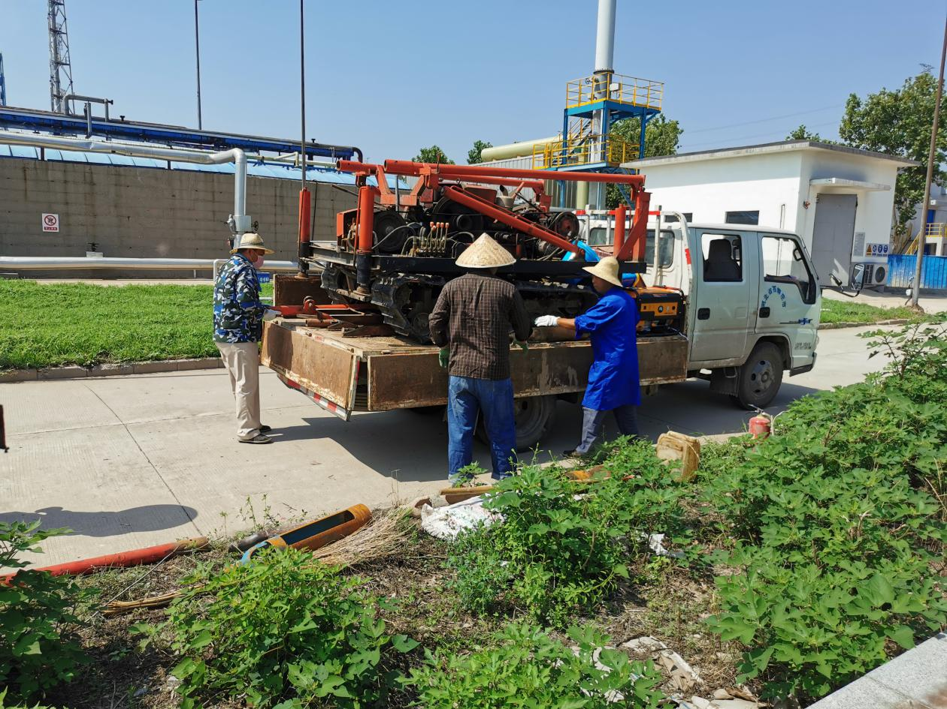
图5-1 钻探设备
2020年6月20日对采样工作组和钻探工作组在中国石油化工股份有限公司石家庄炼化分公司地块进行入场前安全培训和技术培训，同时同钻探组和检测组进行技术交底，详细说明中国石油化工股份有限公司石家庄炼化分公司地块的计划点位分布情况、计划钻探深度和采样深度，明确任务分工和要求。
会议参与人员主要有河北金米工程技术有限公司钻机人员4名、河北实朴检测技术服务有限公司现场采样人员4名及石家庄循环化工园区生态环境局委托质控单位河北众智环境检测技术有限公司人员2名。与中国石油化工股份有限公司石家庄炼化分公司地块使用权人沟通入场事项、准备快速检测设备和劳保用品等，并开始进场采样钻探，土壤样品严格按照要求保存在4℃的保温箱中，采集的样品当天按照样品保存、流转和运输的要求送至检测实验室和质控实验室。
中国石油化工股份有限公司石家庄炼化分公司地块采样调查开展工作已向河北石家庄循环化工园区生态环境局报备，见图5-2。
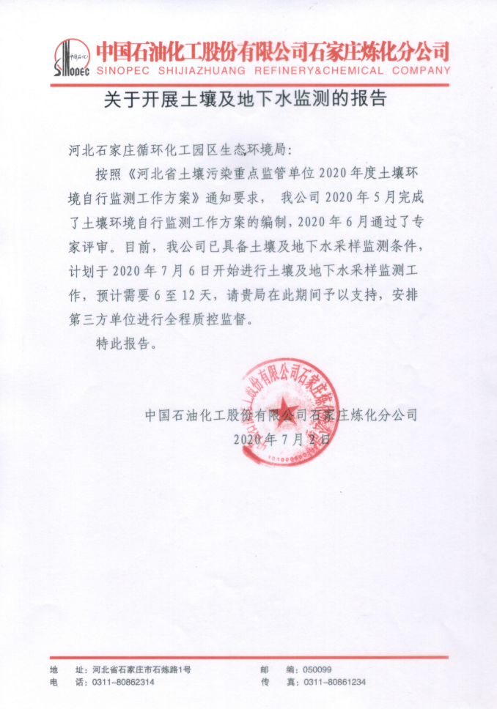
图5-2 中国石油化工股份有限公司石家庄炼化分公司地块开工报备单

5.2现场准备

5.2.1采样点定位
钻探前根据中国石油化工股份有限公司石家庄炼化分公司地块地块自行监测方案的现场定点照片，采用RTK设备进行点位复测，并将现场定点结果与布点方案中定位信息进行比对。
两次点位测量对比如下图所示，个别点位因现场地下管线问题稍作调整，但调整距离均不超过3米范围。
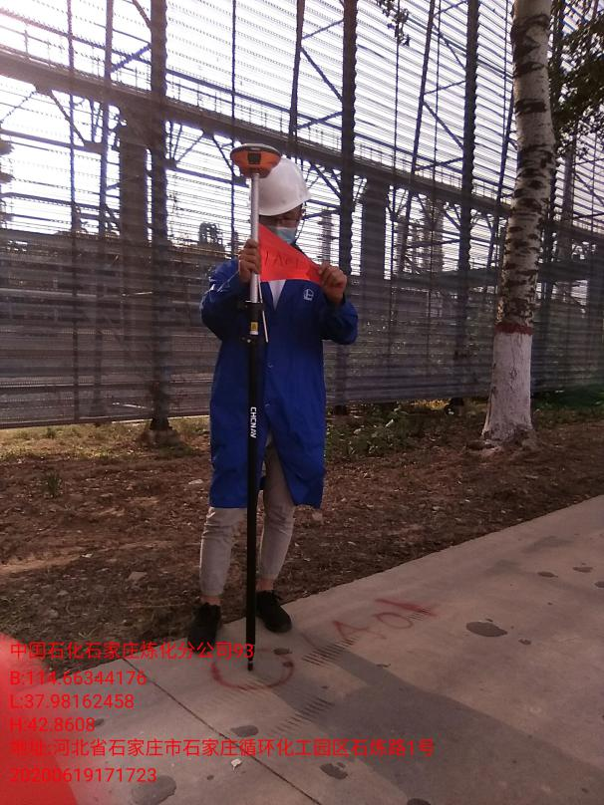1A01（方案） | 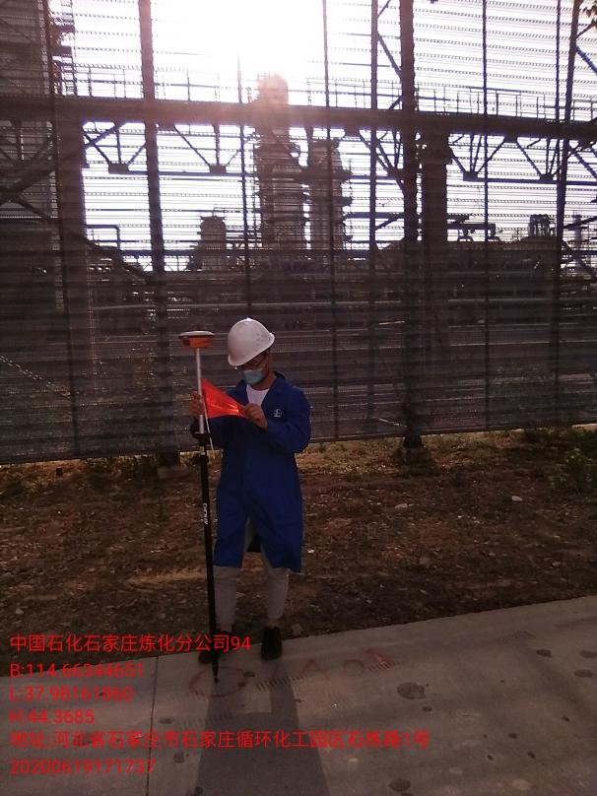1A01（方案）
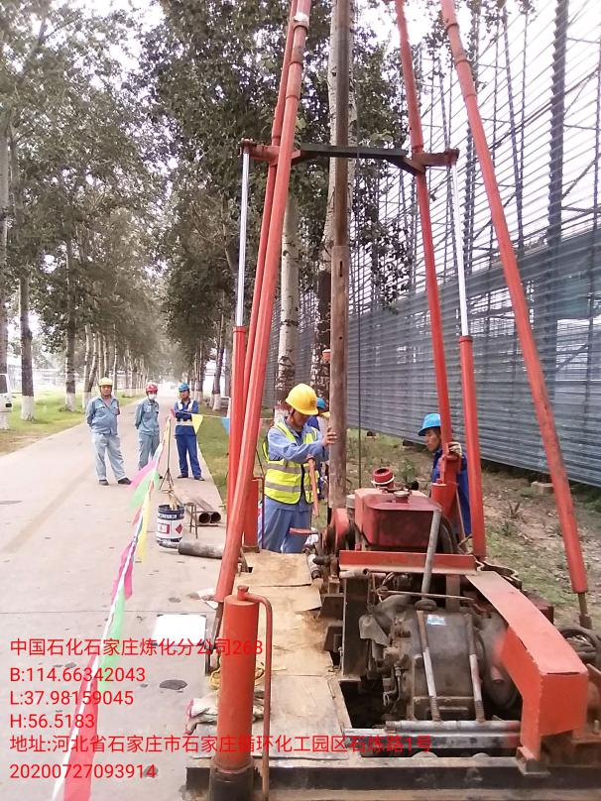  1A01 | 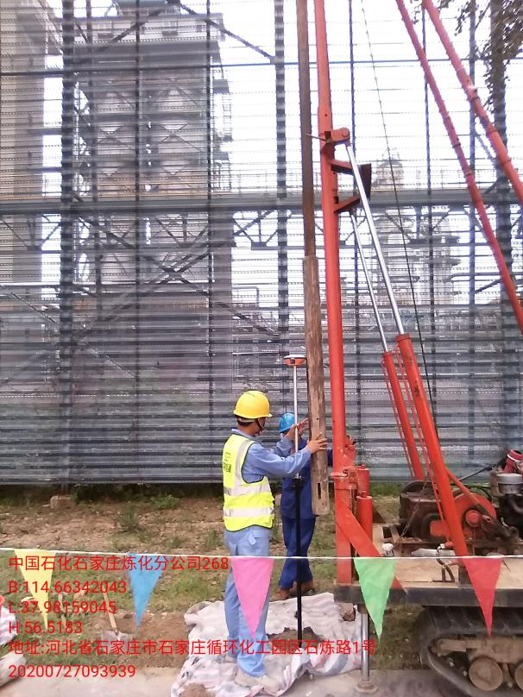  1A01
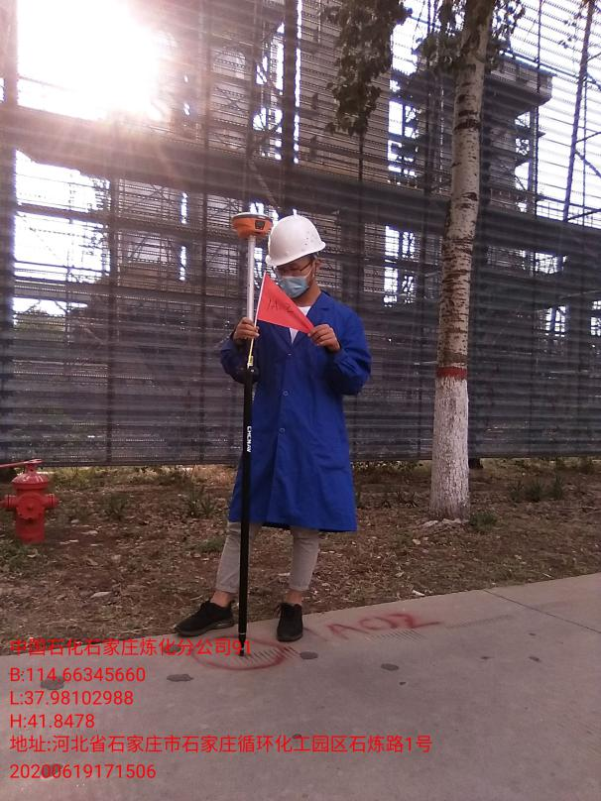1A02（方案） | 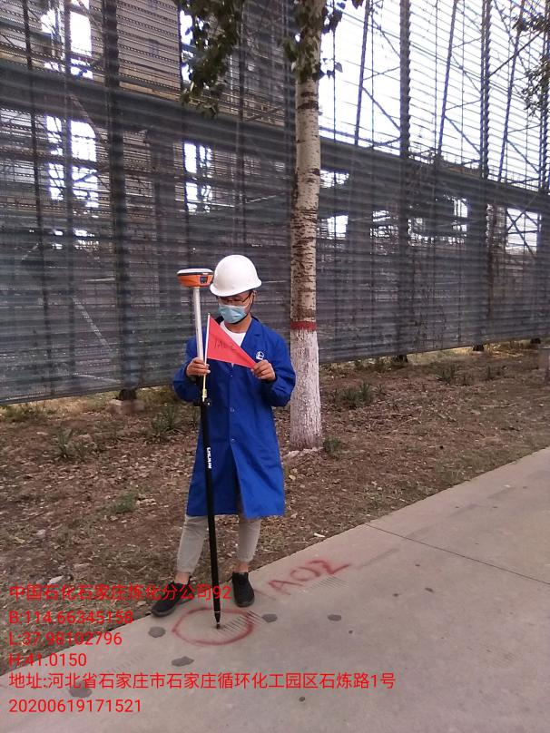1A02（方案）
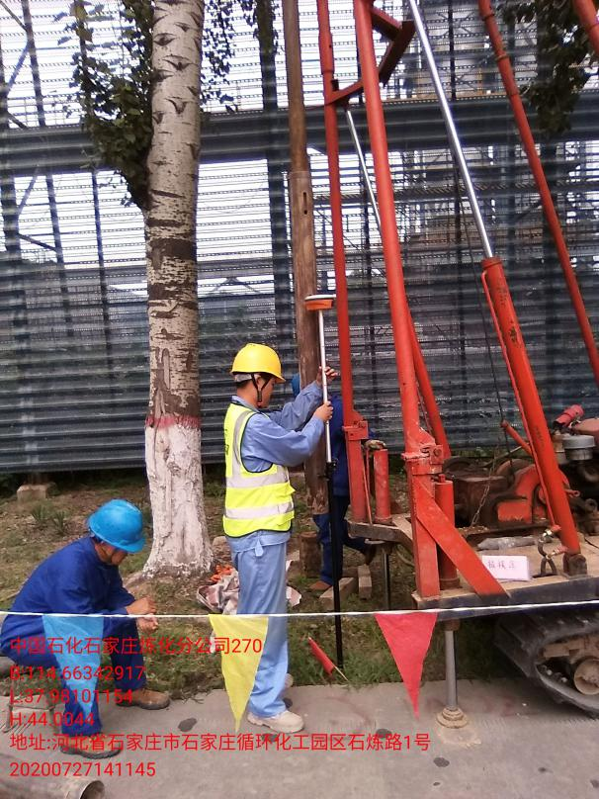  1A02 | 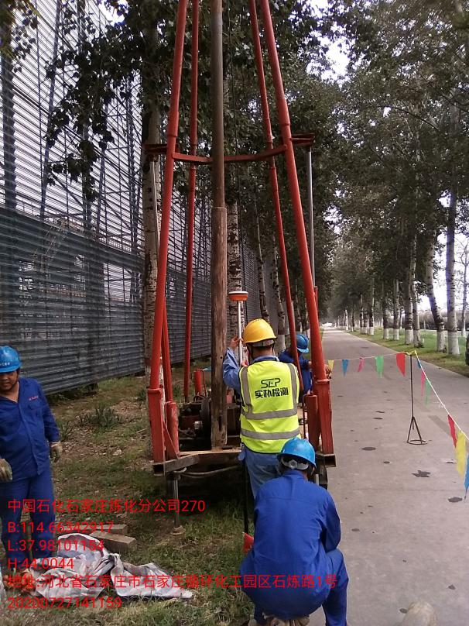  1A02
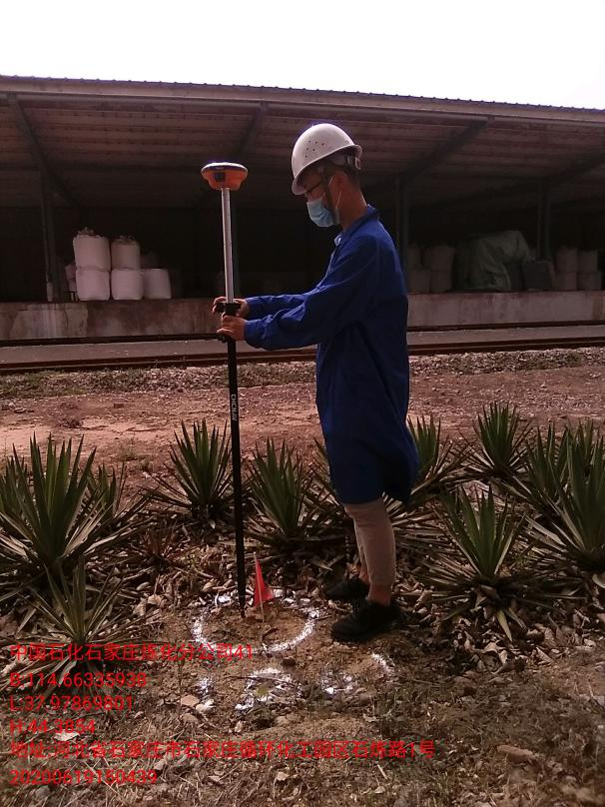1B01（方案） | 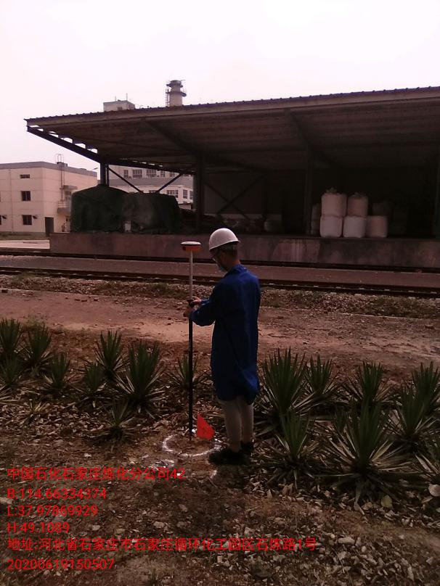1B01（方案）
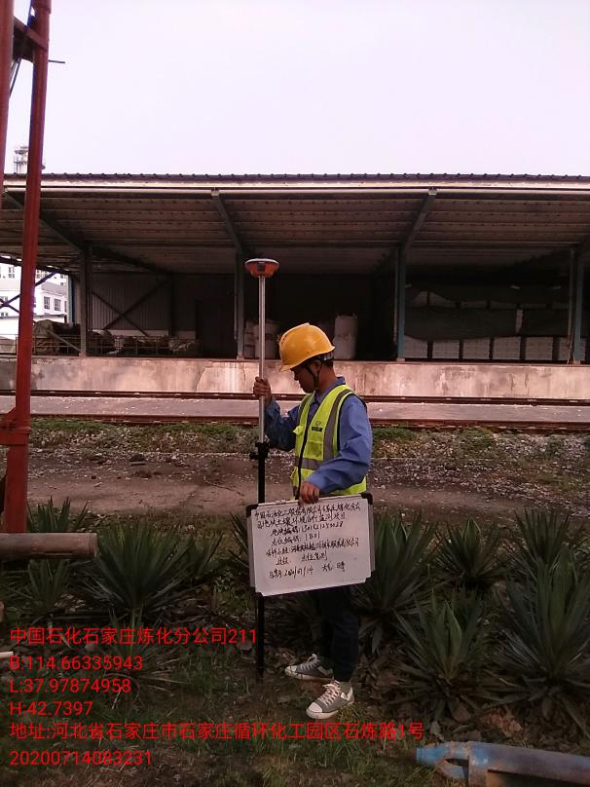  1B01 | 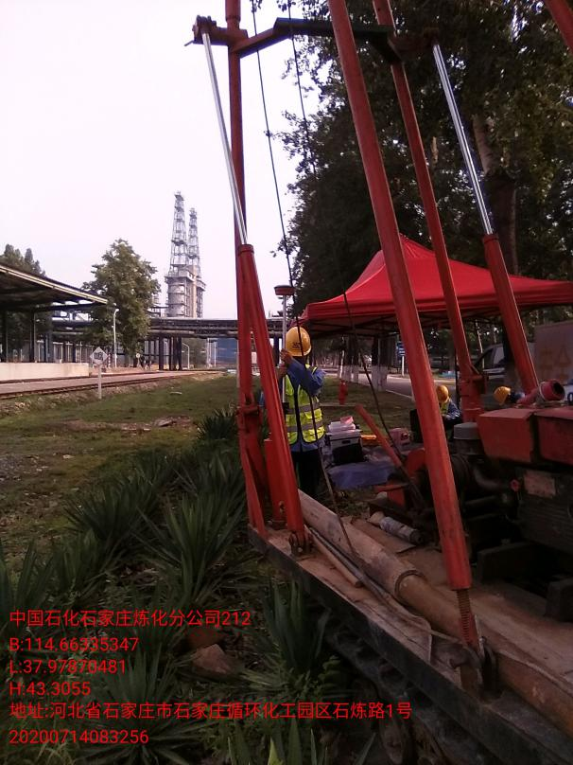  1B01
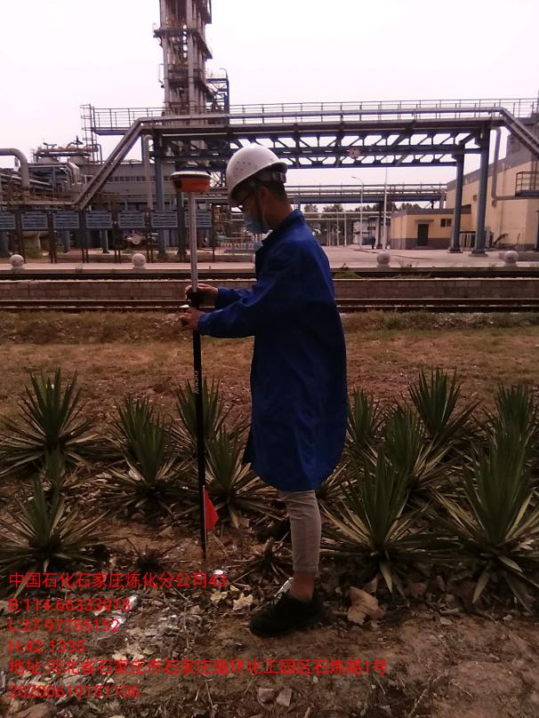1B02（方案） | 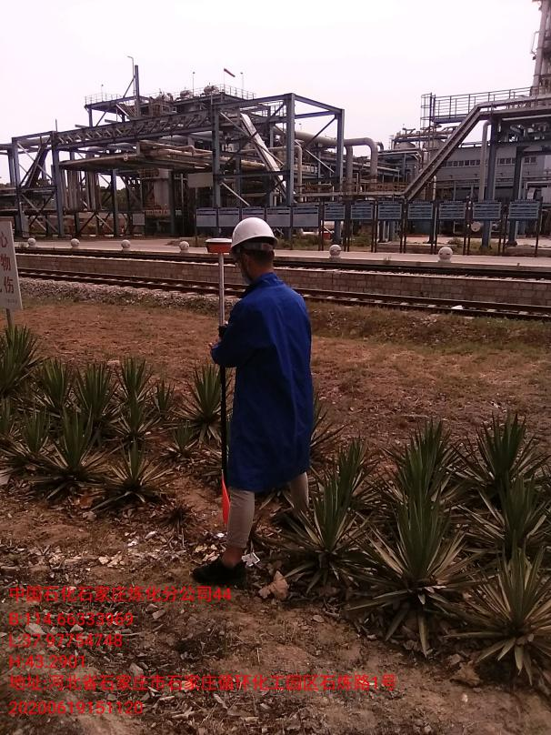1B02（方案）
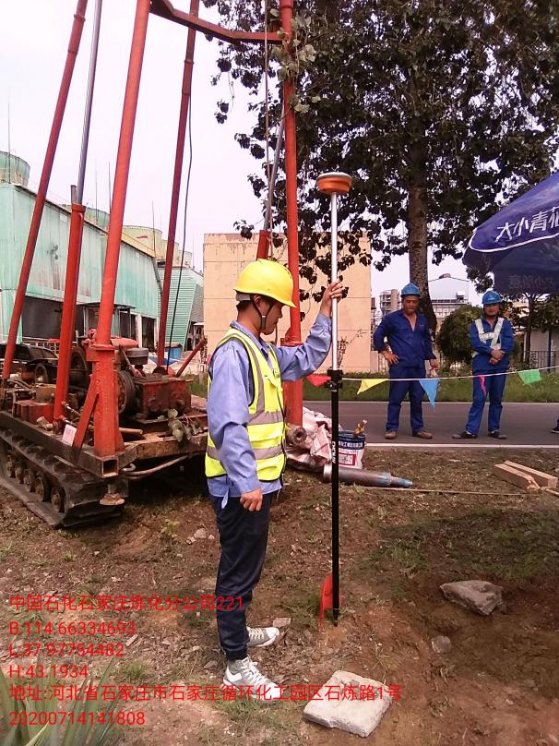  1B02 | 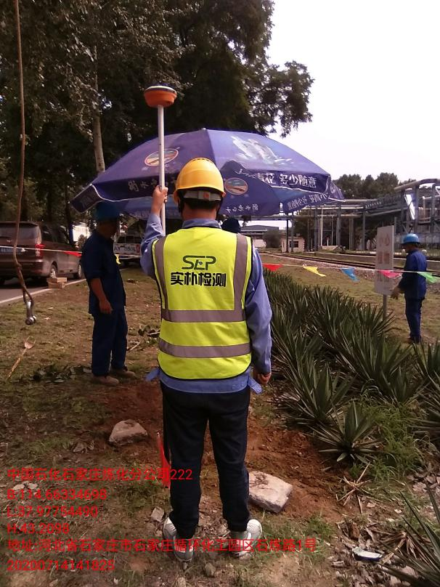  1B02
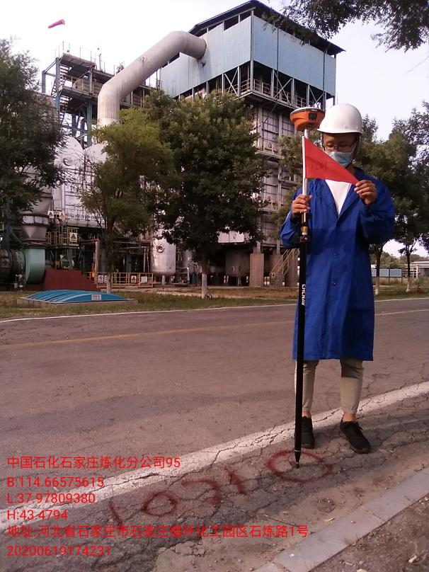1C01（方案） | 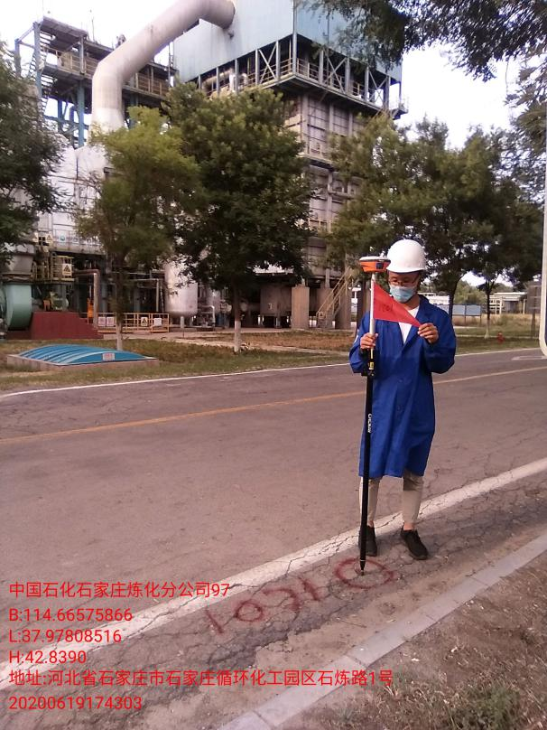1C01（方案）
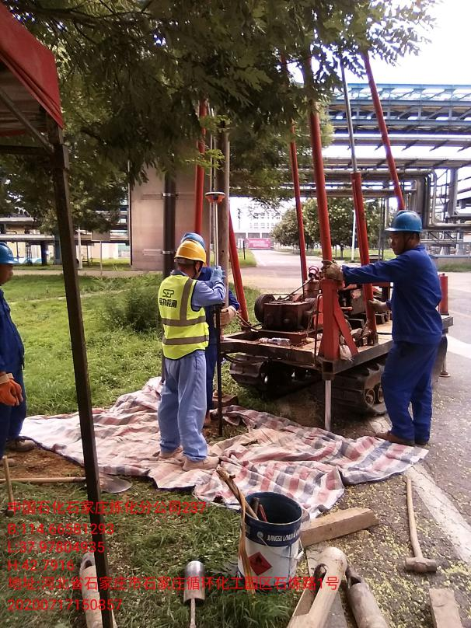  1C01 | 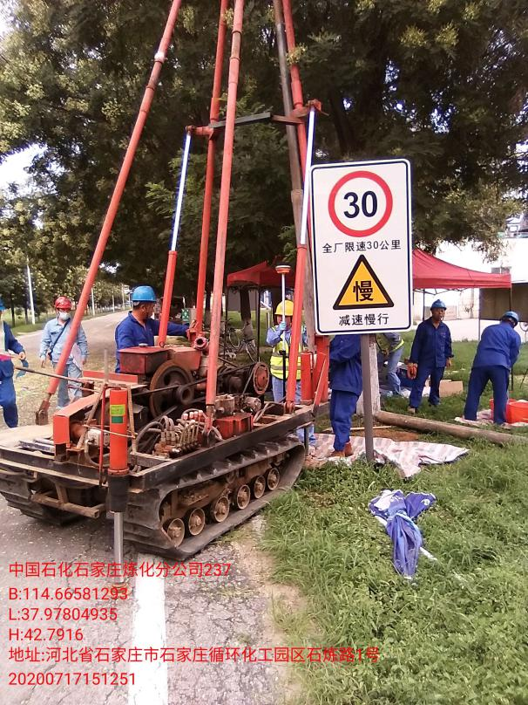  1C01
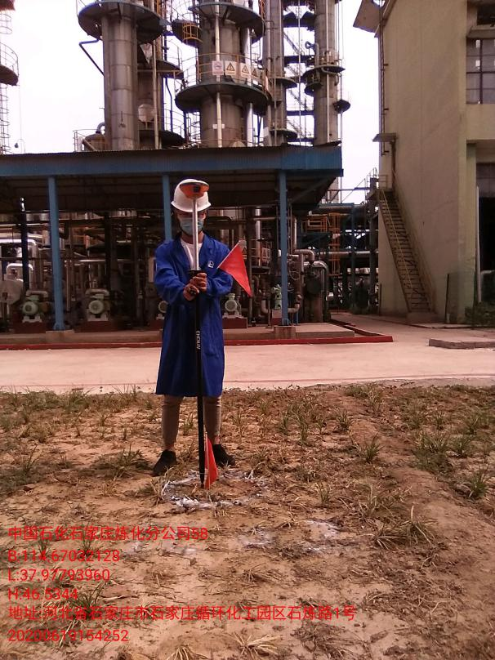1C02（方案） | 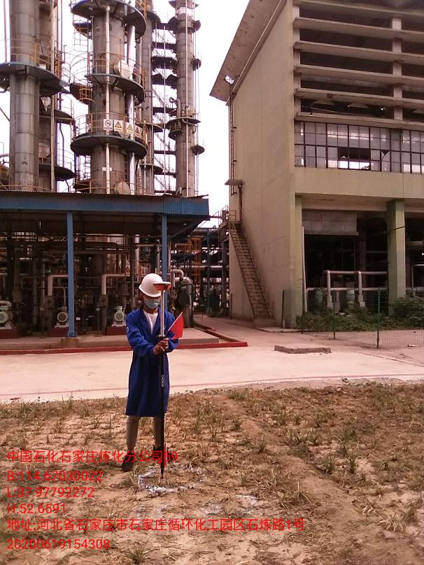1C02（方案）
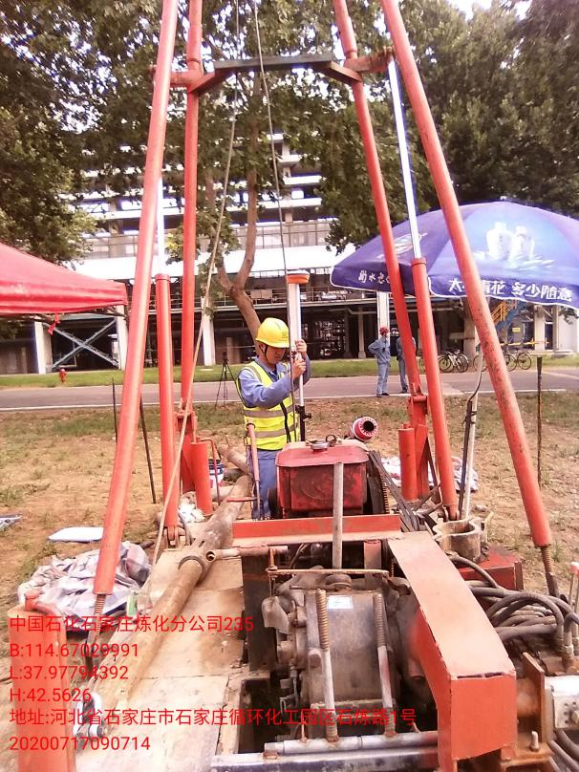  1C02 | 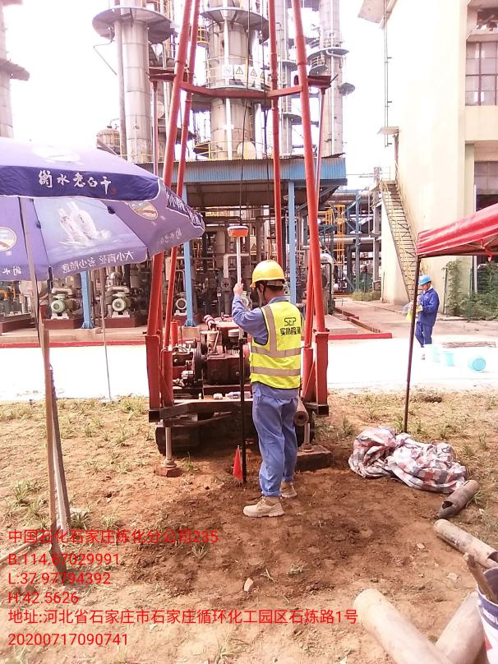  1C02
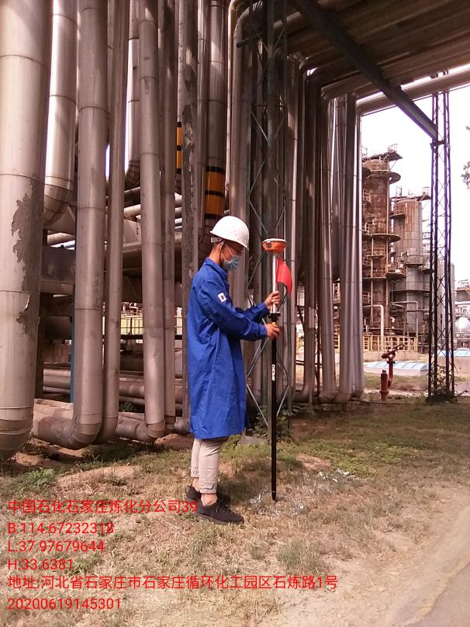1D01（方案） | 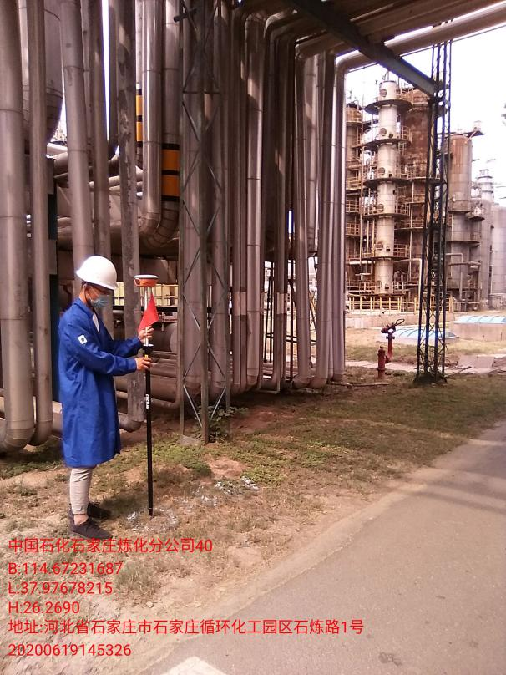1D01（方案）
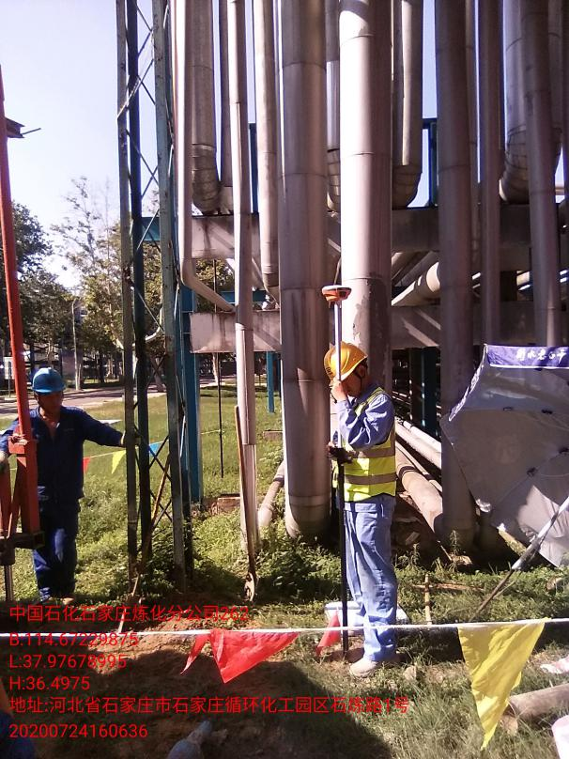  1D01 | 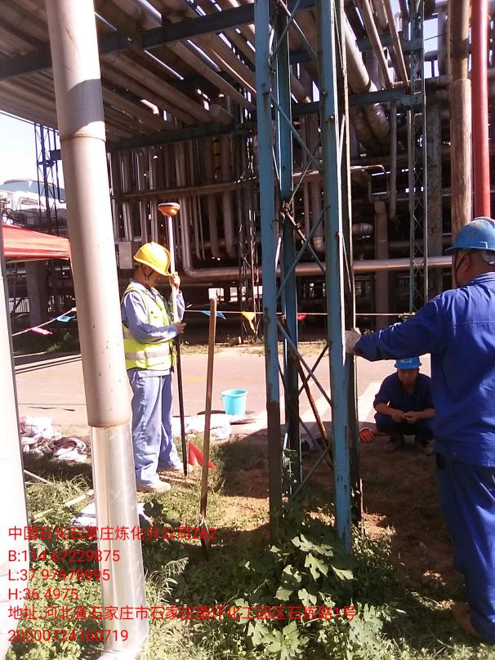  1D01
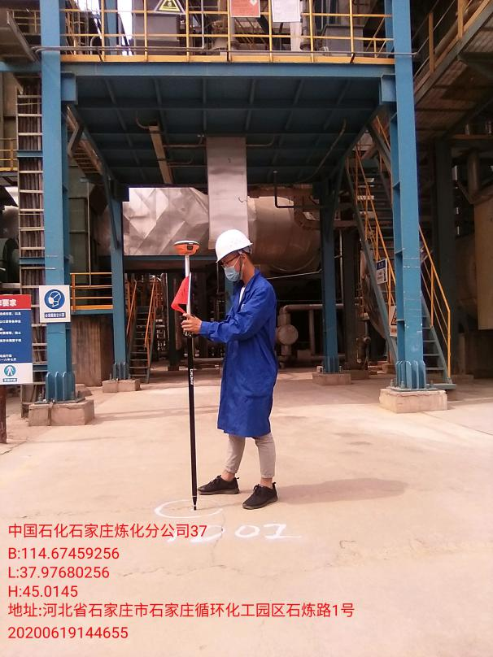1D02（方案） | 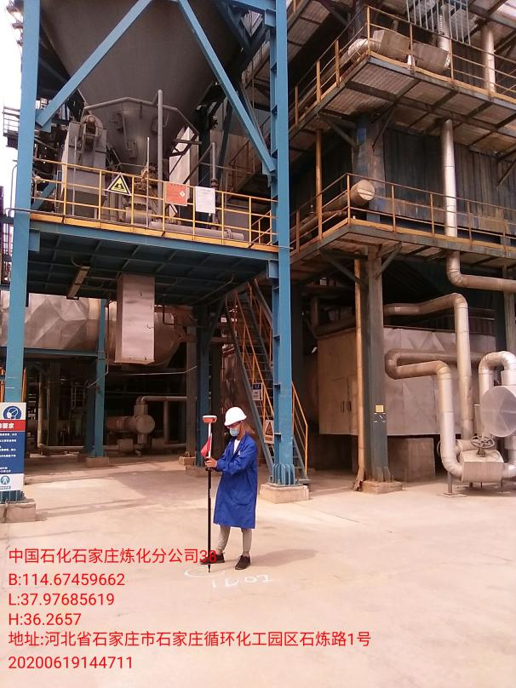1D02（方案）
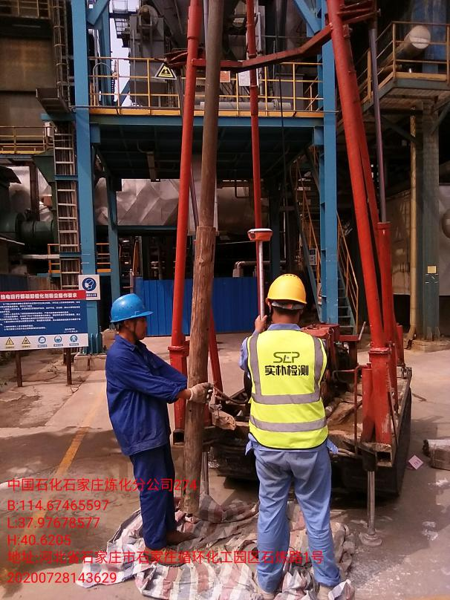  1D02 | 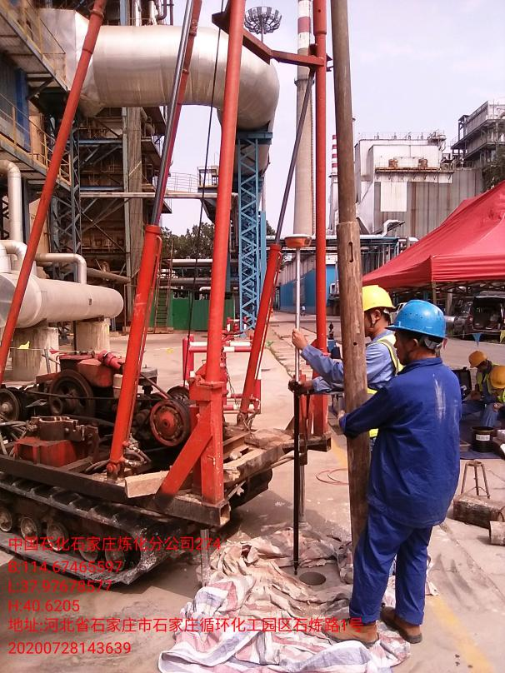  1D02
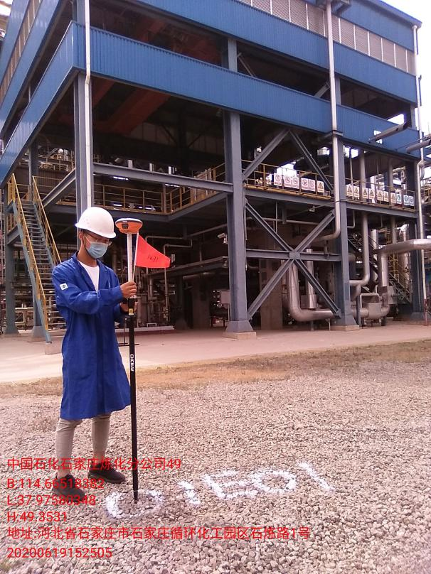1E01（方案） | 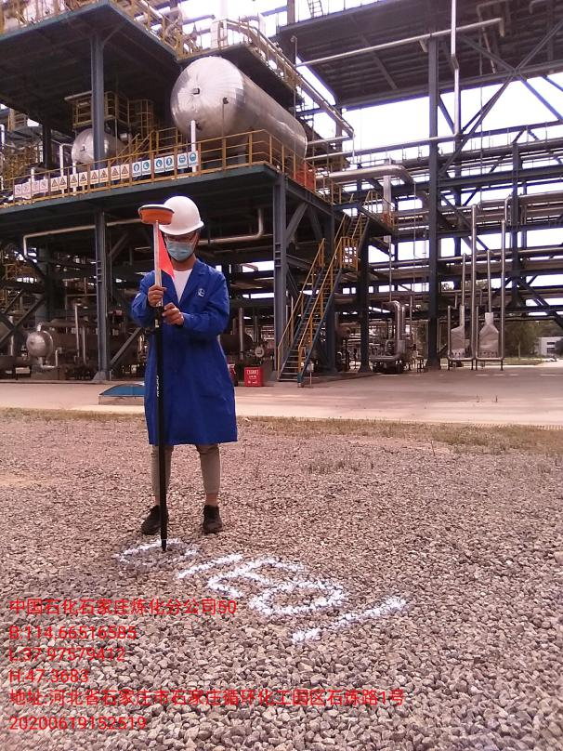1E01（方案）
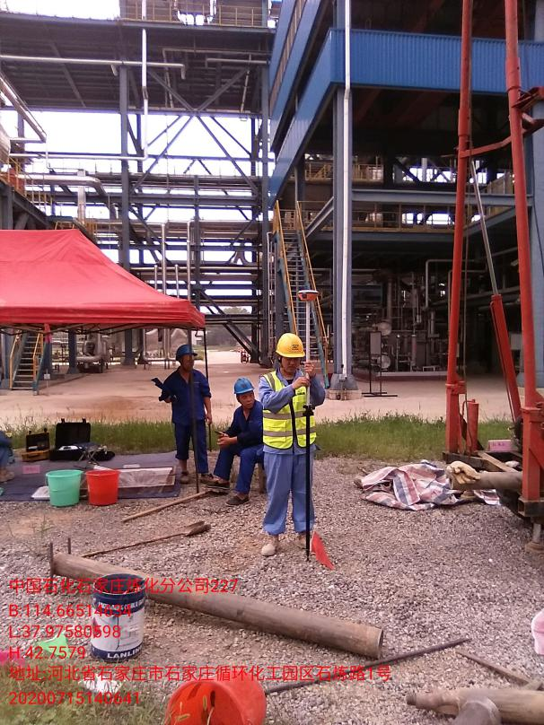  1E01 | 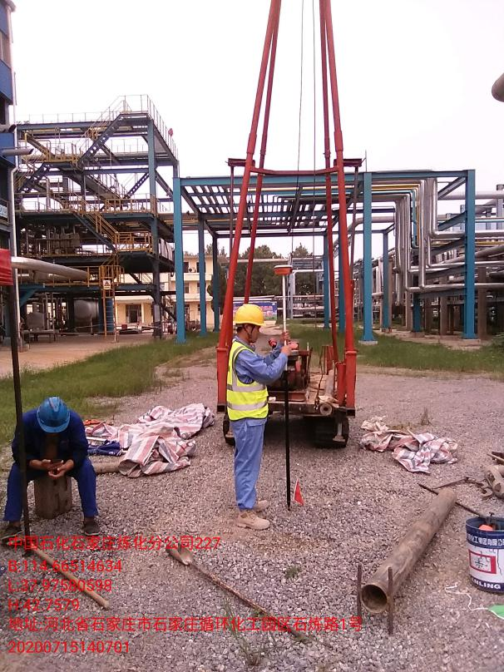  1E01
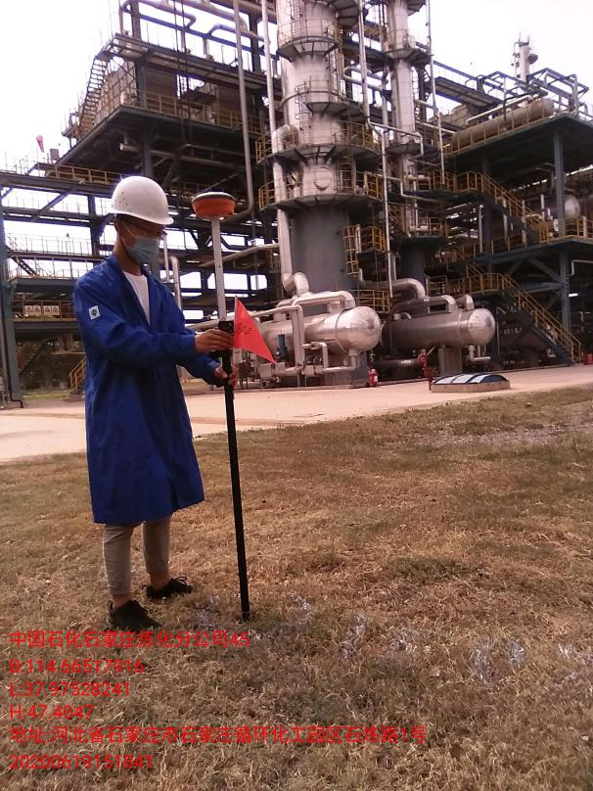1E02（方案） | 1E02（方案）
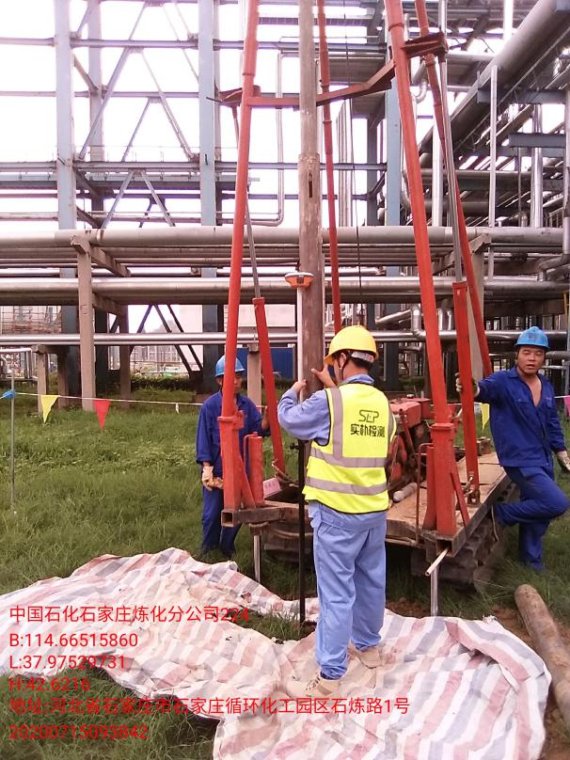  1E02 | 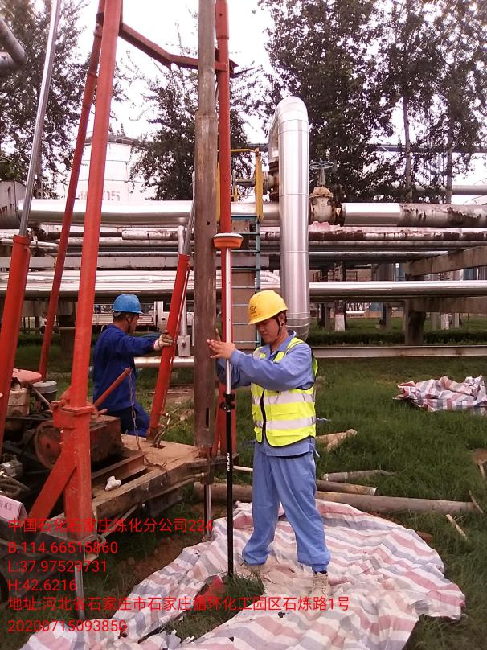  1E02
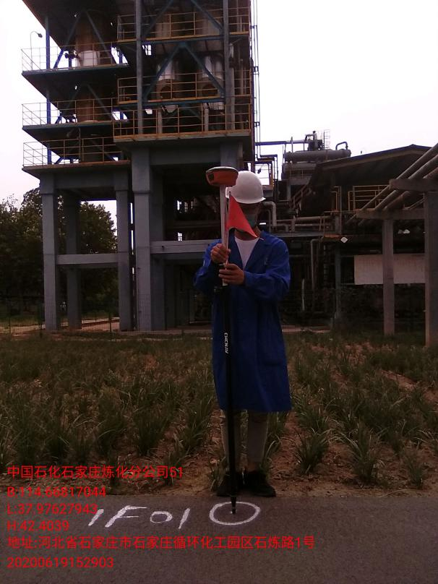1F01（方案） | 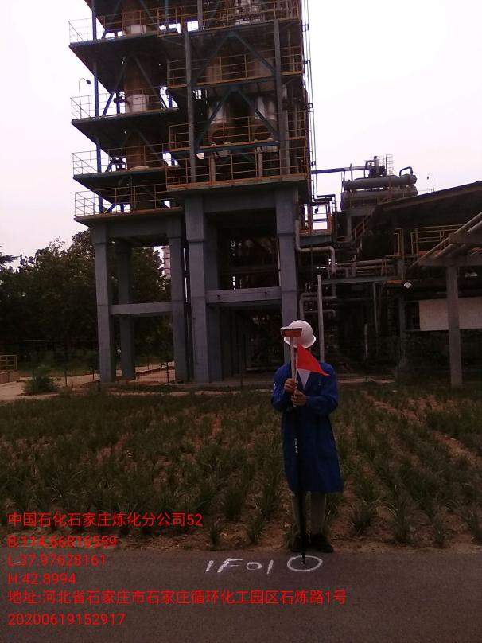1F01（方案）
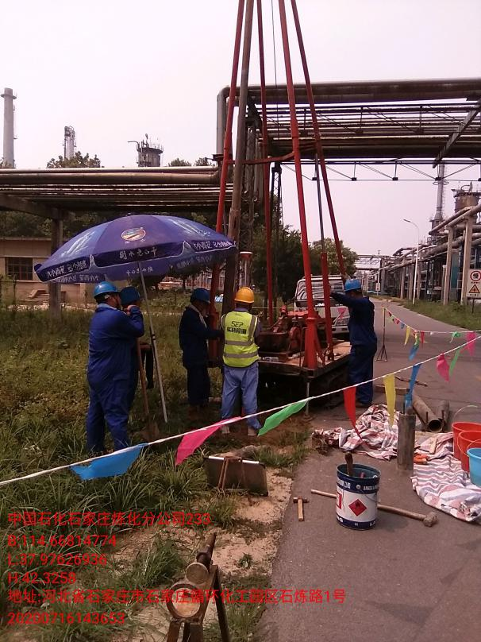1F01 | 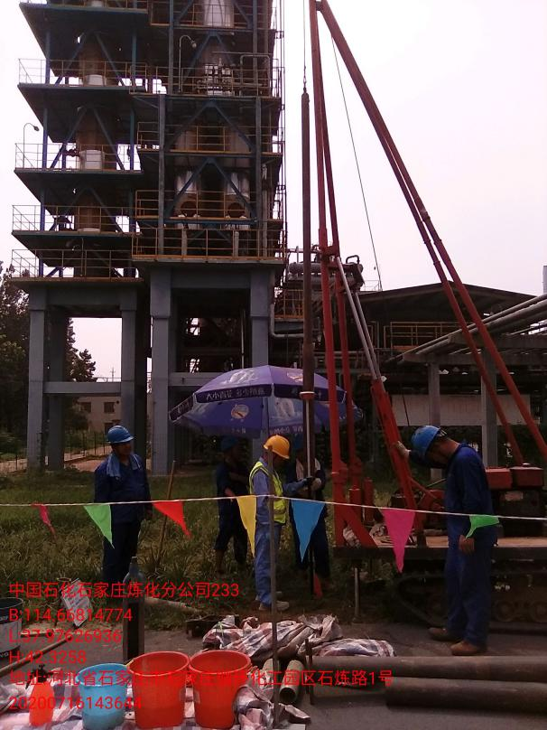1F01
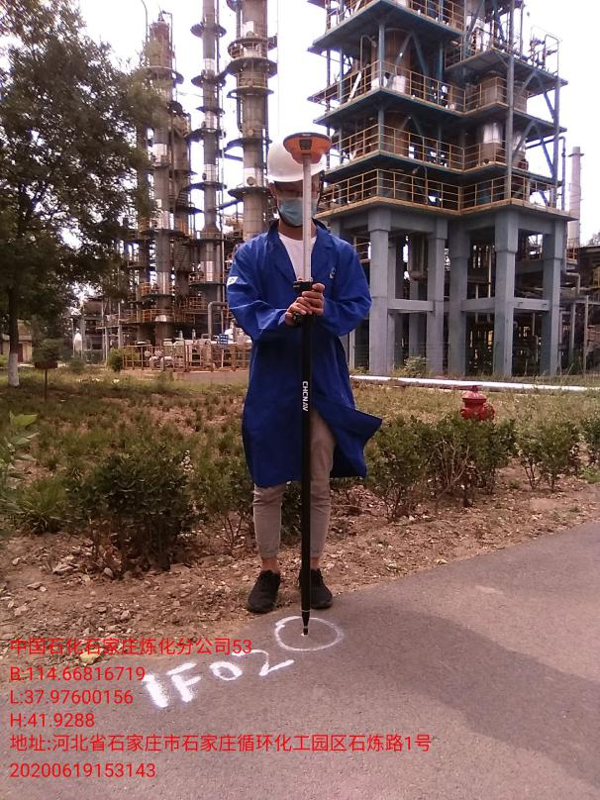1F02（方案） | 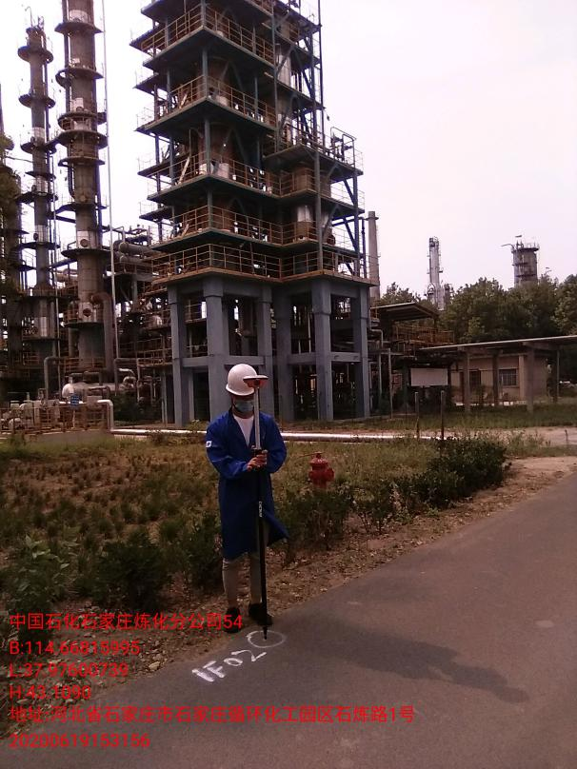1F02（方案）
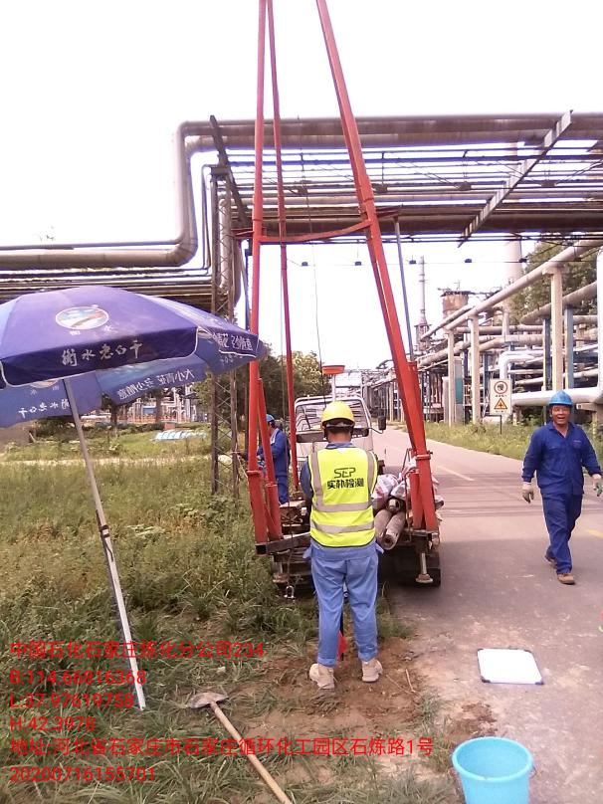1F02 | 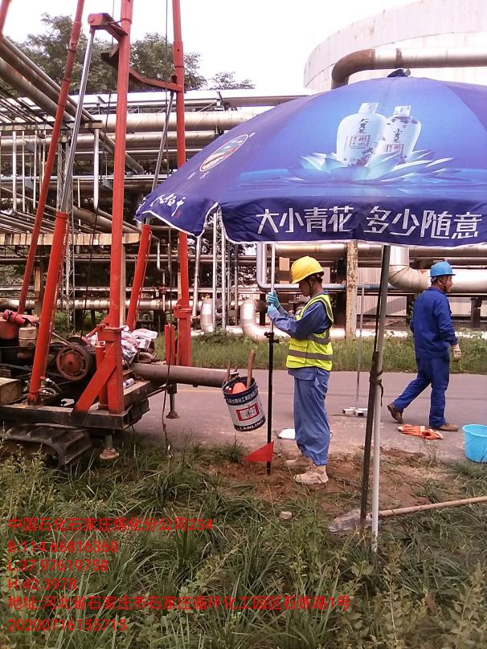1F02
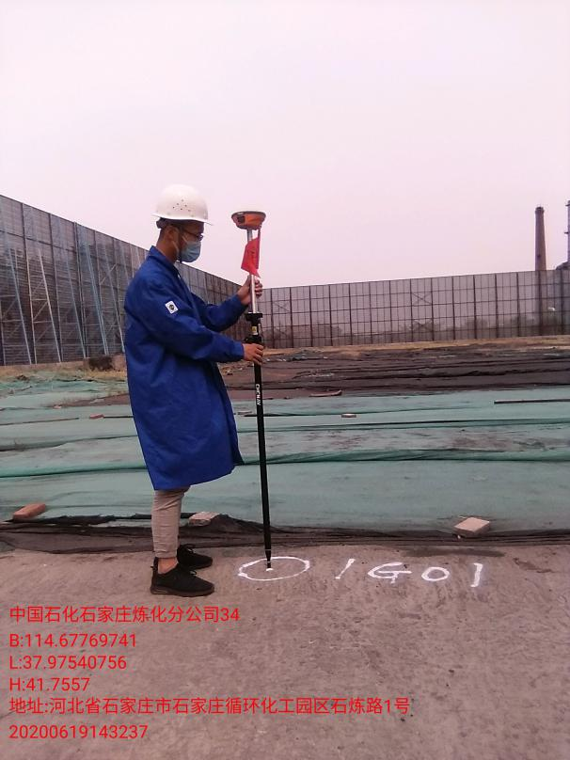1G01（方案） | 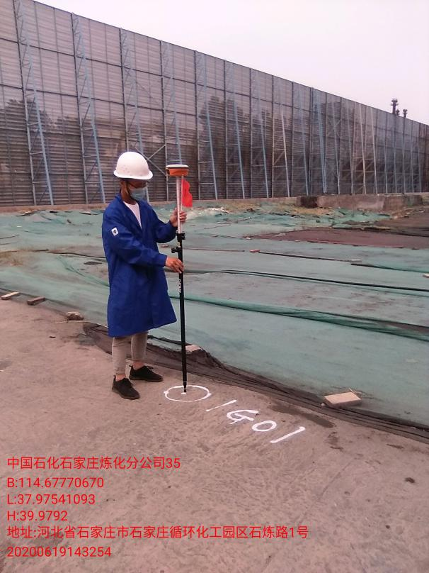1G01（方案）
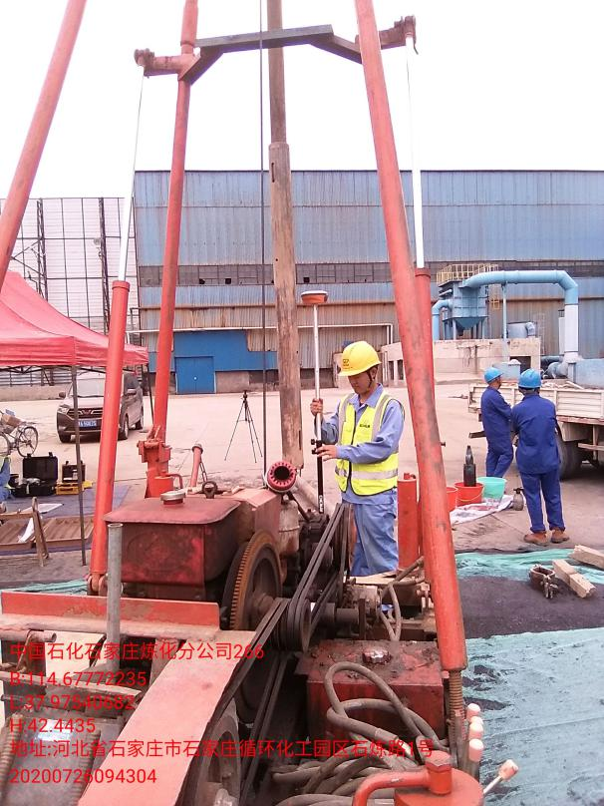  1G01 | 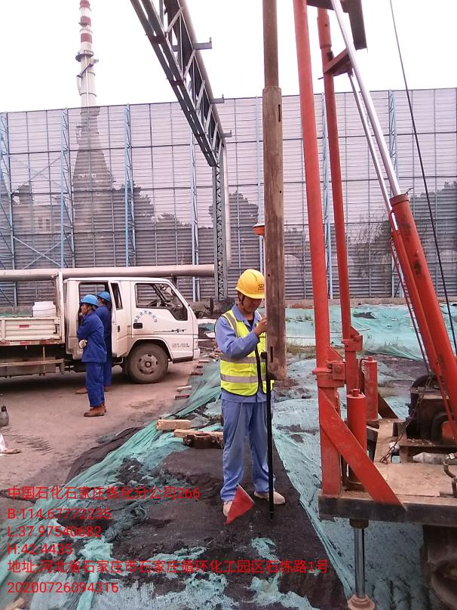  1G01
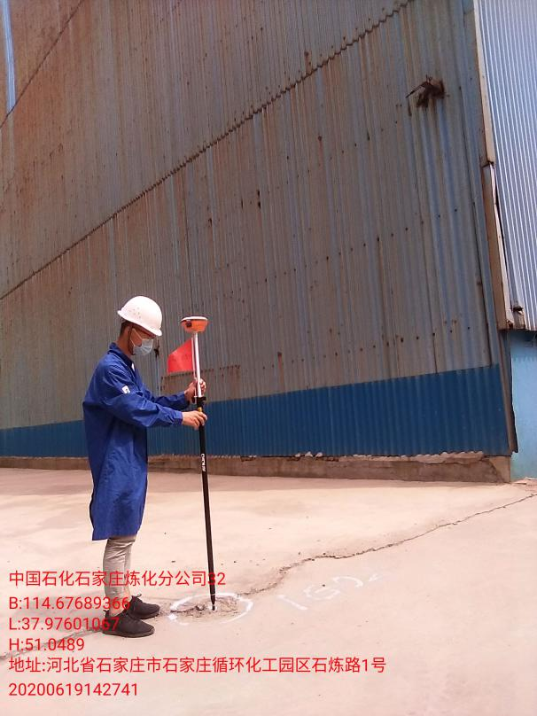1G02（方案） | 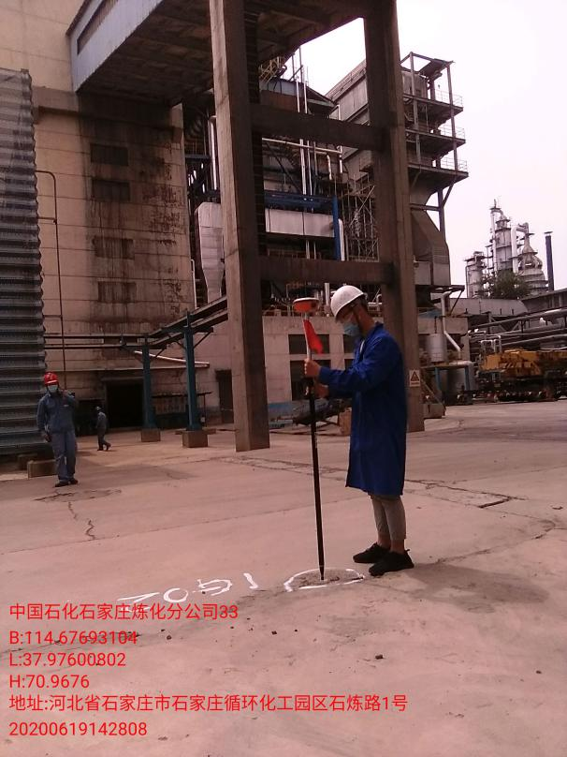1G02（方案）
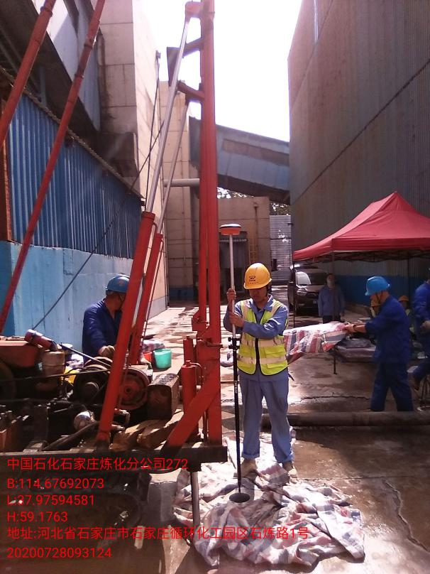  1G02 | 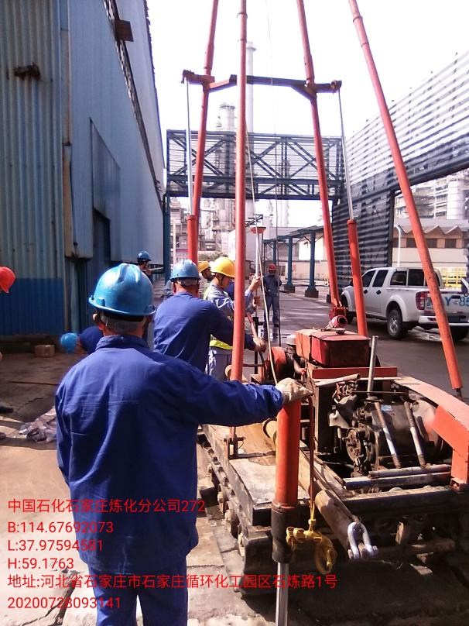  1G02
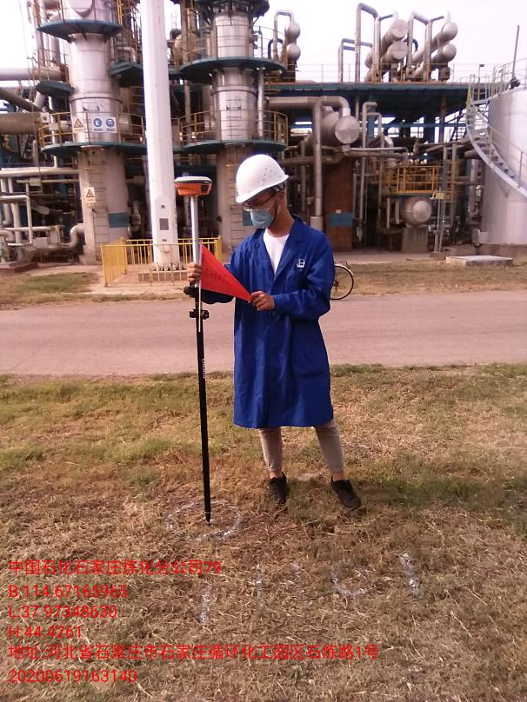1H01（方案） | 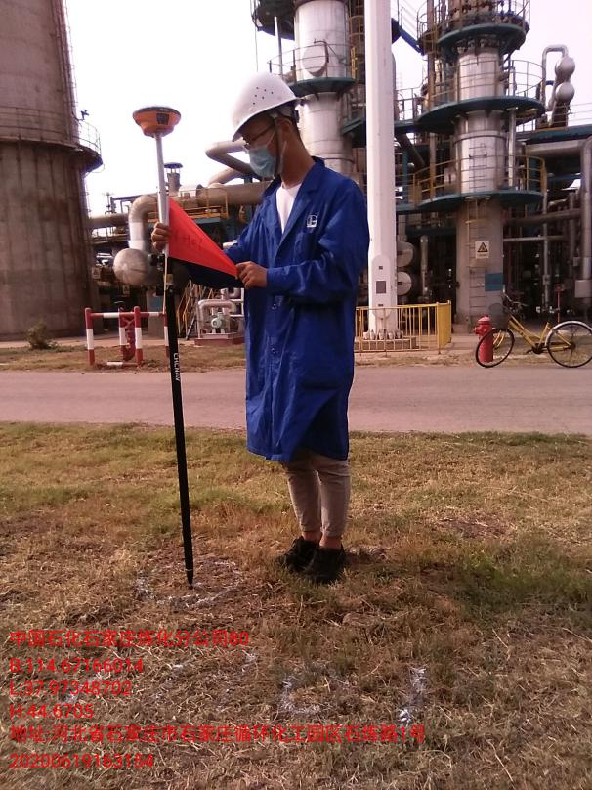1H01（方案）
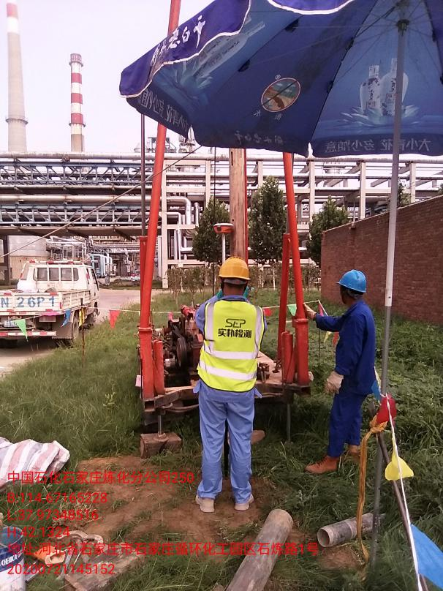  1H01 | 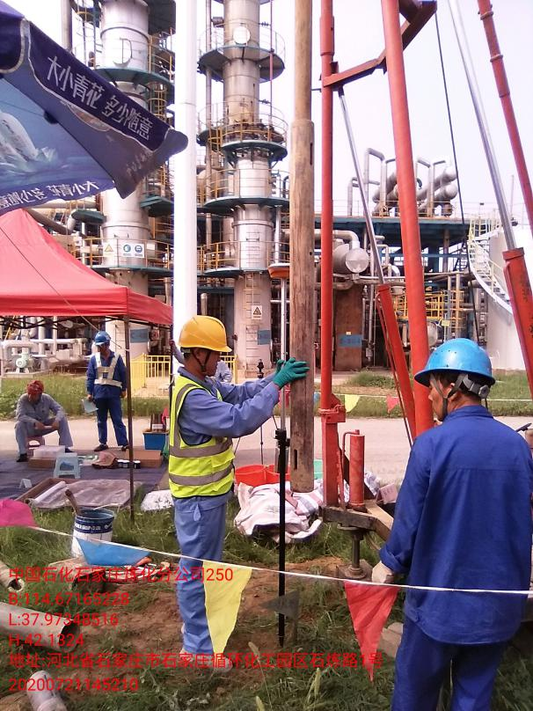  1H01
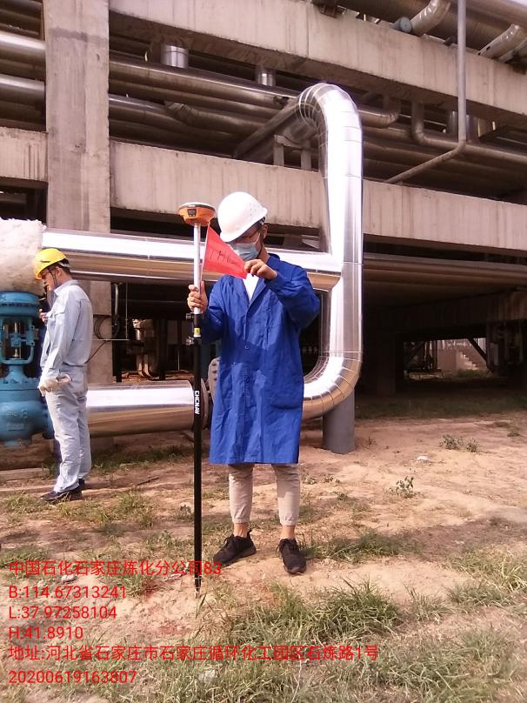1H02（方案） | 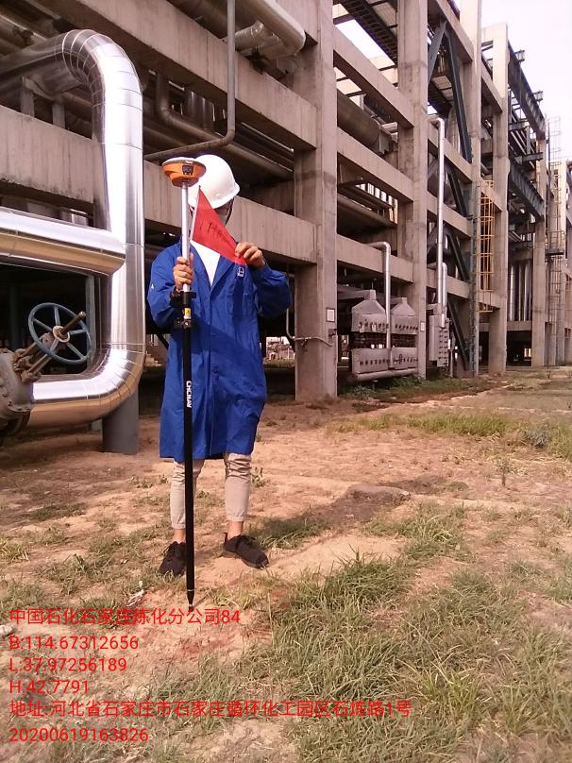1H02（方案）
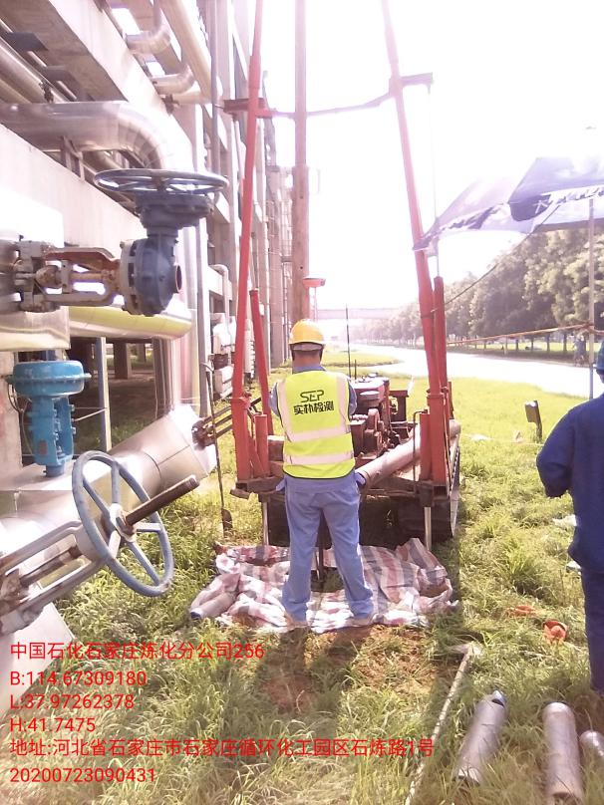  1H02 | 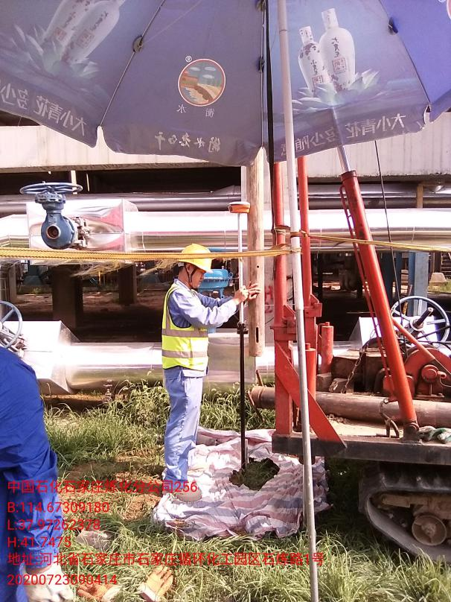  1H02
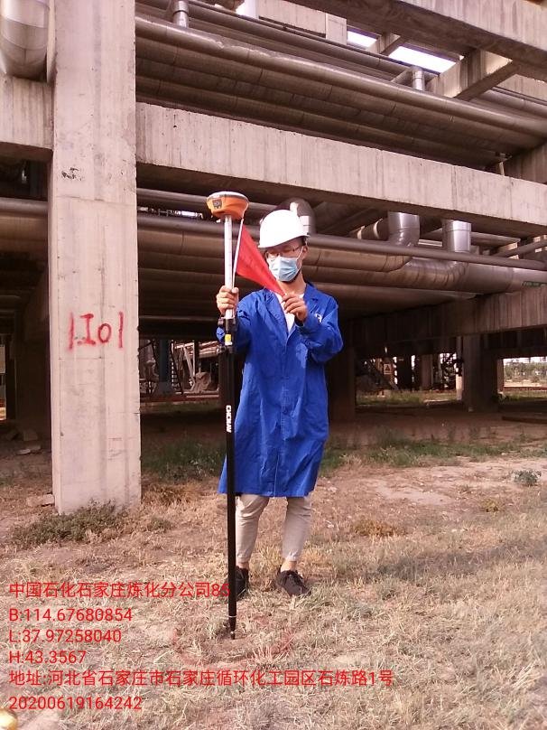1I01（方案） | 1I01（方案）
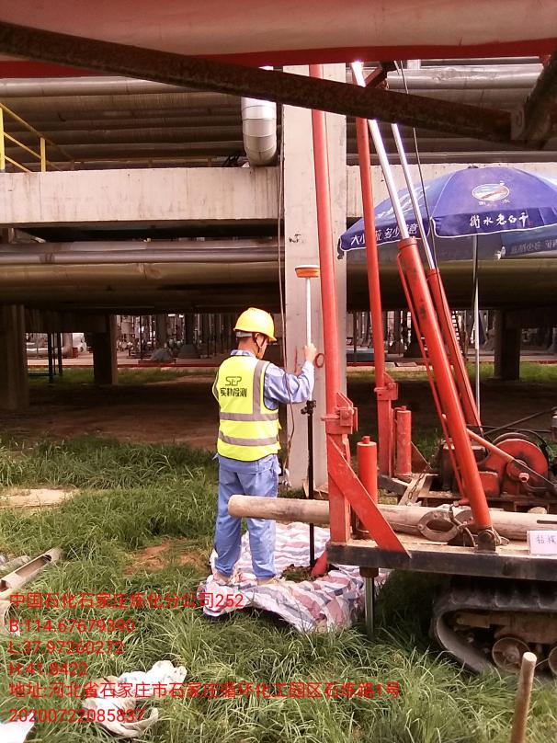1I01 | 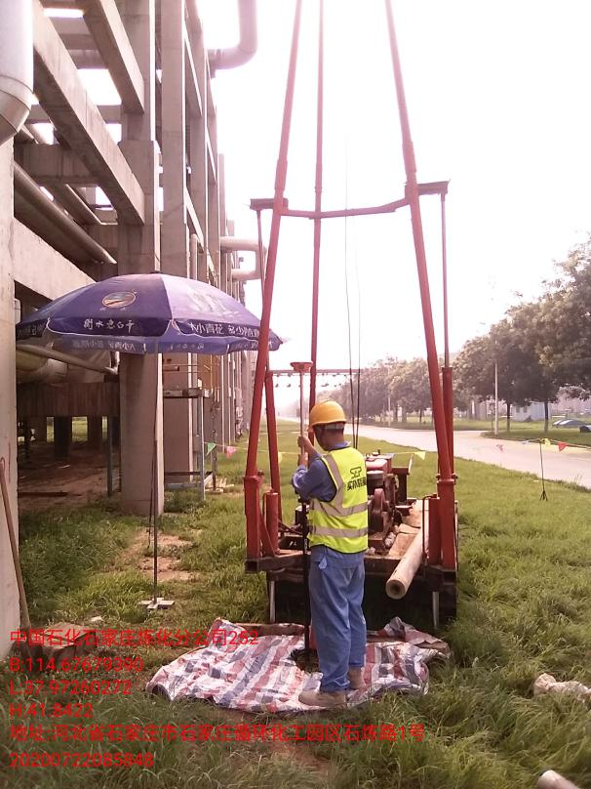1I01
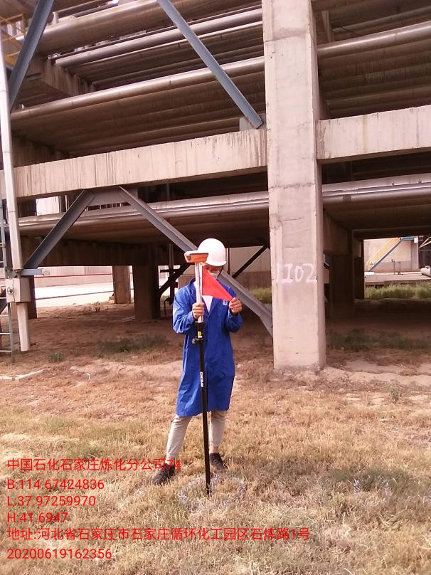1I02（方案） | 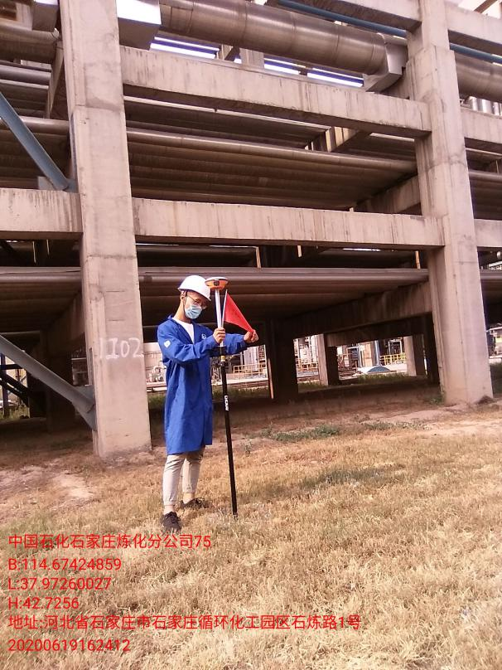1I02（方案）
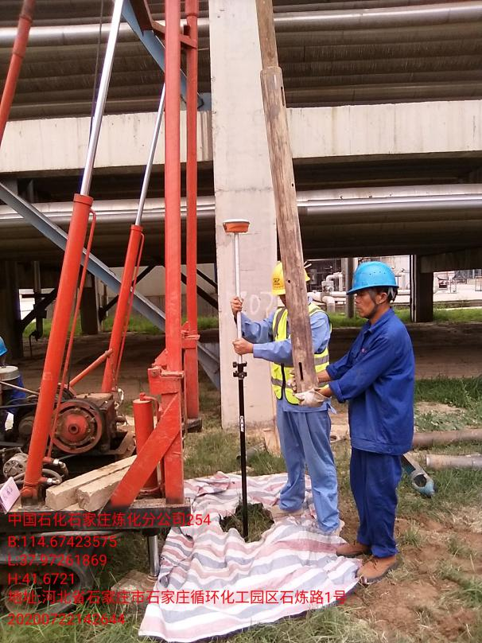1I02 | 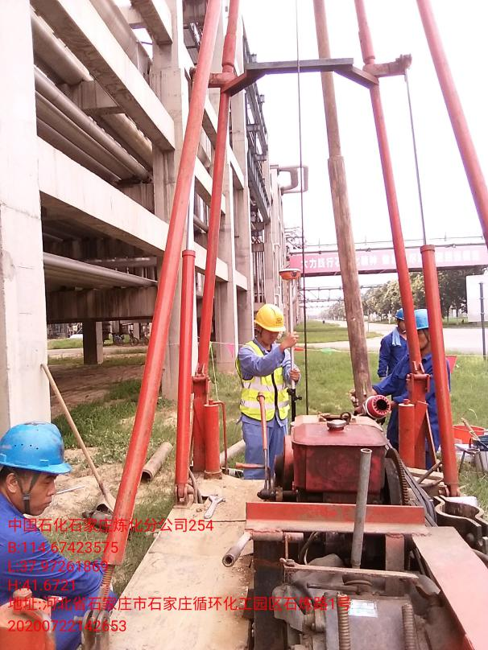1I02
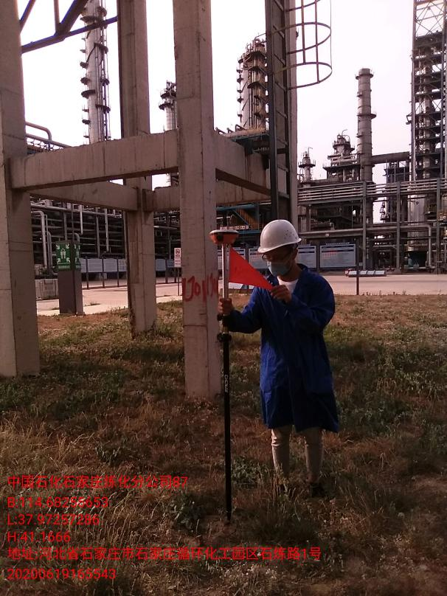1J01（方案） | 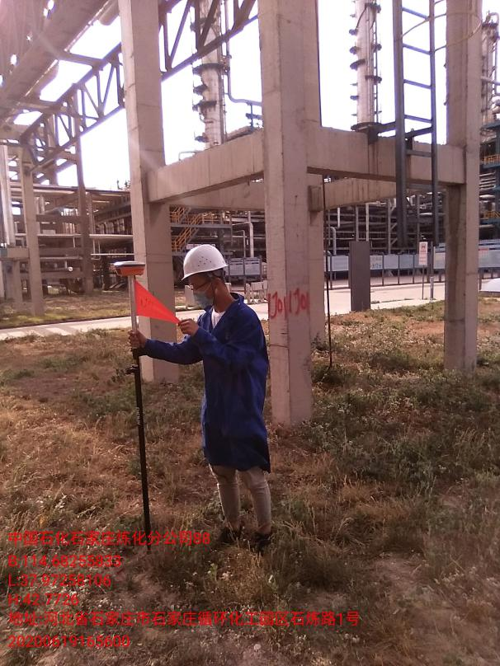1J01（方案）
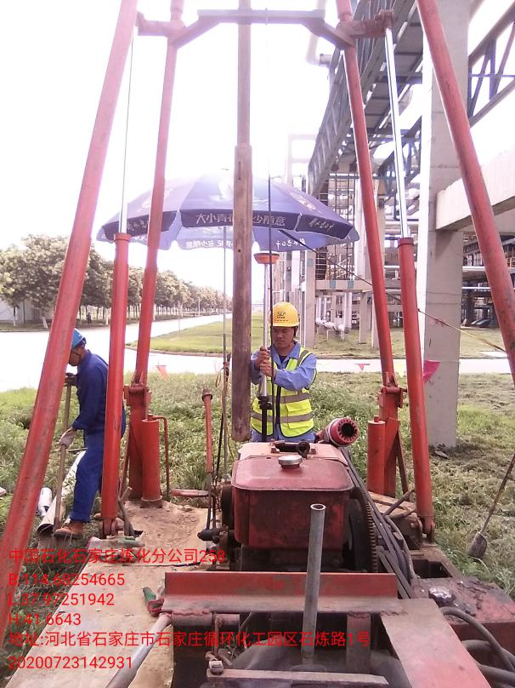1J01 | 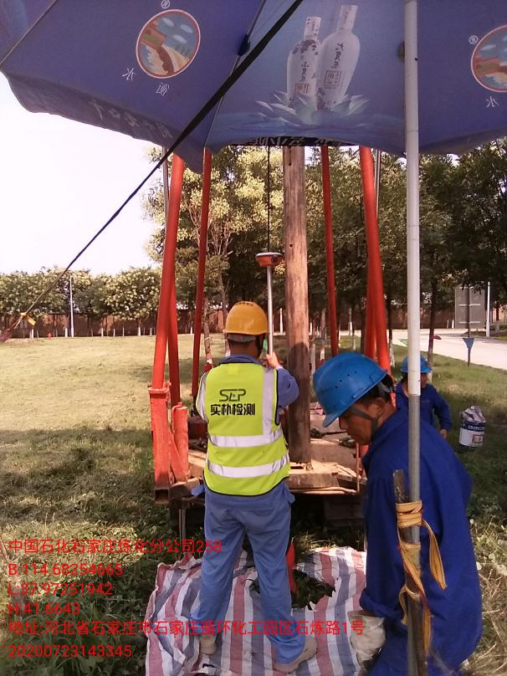1J01
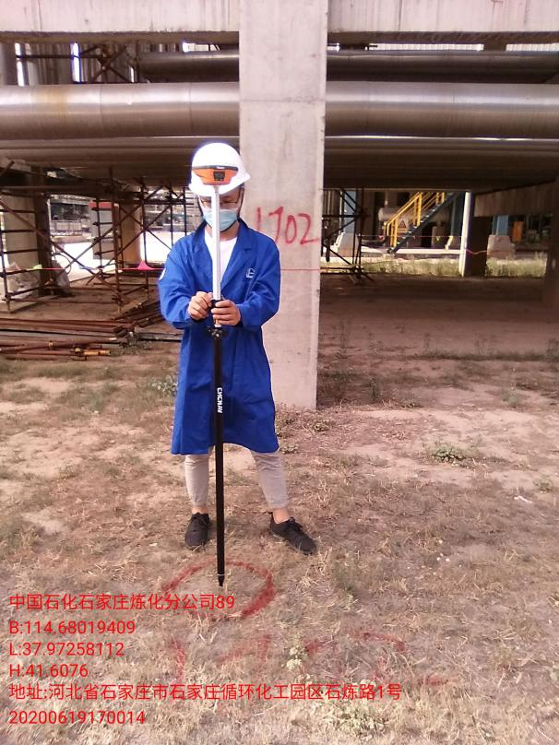1J02（方案） | 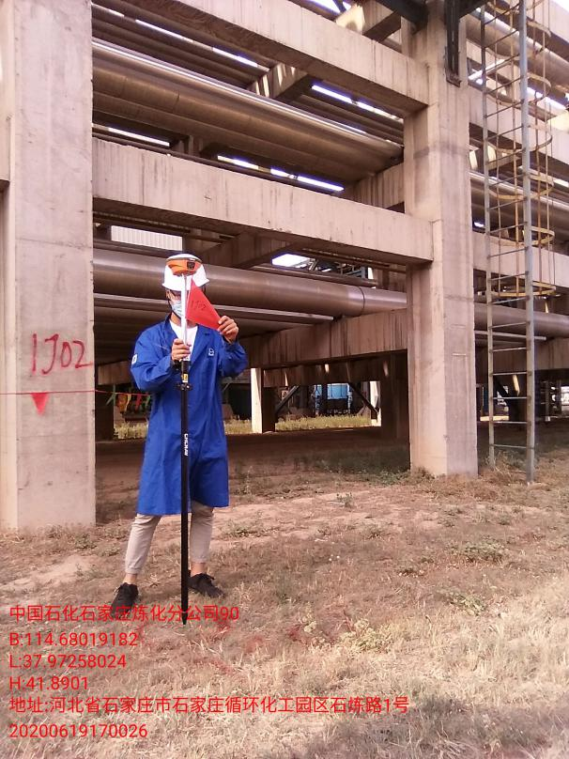1J02（方案）
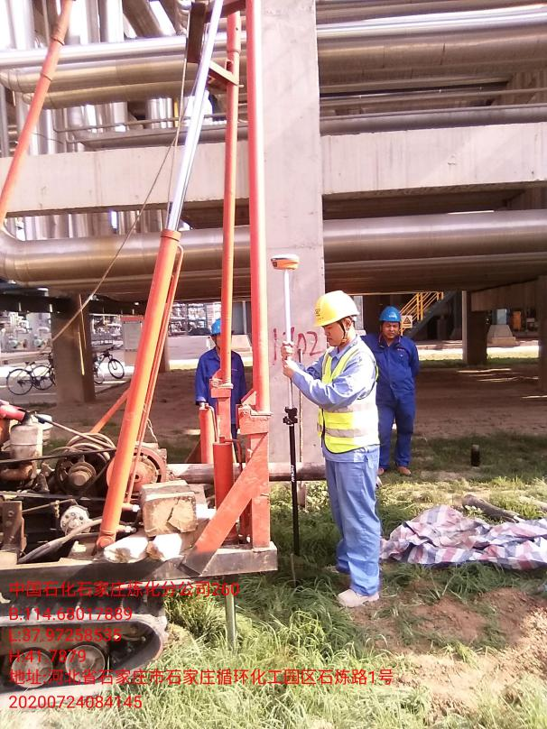1J02 | 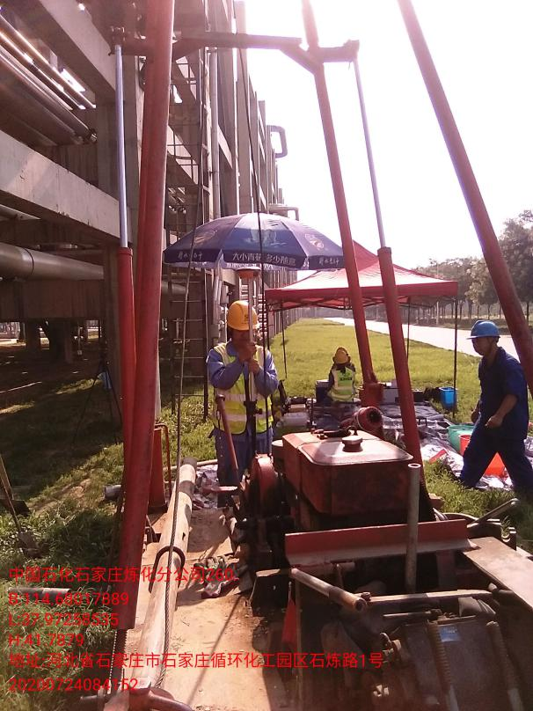1J02
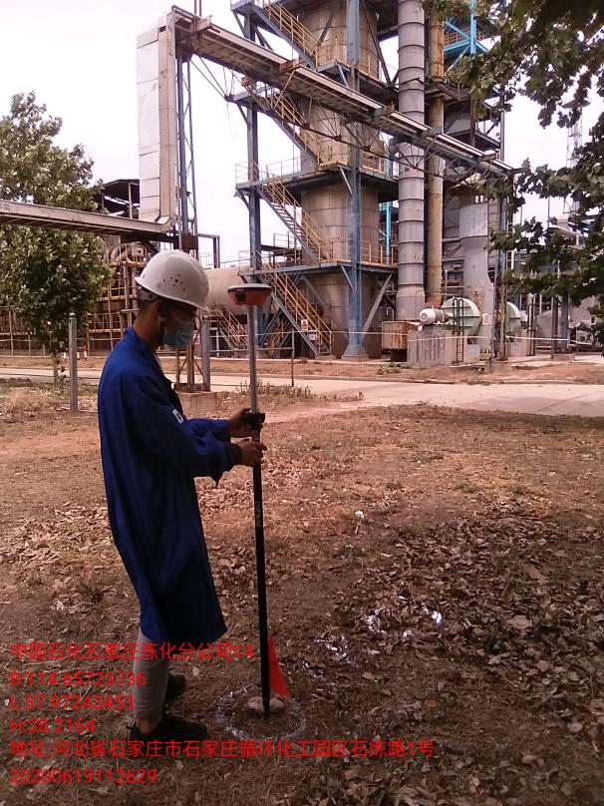1K01（方案） | 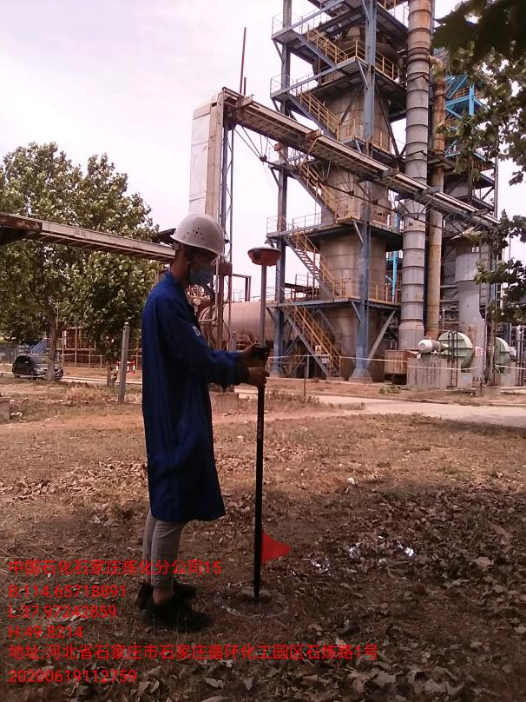1K01（方案）
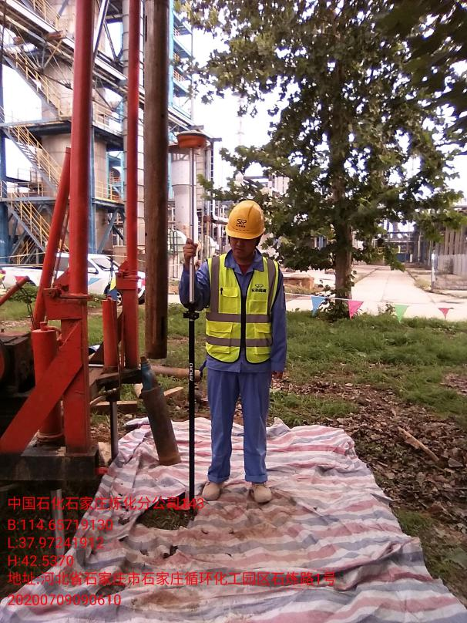  1K01 | 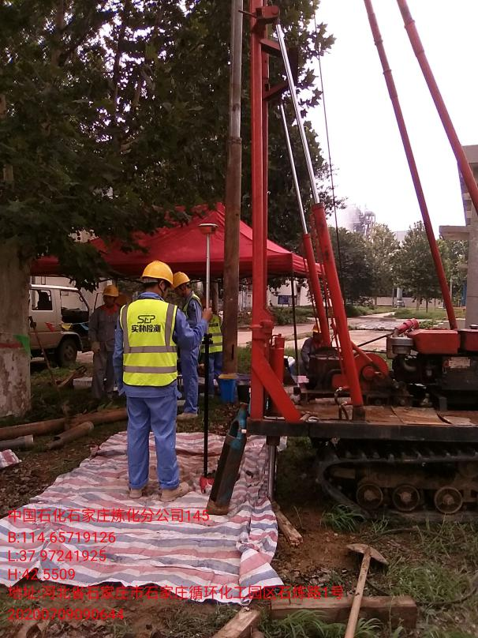1K01
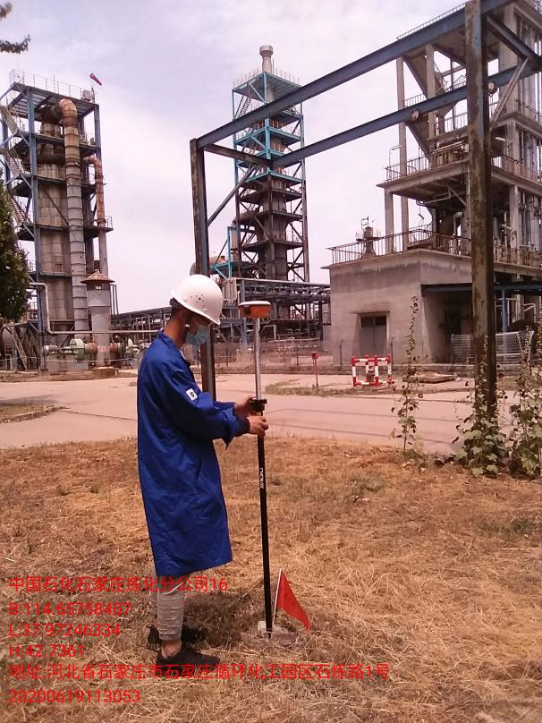1K02（方案） | 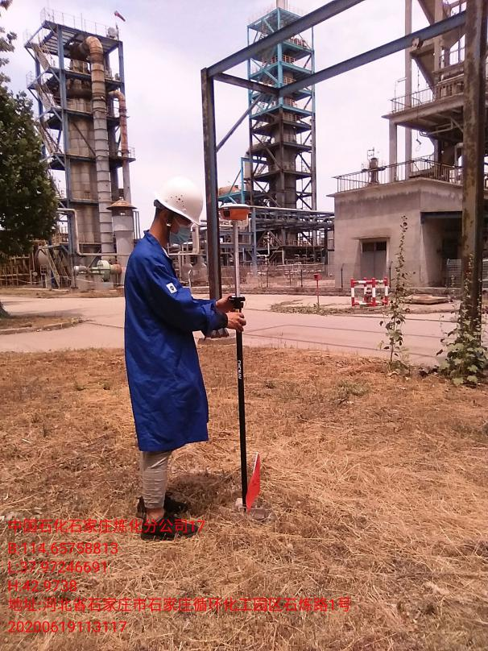1K02（方案）
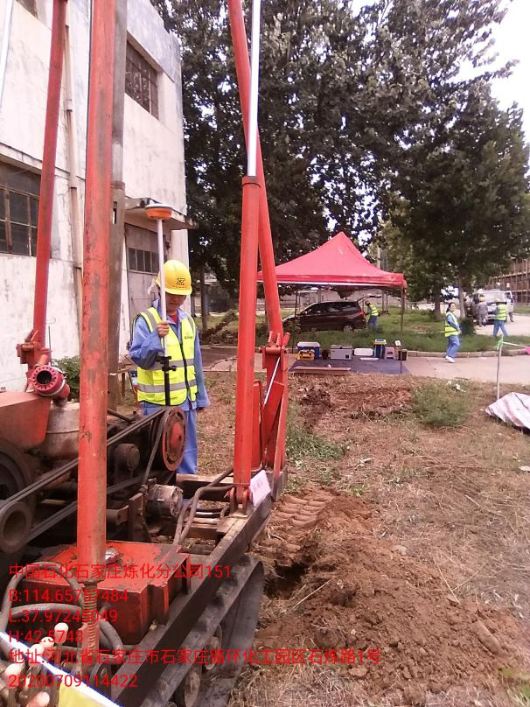1K02 | 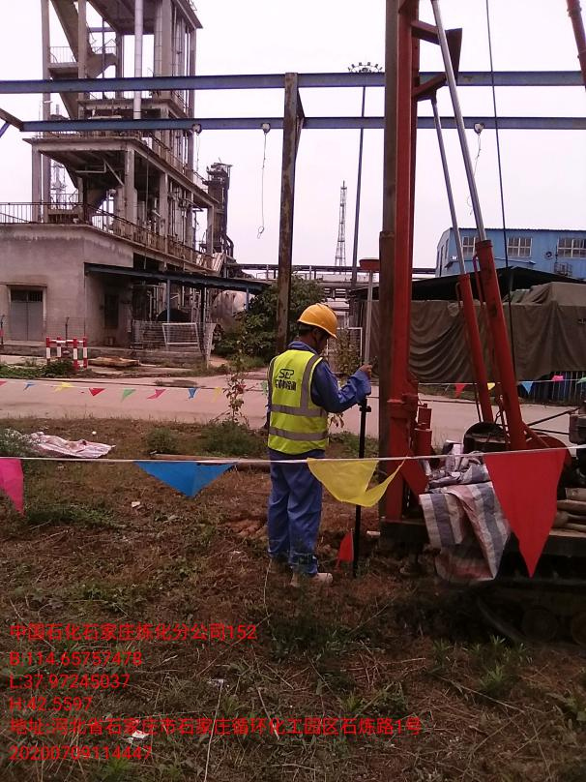  1K02
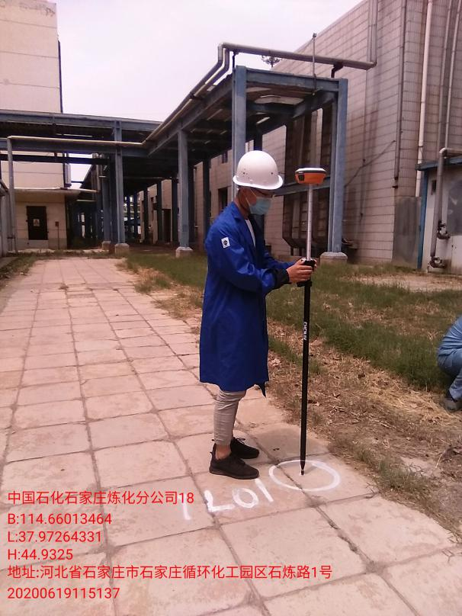1L01（方案） | 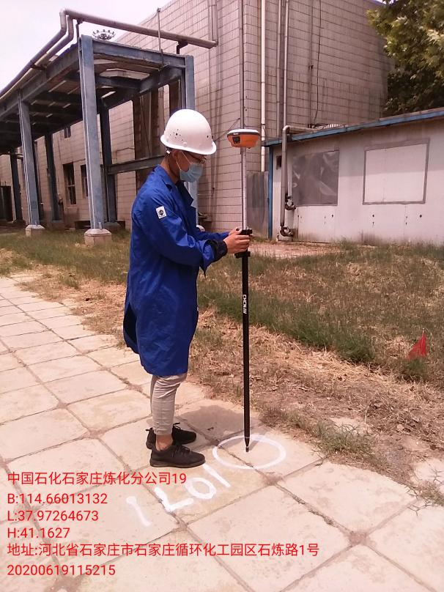1L01（方案）
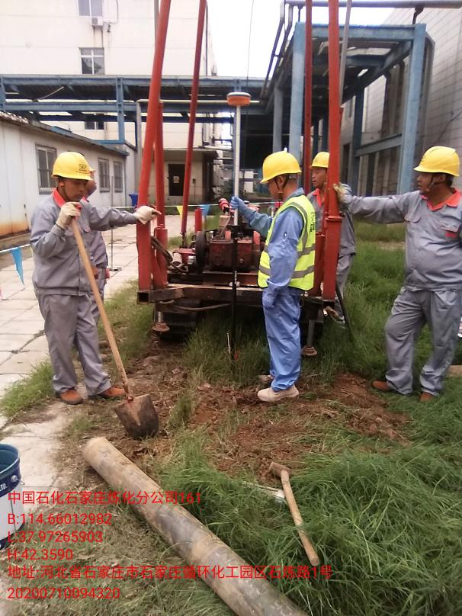1L01 | 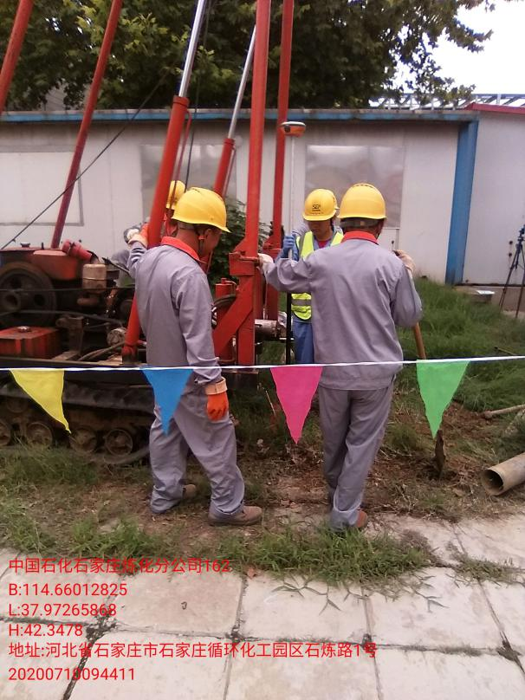1L01
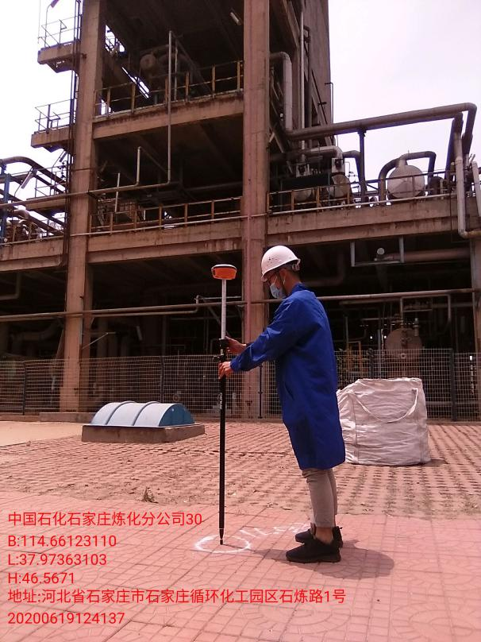1L02（方案） | 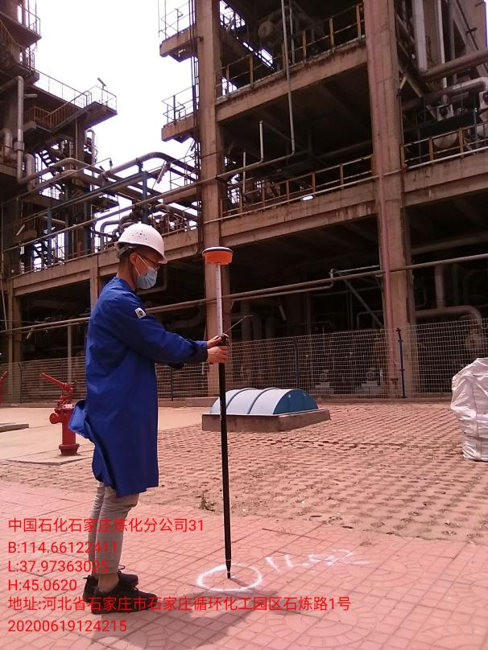1L02（方案）
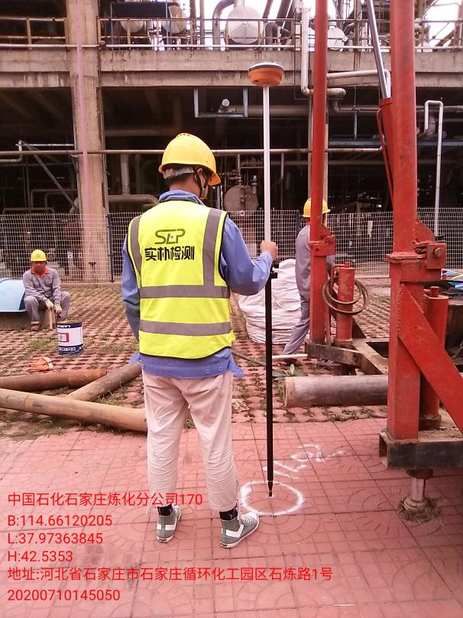1L02 | 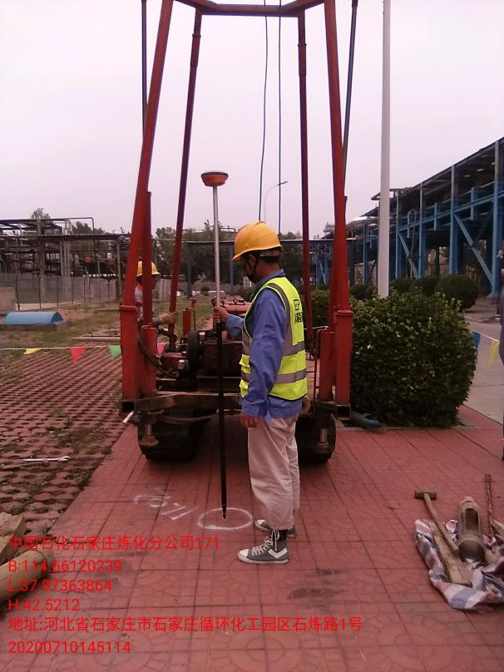1L02
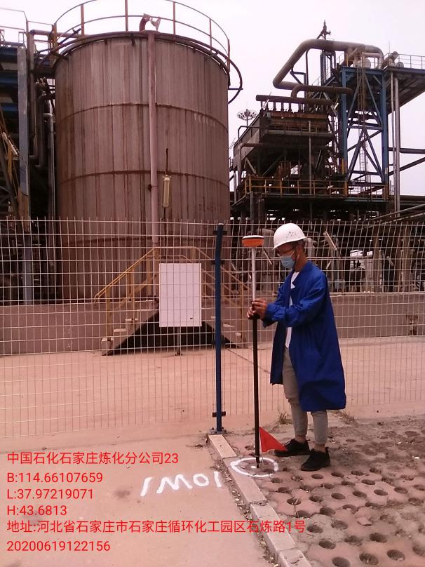1M01（方案） | 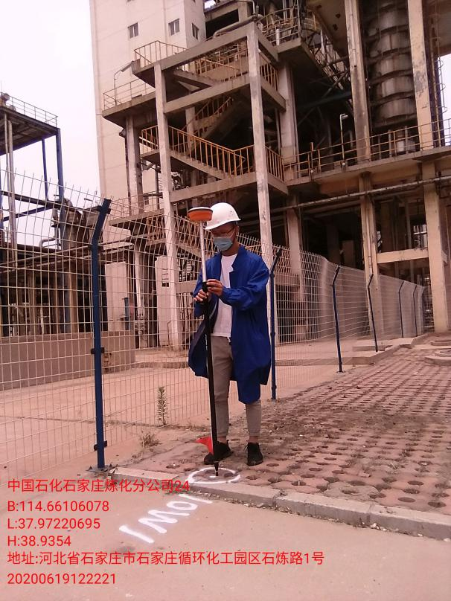1M01（方案）
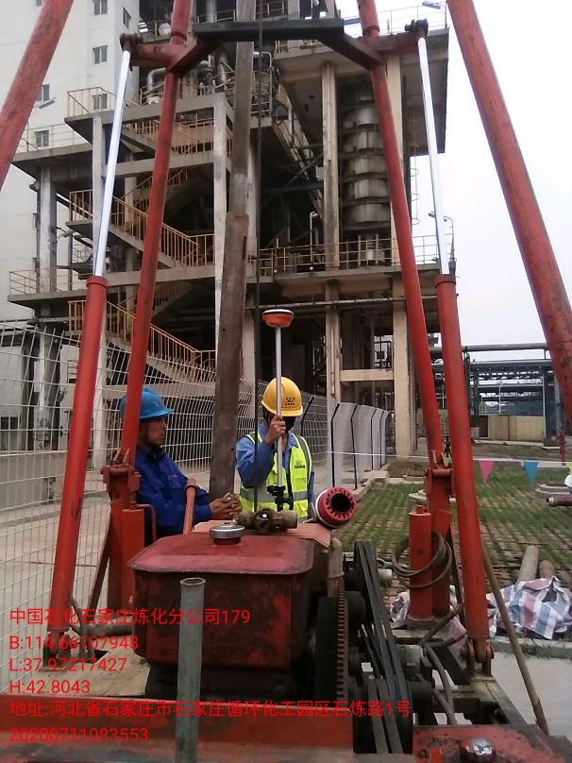  1M01 | 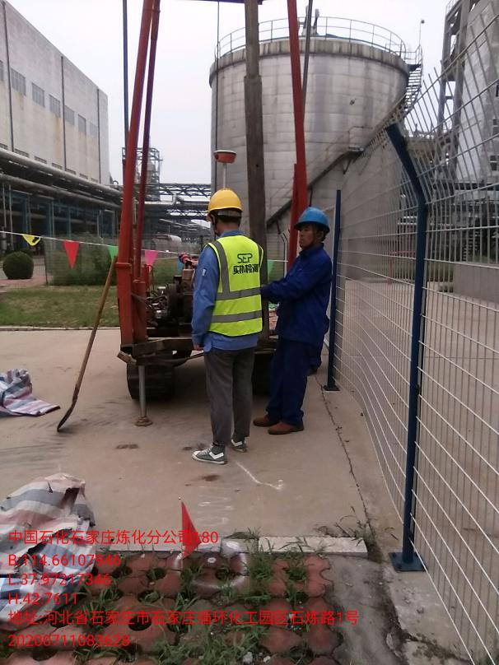  1M01
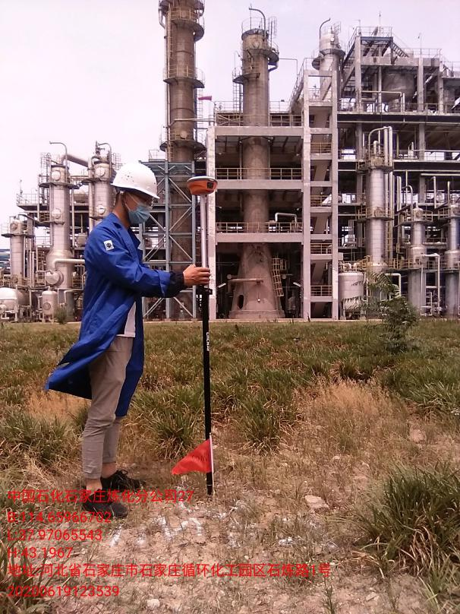1M02（方案） | 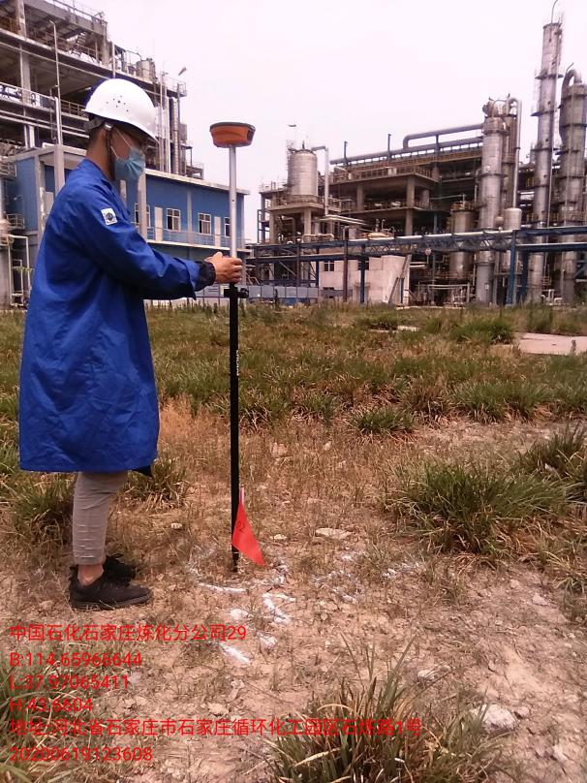1M02（方案）
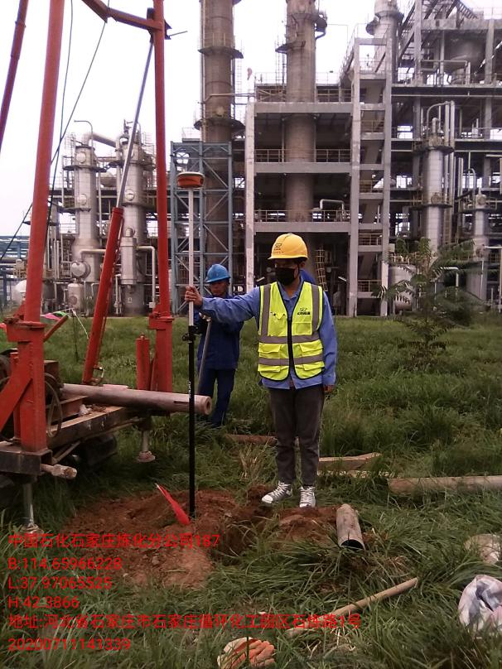1M02 | 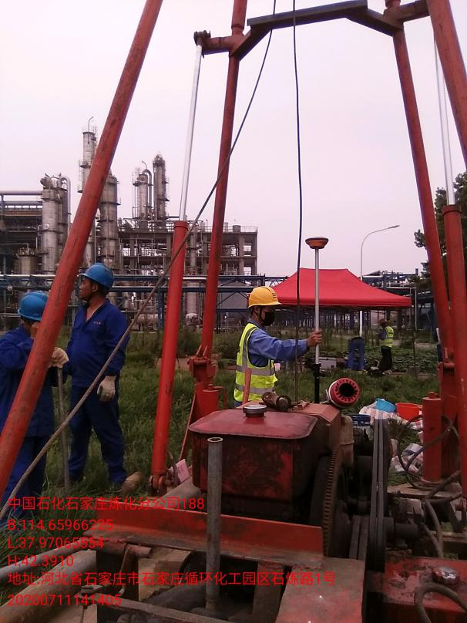1M02
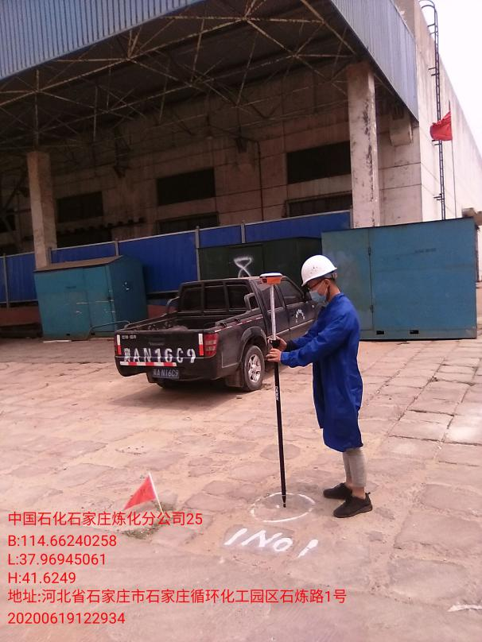1N01（方案） | 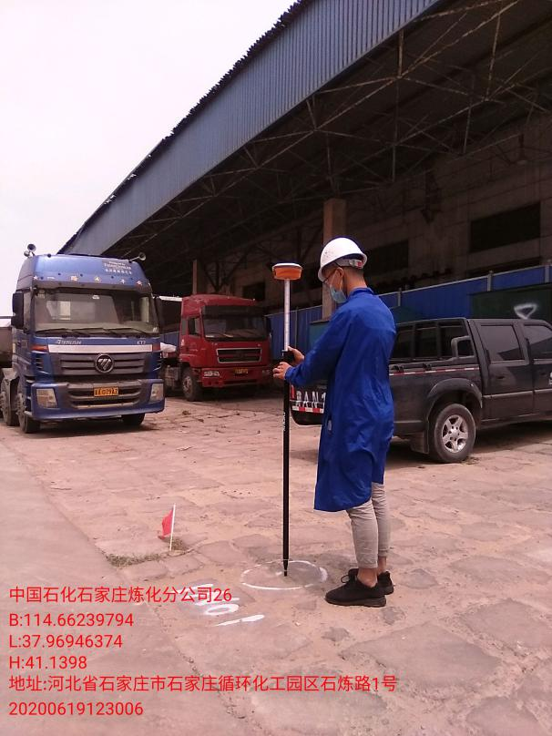1N01（方案）
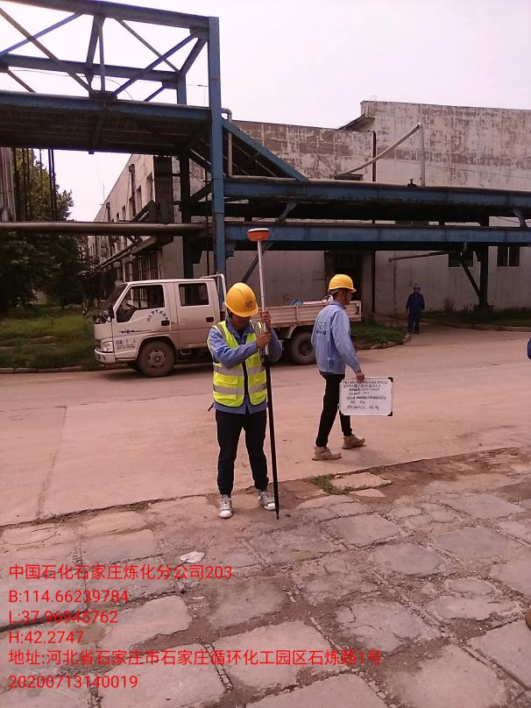  1N01 | 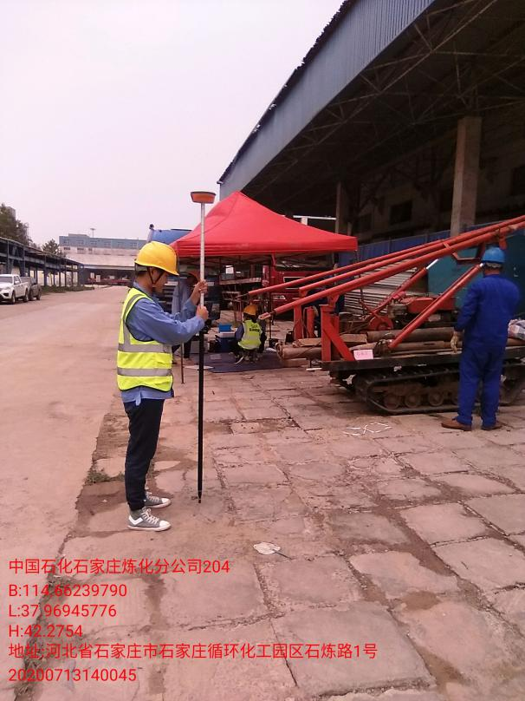  1N01
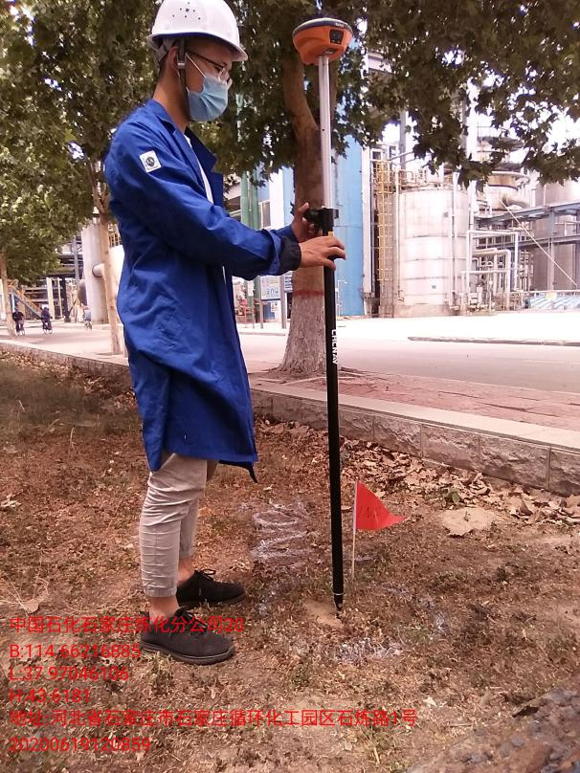1N02（方案） | 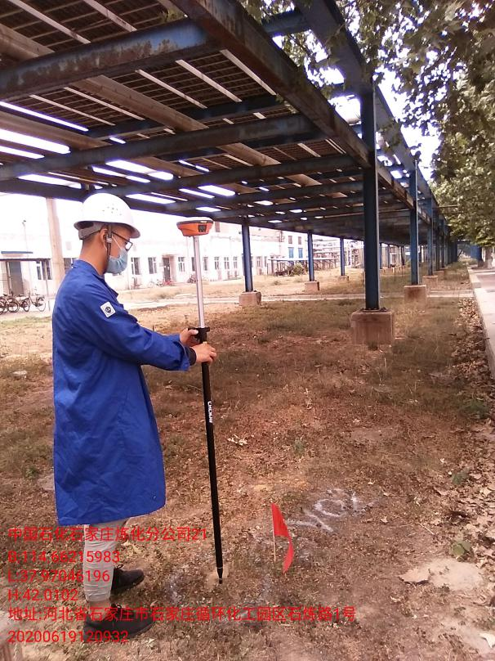1N02（方案）
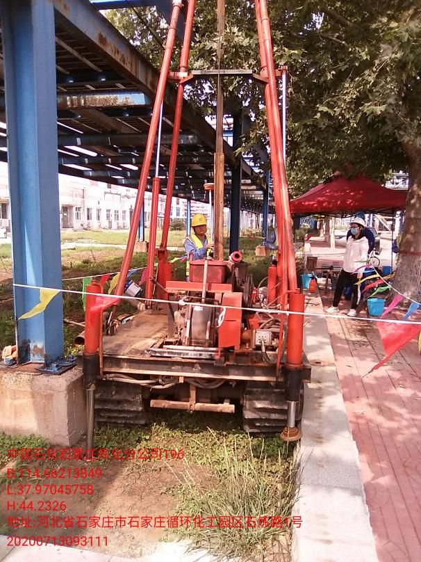1N02 | 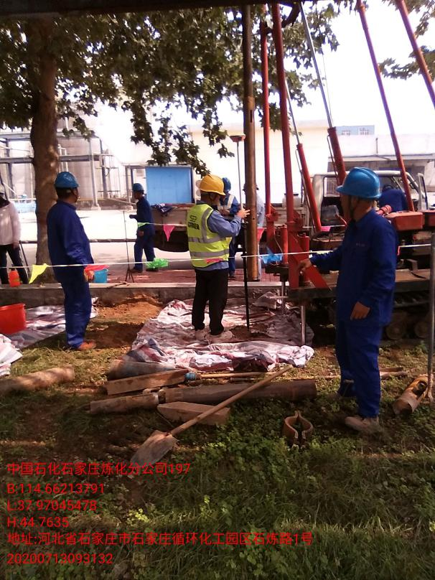1N02
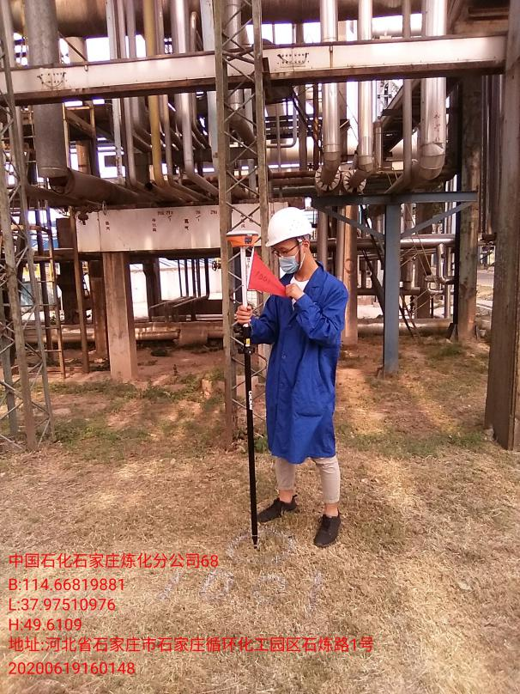1O01（方案） | 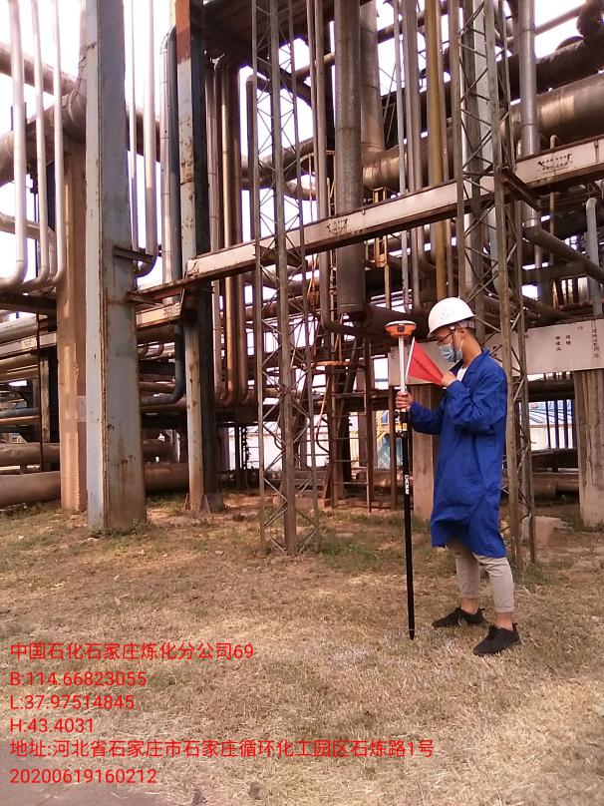1O01（方案）
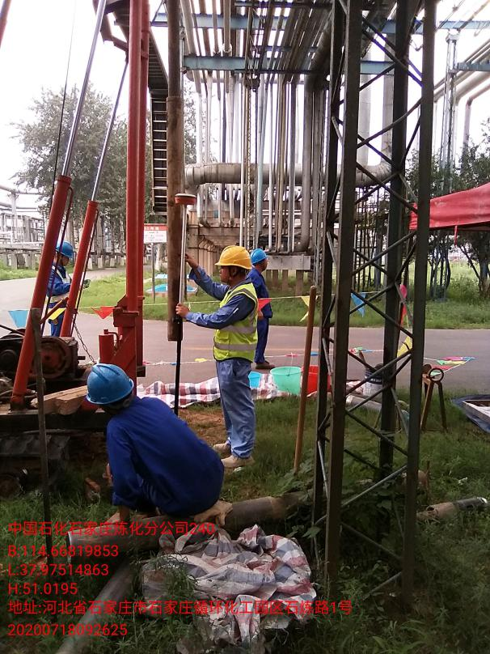1O01 | 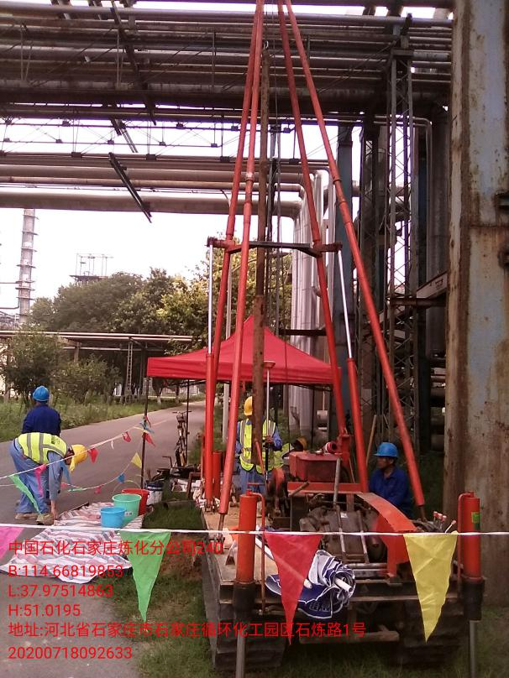1O01
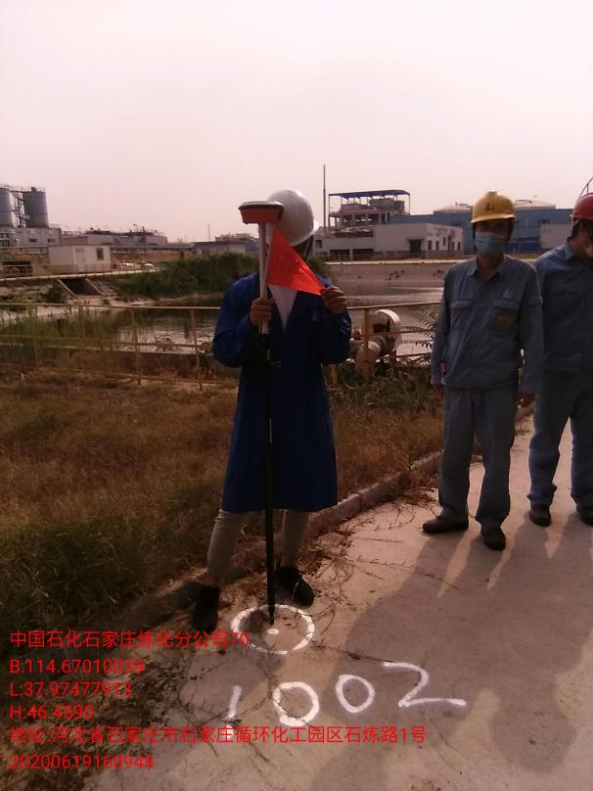1O02（方案） | 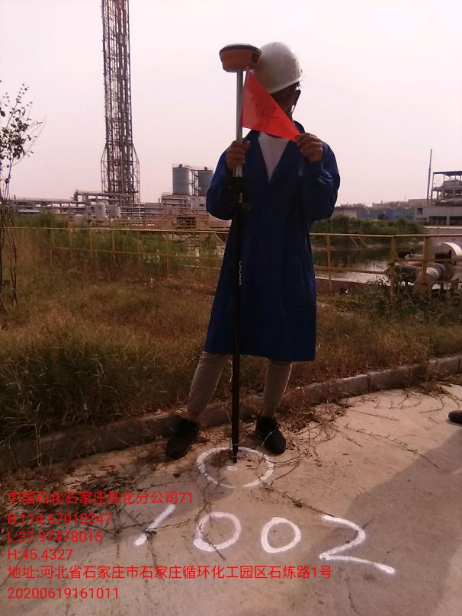1O02（方案）
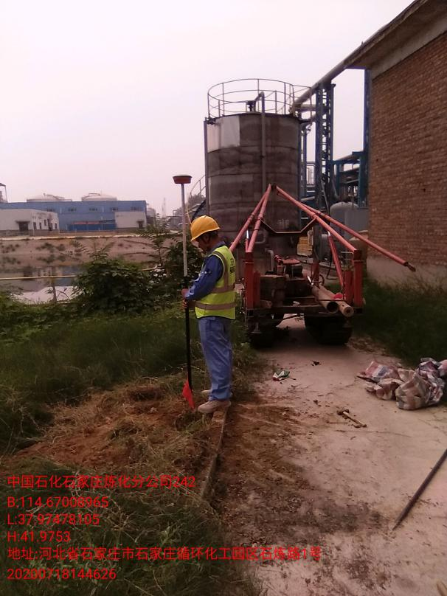1O02 | 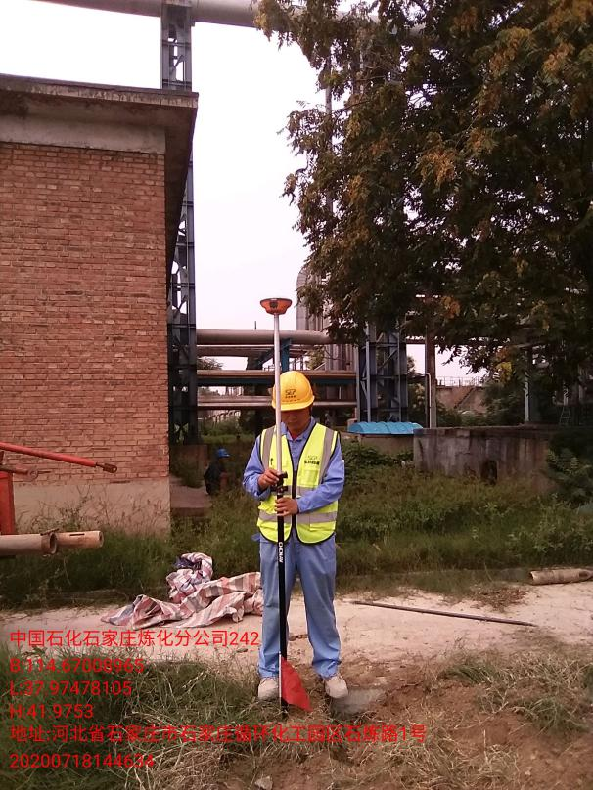1O02
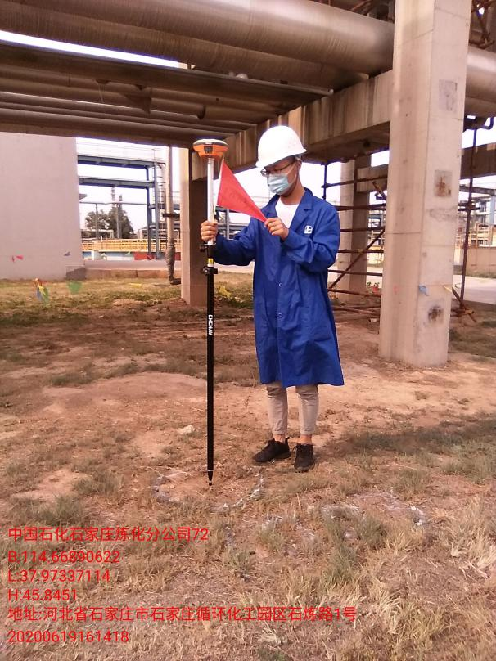1O03（方案） | 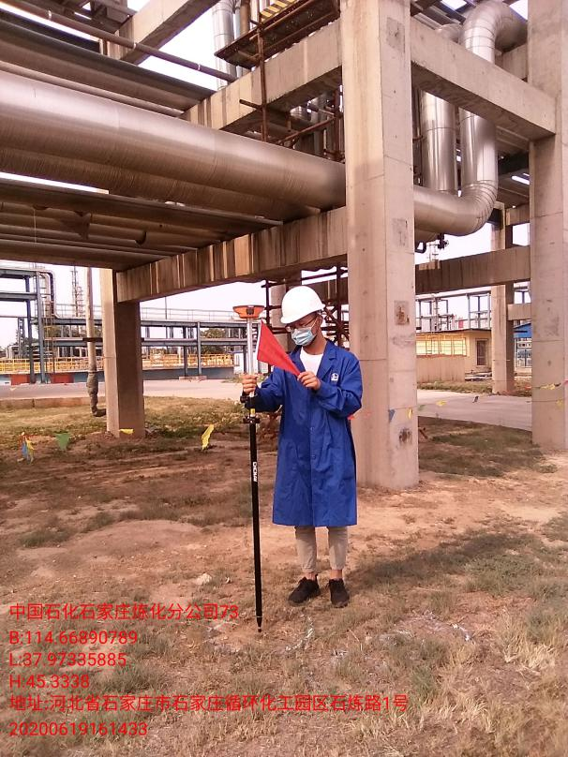1O03（方案）
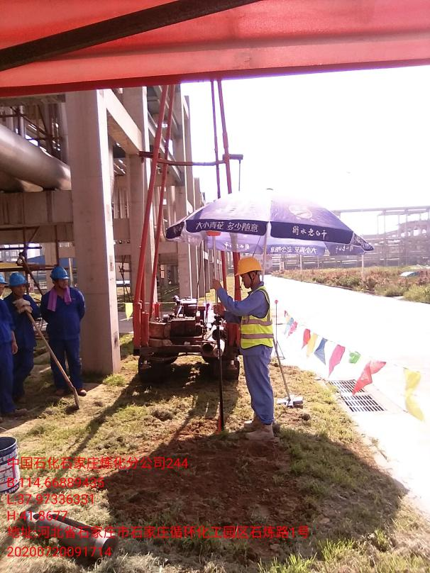1O03 | 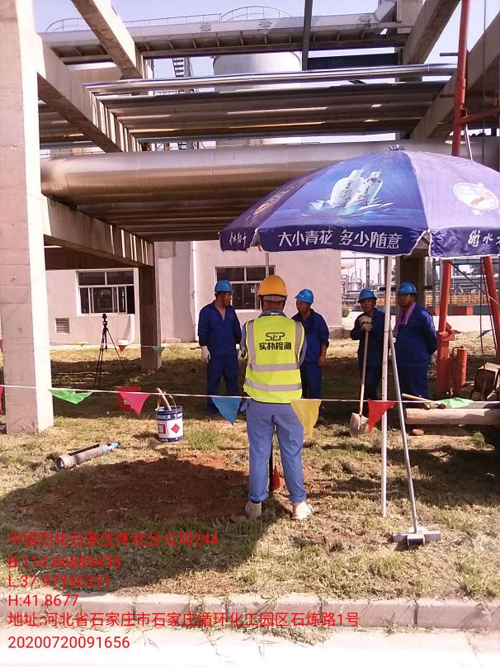1O03
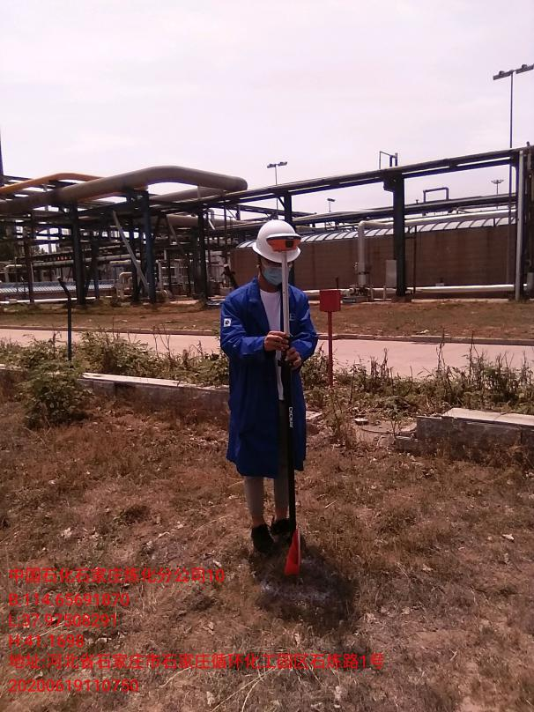1P01（方案） | 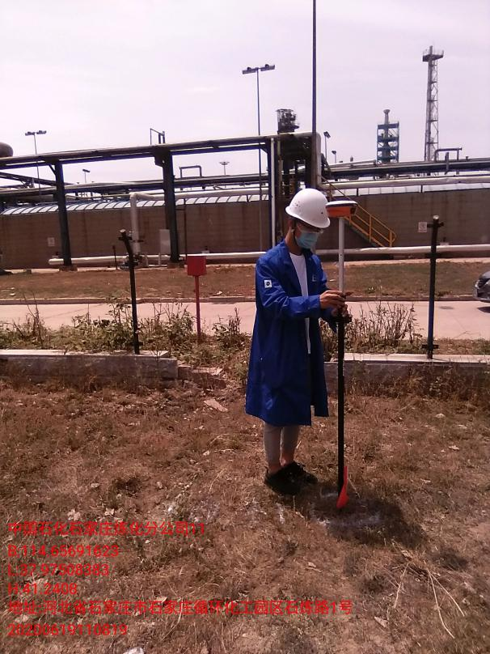1P01（方案）
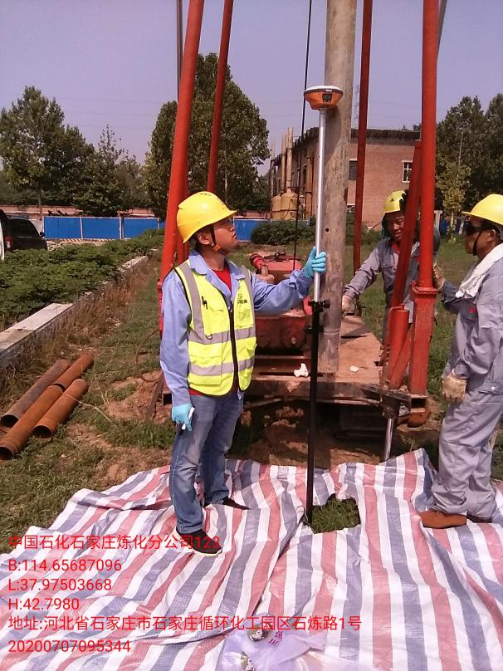  1P01 | 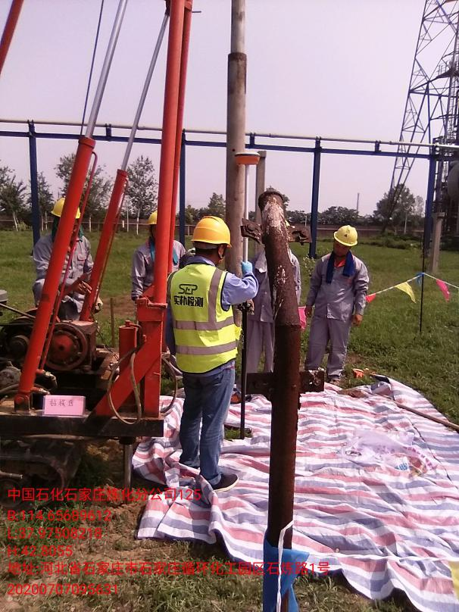  1P01
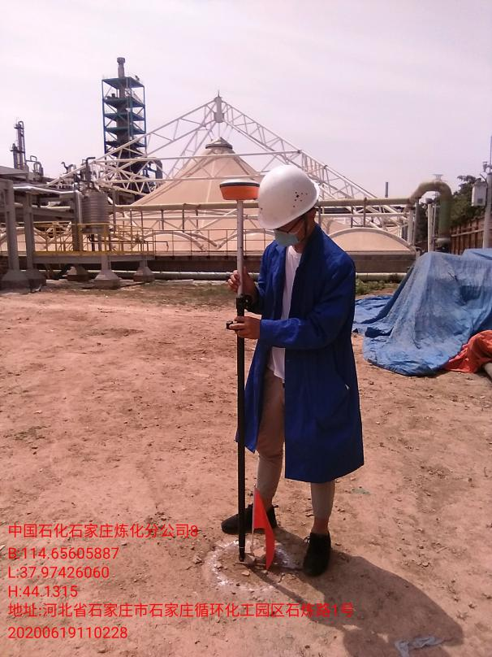1P02（方案） | 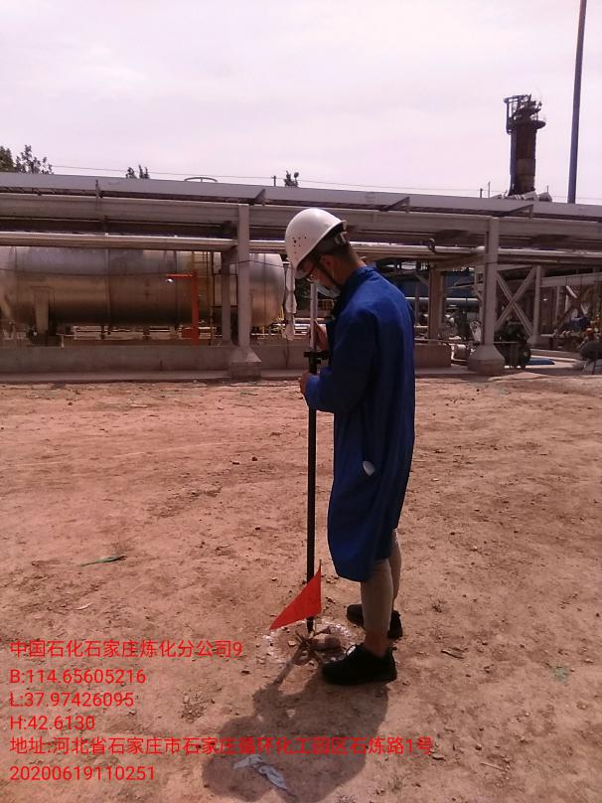1P02（方案）
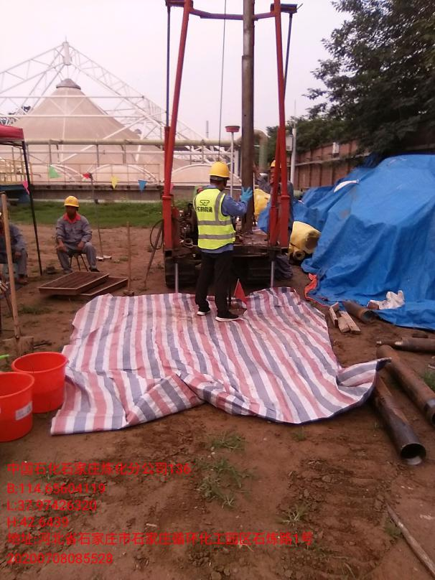1P02 | 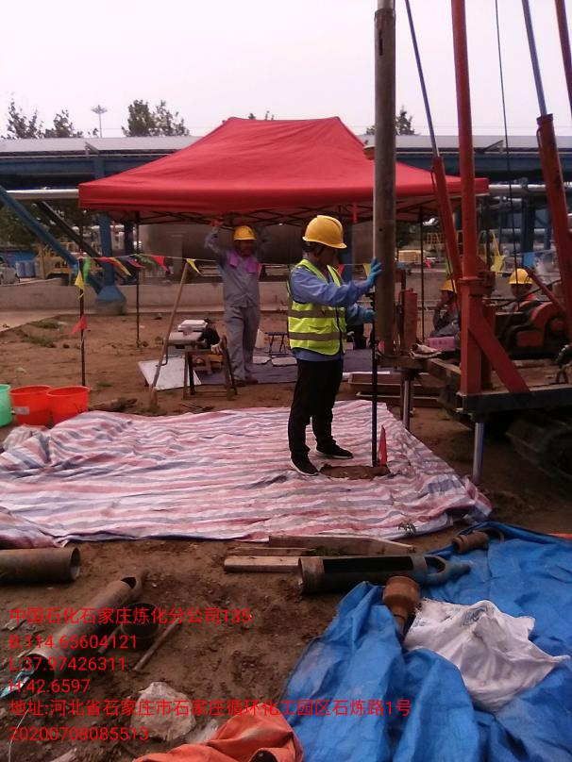  1P02
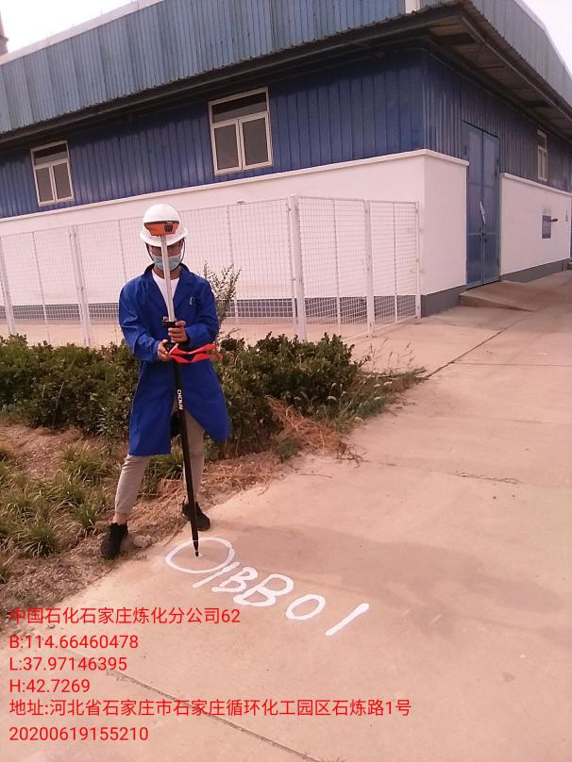1BB01（方案） | 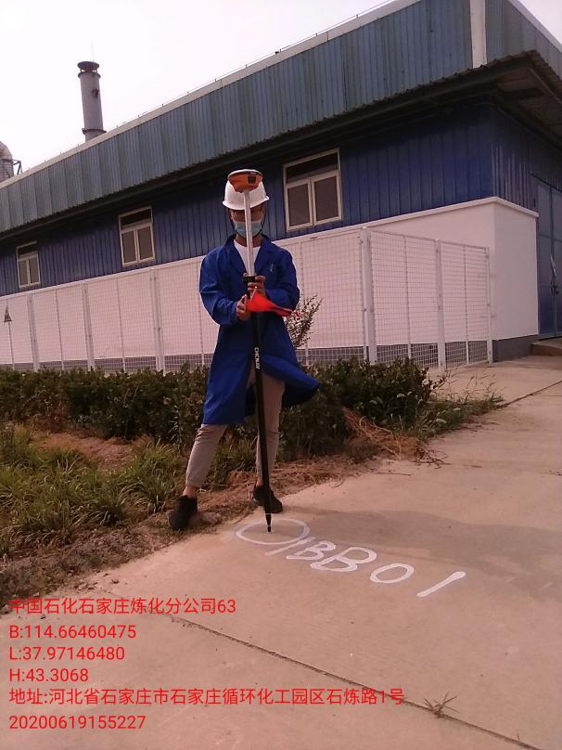1BB01（方案）
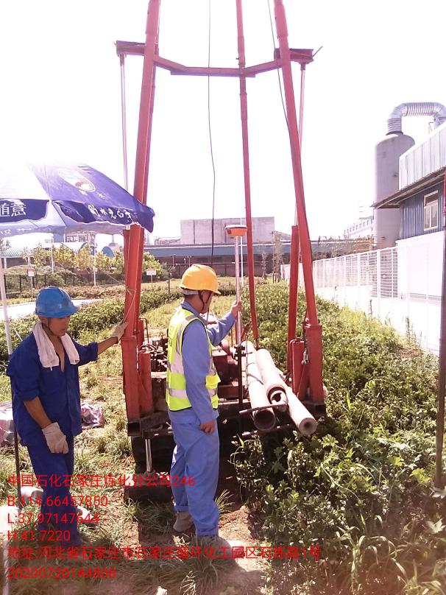1BB01 | 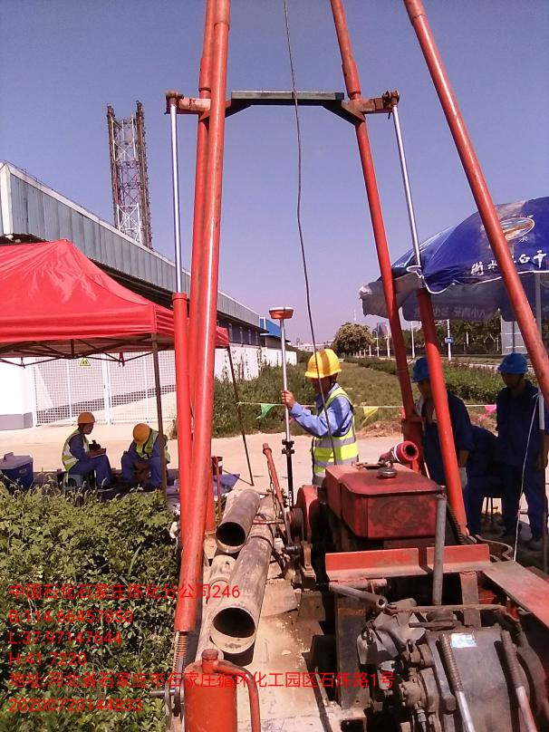1BB01
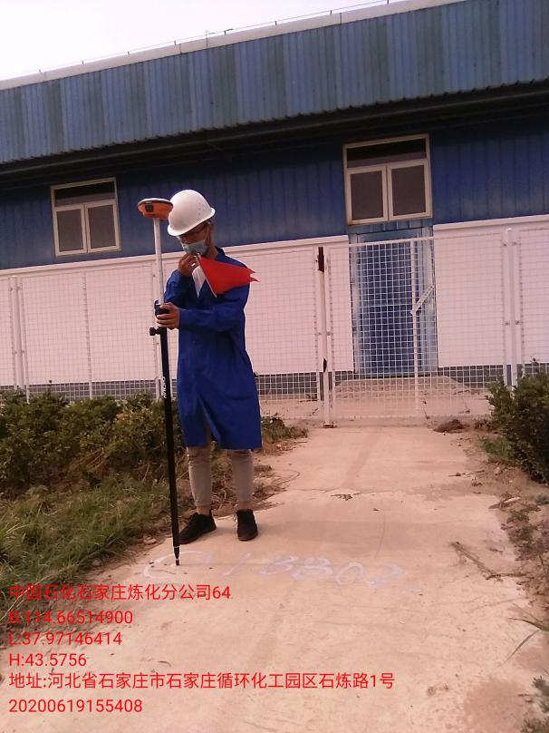1BB02（方案） | 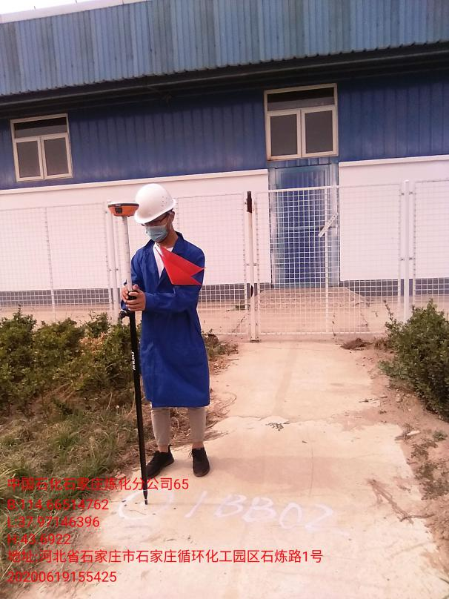1BB02（方案）
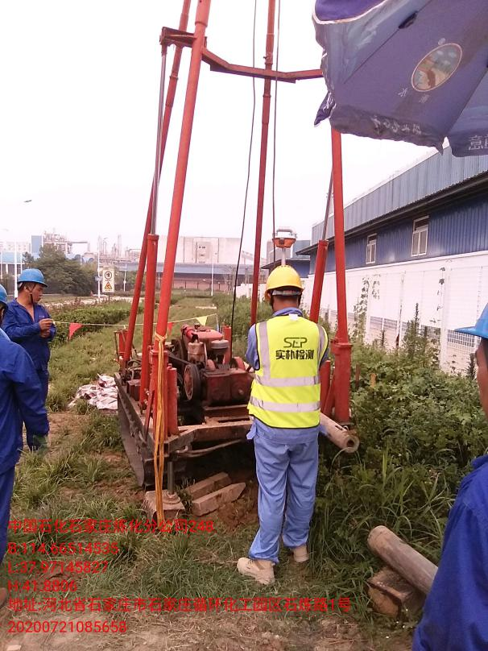1BB02 | 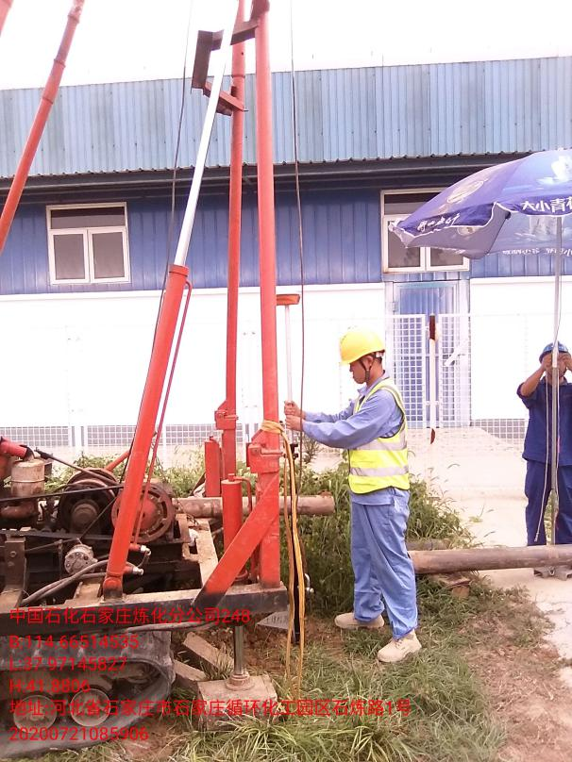1BB02
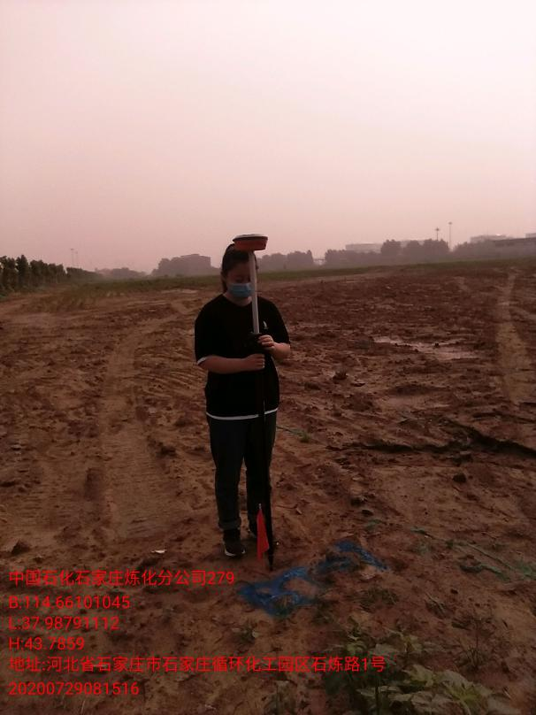BJ01（方案） | 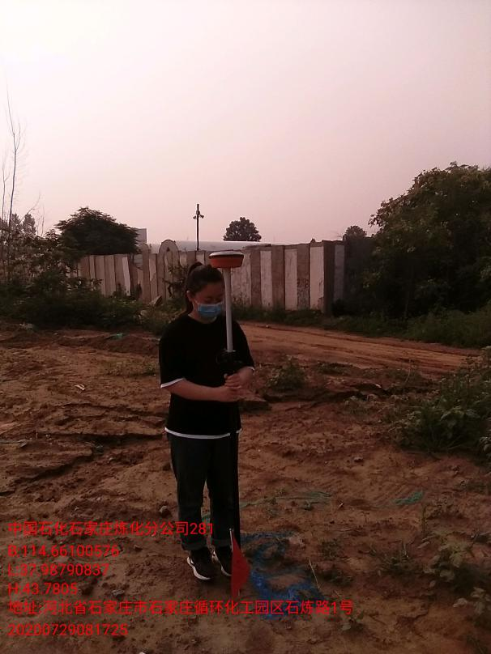BJ01（方案）
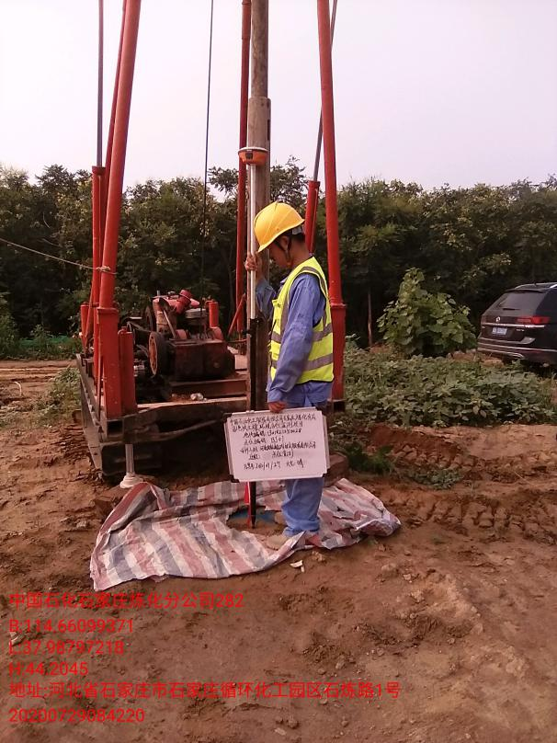  BJ01 | 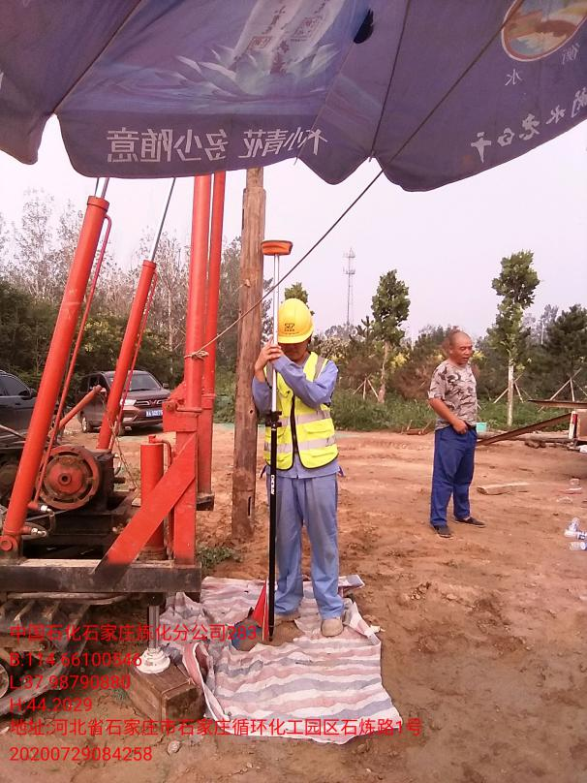  BJ01
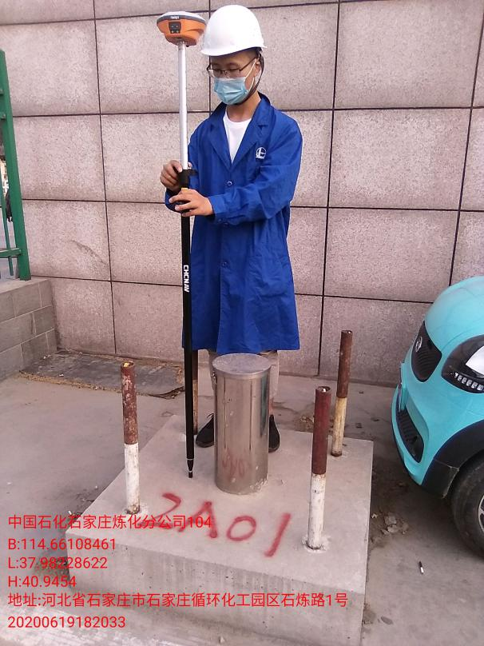2A01（方案） | 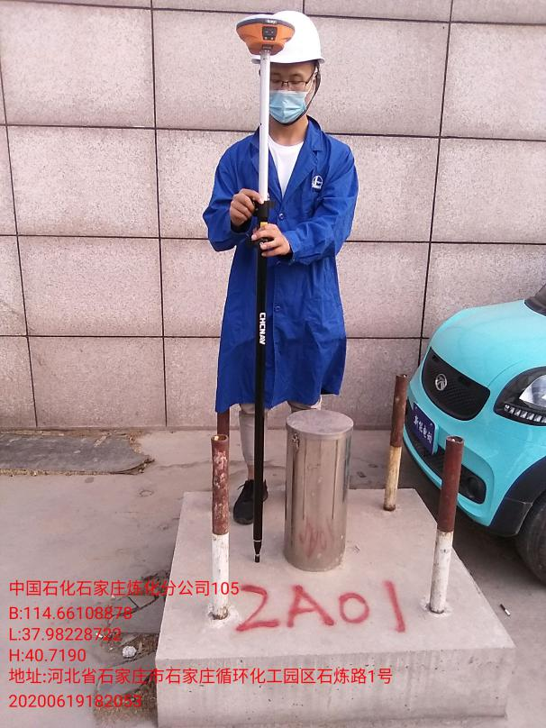2A01（方案）
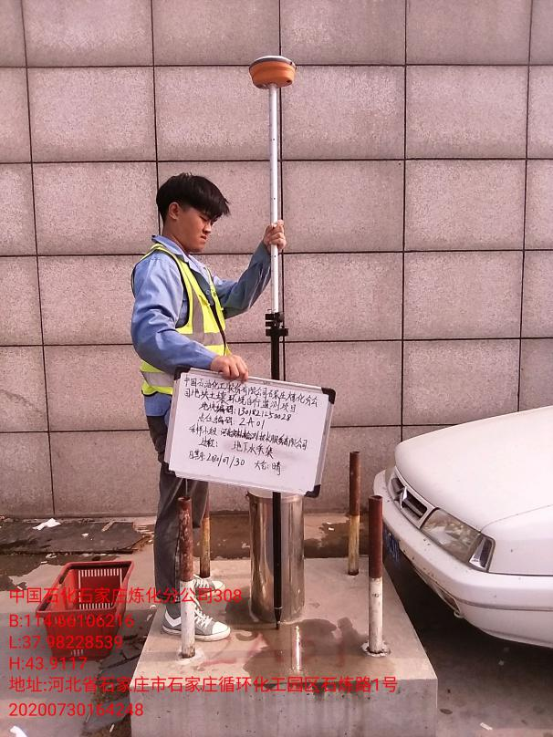2A01 | 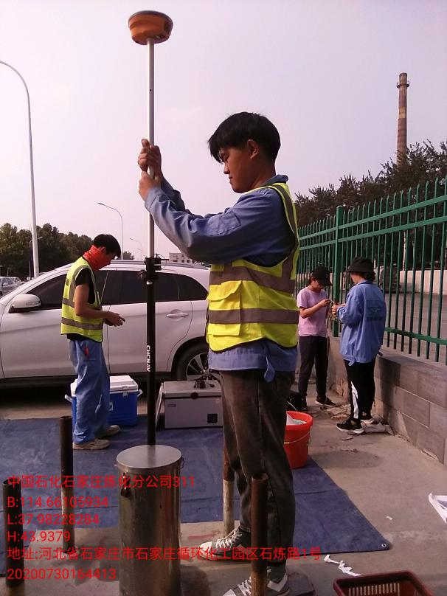2A01
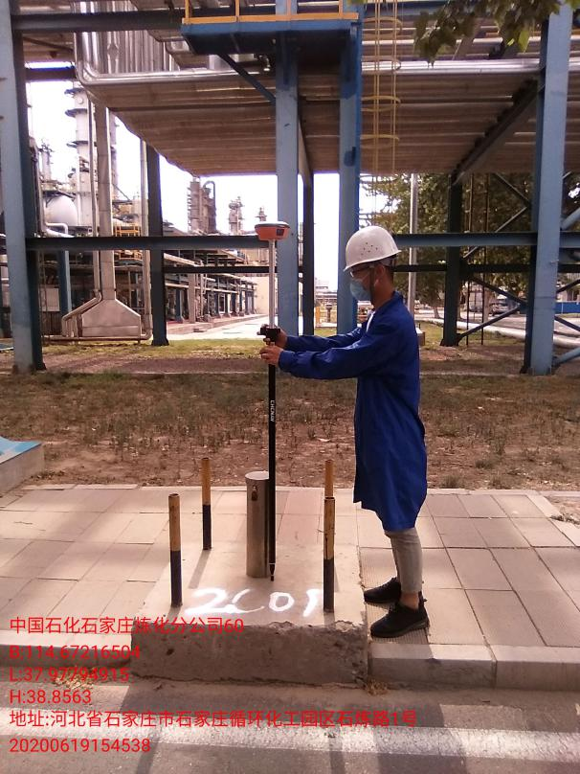2C01（方案） | 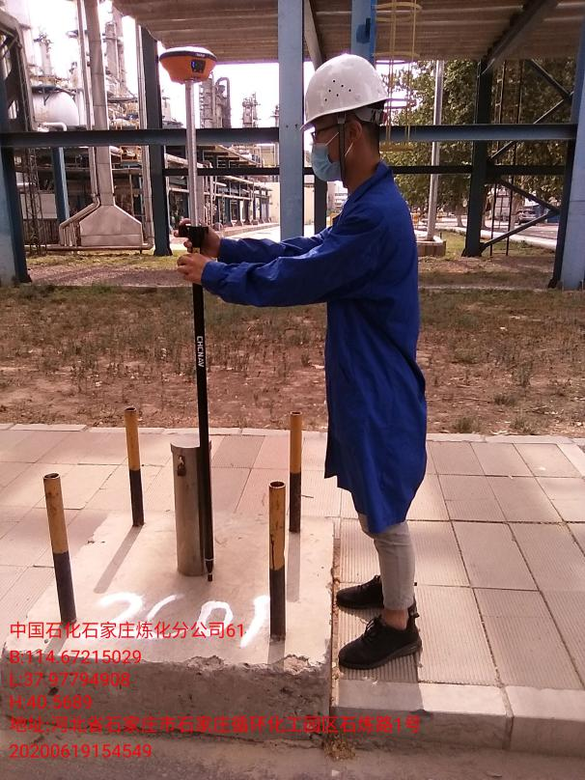2C01（方案）
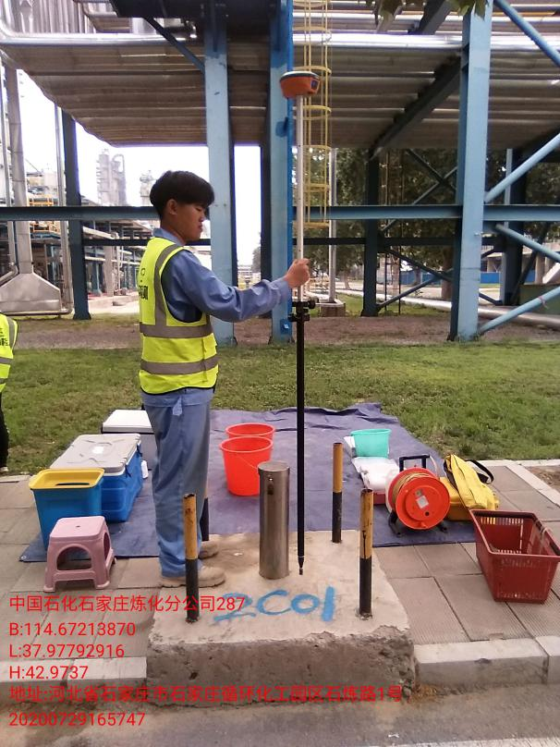2C01 | 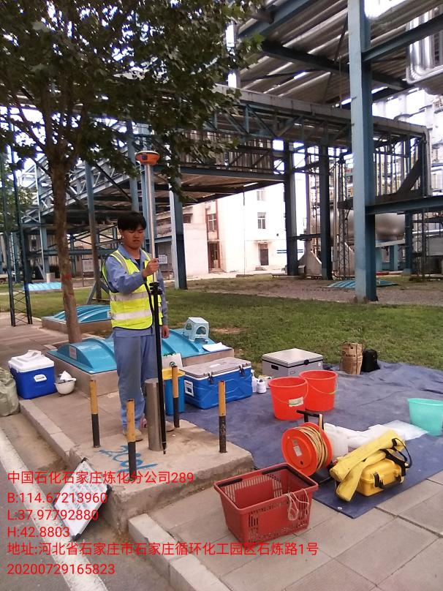2C01
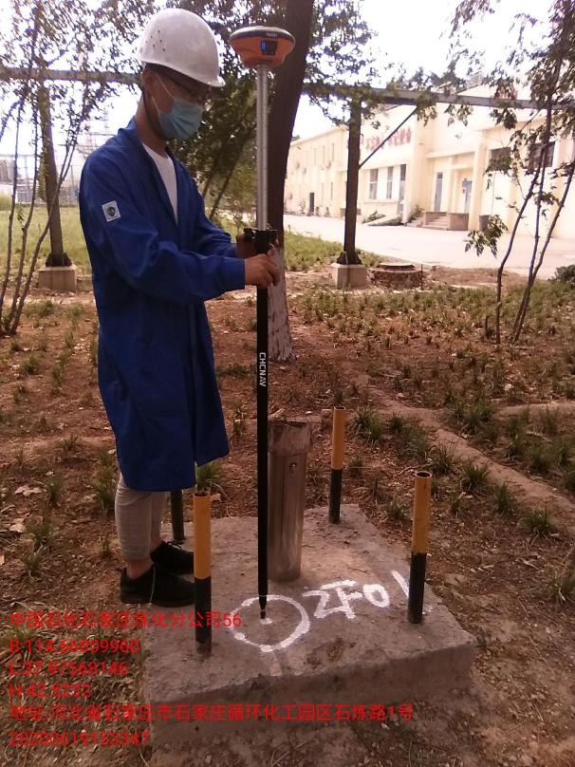2F01（方案） | 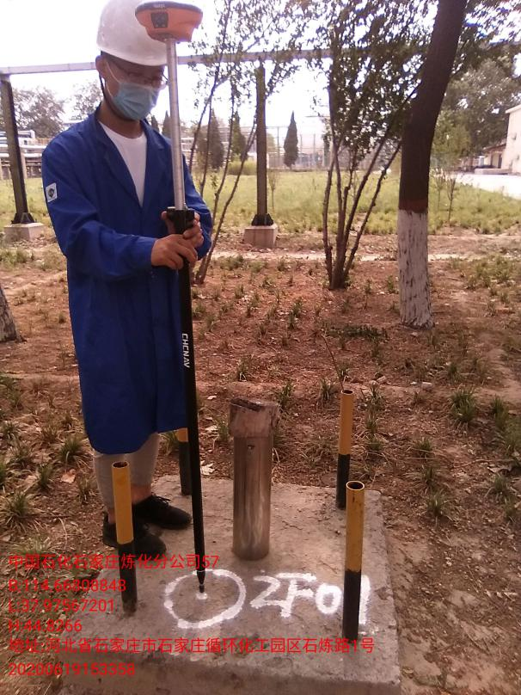2F01（方案）
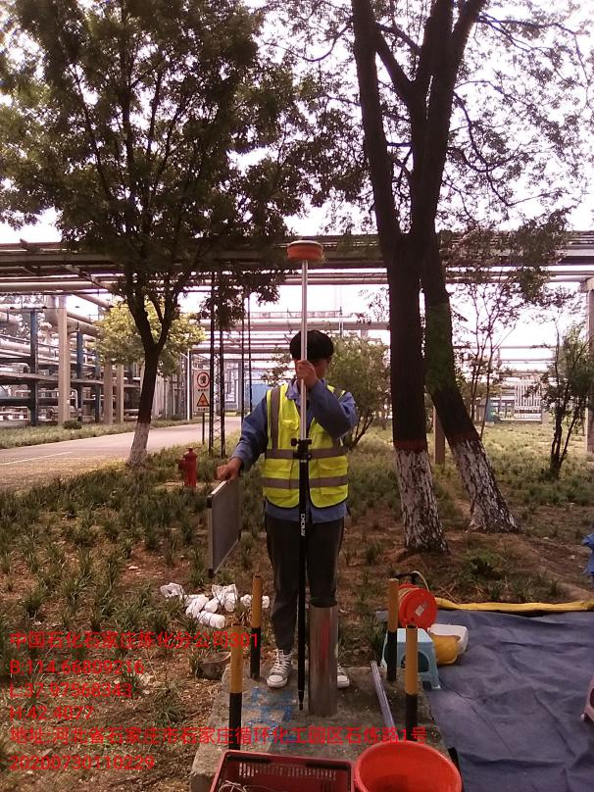2F01 | 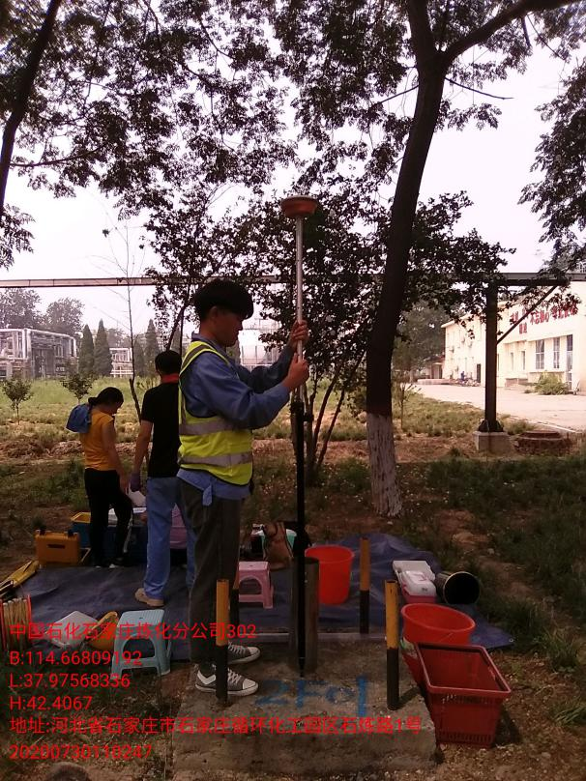2F01
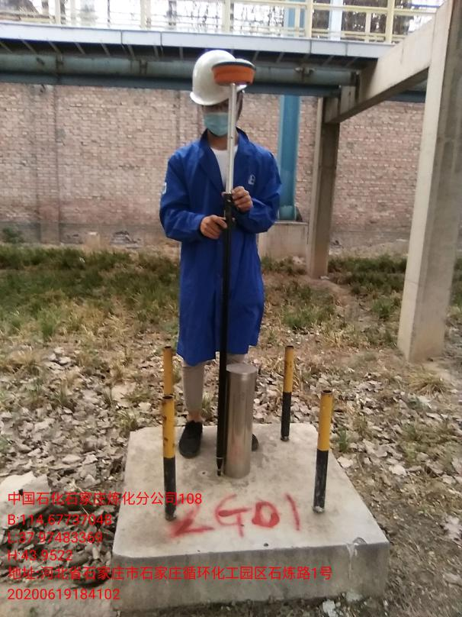2G01（方案） | 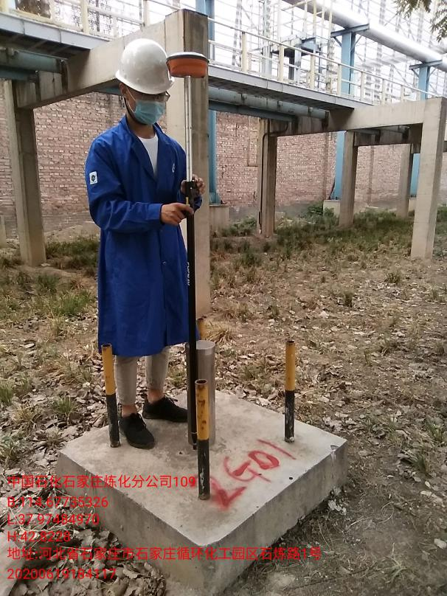2G01（方案）
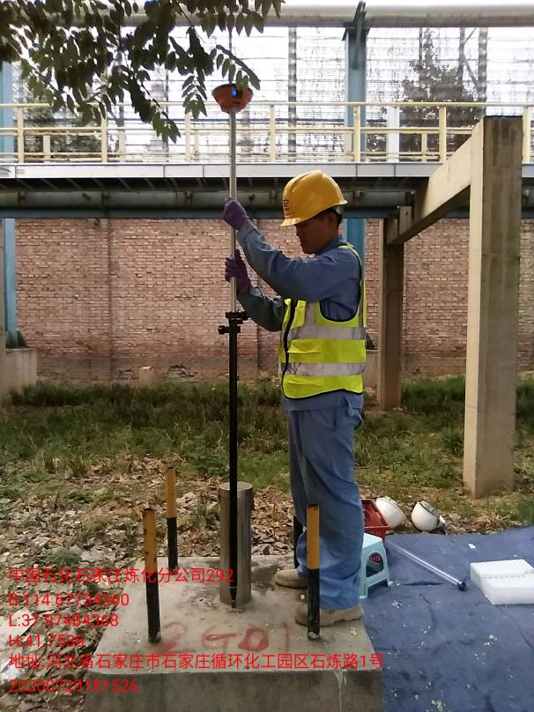2G01 | 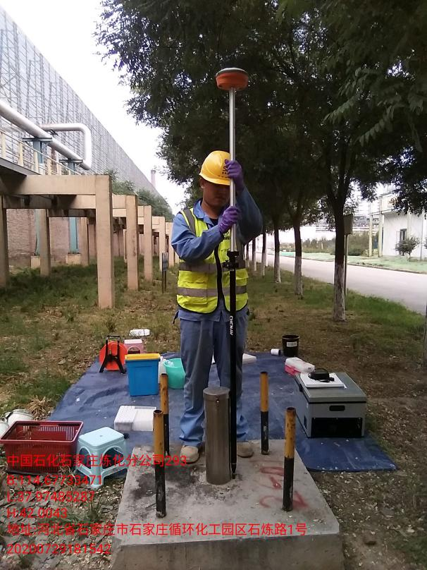2G01
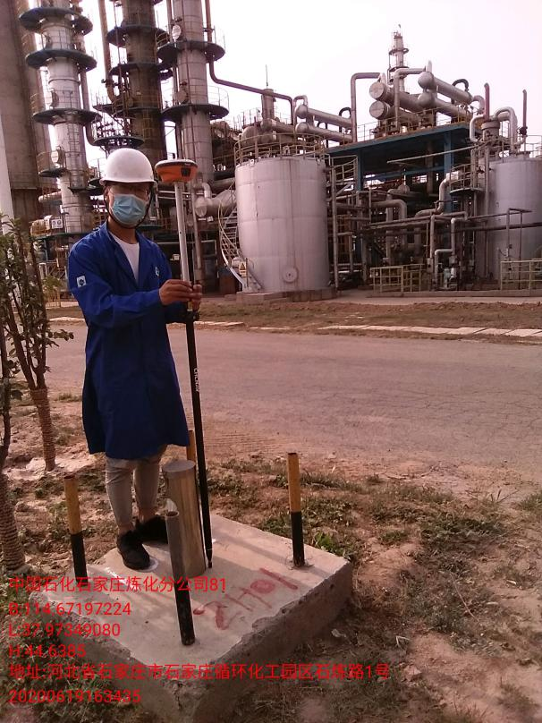2H01（方案） | 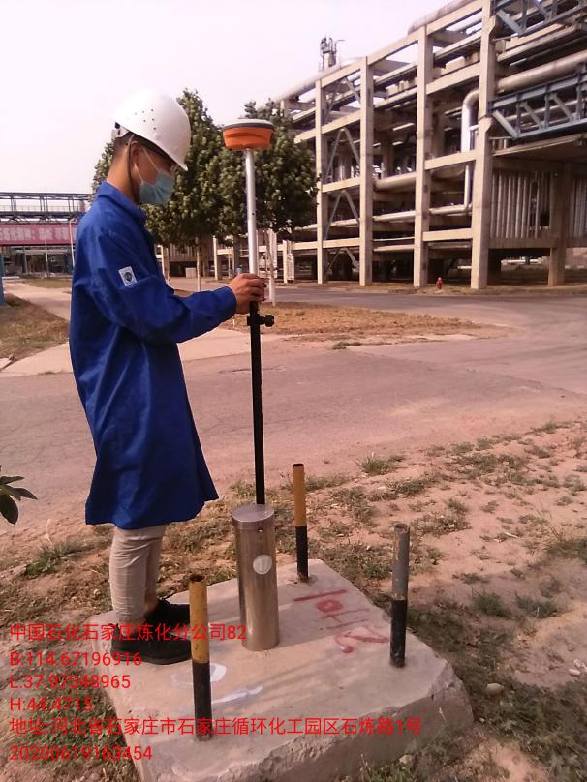2H01（方案）
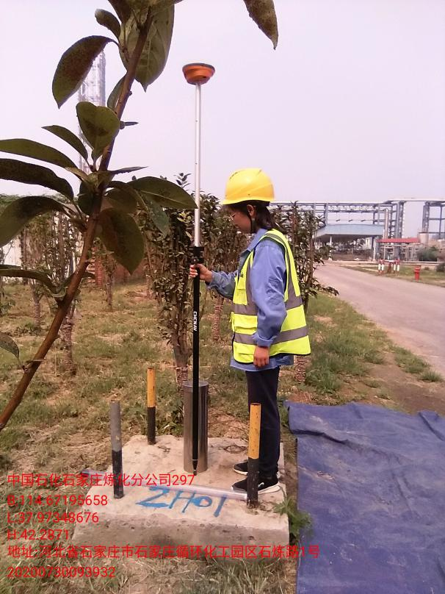2H01 | 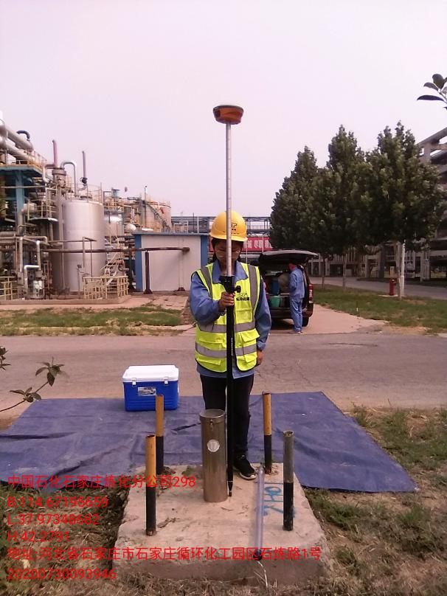2H01
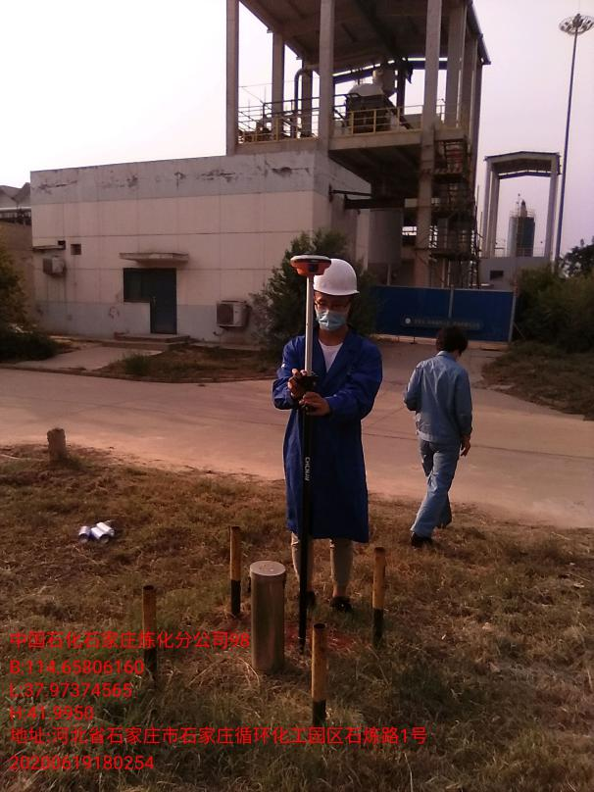2K01（方案） | 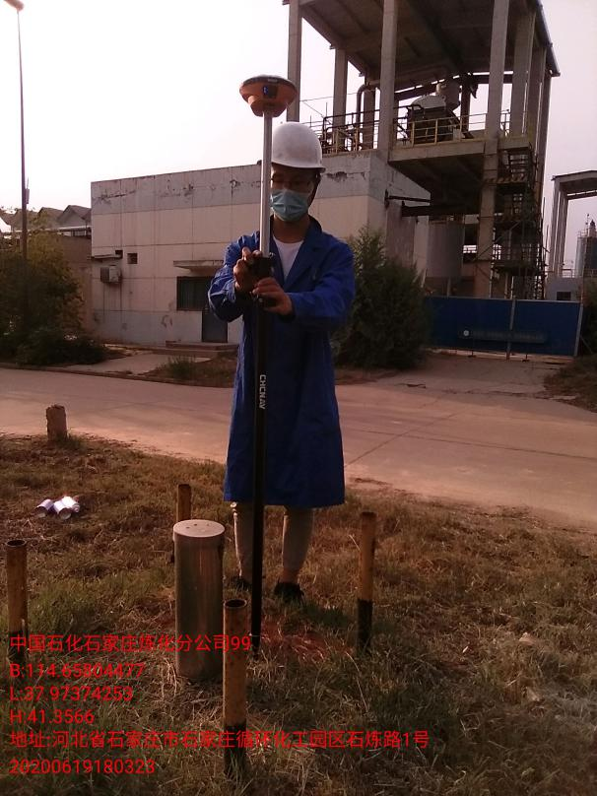2K01（方案）
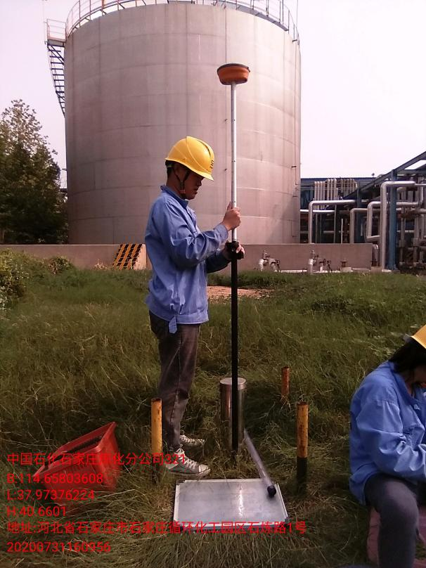2K01 | 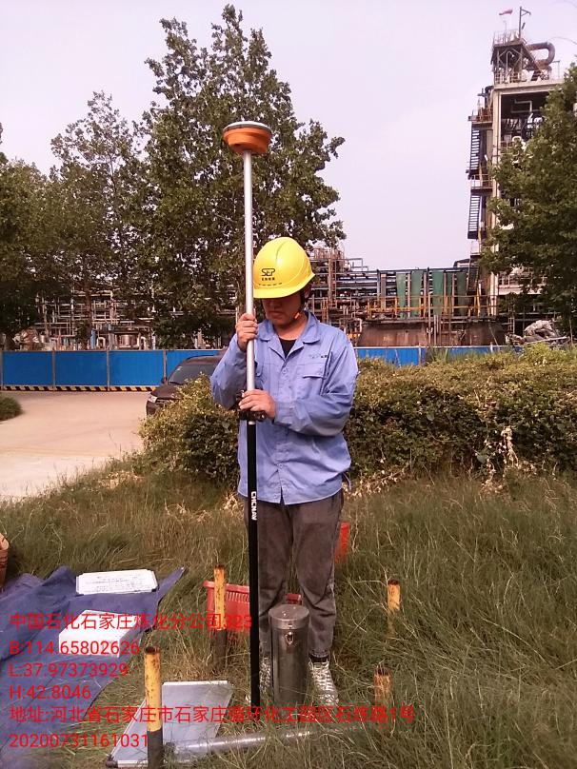2K01
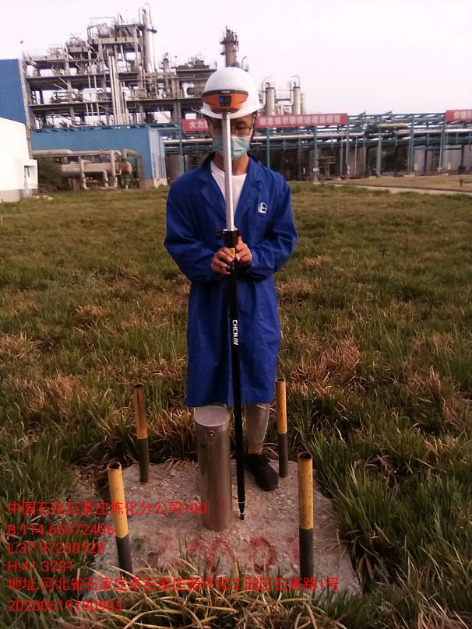2M01（方案） | 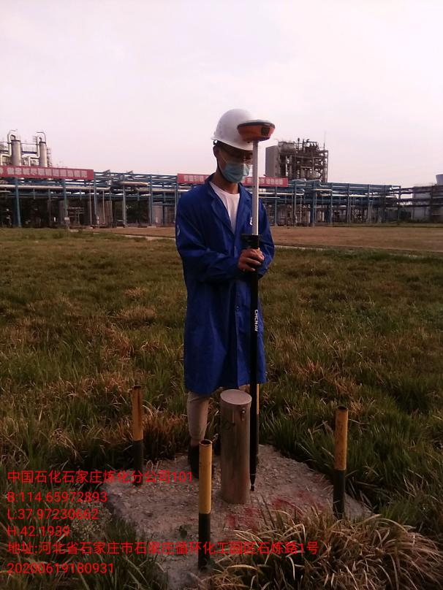2M01（方案）
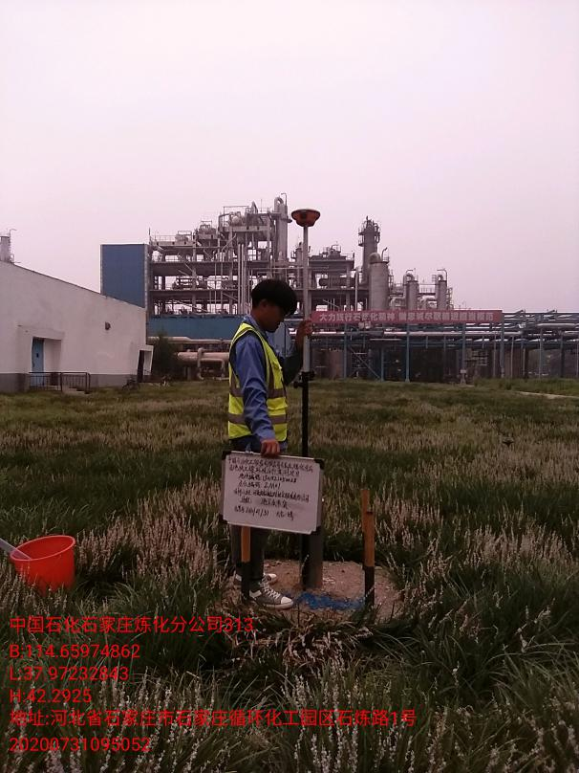2M01 | 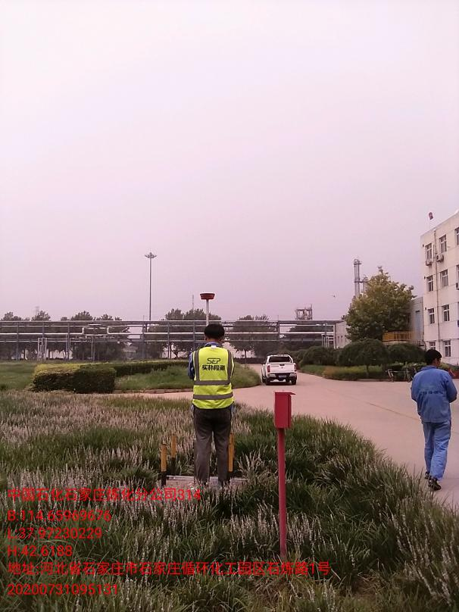2M01
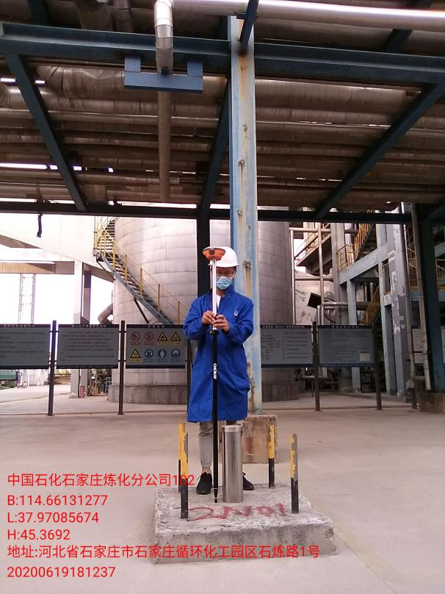2N01（方案） | 2N01（方案）
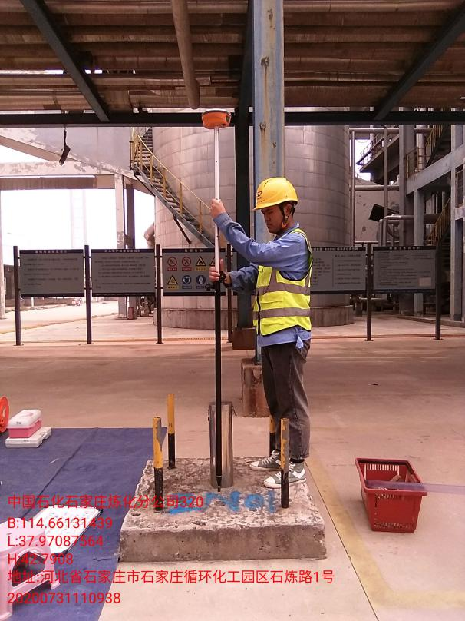2N01 | 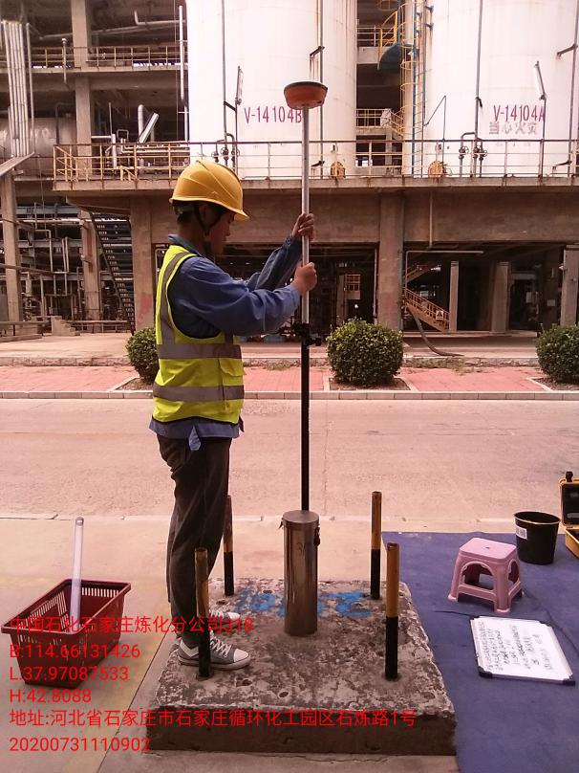2N01
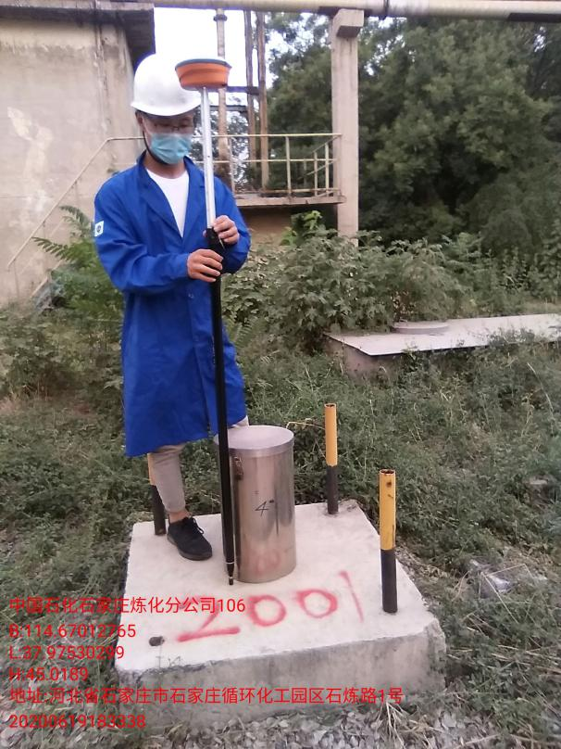2O01（方案） | 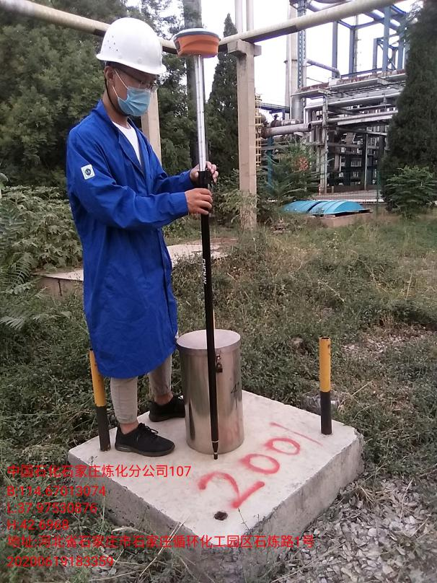2O01（方案）
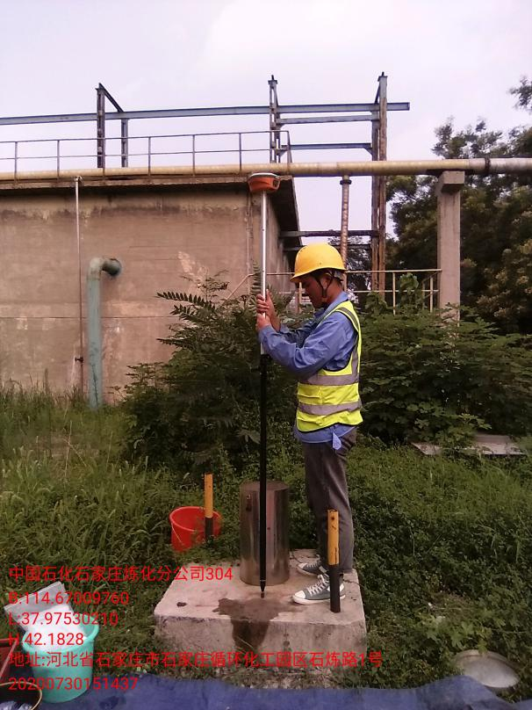2O01 | 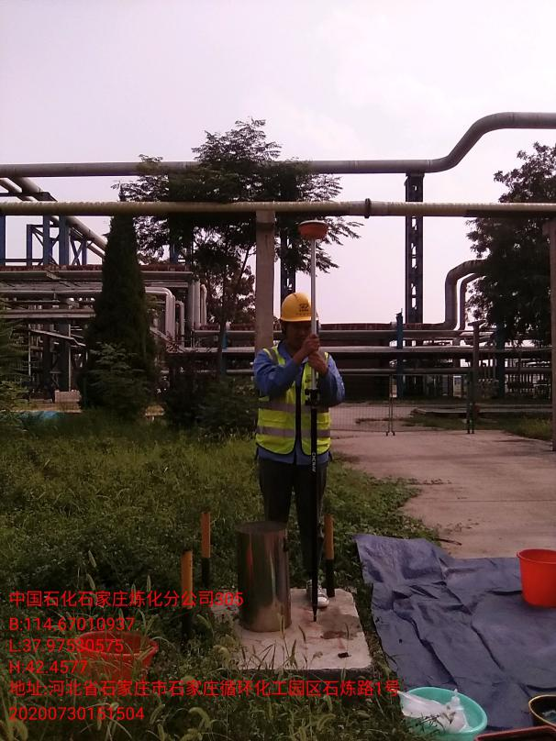2O01
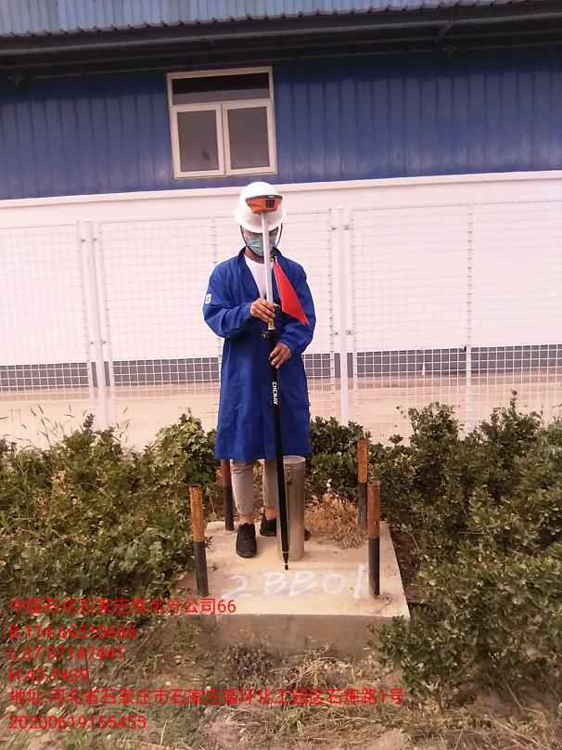2BB01（方案） | 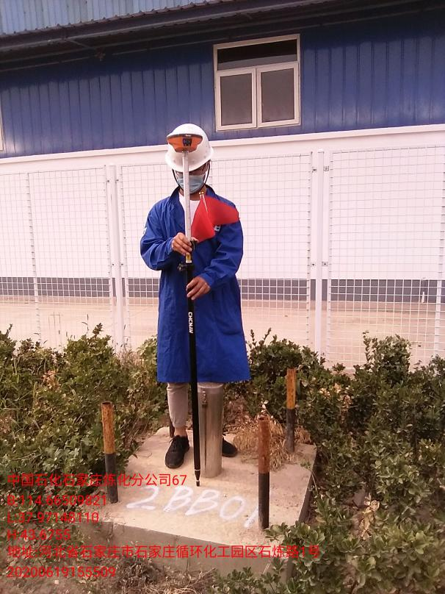2BB01（方案）
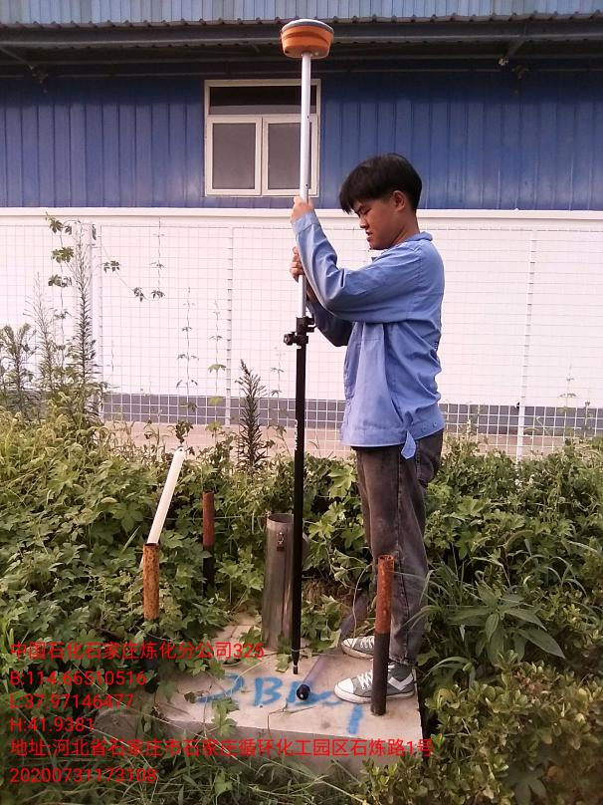2BB01 | 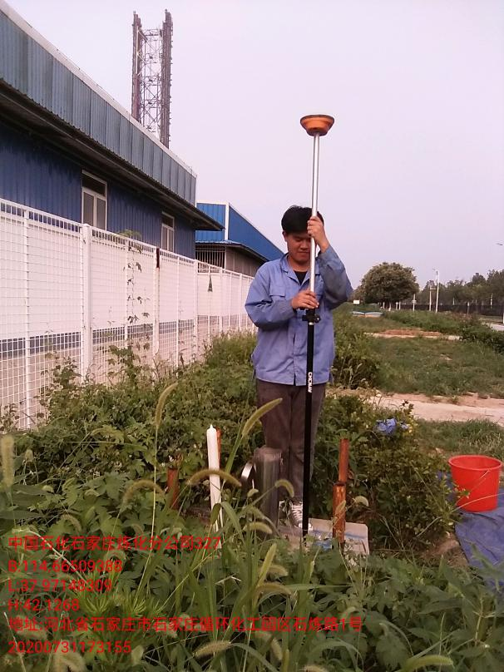2BB01
图5-3 现场点位确定

5.2.2采样点地下情况探查
在钻探活动开始前，开展钻孔位置地下设施调查以保证的顺利实施以及避免对现场工作人员的潜在危害，采样点位应避开厂区地下管线、管槽、集水井和检查井等地下情况。
本次现场采样是在中国石油化工股份有限公司石家庄炼化分公司工作人员的协助中，对采样点下部情况进行了解，该企业地块内个别土壤采样点位位置有稍作调整，但调整距离均不超过3米范围，中国石油化工股份有限公司石家庄炼化分公司地块采样点位变更记录表见下图5-4所示。
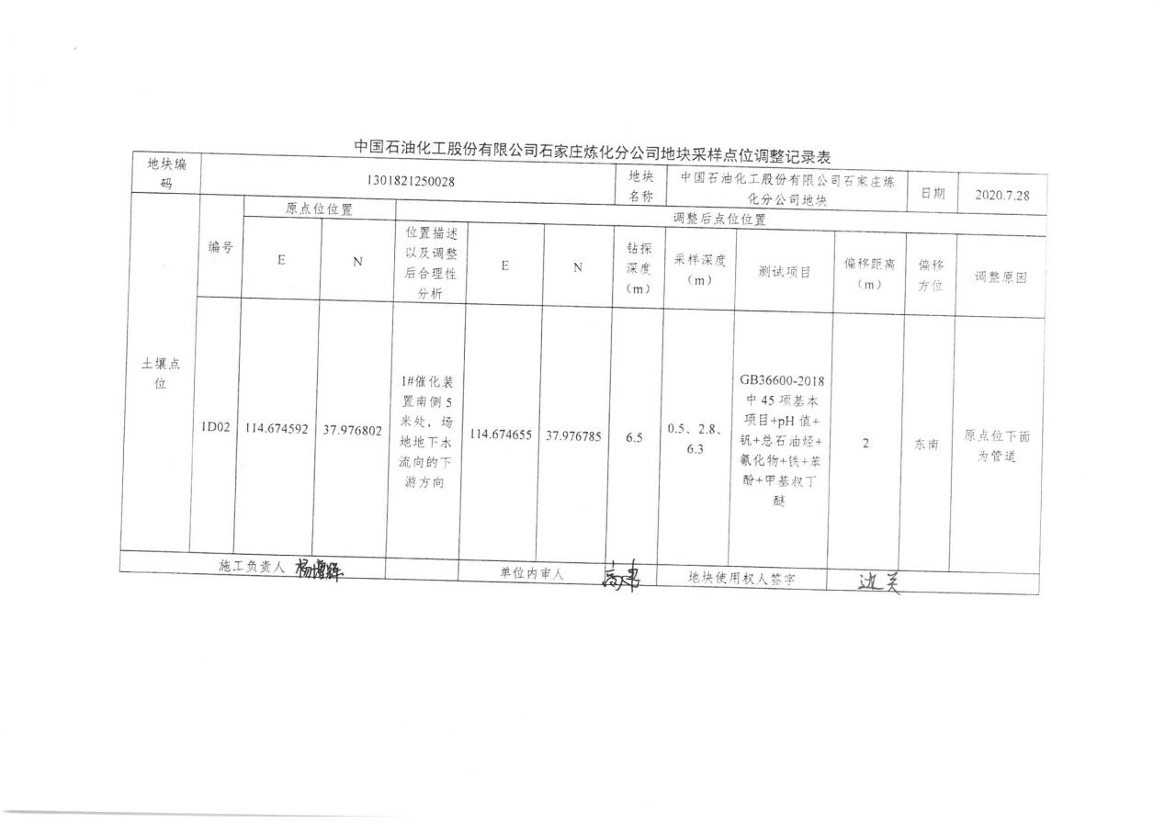
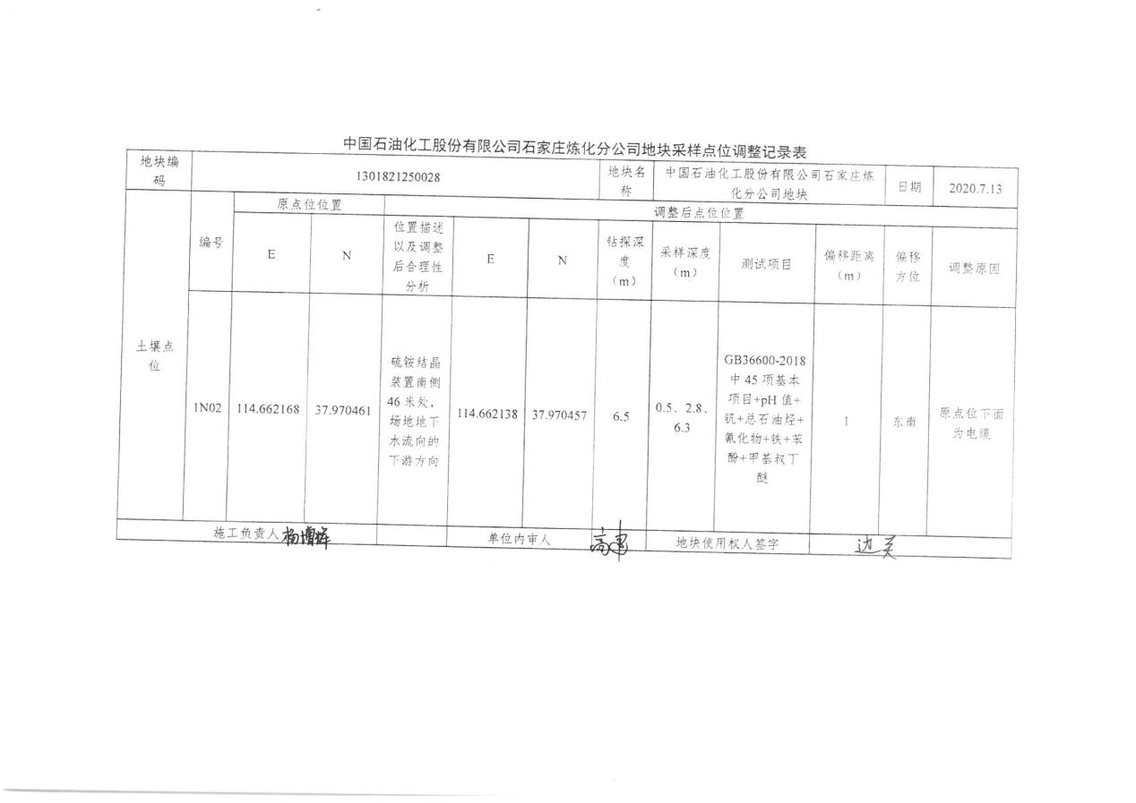
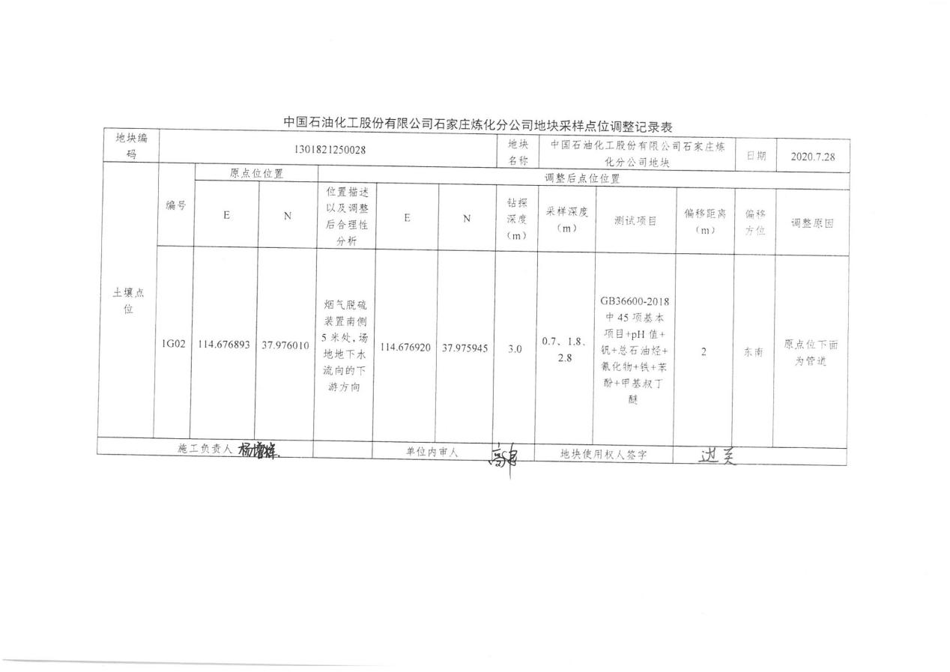
图 5-4 中国石油化工股份有限公司石家庄炼化分公司地块点位变更记录表

5.2.3施工现场布置
现场采样施工区主要分布有钻探区、取样区、样品存放区、快检区、清洗区等。
根据土壤采样现场检测需要，准备XRF、PID等现场快速检测设备和手持智能终端，检查设备运行状况，使用前进行校准。根据样品保存需要，准备冰柜、样品箱、样品瓶和蓝冰等样品保存工具，检查设备保温效果、样品瓶种类和数量、保护剂添加等情况。准备安全防护口罩、一次性防护手套、安全帽等人员防护用品。准备采样记录单、拍照记录设备、防雨器具、现场通讯工具等其他采样辅助物品。

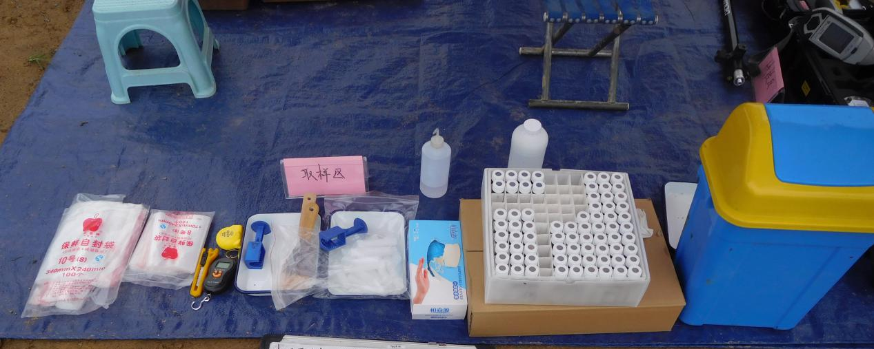
图5-5 现场物资准备

5.2.4市项目部检查
石家庄循环化工园区生态环境局委托质控单位河北众智环境检测技术有限公司于2020年7月6日对中国石油化工股份有限公司石家庄炼化分公司地块现场采样进行现场质控和资料检查。
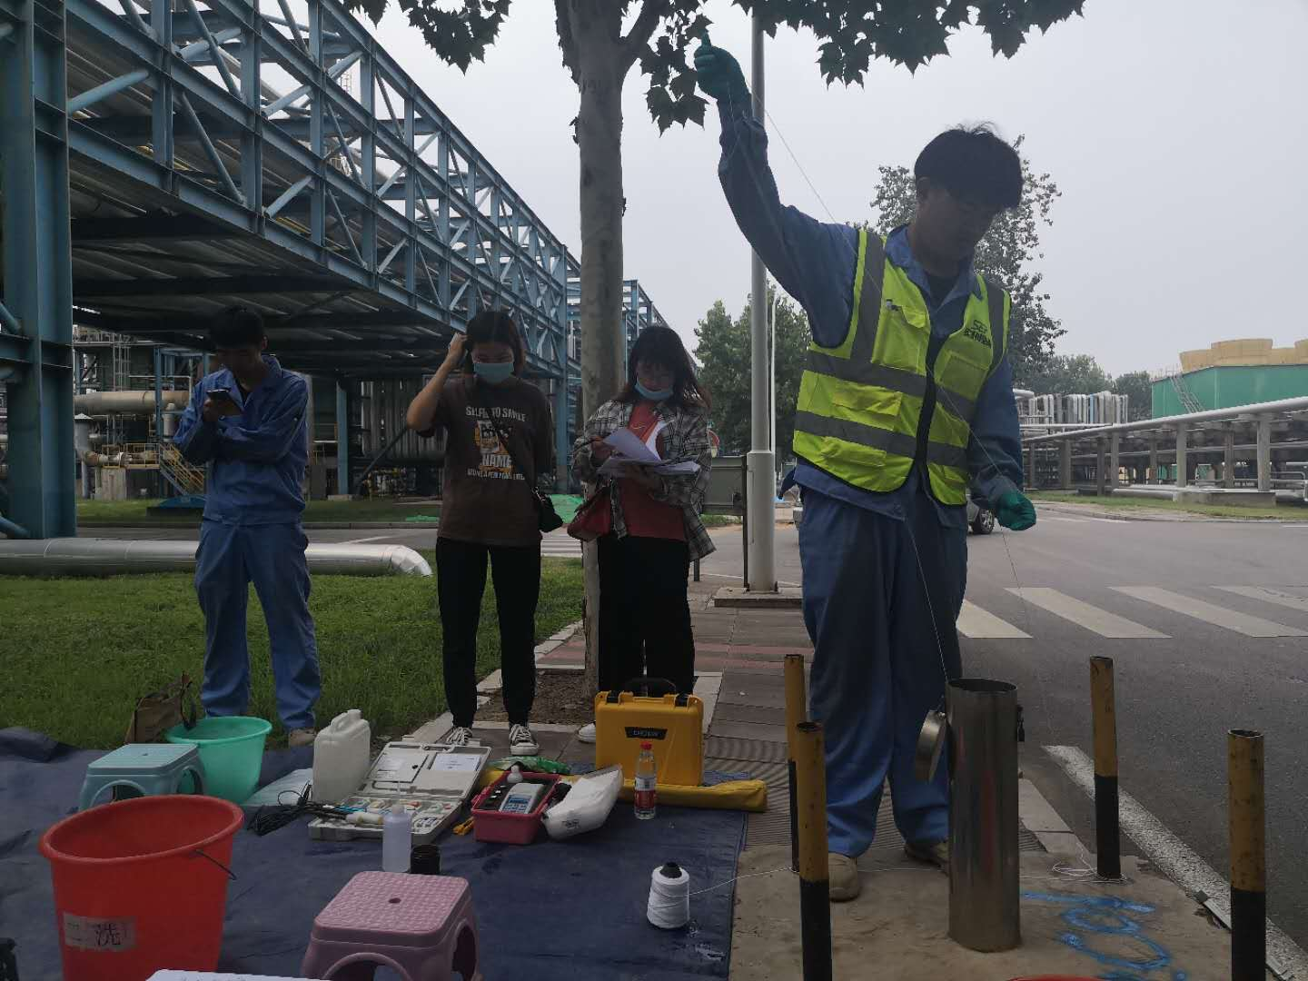
图5-6 质控人员现场质控和资料检查

6 土壤钻探采样

6.1土壤钻探

6.1.1施工过程
根据中国石油化工股份有限公司石家庄炼化分公司地块现场踏勘和点位布设情况，此次厂区内共布设35个土壤采样点、厂区外布设1个土壤采样点（对照点），共布设36个土壤采样点位。
土孔钻探按照钻机架设、开孔、钻进、取样、封孔、点位复测的流程进行。根据钻探设备清理钻探作业面，架设钻机，设立警戒线。开孔直径为135mm，开孔深度超过钻具长度。每次钻进深度为50cm，岩芯平均采取率一般不小于70%。选择无浆液钻进，全程套管跟进，防止钻孔坍塌和上下层交叉污染；不同样品采集之间应对钻头和钻杆进行清洗，清洗废水应集中收集处置；钻进过程中未揭露地下水，钻孔过程中有采样由采样记录员按照要求填写“土壤钻孔采样记录单”（见附件），并对采样点、钻进操作、岩芯箱、钻孔记录单、钻井东、南、西、北四个方向、钻孔作业中开孔、套管跟进、钻杆更换和取土器使用、原状土样采集等进行拍照等环节进行拍照记录（见附件）；钻孔结束后，地面下50cm全部用直径为20mm~40mm的采用优质无污染的膨润土球进行封孔，并清理恢复作业区地面。使用RTK设备对钻孔的坐标进行复测，记录坐标和高程。钻孔过程中产生的污染土壤统一收集和处理，对废弃的一次性手套、口罩等个人防护用品按照一般固体废物处置要求进行收集处置。
本次现场取样的钻探工作采用30-冲击钻，但点位位于水泥硬化路面上，因30-冲击钻不具备破除硬化面的功能，本次使用105循环钻破除硬化面后，再使用30-冲击钻进行土壤采样工作。水钻开孔直径为180mm，30-冲击钻钻孔直径为135mm。钻机就位后，严格按照现场负责人的要求进行，不得随意移动钻孔位置。如发现异常情况立即向现场工程师汇报并经批准后方可继续作业。为保证钻孔质量，开孔时，须扶正导向管，保持钻孔垂直，落距不宜过高，如发现歪孔影响质量时，要立即纠正。钻探时，每台钻机配备钻头及取土器各2个。在钻探过程中，每0.5m用PID和XRF做一次快速度筛查并记录，遇见污染严重的土壤（气味重、颜色深或含有焦油等物质），立即更换钻头或取土器，然后将卸下的钻头或取土器清洗干净，以备后用。整个钻探过程中未向钻孔添加水、油等液体。特别是取土器及套管接口应用钢刷清洁，不允许添加机油润滑。
本次土壤钻探最大深度为7.0m，未揭露地下水。施工各过程照片如下所示。本次土壤采样时间为2020年7月7日至29日，钻探设备采用SH-30冲击钻，钻探过程中全孔套管跟进，该钻探设备满足本地块取样要求。本次钻孔设备详见表6-1，钻探过程照片见图6-1。
表6-1 钻孔设备、采样工具及样品保存工具一览表
地块名称 | 中国石油化工股份有限公司石家庄炼化分公司地块 | 采样单位 | 河北实朴检测技术服务有限公司
地块编码 | 1301821250028 | 采样时间 | 7月7日-29日
钻探设备 | SH-30冲击钻 | 最大钻探深度 | 30 m
钻探设备 | SH-30冲击钻 | 本地块预计  最大钻探深度 | 7.0 m
避免样点间和不同层次间的交叉污染措施 | 无浆全孔套管跟进 | 钻孔直径 | 135mm
采样工具 | 竹铲 | 采样量/  是否满足要求 | 是
采样工具 | VOC取样器 | 采样量/  是否满足要求 | 是
土壤挥发性有机物快速检测设备 | PID | 土壤重金属快速检测设备 | XPF
样品保存工具 | 样品瓶 | 自封袋 | /
样品保存工具 | 保护剂 | 样品箱 | 保温箱
现场质控单位 | 河北众智环境检测技术有限公司

钻机架设 | 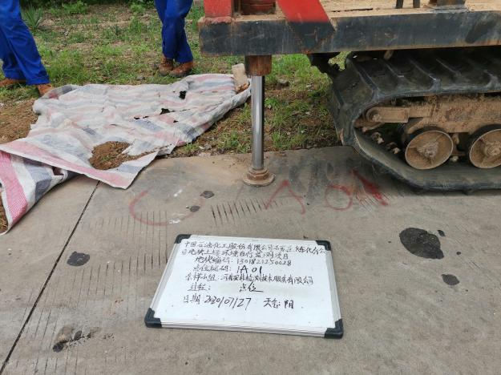采样点位确认
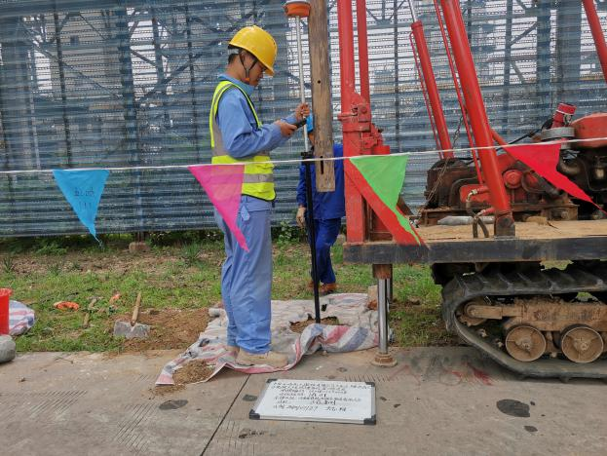钻机四周（E） | 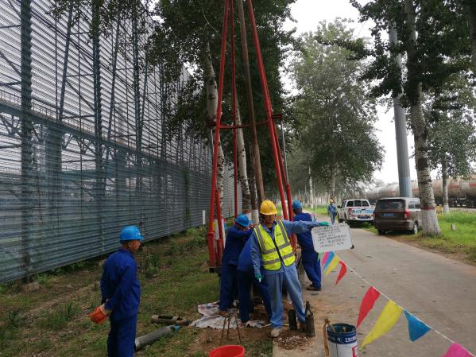钻机四周（N）
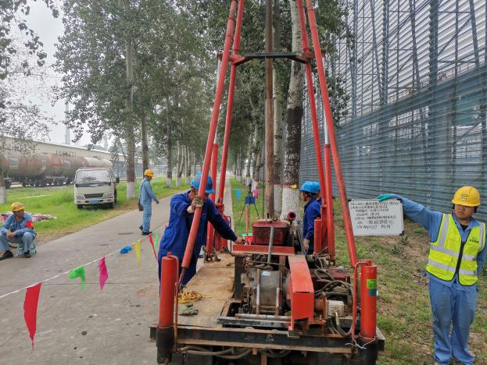钻机四周（S） | 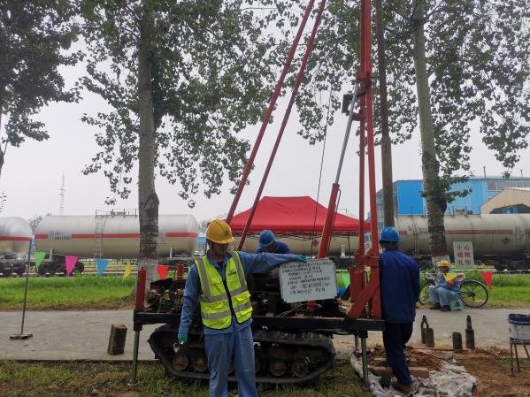钻机四周（W）
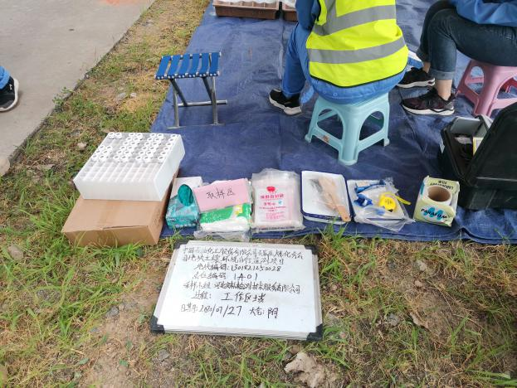工作区域（材料区） | 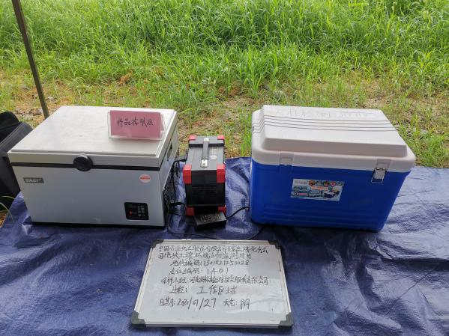工作区域（样品存放区）
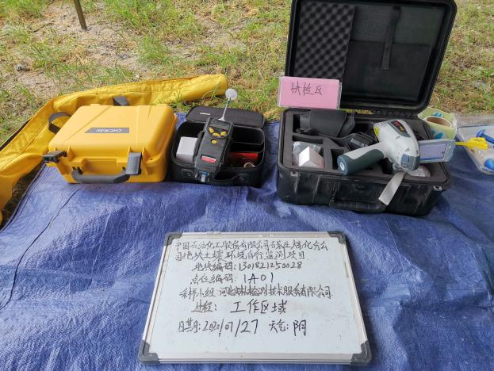 | 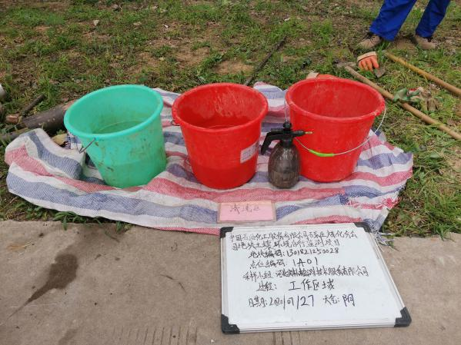
工作区域（快检区） | 工作区域（清洗区）
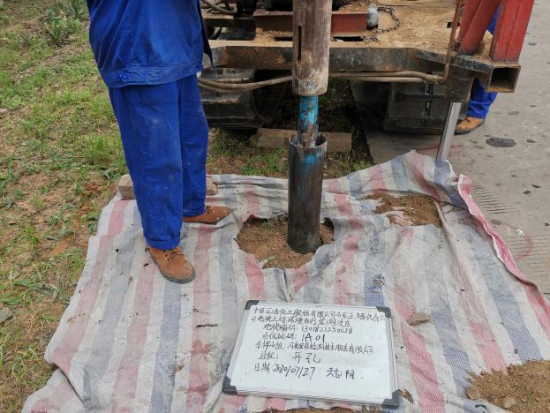 | 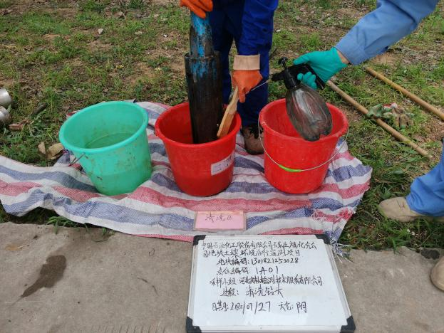
开孔 | 清洗钻头
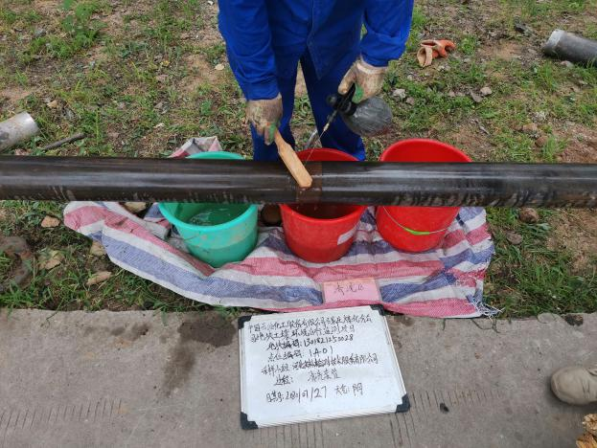清洗套管 | 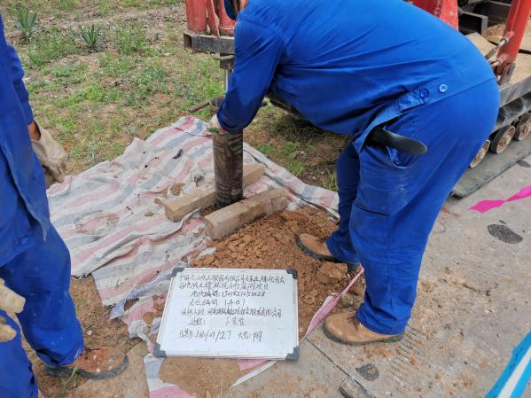下套管
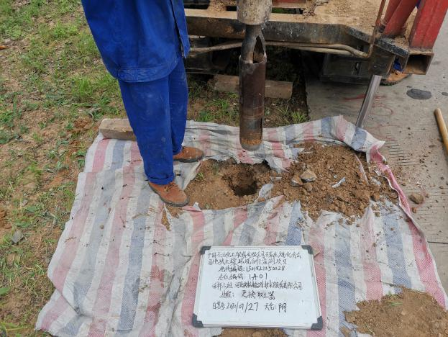更换取土器 | 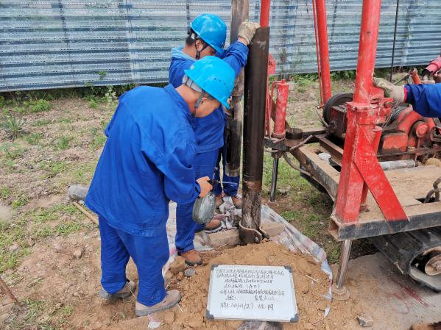套管跟进
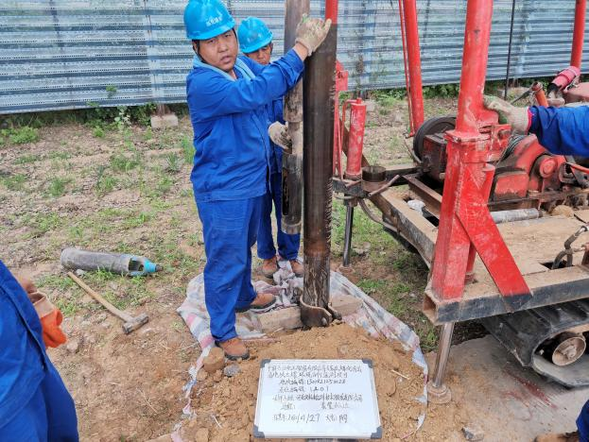套管跟进 | 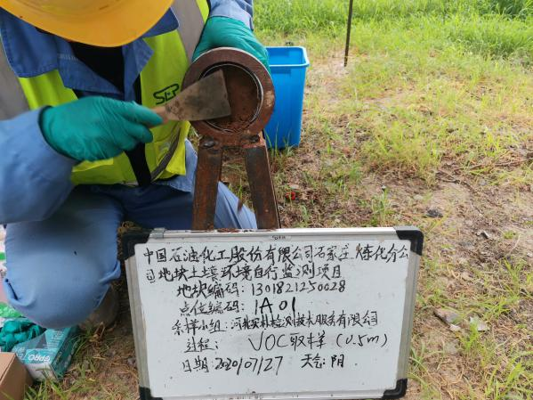VOC取样
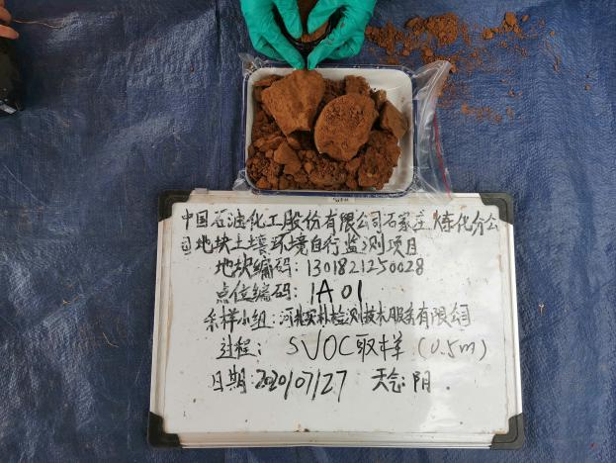SVOC取样 | 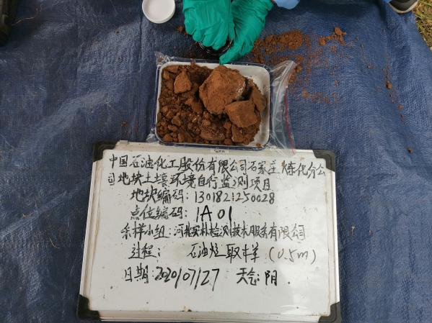石油烃取样
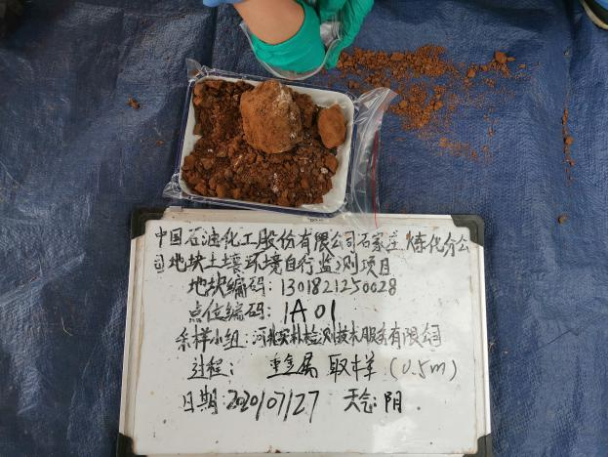重金属取样 | 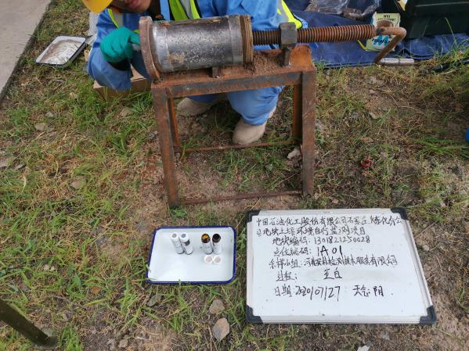空白
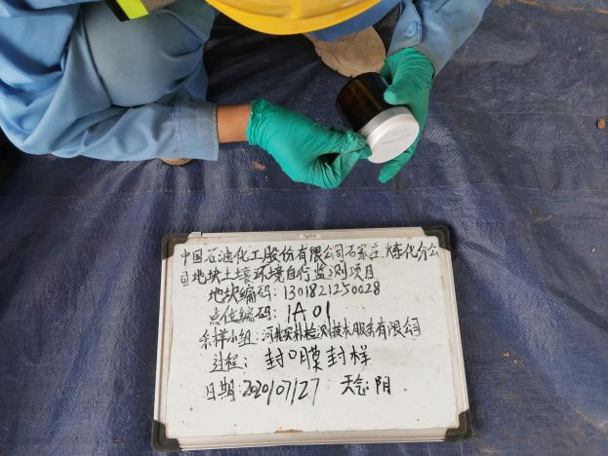封口膜封样 | 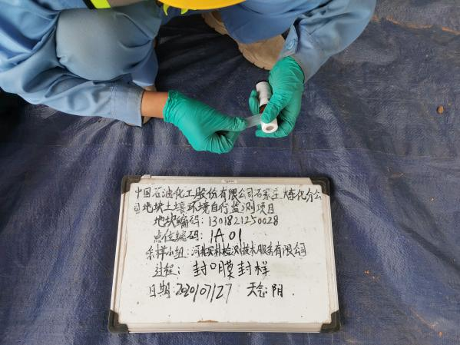封口膜封样
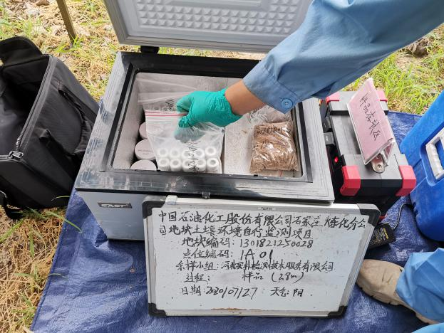样品保存 | 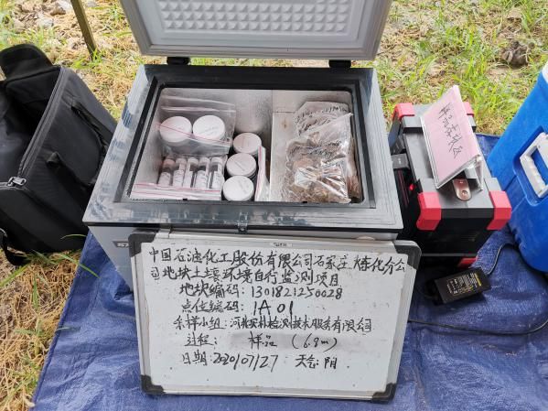样品保存
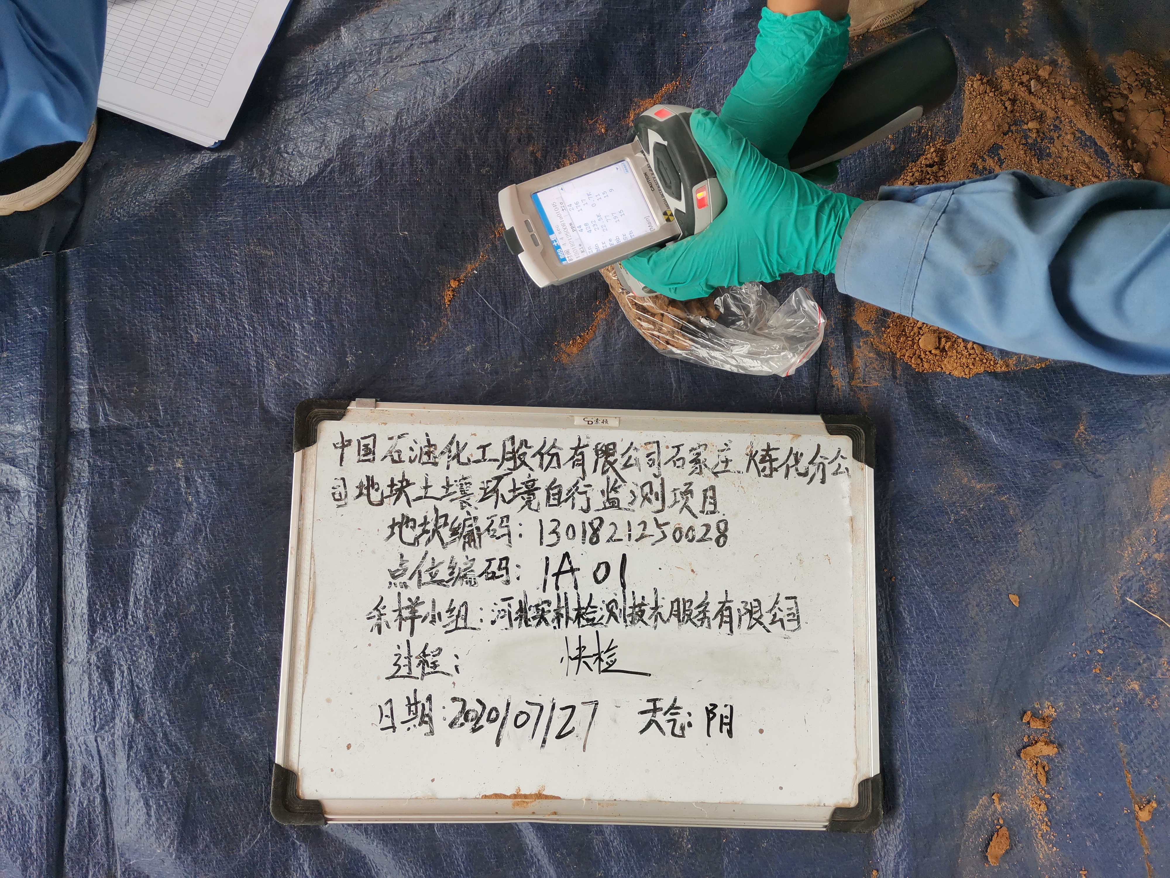XPF快检 | 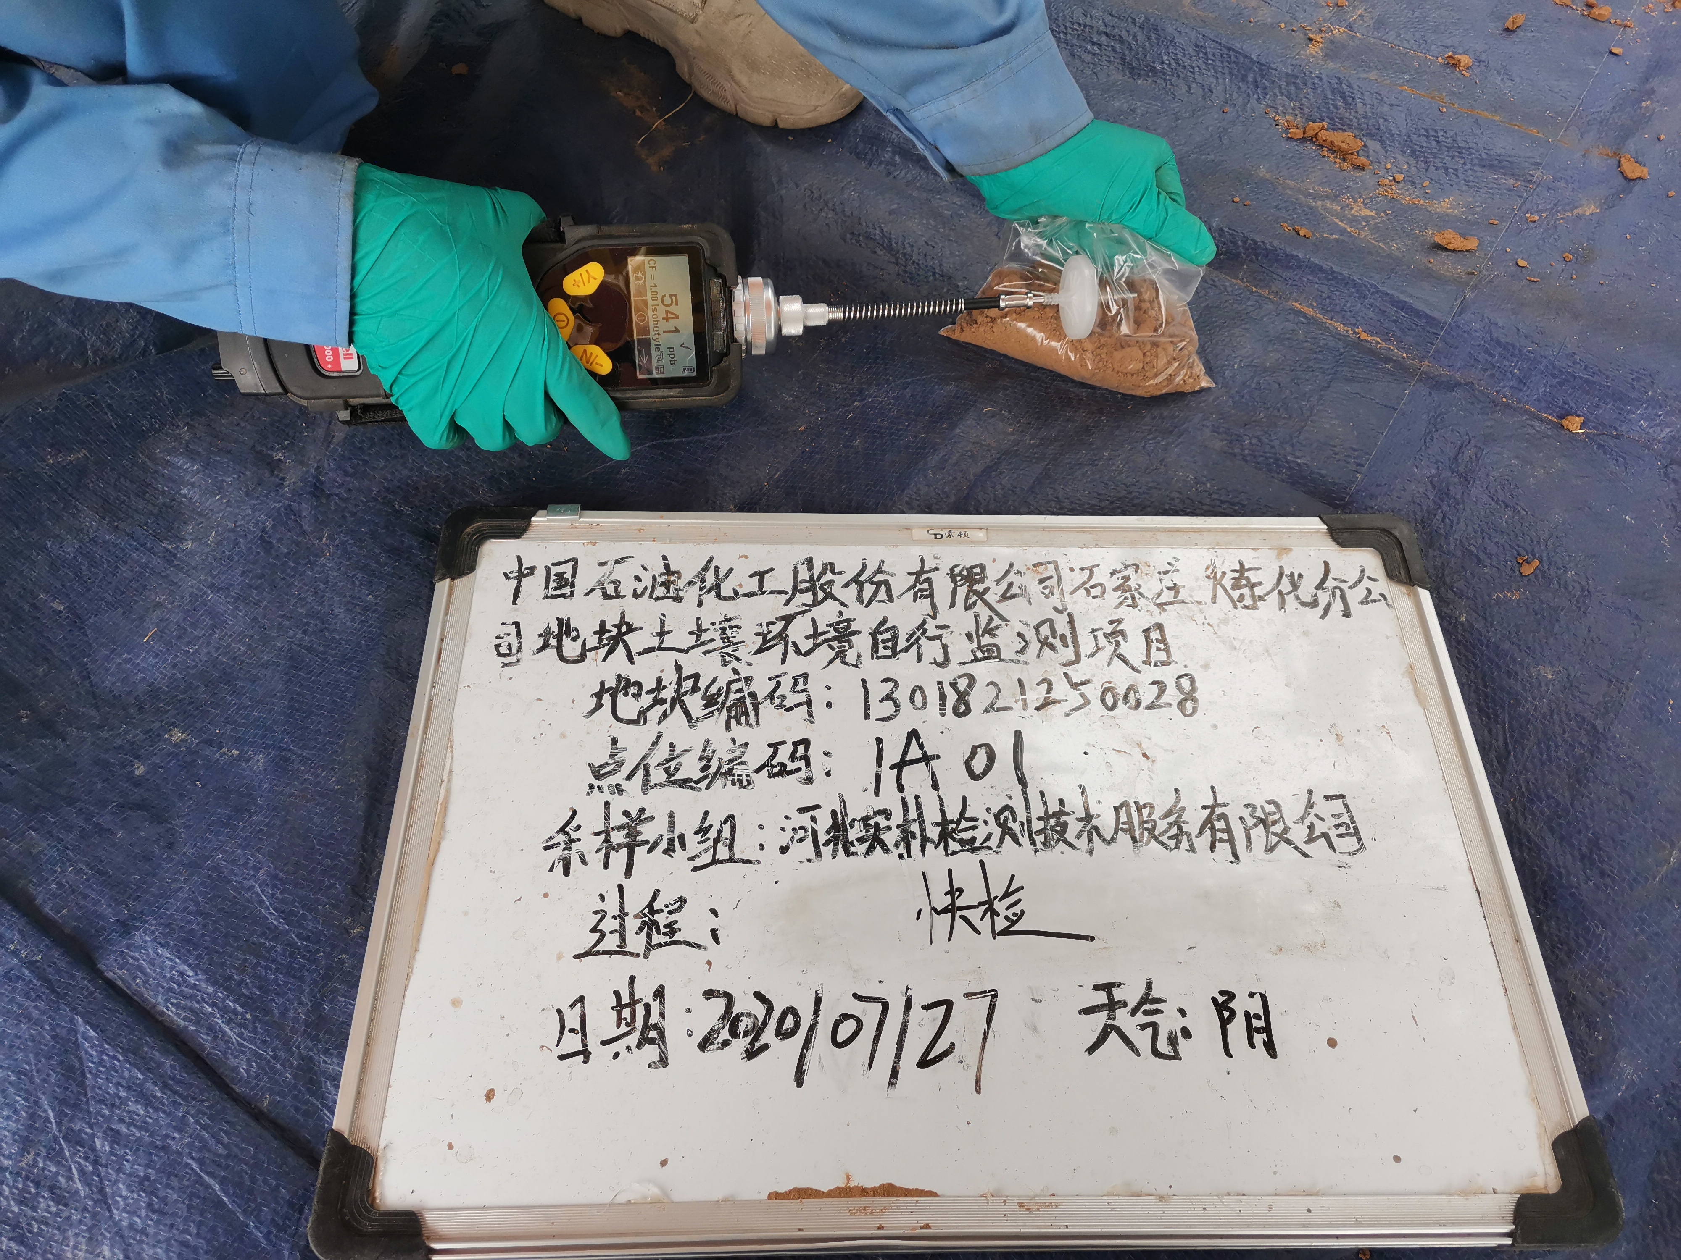PID快检
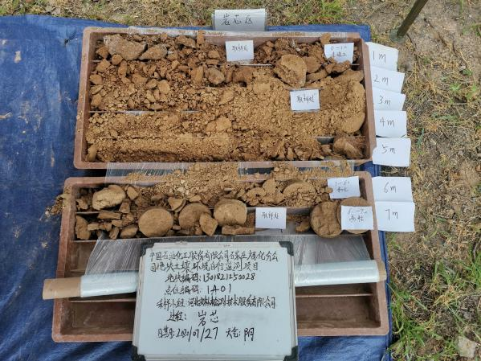点位岩心 | 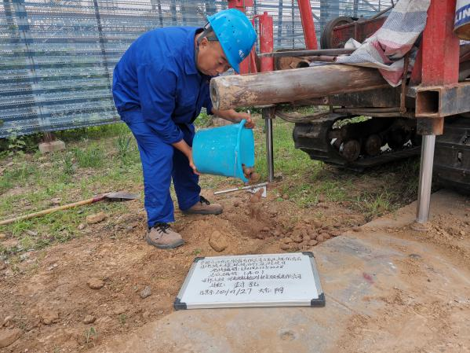封孔
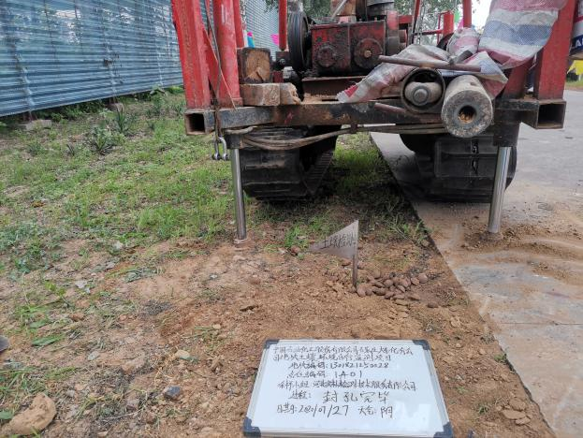封孔完毕 | 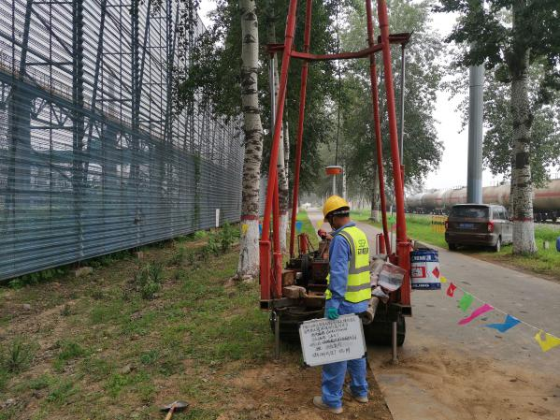点位复测
图6-1 钻探过程照片

6.1.2土壤钻探汇总
本次中国石油化工股份有限公司石家庄炼化分公司地块现场采样施工点位与布点方案设计土孔一致，点位无出入。土壤钻探深度详见表6-2。
表6-2 地块实际土壤钻探一览表
点位编号 | 布点位置 | 设计孔深 | 实际孔深 | 终孔岩性 | 钻探起止时间 | 备注
1A01 | 焦化装置东侧8米处 | 4.0m | 7.0m | 粉质黏土 | 2020.7.27
1A02 | 焦化装置东南侧8米处 | 4.0m | 7.0m | 粉质黏土 | 2020.7.27
1B01 | 聚丙烯库房东侧20米处 | 4.0m | 7.0m | 粉质黏土 | 2020.7.14
1B02 | 聚丙烯装置东侧20米处 | 4.0m | 6.0m | 粉质黏土 | 2020.7.14
1C01 | 一制氢装置南侧35米处 | 4.0m | 7.0m | 粉质黏土 | 2020.7.17
1C02 | 二催化、2#气分装置交界处北侧15米处 | 4.0m | 6.0m | 粉质黏土 | 2020.7.17
1D01 | 常减压装置西南侧50米处 | 4.0m | 6.0m | 粉质黏土 | 2020.7.24
1D02 | 1#催化装置南侧5米处 | 4.0m | 6.5m | 粉质黏土 | 2020.7.28
1E01 | 烷基化装置东侧10米处 | 4.0m | 5.5m | 粉质黏土 | 2020.7.15
1E02 | 烷基化装置东南角15米处 | 4.0m | 5.0m | 粉质黏土 | 2020.7.15
1F01 | MTBE装置东北侧15米处 | 4.0m | 4.0m | 粉质黏土 | 2020.7.16
1F02 | MTBE装置东南侧35米处 | 4.0m | 5.5m | 粉质黏土 | 2020.7.16
1G01 | 原煤场西北侧 | 4.0m | 7.0m | 粉质黏土 | 2020.7.26
1G02 | 烟气脱硫装置南侧5米处 | 4.0m | 3.0m | 粉质黏土 | 2020.7.28
1H01 | 3万吨硫磺装置南侧20米处 | 4.0m | 6.5m | 粉质黏土 | 2020.7.21
1H02 | 8万吨硫磺南侧12米处 | 4.0m | 6.0m | 粉质黏土 | 2020.7.23
1I01 | 2#常减压装置南侧2米处 | 4.0m | 6.0m | 粉质黏土 | 2020.7.22
1I02 | 烟气脱硫装置南侧2米处 | 4.0m | 6.0m | 粉质黏土 | 2020.7.22
1J01 | 连续重整装置东南侧2米处 | 4.0m | 7.0m | 粉质黏土 | 2020.7.23
1J02 | 渣油加氢、蜡油加氢装置交界处南侧2米处 | 4.0m | 7.0m | 粉质黏土 | 2020.7.24
1K01 | 42单元南侧30米处 | 4.0m | 6.5m | 粉质黏土 | 2020.7.9
1K02 | 苯甲醛南侧30米处 | 4.0m | 6.5m | 粉质黏土 | 2020.7.9
1L01 | 化工加氢装置南侧50米处 | 4.0m | 7.0m | 粉质黏土 | 2020.7.10
1L02 | 化工酰胺装置东侧10米处 | 4.0m | 5.0m | 粉质黏土 | 2020.7.10
1M01 | 一套己内酰胺装置东侧南5米处 | 4.0m | 6.0m | 粉质黏土 | 2020.7.11
1M02 | 二套己内酰胺装置南侧15米处 | 4.0m | 4.5m | 粉质黏土 | 2020.7.11
1N01 | 硫铵包装仓库南侧5米处 | 4.0m | 7.0m | 粉质黏土 | 2020.7.13
1N02 | 硫铵结晶装置南侧46米处 | 4.0m | 6.5m | 粉质黏土 | 2020.7.13
1O01 | 氧化沟西南侧10米处 | 7.0m | 7.0m | 粉质黏土 | 2020.7.18
1O02 | 雨水监控室西北侧8米处 | 7.0m | 7.0m | 粉质黏土 | 2020.7.18
1O03 | 循环水污水泵房东侧2米处 | 7.0m | 7.0m | 粉质黏土 | 2020.7.20
1P01 | 44单元北侧35米处 | 7.0m | 7.0m | 粉质黏土 | 2020.7.7
1P02 | 污水处理池西侧15米处 | 7.0m | 7.0m | 粉质黏土 | 2020.7.8
1BB01 | 危废间南侧15米处 | 4.0m | 7.0m | 粉质黏土 | 2020.7.20
1BB02 | 危废间中间偏南3米处 | 4.0m | 7.0m | 粉土 | 2020.7.21
BJ01 | 厂区北侧空地处 | 4.0m | 7.0m | 粉质黏土 | 2020.7.29

6.2现场检测
本次调查工作中使用PID（设备型号：PGM7340，最低检测限1.0 ppb）和XRF（设备Niton XL3t，最低检测限1.0 ppm）进行现场快速检测。钻探过程中，每隔0.5m均利用现场检测仪器进行现场检测，并根据现场快速检测结果辅助筛选送检土壤样品。
（1）现场PID操作流程：
①每次现场快速检测前，利用校准好的PID检测PID大气背景值，检测时位于钻机操作区域上风向位置；
②现场快速检测土壤中VOCs时，用采样铲在VOCs取样相同位置采集土壤置于聚乙烯自封袋中，自封袋中土壤样品体积应占1/2～2/3自封袋体积；
③取样后，自封袋应置于背光处，避免阳光直晒，取样后在30分钟内完成快速检测；
④检测时，将土样尽量揉碎，对已冻结的样品，应置于室温下解冻后揉碎；
⑤样品置于自封袋中10分钟后，摇晃或振荡自封袋约30秒，之后静置2分钟；
⑥将现场检测仪器探头放入自封袋顶空1/2处，紧闭自封袋，数秒内记录仪器的最高读数。
（2）XRF操作流程：
①检测前将XRF开机预热15min；
②用采样铲在取样相同位置采集土壤置于聚乙烯自封袋中，检测样品水分含量小于20%，并清理土壤表面石块、杂物，土壤表面应该尽量平坦，压实土壤以增加土壤的紧密度，且土壤样品厚度至少达到1cm，得到较好的重复性和代表性；
③将XRF检测窗口尽量贴近土壤表面进行检测，且土壤表面要完全覆盖检测窗口，以保证检测端与土壤表面有充分接触；
④检测时间为90秒，读取检测数据并记录。将土壤样品现场快速检测结果记录于土壤钻孔采样记录单，应根据现场快速检测结果辅助筛选送检土壤样品。
现场测试照片见下图6-2。将土壤样品现场快速检测结果记录于“土壤钻孔采样记录单”，根据现场快速检测结果辅助筛选送检土壤样品。
XRF现场检测 | PID现场检测
图6-2 现场快速检测照片

6.3土壤样品采集
在土壤样品采集过程中尽量减少对样品的扰动，用于检测VOCs的土壤样品单独采集，不允许对样品进行均质化处理，除质控样品外不得采集混合样。采样过程剔除石块等杂质，保持采样瓶口螺纹清洁以防止密封不严。不使用同一非扰动采样器、采样铲等采集不同采样点位或深度的土壤样品。
每个层位的土壤样品采样按照“VOCs、SVOCs、其它重金属”的三个顺序进行，各取样步骤及要求如下：

6.3.1土壤VOCs样品采集
取土器将柱状的钻探岩芯取出后，优先采集用于检测VOCs的土壤样品，操作要迅速，具体操作如下：
（1）采样器基本要求
使用非扰动采样器采集土壤样品。本次采样使用一次性塑料白管采样器，采样器需配有助推器，可将土壤推入样品瓶中。
（2）采样量
每份VOCs土壤样品共采集40ml棕色玻璃瓶5个（其中2个加甲醇、2个加转子，1个空瓶），加甲醇和转子的采样瓶单份取样量不少于5g（采样量按照取样手柄的标识进行控制），空瓶采集满瓶。
（3）采样流程
①土样采集直接从原状取土器中采集土壤样品，用刮刀剔除原状取土器中土芯表面约2cm的土壤，利用非扰动采样器在新露出的土芯表面快速采集不少于5g土壤样品。
②将以上采集的样品迅速转移至40ml棕色玻璃瓶中（保护剂实验室已提前添加好，现场不用重新添加），转移过程中应将样品瓶略微倾斜，以防瓶中的甲醇溅出。转至土壤样品瓶后应快速清除掉瓶口螺纹处黏附的土壤，拧紧瓶盖，清除土壤样品瓶外表面上黏附的土壤，并立即用封口胶封口。
（4）样品贴码
土壤装入样品瓶并封口后，将事先准备好的编码贴到5个样品瓶上。为了防止样品瓶上编码信息丢失，同时在样品瓶原有标签上手写样品编码和采样日期。
5）样品临时保存
样品贴码后，将5瓶VOCs样品分别用泡沫塑料袋包裹，并装入一个自封袋内，然后放入现场带有冷冻蓝冰的样品箱内进行临时保存，保证温度在4℃以下。如下：
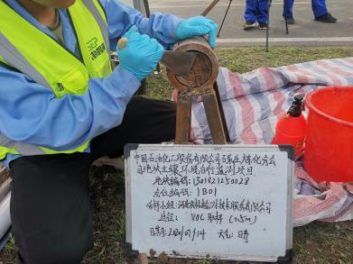 | 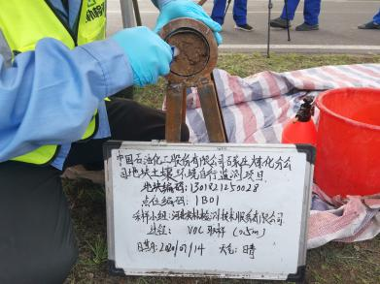 | 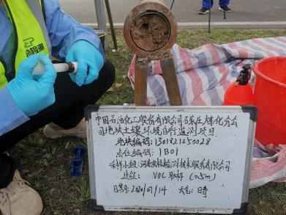
图6-3 土壤VOCs样品采集过程

6.3.2土壤SVOCs和需要鲜样的无机项目样品采集
（1）采样器基本要求
用采样铲进行采集，不使用同一采样铲采集不同采样点位或深度的土壤样品。
（2）采样量
每份SVOCs土壤样品共采集250ml棕色玻璃瓶1个，要求将样品瓶填满装实。
（3）采样流程
VOCs样品采集完成后，立即使用采样铲直接从原状取土器中采集SVOCs土壤样品，并转移至250ml棕色大玻璃瓶内装满填实。转至土壤样品瓶后应快速清除掉瓶口螺纹处黏附的土壤，拧紧瓶盖，清除土壤样品瓶外表面上黏附的土壤，并立即用封口胶封口。
（4）样品贴码
土壤装入样品瓶并封口后，将事先准备好的编码贴到样品瓶上。为了防止样品瓶上编码信息丢失，同时在样品瓶原有标签上手写样品编码和采样日期。
（5）样品临时保存
样品贴码后，将SVOCs样品分别用泡沫塑料袋包裹，并装入一个自封袋内，然后放入现场带有冷冻蓝冰的样品箱内进行临时保存，保证温度在4℃以下。
土壤SVOCs样品和无机样品采集照片如下：
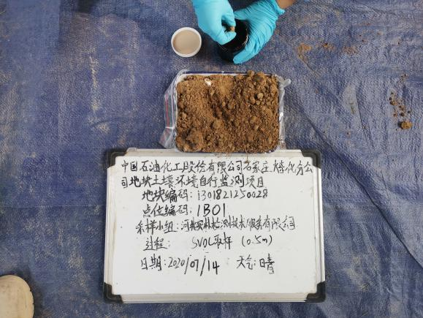 | 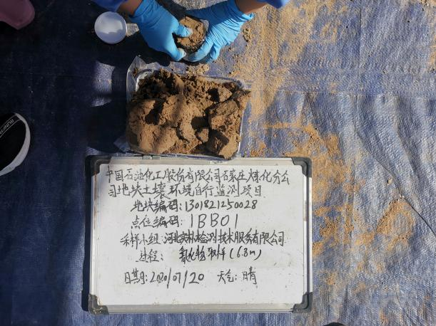
图6-4 土壤SVOCs和无机样品采集过程

6.3.3土壤其它重金属样品采集和临时保存
（1）采样器基本要求
用采样铲进行采集，不使用同一采样铲采集不同采样点位或深度的土壤样品。
（2）采样量
每份其它重金属土壤样品共需采集自封口塑料袋1个，取样量不少于500g。
（3）采样流程
SVOCs样品采集完成后，立即使用采样铲直接从原状取土器中采集其它重金属土壤样品，取样量不少于500g，并转移至自封口塑料袋内封口。
（4）样品贴码
土壤装入自封口塑料袋后，将事先准备好的编码贴到塑料袋中央位置。
（5）样品临时保存
为防止袋上编码信息磨损，应在样品袋外再加套一个塑料袋，然后放入现场带有冷冻蓝冰的样品箱内进行临时保存，保证温度在4℃以下。
土壤重金属等样品采集照片如下：
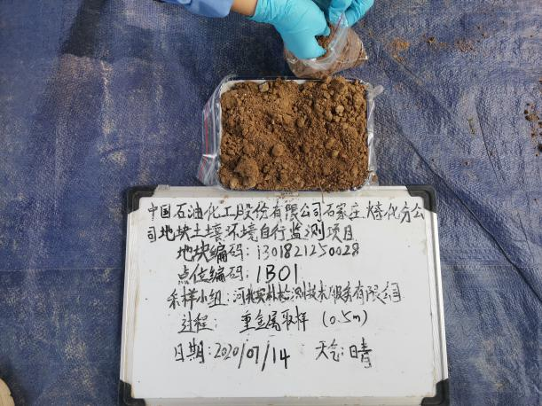 | 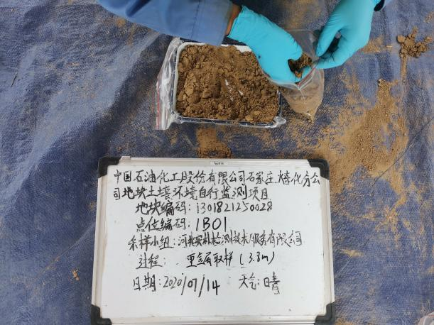
图6-5 土壤重金属等样品采集过程

6.3.4土壤平行样采集
土壤平行样按照布点方案设计进行采集，每份平行样品需要采集3份，其中，2份送检测实验室，另1份送质量控制实验室。本地块共采集土壤平行样品11组，质控样品11组，分别送至检测实验室和外控实验室。
三种土壤平行样采集均与原样分别同时进行采集，采集平行样层位采样顺序为3份VOCs样品—3份SVOCs样品—3份其它重金属样品。具体要求如下：
（1）VOCs样品平行样采集
VOCs样品平行样采集与原样在同一位置、同时进行，尽快采集，采集方式方法、容器、采样量、保存方式等均与原样一致，检测项目和检测方法也应一致。
（2）SVOCs平行样采集与原样在同一位置、同时进行，尽快采集，采集方式方法、容器、采样量、保存方式等均与原样一致，检测项目和检测方法也应一致。
（3）其它重金属平行样采集
待VOCs、SVOCs样品采集完成后，将本采样位置剩余土放在清洁的塑料布上，揉碎、混合均匀，以等厚度铺成正方形，用清洁的采样铲划对角线分成四份，随机选取其中任意三份进行样品采集。采集容器、采样量、保存方式等均与原样一致，检测项目和检测方法也应一致。
（4）取样后检查
所有样品取样完成后，立即对样品的数量、密封性、样品编码等进行检查核对，如有不合格之处，马上进行重新采集。采样过程应填写土壤钻孔采样记录单。
土壤平行样和土壤质控样采集点位、深度等信息见表6-3。
表6-3 土壤平行样信息一览表
序号 | 采样点编号 | 样品编号 | 平行样编号 | 质控样编号 | 采样深度
1 | 1C02 | 13018212500281C02028 | 13018212500281C02028-P | 13018212500281C02028-Z | 2.8m
2 | 1D02 | 13018212500281D02028 | 13018212500281D02028-P | 13018212500281D02028-Z | 2.8m
3 | 1E02 | 13018212500281E02028 | 13018212500281E02028-P | 13018212500281E02028-Z | 2.8m
4 | 1G01 | 13018212500281G01038 | 13018212500281G01038-P | 13018212500281G01038-Z | 3.8m
5 | 1I01 | 13018212500281I01038 | 13018212500281I01038-P | 13018212500281I01038-Z | 3.8m
6 | 1K01 | 13018212500281K01033 | 13018212500281K01033-P | 13018212500281K01033-Z | 3.3m
7 | 1L01 | 13018212500281L01048 | 13018212500281L01048-P | 13018212500281L01048-Z | 4.8m
8 | 1M01 | 13018212500281M01023 | 13018212500281M01023-P | 13018212500281M01023-Z | 2.3m
9 | 1O01 | 13018212500281O01038 | 13018212500281O01038-P | 13018212500281O01038-Z | 3.8m
10 | 1P01 | 13018212500281P01048 | 13018212500281P01048-P | 13018212500281P01048-Z | 4.8m
11 | 1BB01 | 13018212500281BB01043 | 13018212500281BB01043-P | 13018212500281BB01043-Z | 4.3m

6.3.5土壤样品汇总
中国石油化工股份有限公司石家庄炼化分公司地块土壤样品汇总表见表6-4。
表 6-4 中国石油化工股份有限公司石家庄炼化分公司地块土壤样品汇总
序号 | 点位编号 | 采样深度（m） | 土层性质 | 样品编码 | 平行样编码 | 采样日期 | 备注
1 | 1A01 | 0.5 | 素填土 | 13018212500281A01005 | -- | 2020.7.27
2 | 1A01 | 2.8 | 粉土 | 13018212500281A01028 | -- | 2020.7.27
3 | 1A01 | 6.8 | 粉质黏土 | 13018212500281A01068 | -- | 2020.7.27
4 | 1A02 | 0.5 | 素填土 | 13018212500281A02005 | -- | 2020.7.27
5 | 1A02 | 3.3 | 粉土 | 13018212500281A02033 | -- | 2020.7.27
6 | 1A02 | 6.8 | 粉质黏土 | 13018212500281A02068 | -- | 2020.7.27
7 | 1B01 | 0.5 | 素填土 | 13018212500281B01005 | -- | 2020.7.14
8 | 1B01 | 3.8 | 粉土 | 13018212500281B01038 | -- | 2020.7.14
9 | 1B01 | 6.8 | 粉质黏土 | 13018212500281B01068 | -- | 2020.7.14
10 | 1B02 | 0.5 | 素填土 | 13018212500281B02005 | -- | 2020.7.14
11 | 1B02 | 3.8 | 粉土 | 13018212500281B02038 | -- | 2020.7.14
12 | 1B02 | 5.8 | 粉质黏土 | 13018212500281B02058 | -- | 2020.7.14
13 | 1C01 | 0.5 | 素填土 | 13018212500281C01005 | -- | 2020.7.17
14 | 1C01 | 3.3 | 粉土 | 13018212500281C01033 | -- | 2020.7.17
15 | 1C01 | 6.3 | 粉质黏土 | 13018212500281C01063 | -- | 2020.7.17
16 | 1C02 | 0.5 | 素填土 | 13018212500281C02005 | -- | 2020.7.17
17 | 1C02 | 2.8 | 粉质黏土 | 13018212500281C02028 | 13018212500281C02028-P | 2020.7.17
18 | 1C02 | 5.8 | 粉质黏土 | 13018212500281C02058 | -- | 2020.7.17
19 | 1D01 | 0.5 | 素填土 | 13018212500281D01005 | -- | 2020.7.24
20 | 1D01 | 2.8 | 粉土 | 13018212500281D01028 | -- | 2020.7.24
21 | 1D01 | 5.8 | 粉质黏土 | 13018212500281D01058 | -- | 2020.7.24
22 | 1D02 | 0.5 | 素填土 | 13018212500281D02005 | -- | 2020.7.28
23 | 1D02 | 2.8 | 粉土 | 13018212500281D02028 | 13018212500281D02028-P | 2020.7.28
24 | 1D02 | 6.3 | 粉质黏土 | 13018212500281D02063 | -- | 2020.7.28
25 | 1E01 | 0.5 | 杂填土 | 13018212500281E01005 | -- | 2020.7.15
26 | 1E01 | 3.8 | 粉质黏土 | 13018212500281E01038 | -- | 2020.7.15
27 | 1E01 | 5.3 | 粉质黏土 | 13018212500281E01053 | -- | 2020.7.15
28 | 1E02 | 0.5 | 素填土 | 13018212500281E02005 | -- | 2020.7.15
29 | 1E02 | 2.8 | 粉质黏土 | 13018212500281E02028 | 13018212500281E02028-P | 2020.7.15
30 | 1E02 | 4.8 | 粉质黏土 | 13018212500281E02048 | -- | 2020.7.15
31 | 1F01 | 0.5 | 素填土 | 13018212500281F01005 | -- | 2020.7.16
32 | 1F01 | 1.8 | 粉质黏土 | 13018212500281F01018 | -- | 2020.7.16
33 | 1F01 | 3.8 | 粉质黏土 | 13018212500281F01038 | -- | 2020.7.16
34 | 1F02 | 0.5 | 素填土 | 13018212500281F02005 | -- | 2020.7.16
35 | 1F02 | 3.3 | 粉质黏土 | 13018212500281F02033 | -- | 2020.7.16
36 | 1F02 | 5.3 | 粉质黏土 | 13018212500281F02053 | -- | 2020.7.16
37 | 1G01 | 0.8 | 杂填土 | 13018212500281G01008 | -- | 2020.7.26
38 | 1G01 | 3.8 | 粉土 | 13018212500281G01038 | 13018212500281G01038-P | 2020.7.26
39 | 1G01 | 6.8 | 粉质黏土 | 13018212500281G01068 | -- | 2020.7.26
40 | 1G02 | 0.7 | 素填土 | 13018212500281G02007 | -- | 2020.7.28
41 | 1G02 | 1.8 | 粉质黏土 | 13018212500281G02018 | -- | 2020.7.28
42 | 1G02 | 2.8 | 粉质黏土 | 13018212500281G02028 | -- | 2020.7.28
43 | 1H01 | 0.5 | 素填土 | 13018212500281H01005 | -- | 2020.7.21
44 | 1H01 | 2.8 | 粉土 | 13018212500281H01028 | -- | 2020.7.21
45 | 1H01 | 6.3 | 粉质黏土 | 13018212500281H01063 | -- | 2020.7.21
46 | 1H02 | 0.5 | 素填土 | 13018212500281H02005 | -- | 2020.7.23
47 | 1H02 | 2.8 | 粉土 | 13018212500281H02028 | -- | 2020.7.23
48 | 1H02 | 5.8 | 粉质黏土 | 13018212500281H02058 | -- | 2020.7.23
49 | 1I01 | 0.5 | 素填土 | 13018212500281I01005 | -- | 2020.7.22
50 | 1I01 | 3.8 | 粉土 | 13018212500281I01038 | 13018212500281I01038-P | 2020.7.22
51 | 1I01 | 5.8 | 粉质黏土 | 13018212500281I01058 | -- | 2020.7.22
52 | 1I02 | 0.5 | 素填土 | 13018212500281I02005 | -- | 2020.7.22
53 | 1I02 | 4.3 | 粉土 | 13018212500281I02043 | -- | 2020.7.22
54 | 1I02 | 5.8 | 粉质黏土 | 13018212500281I02058 | -- | 2020.7.22
55 | 1J01 | 0.5 | 素填土 | 13018212500281J01005 | -- | 2020.7.23
56 | 1J01 | 2.8 | 粉土 | 13018212500281J01028 | -- | 2020.7.23
57 | 1J01 | 6.8 | 粉质黏土 | 13018212500281J01068 | -- | 2020.7.23
58 | 1J02 | 0.5 | 素填土 | 13018212500281J02005 | -- | 2020.7.24
59 | 1J02 | 3.8 | 粉土 | 13018212500281J02038 | -- | 2020.7.24
60 | 1J02 | 6.8 | 粉质黏土 | 13018212500281J02068 | -- | 2020.7.24
61 | 1K01 | 0.5 | 素填土 | 13018212500281K01005 | -- | 2020.7.9
62 | 1K01 | 3.3 | 粉土 | 13018212500281K01033 | 13018212500281K01033-P | 2020.7.9
63 | 1K01 | 6.3 | 粉质黏土 | 13018212500281K01063 | -- | 2020.7.9
64 | 1K02 | 0.5 | 素填土 | 13018212500281K02005 | -- | 2020.7.9
65 | 1K02 | 3.5 | 粉土 | 13018212500281K02035 | -- | 2020.7.9
66 | 1K02 | 6.5 | 粉质黏土 | 13018212500281K02065 | -- | 2020.7.9
67 | 1L01 | 0.5 | 素填土 | 13018212500281L01005 | -- | 2020.7.10
68 | 1L01 | 4.8 | 粉土 | 13018212500281L01048 | 13018212500281L01048-P | 2020.7.10
69 | 1L01 | 6.8 | 粉质黏土 | 13018212500281L01068 | -- | 2020.7.10
70 | 1L02 | 0.5 | 素填土 | 13018212500281L02005 | -- | 2020.7.10
71 | 1L02 | 3.5 | 粉土 | 13018212500281L02035 | -- | 2020.7.10
72 | 1L02 | 4.8 | 粉质黏土 | 13018212500281L02048 | -- | 2020.7.10
73 | 1M01 | 0.5 | 素填土 | 13018212500281M01005 | -- | 2020.7.11
74 | 1M01 | 2.3 | 粉土 | 13018212500281M01023 | 13018212500281M01023-P | 2020.7.11
75 | 1M01 | 5.7 | 粉质黏土 | 13018212500281M01057 | -- | 2020.7.11
76 | 1M02 | 0.5 | 素填土 | 13018212500281M02005 | -- | 2020.7.11
77 | 1M02 | 3.3 | 粉土 | 13018212500281M02033 | -- | 2020.7.11
78 | 1M02 | 4.5 | 粉质黏土 | 13018212500281M02045 | -- | 2020.7.11
79 | 1N01 | 1.0 | 素填土 | 13018212500281N01010 | -- | 2020.7.13
80 | 1N01 | 3.8 | 粉土 | 13018212500281N01038 | -- | 2020.7.13
81 | 1N01 | 6.8 | 粉质黏土 | 13018212500281N01068 | -- | 2020.7.13
82 | 1N02 | 0.5 | 素填土 | 13018212500281N02005 | -- | 2020.7.13
83 | 1N02 | 2.8 | 粉土 | 13018212500281N02028 | -- | 2020.7.13
84 | 1N02 | 6.3 | 粉质黏土 | 13018212500281N02063 | -- | 2020.7.13
85 | 1O01 | 0.5 | 素填土 | 13018212500281O01005 | -- | 2020.7.18
86 | 1O01 | 3.8 | 粉土 | 13018212500281O01038 | 13018212500281O01038-P | 2020.7.18
87 | 1O01 | 6.3 | 粉质黏土 | 13018212500281O01063 | -- | 2020.7.18
88 | 1O02 | 0.5 | 杂填土 | 13018212500281O02005 | -- | 2020.7.18
89 | 1O02 | 4.3 | 粉土 | 13018212500281O02043 | -- | 2020.7.18
90 | 1O02 | 6.3 | 粉质黏土 | 13018212500281O02063 | -- | 2020.7.18
91 | 1O03 | 0.5 | 素填土 | 13018212500281O03005 | -- | 2020.7.20
92 | 1O03 | 2.8 | 粉土 | 13018212500281O03028 | -- | 2020.7.20
93 | 1O03 | 6.8 | 粉质黏土 | 13018212500281O03068 | -- | 2020.7.20
94 | 1P01 | 0.5 | 素填土 | 13018212500281P01005 | -- | 2020.7.7
95 | 1P01 | 4.8 | 粉土 | 13018212500281P01048 | 13018212500281P01048-P | 2020.7.7
96 | 1P01 | 7.0 | 粉质黏土 | 13018212500281P01070 | -- | 2020.7.7
97 | 1P02 | 0.5 | 素填土 | 13018212500281P02005 | -- | 2020.7.8
98 | 1P02 | 4.3 | 粉土 | 13018212500281P02043 | -- | 2020.7.8
99 | 1P02 | 7.0 | 粉质黏土 | 13018212500281P02070 | -- | 2020.7.8
100 | 1BB01 | 0.5 | 素填土 | 13018212500281BB01005 | -- | 2020.7.20
101 | 1BB01 | 4.3 | 粉土 | 13018212500281BB01043 | 13018212500281BB01043-P | 2020.7.20
102 | 1BB01 | 6.8 | 粉质黏土 | 13018212500281BB01068 | -- | 2020.7.20
103 | 1BB02 | 0.5 | 素填土 | 13018212500281BB02005 | -- | 2020.7.21
104 | 1BB02 | 4.8 | 粉土 | 13018212500281BB02048 | -- | 2020.7.21
105 | 1BB02 | 7.0 | 粉土 | 13018212500281BB02070 | -- | 2020.7.21
106 | BJ01 | 0.5 | 素填土 | 13018212500281BJ01005 | -- | 2020.7.29
107 | BJ01 | 2.8 | 粉土 | 13018212500281BJ01028 | -- | 2020.7.29
108 | BJ01 | 7.0 | 粉质黏土 | 13018212500281BJ01070 | -- | 2020.7.29

6.4实际采样工作与方案符合性分析
本次中国石油化工股份有限公司石家庄炼化分公司地块实际土壤样品采集施工过程、采样点位、钻探深度、采样深度、样品数量、平行样品和质控样品数量、测试项目及采样深度与方案设计一致。
布点位置：方案共布设36个土壤采样点，地块内35个采样点，地块外北侧空地处1个采样点（对照点）；实际采样跟方案一致，其中点位1D02、1G02、1N02由于地下情况复杂存在管道或电缆等原因，往地下水流向下游方向调整0.5~2m，其余各点位位置无调整。
采样工具及过程：方案设计采样工具为，SH-30冲击钻，选择无浆液钻进，全程套管跟进；本次现场取样的钻探工作采用30-冲击钻，钻孔直径为135mm，无浆液钻进，全程套管跟进，个别点位使用105循环钻破除硬化面，再使用30-冲击钻进行土壤采样工作。
钻探深度及采样深度：本次调查土孔钻孔设计深度约为4.0~7.0 m，每个点位取样3层，表层土壤、快速筛查异常处、土壤变层附近。实际钻探深度2.8~7.0 m，每个点位采样3层，表层土壤、快速筛查异常附近、粉质粘土层附近。
测试项目：方案监测项目为GB36600-2018中45项基本项目+pH值+钒+总石油烃+氰化物+铁+苯酚+甲基叔丁醚，实际监测项目与方案一致。
实际采样工作与方案对比分析见表6-5。

表 6-5 实际采样工作与布点方案符合性分析情况表
项目 | 方案设计 | 实际采样情况 | 是否相符
采样点位 | 共布设36个土壤采样点，地块内35个采样点，地块外北侧空地处1个采样点（对照点） | 共布设36个土壤采样点，地块内35个采样点，地块外北侧空地处1个采样点（对照点） | 相符
采样工具及过程 | 30冲击钻，无浆液钻进，全程套管跟进 | 30冲击钻，无浆液钻进，全程套管跟进 | 相符
钻探深度 | 4.0~7.0m，粉质黏土层附近 | 2.8~7.0m，粉质黏土层附近 | 相符
采样深度 | 表层土壤、快速筛查异常处、土壤变层附近 | 表层土壤、快速筛查异常处、土壤变层附近 | 相符
测试项目 | GB36600-2018中45项基本项目+pH值+钒+总石油烃+氰化物+铁+苯酚+甲基叔丁醚 | GB36600-2018中45项基本项目+pH值+钒+总石油烃+氰化物+铁+苯酚+甲基叔丁醚 | 相符

7 地下水采样井建设及地下水采样

7.1地下水采样井建设
本次地下水采样工作不进行采样井建设，利用厂区现有监测井完成。利用现有监测井与本次自行监测工作符合性分析：
1、利用的原有监测井位置均位于筛选布点区域内和疑似污染源所在位置附近以及污染物迁移的下游方向，符合地下水取样点布设要求；
2、厂区原有地下水监测井成井结构一致，其成井资料见图7-1，通过搜集相关资料得知，厂区现有监测井结构符合本次自行监测工作监测井设计要求，具体如下：①井管设计：厂区现有监测井井管内径＞50mm，管件材质为PVC材质，井管连接采用螺纹式进行连接，有O型环防漏，符合自行监测方案中对井管设计的要求；②滤水管设计：滤水管的型号、材质均与井管匹配，符合自行监测方案中对滤水管设计的要求；③填料设计：厂区现有监测井滤料层填料为20cm厚的细石英砂（粒径0.1~0.2mm），止水层填料为60cm厚6mm~12mm的膨润土颗粒填实，回填层采用硅酸盐水泥填封并固定井管，符合合自行监测方案中对填料设计的要求。
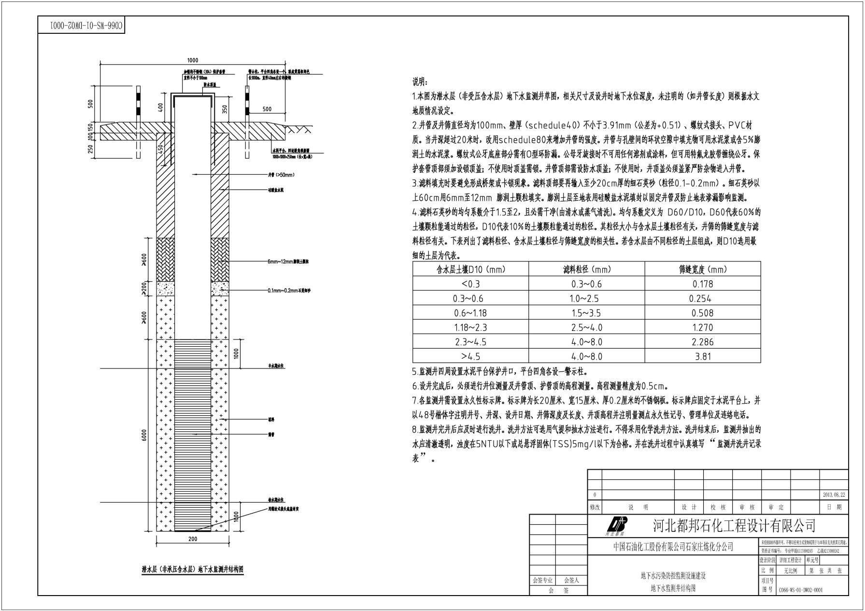
图7-1 厂区原有地下水监测井成井示意图

7.2采样前洗井及地下水样品采集

7.2.1采样前洗井
本次地下水采样前使用贝勒管洗井，一井一管。
洗井前对pH计、溶解氧仪、电导率和氧化还原电位仪等检测仪器进行现场校正，校正结果填入“地下水采样井洗井记录单”。
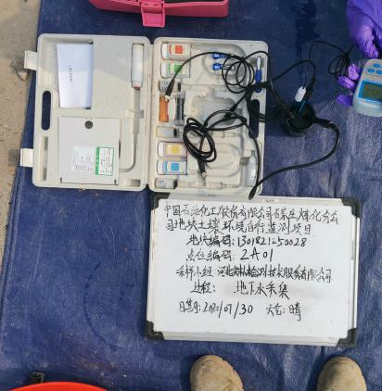 | 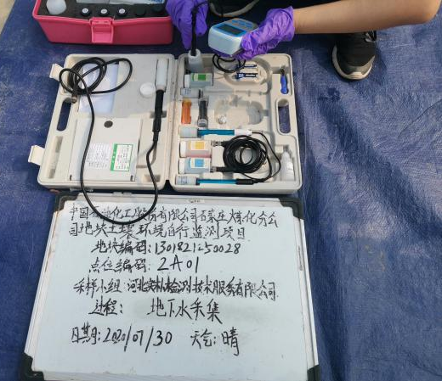 | 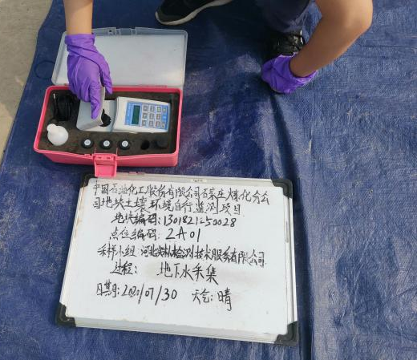
图7-2 检测仪器现场校正过程
开始洗井时，以小流量抽水，记录抽水开始时间，同时洗井过程中每隔5分钟读取并记录pH、温度（T）、电导率、溶解氧（DO）、氧化还原电位（ORP）及浊度，连续三次采样达到以下要求结束洗井：
- pH变化范围为±0.1；
- 温度变化范围为±0.5℃；
- 电导率变化范围为±3%；
- DO变化范围为±10%，当DO＜2.0 mg/L时，其变化范围为±0.2 mg/L；
- ORP变化范围±10 mV；
- 10 NTU＜浊度＜50 NTU时，其变化范围应在±10%以内；浊度＜10 NTU时，其变化范围为±1.0 NTU；若含水层处于粉土或粘土地层时，连续多次洗井后的浊度≥50 NTU时，要求连续三次测量浊度变化值小于5 NTU。
表 7-1 采样前洗井过程情况表
点位编号 | 采样前洗井起止时间 | 洗井设备 | 洗井水总体积（L） | 洗井指标范围变化情况 |  |  |  |  |  | 洗井是否达标
 |  |  |  | 温度（℃） | pH | 电导率（μS/cm） | 溶解氧（mg/L） | 氧化还原电位（mV） | 浊度（NTU） | 洗井是否达标
2A01 | 16:03~16:20 | 贝勒管 | 18 | 22.1~22.4 | 7.05~7.09 | 977~986 | 1.39~1.47 | 174~178 | 26.6~27.4 | 是
2C01 | 14:49~15:06 | 贝勒管 | 19 | 23.1~23.4 | 6.95~6.98 | 698~710 | 2.21~2.28 | 125~133 | 34.2~36.6 | 是
2F01 | 10:01~10:18 | 贝勒管 | 18 | 21.4~21.7 | 7.11~7.14 | 745~756 | 1.72~1.79 | 34~39 | 41.4~42.5 | 是
2G01 | 17:24~17:41 | 贝勒管 | 18 | 22.3~22.7 | 7.25~7.26 | 977~989 | 5.33~5.41 | 100~107 | 32.7~34.8 | 是
2H01 | 08:16~08:33 | 贝勒管 | 17 | 21.5~21.7 | 7.20~7.23 | 870~877 | 2.05~2.12 | 70~76 | 31.4~32.3 | 是
2K01 | 14:07~14:24 | 贝勒管 | 18 | 22.2~22.6 | 6.84~6.87 | 771~776 | 3.48~3.51 | 78~81 | 26.4~27.5 | 是
2M01 | 08:17~08:35 | 贝勒管 | 17 | 22.1~22.3 | 7.30~7.34 | 847~854 | 4.24~4.31 | 54~57 | 26.7~27.4 | 是
2N01 | 10:22~10:39 | 贝勒管 | 18 | 20.6~20.7 | 7.07~7.09 | 872~880 | 2.91~2.96 | 68~72 | 31.3~32.4 | 是
2O01 | 13:53~14:11 | 贝勒管 | 17 | 21.7~22.1 | 7.58~7.60 | 786~799 | 1.16~1.25 | 169~175 | 34.6~35.7 | 是
2BB01 | 16:58~17:15 | 贝勒管 | 18 | 22.5~22.7 | 7.13~7.15 | 808~812 | 3.80~3.83 | 17~18 | 22.3~22.9 | 是

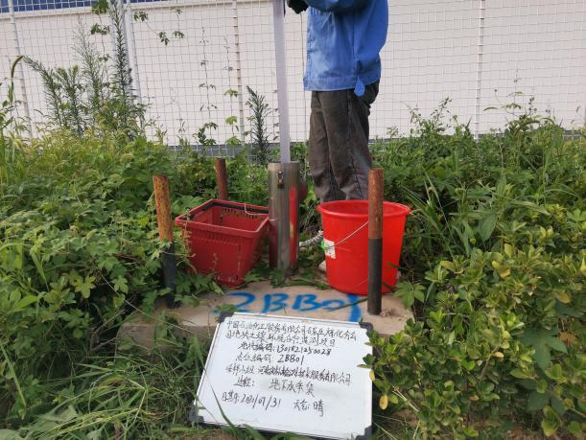 | 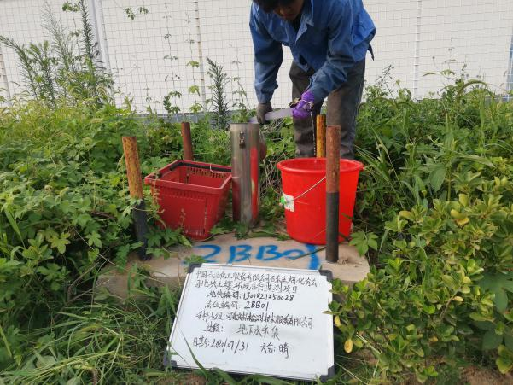
图7-3 洗井过程

7.2.2地下水样品采集
（1）采样洗井达到要求后，测量并记录水位，若地下水水位变化小于10 cm，则可以立即采样；若地下水水位变化超过10cm，待地下水位再次稳定后采样，若地下水回补速度较慢，在洗井后2h内完成地下水采样。若洗井过程中发现水面有浮油类物质，需要在采样记录单里明确注明。
（2）地下水样品采集使用贝勒管，采样深度为稳定水位下0.5m处。
（3）地下水样品采集应先采集用于检测VOCs的水样，然后再采集用于检测其他水质指标的水样。
（4）对于未添加保护剂的样品瓶，地下水采样前需用待采集水样润洗2~3次。
（5）采集检测VOCs的水样时，使用贝勒管进行地下水样品采集，缓慢沉降或提升贝勒管。取出后，通过调节贝勒管下端出水阀或低流量控制器，使水样沿瓶壁缓缓流入瓶中，直至在瓶口形成一向上弯月面，旋紧瓶盖，避免采样瓶中存在顶空和气泡。地下水装入样品瓶后，将样品信息写入标签内，贴到瓶体上，并在记录单上记录样品编码、采样日期和采样人员等信息。地下水采集完成后，样品瓶用泡沫塑料袋包裹，并立即放入现场装有冷冻蓝冰的样品箱内保存。
如下：
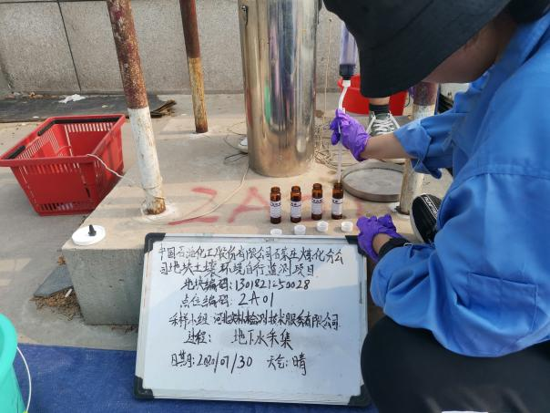 | 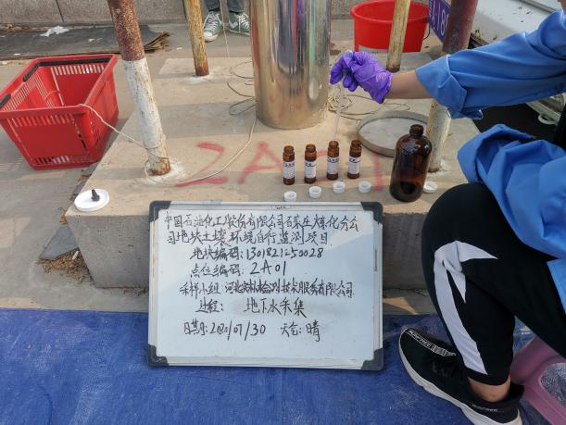
图7-4 地下水VOCs样品采集过程
- 地下水平行样按照布点方案设计进行采集，每份平行样品需要采集3份，其中，2份送检测实验室，另1份送质量控制实验室。本地块共采集地下水平行样品11组，质控样品11组，分别送至检测实验室和外控实验室。三种地下水平行样采集均与原样分别同时进行采集，采集平行样采样顺序为3份VOCs样品—3份SVOCs样品—3份其它重金属样品。
- 地下水样品汇总
本地块所有地下水样品采集情况见下表7-2。
表7-2 本地块地下水样品汇总
序号 | 点位编号 | 采样深度 | 样品编码 | 平行样编码 | 检测项目 | 采样容器 | 数量 | 采样日期
1 | 2A01 | 水位线以下0.5m | 13018212500282A01 | -- | VOCs | G | 4×40ml | 2020.7.30
 |  |  |  |  | SVOCs | G | 3×1000ml | 2020.7.30
 |  |  |  |  | 石油类 | G | 1000ml | 2020.7.30
 |  |  |  |  | 镉、铜、铅、汞、镍、铁、钒 | P | 1000ml | 2020.7.30
 |  |  |  |  | 六价铬、氰化物 | P | 1000ml | 2020.7.30
 |  |  |  |  | pH等 | P | 1000ml | 2020.7.30
2 | 2C01 | 水位线以下0.5m | 13018212500282C01 | -- | VOCs | G | 4×40ml | 2020.7.29
 |  |  |  |  | SVOCs | G | 3×1000ml | 2020.7.29
 |  |  |  |  | 石油类 | G | 1000ml | 2020.7.29
 |  |  |  |  | 镉、铜、铅、汞、镍、铁、钒 | P | 1000ml | 2020.7.29
 |  |  |  |  | 六价铬、氰化物 | P | 1000ml | 2020.7.29
 |  |  |  |  | pH等 | P | 1000ml | 2020.7.29
3 | 2F01 | 水位线以下0.5m | 13018212500282F01 | -- | VOCs | G | 4×40ml | 2020.7.30
 |  |  |  |  | SVOCs | G | 3×1000ml | 2020.7.30
 |  |  |  |  | 石油类 | G | 1000ml | 2020.7.30
 |  |  |  |  | 镉、铜、铅、汞、镍、铁、钒 | P | 1000ml | 2020.7.30
 |  |  |  |  | 六价铬、氰化物 | P | 1000ml | 2020.7.30
 |  |  |  |  | pH等 | P | 1000ml | 2020.7.30
4 | 2G01 | 水位线以下0.5m | 13018212500282G01 | -- | VOCs | G | 4×40ml | 2020.7.29
 |  |  |  |  | SVOCs | G | 3×1000ml | 2020.7.29
 |  |  |  |  | 石油类 | G | 1000ml | 2020.7.29
 |  |  |  |  | 镉、铜、铅、汞、镍、铁、钒 | P | 1000ml | 2020.7.29
 |  |  |  |  | 六价铬、氰化物 | P | 1000ml | 2020.7.29
 |  |  |  |  | pH等 | P | 1000ml | 2020.7.29
5 | 2H01 | 水位线以下0.5m | 13018212500282H01 | -- | VOCs | G | 4×40ml | 2020.7.30
 |  |  |  |  | SVOCs | G | 3×1000ml | 2020.7.30
 |  |  |  |  | 石油类 | G | 1000ml | 2020.7.30
 |  |  |  |  | 镉、铜、铅、汞、镍、铁、钒 | P | 1000ml | 2020.7.30
 |  |  |  |  | 六价铬、氰化物 | P | 1000ml | 2020.7.30
 |  |  |  |  | pH等 | P | 1000ml | 2020.7.30
6 | 2K01 | 水位线以下0.5m | 13018212500282K01 | 13018212500282K01-P | VOCs | G | 4×40ml | 2020.7.31
 |  |  |  |  | SVOCs | G | 3×1000ml | 2020.7.31
 |  |  |  |  | 石油类 | G | 1000ml | 2020.7.31
 |  |  |  |  | 镉、铜、铅、汞、镍、铁、钒 | P | 1000ml | 2020.7.31
 |  |  |  |  | 六价铬、氰化物 | P | 1000ml | 2020.7.31
 |  |  |  |  | pH等 | P | 1000ml | 2020.7.31
7 | 2M01 | 水位线以下0.5m | 13018212500282M01 | -- | VOCs | G | 4×40ml | 2020.7.31
 |  |  |  |  | SVOCs | G | 3×1000ml | 2020.7.31
 |  |  |  |  | 石油类 | G | 1000ml | 2020.7.31
 |  |  |  |  | 镉、铜、铅、汞、镍、铁、钒 | P | 1000ml | 2020.7.31
 |  |  |  |  | 六价铬、氰化物 | P | 1000ml | 2020.7.31
 |  |  |  |  | pH等 | P | 1000ml | 2020.7.31
8 | 2N01 | 水位线以下0.5m | 13018212500282N01 | -- | VOCs | G | 4×40ml | 2020.7.31
 |  |  |  |  | SVOCs | G | 3×1000ml | 2020.7.31
 |  |  |  |  | 石油类 | G | 1000ml | 2020.7.31
 |  |  |  |  | 镉、铜、铅、汞、镍、铁、钒 | P | 1000ml | 2020.7.31
 |  |  |  |  | 六价铬、氰化物 | P | 1000ml | 2020.7.31
 |  |  |  |  | pH等 | P | 1000ml | 2020.7.31
9 | 2O01 | 水位线以下0.5m | 13018212500282O01 | -- | VOCs | G | 4×40ml | 2020.7.30
 |  |  |  |  | SVOCs | G | 3×1000ml | 2020.7.30
 |  |  |  |  | 石油类 | G | 1000ml | 2020.7.30
 |  |  |  |  | 镉、铜、铅、汞、镍、铁、钒 | P | 1000ml | 2020.7.30
 |  |  |  |  | 六价铬、氰化物 | P | 1000ml | 2020.7.30
 |  |  |  |  | pH等 | P | 1000ml | 2020.7.30
10 | 2BB01 | 水位线以下0.5m | 13018212500282BB01 | -- | VOCs | G | 4×40ml | 2020.7.31
 |  |  |  |  | SVOCs | G | 3×1000ml | 2020.7.31
 |  |  |  |  | 石油类 | G | 1000ml | 2020.7.31
 |  |  |  |  | 镉、铜、铅、汞、镍、铁、钒 | P | 1000ml | 2020.7.31
 |  |  |  |  | 六价铬、氰化物 | P | 1000ml | 2020.7.31
 |  |  |  |  | pH等 | P | 1000ml | 2020.7.31

7.3实际采样工作与方案符合性分析
本次中国石油化工股份有限公司石家庄炼化分公司地块实际地下水样品采集施工过程、采样点位、钻探深度、采样深度、样品数量、平行样品和质控样品数量、测试项目及采样深度与方案设计一致。
布点位置：方案共布设10个地下水采样点，实际采样跟方案一致，各点位位置无调整。
采样工具及深度：本次调查采样工具为贝勒管，采样深度为水位线以下0.5m。
测试项目：方案监测项目为GB36600-2018中45项基本项目+pH值+钒+总石油烃+氰化物+铁+苯酚+甲基叔丁醚，实际监测项目与方案一致。
实际采样工作与方案对比分析见表7-3。
表 7-3 实际采样工作与布点方案符合性分析情况表
项目 | 方案设计 | 实际采样情况 | 是否相符
采样点位 | 共布设10个地下水采样点 | 共布设10个地下水采样点 | 相符
采样工具 | 贝勒管 | 贝勒管 | 相符
采样深度 | 水位线以下0.5m | 水位线以下0.5m | 相符
测试项目 | GB36600-2018中45项基本项目+pH值+钒+总石油烃+氰化物+铁+苯酚+甲基叔丁醚 | GB36600-2018中45项基本项目+pH值+钒+总石油烃+氰化物+铁+苯酚+甲基叔丁醚 | 相符

8 样品保存

8.1土壤样品保存
土壤样品保存方法参照《重点行业企业用地调查样品采集保存和流转技术规定（试行）》、《土壤环境监测技术规范》（HJ/T166-2004）及全国土壤污染状况详查相关技术规定执行。
样品保存时间执行相关土壤环境监测分析方法标准的规定。
土壤样品保存包括现场暂存和流转保存两个主要环节，操作步骤如下：
（1）根据不同检测项目要求，在采样前向样品瓶中添加一定量的保护剂，并在样品瓶标签上标注样品有效时间。
（2）采样现场需配备样品保温箱，内置冰冻蓝冰。样品采集后要立即存放至保温箱内，样品采集当天不能寄送至实验室时，样品需用冷藏柜在4℃温度下避光保存。
（3）样品要保存在有冰冻蓝冰的保温箱内寄送或运送到实验室，样品的有效保存时间为从样品采集完成到分析测试结束。
样品保存工具由实验室统一提供，有车载冰箱、样品箱和蓝冰等样品保存工具（图8-1）。土壤样品保存、采样体积技术指标见表8-1。
表8-1 土壤样品保存、采样体积技术指标表
序号 | 样品分类 | 检测项目 | 采样容器 | 是否添加保护剂 | 单份  取样量 | 容器个数 | 保存期限
1 | 挥发性有机物 | 四氯化碳 | 40ml棕色玻璃瓶 | 采5份样品，其中2瓶不添加甲醇（加转子）、2瓶添加10ml甲醇（实验室已提前添加好，现场不用重新添加），1瓶不添加任何试剂 | 不添加任何试剂的采样瓶采满，其他至少5g | 5 | 冷藏保存，未添加保护剂保存7d，添加甲醇的保存14d
2 | 挥发性有机物 | 氯仿
3 | 挥发性有机物 | 氯甲烷
4 | 挥发性有机物 | 1，1-二氯乙烷
5 | 挥发性有机物 | 1，2-二氯乙烷
6 | 挥发性有机物 | 1，1-二氯乙烯
7 | 挥发性有机物 | 顺-1，2-二氯乙烯
8 | 挥发性有机物 | 反-1，2-二氯乙烯
9 | 挥发性有机物 | 二氯甲烷
10 | 挥发性有机物 | 1，2-二氯丙烷
11 | 挥发性有机物 | 1，1，1，2-四氯乙烷
12 | 挥发性有机物 | 1，1，2，2-四氯乙烷
13 | 挥发性有机物 | 四氯乙烯
14 | 挥发性有机物 | 1，1，1-三氯乙烷
15 | 挥发性有机物 | 1，1，2-三氯乙烷
16 | 挥发性有机物 | 三氯乙烯
17 | 挥发性有机物 | 1，2，3-三氯丙烷
18 | 挥发性有机物 | 氯乙烯
19 | 挥发性有机物 | 苯
20 | 挥发性有机物 | 氯苯
21 | 挥发性有机物 | 1，2-二氯苯
22 | 挥发性有机物 | 1，4-二氯苯
23 | 挥发性有机物 | 乙苯
24 | 挥发性有机物 | 苯乙烯
25 | 挥发性有机物 | 甲苯
26 | 挥发性有机物 | 间二甲苯+对二甲苯
27 | 挥发性有机物 | 邻二甲苯
28 | 挥发性有机物 | 甲基叔丁醚
29 | 半挥发性有机物 | 萘 | 棕色广口瓶 | 否 | 瓶子装满压实 | 2 | 冷藏保存7d
30 | 半挥发性有机物 | 硝基苯
31 | 半挥发性有机物 | 苯胺
32 | 半挥发性有机物 | 2-氯酚
33 | 半挥发性有机物 | 苯并[a]蒽
34 | 半挥发性有机物 | 苯并[a]芘
35 | 半挥发性有机物 | 苯并[b]荧蒽
36 | 半挥发性有机物 | 苯并[k]荧蒽
37 | 半挥发性有机物 | 䓛
38 | 半挥发性有机物 | 二苯并[a，h]蒽
39 | 半挥发性有机物 | 茚并[1，2，3-cd]芘
40 | 半挥发性有机物 | 苯酚
41 | 重金属和无机物及其他 | 铬（六价） | 自封口塑料袋 | 否 | 至少500g | 1 | 常温28d
42 | 重金属和无机物及其他 | 汞
43 | 重金属和无机物及其他 | 砷
44 | 重金属和无机物及其他 | 镉
45 | 重金属和无机物及其他 | 铜
46 | 重金属和无机物及其他 | 铅
47 | 重金属和无机物及其他 | 镍
48 | 重金属和无机物及其他 | 钒
49 | 重金属和无机物及其他 | 铁
50 | 重金属和无机物及其他 | 石油烃 | 棕色广口瓶 | 否 | 400g | 2 | 冷藏保存10d
51 | 重金属和无机物及其他 | 氰化物 |  |  |  |  | 冷藏保存2d
52 | 重金属和无机物及其他 | pH

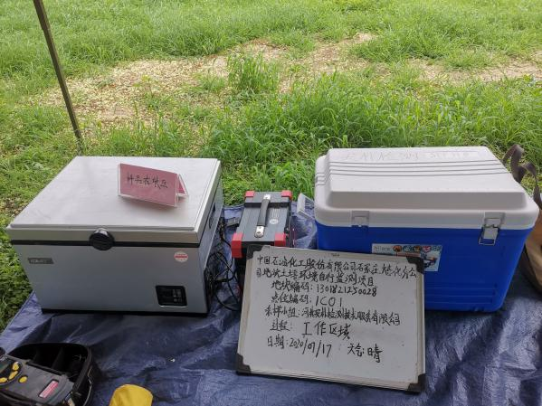 | 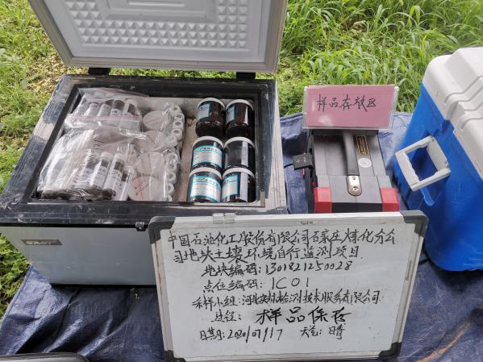
图8-1 样品保存工具

8.2地下水样品保存
地下水样品保存方法参照《重点行业企业用地调查样品采集保存和流转技术规定（试行）》、《地下水环境监测技术规范》（HJ/T164）和全国土壤污染状况详查相关技术规定执行。
样品保存时间执行相关土壤环境监测分析方法标准的规定。
地下水样品保存包括现场暂存和流转保存两个主要环节，操作步骤如下：
（1）根据不同检测项目要求，在采样前向样品瓶中添加一定量的保护剂，并在样品瓶标签上标注样品有效时间。
（2）采样现场需配备样品保温箱，内置冰冻蓝冰。样品采集后要立即存放至保温箱内，样品采集当天不能寄送至实验室时，样品需用冷藏柜在4℃温度下避光保存。
（3）样品要保存在有冰冻蓝冰的保温箱内寄送或运送到实验室，样品的有效保存时间为从样品采集完成到分析测试结束。
样品保存工具由实验室统一提供，有车载冰箱、样品箱和蓝冰等样品保存工具（图8-2）。地下水样品保存、采样体积技术指标见表8-2。
表8-2 地下水样品保存、采样体积技术指标表
序号 | 样品分类 | 检测项目 | 采样容器 | 是否添加保护剂 | 单份  取样量 | 容器个数 | 保存期限
1 | 挥发性有机物 | 四氯化碳 | 吹扫瓶 | 盐酸+抗坏血酸，pH＜2 | 充满取样瓶，溢流而不留空间 | 2 | 保存14d
2 | 挥发性有机物 | 氯仿
3 | 挥发性有机物 | 氯甲烷
4 | 挥发性有机物 | 1，1-二氯乙烷
5 | 挥发性有机物 | 1，2-二氯乙烷
6 | 挥发性有机物 | 1，1-二氯乙烯
7 | 挥发性有机物 | 顺-1，2-二氯乙烯
8 | 挥发性有机物 | 反-1，2-二氯乙烯
9 | 挥发性有机物 | 二氯甲烷
10 | 挥发性有机物 | 1，2-二氯丙烷
11 | 挥发性有机物 | 1，1，1，2-四氯乙烷
12 | 挥发性有机物 | 1，1，2，2-四氯乙烷
13 | 挥发性有机物 | 四氯乙烯
14 | 挥发性有机物 | 1，1，1-三氯乙烷
15 | 挥发性有机物 | 1，1，2-三氯乙烷
16 | 挥发性有机物 | 三氯乙烯
17 | 挥发性有机物 | 1，2，3-三氯丙烷
18 | 挥发性有机物 | 氯乙烯
19 | 挥发性有机物 | 苯
20 | 挥发性有机物 | 氯苯
21 | 挥发性有机物 | 1，2-二氯苯
22 | 挥发性有机物 | 1，4-二氯苯
23 | 挥发性有机物 | 乙苯
24 | 挥发性有机物 | 苯乙烯
25 | 挥发性有机物 | 甲苯
26 | 挥发性有机物 | 间二甲苯+对二甲苯
27 | 挥发性有机物 | 邻二甲苯
28 | 挥发性有机物 | 甲基叔丁醚
29 | 半挥发性有机物 | 萘 | 1L  Amber | 否 | 充满取样瓶，溢流而不留空间 | 2 | 保存7d
30 | 半挥发性有机物 | 硝基苯
31 | 半挥发性有机物 | 苯胺
32 | 半挥发性有机物 | 2-氯酚
33 | 半挥发性有机物 | 苯并[a]蒽
34 | 半挥发性有机物 | 苯并[a]芘
35 | 半挥发性有机物 | 苯并[b]荧蒽
36 | 半挥发性有机物 | 苯并[k]荧蒽
37 | 半挥发性有机物 | 䓛
38 | 半挥发性有机物 | 二苯并[a，h]蒽
39 | 半挥发性有机物 | 茚并[1，2，3-cd]芘
40 | 半挥发性有机物 | 苯酚
41 | 重金属和无机物及其他 | 铬（六价） | 500ml PE | 硝酸，pH＜2 | 充满取样瓶，溢流而不留空间 | 1 | 保存30d
42 | 重金属和无机物及其他 | 汞
43 | 重金属和无机物及其他 | 砷
44 | 重金属和无机物及其他 | 镉
45 | 重金属和无机物及其他 | 铜
46 | 重金属和无机物及其他 | 铅
47 | 重金属和无机物及其他 | 镍
48 | 重金属和无机物及其他 | 钒
49 | 重金属和无机物及其他 | 铁
50 | 重金属和无机物及其他 | 石油烃 | 500ml PE | -- | 充满取样瓶，溢流而不留空间 | 2 | 保存10d
51 | 重金属和无机物及其他 | 氰化物 |  |  |  |  | 保存1d
52 | 重金属和无机物及其他 | pH | 500ml PE | -- | 充满取样瓶，溢流而不留空间 | 1 | 保存10d

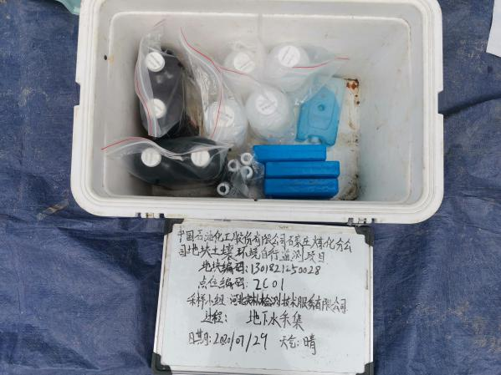 | 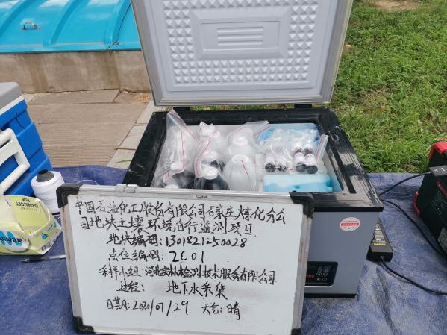
图8-2 样品保存工具

9 样品流转

9.1土壤样品流转

9.1.1装运前核对
本次中国石油化工股份有限公司石家庄炼化分公司地块土壤样品采集后，样品管理员和质量检查员负责样品装运前的核对，要求样品与采样记录单进行逐个核对，检查无误后分类装箱，并填写“样品保存检查记录单”。如果核对结果发现异常，应及时查明原因，由样品管理员向组长进行报告并记录。该地块样品保存检查记录单见附件。
样品装运前，填写“样品运送单”，包括样品名称、采样时间、样品介质、检测指标、检测方法和样品寄送人等信息，样品运送单用防水袋保护，随样品箱一同送达样品检测单位。样品装箱过程中，要用泡沫材料填充样品瓶和样品箱之间空隙。样品箱用密封胶带打包。样品运送单见附件。

9.1.2样品运输
样品流转运输应保证样品完好并低温保存，采用适当的减震隔离措施，严防样品瓶的破损、混淆或沾污，在保存时限内运送至样品检测单位。
样品运输应设置运输空白样进行运输过程的质量控制，一个样品运送批次设置一个运输空白样品。

9.1.3样品接收
样品检测单位收到样品箱后，立即检查样品箱是否有破损，按照样品运输单清点核实样品数量、样品瓶编号以及破损情况。若出现样品瓶缺少、破损或样品瓶标签无法辨识等重大问题，样品检测单位的实验室负责人应在“样品运送单”中“特别说明”栏中进行标注，并及时与采样工作组组长沟通。上述工作完成后，样品检测单位的实验室负责人在纸版样品运送单上签字确认并拍照发给采样单位。样品运送单应作为样品检测报告的附件。
样品检测单位收到样品后，按照样品运送单要求，立即安排样品保存和检测。

9.1.4样品流转实验室安排
实验室送检样品数量及检测项目详见表9-1。
表9-1 实验室送检土壤样品数量及检测项目
序号 | 样品类别 | 数量 | 送样数量 | 送检实验室 | 分析项目
1 | 土壤 | 130个  （包含11个平行样，11个质控样） | 119 | 河北实朴检测技术服务有限公司 | 45项基本项、pH、氰化物、总石油烃、苯酚
2 | 土壤 | 130个  （包含11个平行样，11个质控样） | 119 | 实朴检测技术（上海）股份有限公司 | 钒、铁、甲基叔丁醚
3 | 土壤 | 130个  （包含11个平行样，11个质控样） | 11 | 河北德普环境监测有限公司 | 44项基本项、pH、氰化物、总石油烃、苯酚、钒、甲基叔丁醚
4 | 土壤 | 130个  （包含11个平行样，11个质控样） | 11 | 江苏实朴检测服务有限公司 | 六价铬、铁

表9-2 地块土壤测试项目分类及采样流转测试安排
编号 | 样品类型 | 测试项目分类名称 | 测试项目 | 分装容器及规格 | 保护剂 | 最少采样量 | 样品保存条件 | 样品运输方式 | 有效保存时间
1 | 土壤 | 1301821250028-土壤挥发性有机物28种 | 27项基本项+甲基叔丁基醚 | 40ml棕色玻璃瓶 | 2瓶不添加甲醇（加转子）、2瓶添加10ml甲醇（实验室已提前添加好，现场不用重新添加），1瓶不添加任何试剂 | 采5份样品，不添加任何试剂的采样瓶采满，其他至少5g | 4℃温度下避光保存 | 汽车运输 | 未添加保护剂保存7d，添加甲醇的保存14d
2 | 土壤 | 1301831280028-土壤半挥发性有机物等12种 | 11项基本项+苯酚 | 400ml棕色玻璃瓶 | 无 | 2瓶，瓶子装满压实 | 4℃温度下避光保存 | 汽车运输 | 10d
3 | 土壤 | 1301831280028-土壤重金属等10项 | 7项基本项+pH+铁+钒 | 自封口塑料袋 | 无 | 1袋，至少500g | 常温 | 汽车运输 | 28d
4 | 土壤 | 1301831280028-土壤其他2项 | 石油烃、氰化物 | 棕色广口瓶 | 无 | 至少400g | 常温 | 汽车运输 | 氰化物2d石油烃10d

9.2地下水样品流转

9.2.1装运前核对
样品管理员和质量检查员负责样品装运前的核对，要求样品与采样记录单进行逐个核对，检查无误后分类装箱，并填写“样品保存检查记录单”。如果核对结果发现异常，应及时查明原因，由样品管理员向组长进行报告并记录。该地块样品保存检查记录单见附件。
样品装运前，填写“样品运送单”，包括样品名称、采样时间、样品介质、检测指标、检测方法和样品寄送人等信息，样品运送单用防水袋保护，随样品箱一同送达样品检测单位。样品装箱过程中，要用泡沫材料填充样品瓶和样品箱之间空隙。样品箱用密封胶带打包。样品运送单见附件。

9.2.2样品运输
样品流转运输应保证样品完好并低温保存，采用适当的减震隔离措施，严防样品瓶的破损、混淆或沾污，在保存时限内运送至样品检测单位。样品运输应设置运输空白样进行运输过程的质量控制，一个样品运送批次设置一个运输空白样品。

9.2.3样品接收
样品检测单位收到样品箱后，立即检查样品箱是否有破损，按照样品运输单清点核实样品数量、样品瓶编号以及破损情况。若出现样品瓶缺少、破损或样品瓶标签无法辨识等重大问题，样品检测单位的实验室负责人应在“样品运送单”中“特别说明”栏中进行标注，并及时与采样工作组组长沟通。上述工作完成后，样品检测单位的实验室负责人在纸版样品运送单上签字确认并拍照发给采样单位。样品运送单应作为样品检测报告的附件。
样品检测单位收到样品后，按照样品运送单要求，立即安排样品保存和检测。

9.2.4样品流转实验室安排
实验室送检样品数量及检测项目详见表9-1。
表9-1 实验室送检地下水样品数量及检测项目
序号 | 样品类别 | 数量 | 送样数量 | 送检实验室 | 分析项目
1 | 地下水 | 12个（包含1个平行样，1个质控样） | 11 | 河北实朴检测技术服务有限公司 | 44项基本项、pH、氰化物、总石油烃、苯酚、钒、铁
2 | 地下水 | 12个（包含1个平行样，1个质控样） | 11 | 实朴检测技术（上海）股份有限公司 | 氯甲烷、甲基叔丁醚
3 | 地下水 | 12个（包含1个平行样，1个质控样） | 1 | 河北德普环境监测有限公司 | 34项基本项、pH、氰化物、总石油烃、钒、铁、甲基叔丁醚
4 | 地下水 | 12个（包含1个平行样，1个质控样） | 1 | 天津实朴检测技术服务有限公司检测 | 半挥发性有机物

表8-4 地块地下水测试项目分类及采样流转测试安排
编号 | 样品类型 | 测试项目分类名称 | 测试项目 | 分装容器及规格 | 保护剂 | 最少采样量 | 样品保存条件 | 样品运输方式 | 有效保存时间
1 | 地下水 | 1301821250028-土壤挥发性有机物28种 | 27项基本项+甲基叔丁基醚 | 吹扫瓶 | 盐酸+抗坏血酸，pH＜2 | 充满取样瓶，溢流而不留空间 | 避光保存 | 汽车运输 | 保存14d
2 | 地下水 | 1301831280028-土壤半挥发性有机物等12种 | 11项基本项+苯酚 | 1L Amber | 否 | 充满取样瓶，溢流而不留空间 | 避光保存 | 汽车运输 | 保存7d
3 | 地下水 | 1301831280028-土壤重金属等10项 | 7项基本项+pH+铁+钒 | 500ml PE | 硝酸，pH＜2 | 充满取样瓶，溢流而不留空间 | 避光保存 | 汽车运输 | 保存30d
4 | 地下水 | 1301831280028-土壤其他2项 | 石油烃、氰化物 | 500ml PE | 无 | 充满取样瓶，溢流而不留空间 | 常温 | 汽车运输 | 氰化物1d石油烃7d

10 质量保证与质量控制

10.1全过程质量管理体系及流程
自行监测工作过程中，严格按照《重点行业企业用地调查信息采集技术规定（试行）》、《重点行业企业用地调查疑似污染地块布点技术规定（试行）》、《重点行业企业用地调查样品采集保存和流转技术规定（试行）》工作，并按照《重点行业企业用地调查质量保证与质量控制技术规定（试行）》的要求开展全过程质量管理。
我公司将做好内部质控工作，内部质量控制措施等级分二级，一级质控为小组自审、二级质控为公司质控组内审，二级质控均合格后，配合项目总体质控单位完成“外审”工作。
公司组建质量控制人员队伍，明确人员分工，人员参加技术文件学习培训后开展工作，制定包括布点采样、样品保存和流转、样品分析测试、质控实验室全过程的质控计划，内部质量控制工作与自行监测工作同步启动，质量控制人员要对自行监测全过程进行资料检查和现场检查，及时、准确地发现在监测工作中存在的各种问题，并进行相应的整改和复核。

10.2采样过程中质量控制具体实施

10.2.1采样质量资料检查
依据《重点行业企业用地调查样品采集保存和流转技术规定（试行）》的相关要求依次检查以下内容：
（1）采样方案的内容及过程记录表是否完整；
（2）采样点检查：采样点是否与布点方案一致；
（3）土孔钻探方法：土壤钻孔采样记录单的完整性，通过记录单及现场照片判定钻探设备选择、钻探深度、钻探操作、钻探过程防止交叉污染以及钻孔填充等是否满足相关技术规定要求；
（4）地下水采样井洗井：洗井记录的完整性，通过记录单及现场照片判定建井材料选择、成井过程、洗井方式等是否满足相关技术规定要求；
（5）土壤和地下水样品采集：土壤钻孔采样记录单、地下水采样记录单的完整性，通过记录单及现场照片判定样品采集位置、采集设备、采集深度、采集方式（非扰动采样等）是否满足相关技术规定要求；
（6）样品检查：样品重量和数量、样品标签、容器材质、保存条件、保存剂添加、采集过程现场照片等记录是否满足相关技术规定要求；
（7）密码平行样品、运输空白样品等质量控制样品的采集、数量是否满足相关技术规定要求；
（8）采样过程照片是否按要求上传。

10.2.2采样质量现场检查
现场检查主要判断采样各环节操作是否满足《重点行业企业用地调查样品采集保存和流转技术规定（试行）》的相关要求。
检查结果应分别记录于《地块布点方案检查登记表》和《地块采样质量检查登记表》，对检查中发现的问题，质量检查组应及时向有关责任人指出，并根据问题的严重程度督促其采取纠正和预防措施。

10.3样品保存和流转过程中质量控制具体实施
严格按照《重点行业企业用地调查样品采集保存和流转技术规定（试行）》开展样品保存与流转。

10.3.1样品保存
1、公司配备样品管理员，严格按照《重点行业企业用地调查样品采集保存和流转技术规定（试行）》《全国土壤污染状况详查土壤样品分析测试方法技术规定》《全国土壤污染状况详查地下水样品分析测试方法技术规定》等技术规定要求保存样品。实验室在样品所属地块调查工作完成前保留土壤样品，必要时保留样品提取液（有机项目）。
2、质量检查人员应对样品标识、包装容器、样品状态、保存条件等进行检查并记录。
3、对检查中发现的问题，质量检查人员应及时向有关责任人指出，并根据问题的严重程度督促其采取适当的纠正和预防措施。在样品采集、流转和检测过程发现但不限于下列严重质量问题，应重新开展相关工作：
（1）未按规定方法保存土壤和地下水样品；
（2）未采取有效措施防止样品在保存过程被玷污。

10.3.2样品流转
1、对每个平行样品采样点位采集的3份平行样品，其中2份送实验室进行比对分析，另1份送质控实验室进行比对分析。
2、在样品交接过程中，应对接收样品的质量状况进行检查。检查内容主要包括：样品运送单是否填写完整，样品标识、重量、数量、包装容器、保存温度、应送达时限等是否满足相关技术规定要求。
3、在样品交接过程中，送样人员如发现寄送样品有下列质量问题，应查明原因，及时整改，必要时重新采集样品。接样人员如发现送交样品有下列质量问题，应拒收样品，并及时通知送样人员和质控实验室：
（1）样品无编号、编号混乱或有重号；
（2）样品在保存、运输过程中受到破损或沾污；
（3）样品重量或数量不符合规定要求；
（4）样品保存时间已超出规定的送检时间；
（5）样品交接过程的保存条件不符合规定要求。
4、样品经验收合格后，样品管理员应在《样品交接检查记录表》上签字、注明收样日期。

10.4质量控制样品

10.4.1土壤质量控制样品
（1）土壤平行样品
本地块共采集108个土壤样品，共采集平行样品11组，不少于地块总样品数的10%，满足相关要求。
实验室平行样及原样检测结果见表10-1，分析过程详见表10-2。
表10-1 土壤实验室平行样检测结果表
样品类型 | 样品编号 | 检测项目 | 检测值A（mg/kg） | 检测值B（mg/kg） | 相对偏差% | 相对偏差控制范围% | 结果评价
土壤 | 13018212500281C02028 | 钒 | 24.2 | 26.9 | 5.28 | 20 | 符合
土壤 | 13018212500281C02028 | 铁 | 7.43 | 6.46 | 6.98 | 30 | 符合
土壤 | 13018212500281C02028 | 砷 | 11.6 | 10.4 | 5.45 | 15 | 符合
土壤 | 13018212500281C02028 | 镉 | 0.10 | 0.10 | 0 | 30 | 符合
土壤 | 13018212500281C02028 | 铜 | 33 | 29 | 6.45 | 10 | 符合
土壤 | 13018212500281C02028 | 铅 | 26 | 28 | 3.7 | 20 | 符合
土壤 | 13018212500281C02028 | 汞 | 0.012 | 0.013 | 4.0 | 35 | 符合
土壤 | 13018212500281C02028 | 镍 | 32 | 32 | 0 | 15 | 符合
土壤 | 13018212500281C02028 | 铬(六价) | ND | ND | - | - | 符合
土壤 | 13018212500281C02028 | 氰化物 | ND | ND | - | - | 符合
土壤 | 13018212500281C02028 | 石油烃 | ND | ND | - | - | 符合
土壤 | 13018212500281C02028 | 四氯化碳 | ND | ND | - | - | 符合
土壤 | 13018212500281C02028 | 氯仿 | ND | ND | - | - | 符合
土壤 | 13018212500281C02028 | 氯甲烷 | ND | ND | - | - | 符合
土壤 | 13018212500281C02028 | 1,1-二氯乙烷 | ND | ND | - | - | 符合
土壤 | 13018212500281C02028 | 1,2-二氯乙烷 | ND | ND | - | - | 符合
土壤 | 13018212500281C02028 | 1,1-二氯乙烯 | ND | ND | - | - | 符合
土壤 | 13018212500281C02028 | 顺-1,2-二氯乙烯 | ND | ND | - | - | 符合
土壤 | 13018212500281C02028 | 反-1,2-二氯乙烯 | ND | ND | - | - | 符合
土壤 | 13018212500281C02028 | 二氯甲烷 | ND | ND | - | - | 符合
土壤 | 13018212500281C02028 | 1,2-二氯丙烷 | ND | ND | - | - | 符合
土壤 | 13018212500281C02028 | 1,1,1,2-四氯乙烷 | ND | ND | - | - | 符合
土壤 | 13018212500281C02028 | 1,1,2,2-四氯乙烷 | ND | ND | - | - | 符合
土壤 | 13018212500281C02028 | 四氯乙烯 | ND | ND | - | - | 符合
土壤 | 13018212500281C02028 | 1,1,1-三氯乙烷 | ND | ND | - | - | 符合
土壤 | 13018212500281C02028 | 1,1,2-三氯乙烷 | ND | ND | - | - | 符合
土壤 | 13018212500281C02028 | 三氯乙烯 | ND | ND | - | - | 符合
土壤 | 13018212500281C02028 | 1,2,3-三氯丙烷 | ND | ND | - | - | 符合
土壤 | 13018212500281C02028 | 氯乙烯 | ND | ND | - | - | 符合
土壤 | 13018212500281C02028 | 苯 | ND | ND | - | - | 符合
土壤 | 13018212500281C02028 | 氯苯 | ND | ND | - | - | 符合
土壤 | 13018212500281C02028 | 1,2-二氯苯 | ND | ND | - | - | 符合
土壤 | 13018212500281C02028 | 1,4-二氯苯 | ND | ND | - | - | 符合
土壤 | 13018212500281C02028 | 乙苯 | ND | ND | - | - | 符合
土壤 | 13018212500281C02028 | 苯乙烯 | ND | ND | - | - | 符合
土壤 | 13018212500281C02028 | 甲苯 | ND | ND | - | - | 符合
土壤 | 13018212500281C02028 | 间二甲苯+对二甲苯 | ND | ND | - | - | 符合
土壤 | 13018212500281C02028 | 邻二甲苯 | ND | ND | - | - | 符合
土壤 | 13018212500281C02028 | 硝基苯 | ND | ND | - | - | 符合
土壤 | 13018212500281C02028 | 苯胺 | ND | ND | - | - | 符合
土壤 | 13018212500281C02028 | 2-氯酚 | ND | ND | - | - | 符合
土壤 | 13018212500281C02028 | 苯并[a]蒽 | ND | ND | - | - | 符合
土壤 | 13018212500281C02028 | 苯并[a]芘 | ND | ND | - | - | 符合
土壤 | 13018212500281C02028 | 苯并[b]荧蒽 | ND | ND | - | - | 符合
土壤 | 13018212500281C02028 | 苯并[k]荧蒽 | ND | ND | - | - | 符合
土壤 | 13018212500281C02028 | 䓛 | ND | ND | - | - | 符合
土壤 | 13018212500281C02028 | 二苯并[a,h]蒽 | ND | ND | - | - | 符合
土壤 | 13018212500281C02028 | 茚并[1,2,3-cd]芘 | ND | ND | - | - | 符合
土壤 | 13018212500281C02028 | 萘 | ND | ND | - | - | 符合
土壤 | 13018212500281C02028 | 苯酚 | ND | ND | - | - | 符合
土壤 | 13018212500281C02028 | 甲基叔丁醚 | ND | ND | - | - | 符合
土壤 | 13018212500281D02028 | 钒 | 23.7 | 23.4 | 0.64 | 20 | 符合
土壤 | 13018212500281D02028 | 铁 | 40.9 | 43.1 | 2.62 | 30 | 符合
土壤 | 13018212500281D02028 | 砷 | 8.47 | 7.49 | 6.14 | 15 | 符合
土壤 | 13018212500281D02028 | 镉 | 0.07 | 0.07 | 0 | 30 | 符合
土壤 | 13018212500281D02028 | 铜 | 20 | 18 | 5.26 | 10 | 符合
土壤 | 13018212500281D02028 | 铅 | 14 | 14 | 0 | 20 | 符合
土壤 | 13018212500281D02028 | 汞 | 0.011 | 0.010 | 4.76 | 35 | 符合
土壤 | 13018212500281D02028 | 镍 | 16 | 16 | 0 | 15 | 符合
土壤 | 13018212500281D02028 | 铬(六价) | ND | ND | - | - | 符合
土壤 | 13018212500281D02028 | 氰化物 | ND | ND | - | - | 符合
土壤 | 13018212500281D02028 | 石油烃 | 16 | 14 | 6.67 | 30 | 符合
土壤 | 13018212500281D02028 | 四氯化碳 | ND | ND | - | - | 符合
土壤 | 13018212500281D02028 | 氯仿 | ND | ND | - | - | 符合
土壤 | 13018212500281D02028 | 氯甲烷 | ND | ND | - | - | 符合
土壤 | 13018212500281D02028 | 1,1-二氯乙烷 | ND | ND | - | - | 符合
土壤 | 13018212500281D02028 | 1,2-二氯乙烷 | ND | ND | - | - | 符合
土壤 | 13018212500281D02028 | 1,1-二氯乙烯 | ND | ND | - | - | 符合
土壤 | 13018212500281D02028 | 顺-1,2-二氯乙烯 | ND | ND | - | - | 符合
土壤 | 13018212500281D02028 | 反-1,2-二氯乙烯 | ND | ND | - | - | 符合
土壤 | 13018212500281D02028 | 二氯甲烷 | ND | ND | - | - | 符合
土壤 | 13018212500281D02028 | 1,2-二氯丙烷 | ND | ND | - | - | 符合
土壤 | 13018212500281D02028 | 1,1,1,2-四氯乙烷 | ND | ND | - | - | 符合
土壤 | 13018212500281D02028 | 1,1,2,2-四氯乙烷 | ND | ND | - | - | 符合
土壤 | 13018212500281D02028 | 四氯乙烯 | ND | ND | - | - | 符合
土壤 | 13018212500281D02028 | 1,1,1-三氯乙烷 | ND | ND | - | - | 符合
土壤 | 13018212500281D02028 | 1,1,2-三氯乙烷 | ND | ND | - | - | 符合
土壤 | 13018212500281D02028 | 三氯乙烯 | ND | ND | - | - | 符合
土壤 | 13018212500281D02028 | 1,2,3-三氯丙烷 | ND | ND | - | - | 符合
土壤 | 13018212500281D02028 | 氯乙烯 | ND | ND | - | - | 符合
土壤 | 13018212500281D02028 | 苯 | ND | ND | - | - | 符合
土壤 | 13018212500281D02028 | 氯苯 | ND | ND | - | - | 符合
土壤 | 13018212500281D02028 | 1,2-二氯苯 | ND | ND | - | - | 符合
土壤 | 13018212500281D02028 | 1,4-二氯苯 | ND | ND | - | - | 符合
土壤 | 13018212500281D02028 | 乙苯 | ND | ND | - | - | 符合
土壤 | 13018212500281D02028 | 苯乙烯 | ND | ND | - | - | 符合
土壤 | 13018212500281D02028 | 甲苯 | ND | ND | - | - | 符合
土壤 | 13018212500281D02028 | 间二甲苯+对二甲苯 | ND | ND | - | - | 符合
土壤 | 13018212500281D02028 | 邻二甲苯 | ND | ND | - | - | 符合
土壤 | 13018212500281D02028 | 硝基苯 | ND | ND | - | - | 符合
土壤 | 13018212500281D02028 | 苯胺 | ND | ND | - | - | 符合
土壤 | 13018212500281D02028 | 2-氯酚 | ND | ND | - | - | 符合
土壤 | 13018212500281D02028 | 苯并[a]蒽 | ND | ND | - | - | 符合
土壤 | 13018212500281D02028 | 苯并[a]芘 | ND | ND | - | - | 符合
土壤 | 13018212500281D02028 | 苯并[b]荧蒽 | ND | ND | - | - | 符合
土壤 | 13018212500281D02028 | 苯并[k]荧蒽 | ND | ND | - | - | 符合
土壤 | 13018212500281D02028 | 䓛 | ND | ND | - | - | 符合
土壤 | 13018212500281D02028 | 二苯并[a,h]蒽 | ND | ND | - | - | 符合
土壤 | 13018212500281D02028 | 茚并[1,2,3-cd]芘 | ND | ND | - | - | 符合
土壤 | 13018212500281D02028 | 萘 | ND | ND | - | - | 符合
土壤 | 13018212500281D02028 | 苯酚 | ND | ND | - | - | 符合
土壤 | 13018212500281D02028 | 甲基叔丁醚 | ND | ND | - | - | 符合
土壤 | 13018212500281E02028 | 钒 | 39.4 | 34.4 | 6.78 | 20 | 符合
土壤 | 13018212500281E02028 | 铁 | 5.52 | 6.45 | 7.77 | 30 | 符合
土壤 | 13018212500281E02028 | 砷 | 9.85 | 9.60 | 1.29 | 20 | 符合
土壤 | 13018212500281E02028 | 镉 | 0.10 | 0.11 | 4.76 | 30 | 符合
土壤 | 13018212500281E02028 | 铜 | 28 | 27 | 1.82 | 15 | 符合
土壤 | 13018212500281E02028 | 铅 | 18 | 17 | 2.86 | 25 | 符合
土壤 | 13018212500281E02028 | 汞 | 0.017 | 0.017 | 0 | 35 | 符合
土壤 | 13018212500281E02028 | 镍 | 23 | 27 | 8 | 15 | 符合
土壤 | 13018212500281E02028 | 铬(六价) | ND | ND | - | - | 符合
土壤 | 13018212500281E02028 | 氰化物 | ND | ND | - | - | 符合
土壤 | 13018212500281E02028 | 石油烃 | ND | ND | - | . | 符合
土壤 | 13018212500281E02028 | 四氯化碳 | ND | ND | - | - | 符合
土壤 | 13018212500281E02028 | 氯仿 | ND | ND | - | - | 符合
土壤 | 13018212500281E02028 | 氯甲烷 | ND | ND | - | - | 符合
土壤 | 13018212500281E02028 | 1,1-二氯乙烷 | ND | ND | - | - | 符合
土壤 | 13018212500281E02028 | 1,2-二氯乙烷 | ND | ND | - | - | 符合
土壤 | 13018212500281E02028 | 1,1-二氯乙烯 | ND | ND | - | - | 符合
土壤 | 13018212500281E02028 | 顺-1,2-二氯乙烯 | ND | ND | - | - | 符合
土壤 | 13018212500281E02028 | 反-1,2-二氯乙烯 | ND | ND | - | - | 符合
土壤 | 13018212500281E02028 | 二氯甲烷 | ND | ND | - | - | 符合
土壤 | 13018212500281E02028 | 1,2-二氯丙烷 | ND | ND | - | - | 符合
土壤 | 13018212500281E02028 | 1,1,1,2-四氯乙烷 | ND | ND | - | - | 符合
土壤 | 13018212500281E02028 | 1,1,2,2-四氯乙烷 | ND | ND | - | - | 符合
土壤 | 13018212500281E02028 | 四氯乙烯 | ND | ND | - | - | 符合
土壤 | 13018212500281E02028 | 1,1,1-三氯乙烷 | ND | ND | - | - | 符合
土壤 | 13018212500281E02028 | 1,1,2-三氯乙烷 | ND | ND | - | - | 符合
土壤 | 13018212500281E02028 | 三氯乙烯 | ND | ND | - | - | 符合
土壤 | 13018212500281E02028 | 1,2,3-三氯丙烷 | ND | ND | - | - | 符合
土壤 | 13018212500281E02028 | 氯乙烯 | ND | ND | - | - | 符合
土壤 | 13018212500281E02028 | 苯 | ND | ND | - | - | 符合
土壤 | 13018212500281E02028 | 氯苯 | ND | ND | - | - | 符合
土壤 | 13018212500281E02028 | 1,2-二氯苯 | ND | ND | - | - | 符合
土壤 | 13018212500281E02028 | 1,4-二氯苯 | ND | ND | - | - | 符合
土壤 | 13018212500281E02028 | 乙苯 | ND | ND | - | - | 符合
土壤 | 13018212500281E02028 | 苯乙烯 | ND | ND | - | - | 符合
土壤 | 13018212500281E02028 | 甲苯 | ND | ND | - | - | 符合
土壤 | 13018212500281E02028 | 间二甲苯+对二甲苯 | ND | ND | - | - | 符合
土壤 | 13018212500281E02028 | 邻二甲苯 | ND | ND | - | - | 符合
土壤 | 13018212500281E02028 | 硝基苯 | ND | ND | - | - | 符合
土壤 | 13018212500281E02028 | 苯胺 | ND | ND | - | - | 符合
土壤 | 13018212500281E02028 | 2-氯酚 | ND | ND | - | - | 符合
土壤 | 13018212500281E02028 | 苯并[a]蒽 | ND | ND | - | - | 符合
土壤 | 13018212500281E02028 | 苯并[a]芘 | ND | ND | - | - | 符合
土壤 | 13018212500281E02028 | 苯并[b]荧蒽 | ND | ND | - | - | 符合
土壤 | 13018212500281E02028 | 苯并[k]荧蒽 | ND | ND | - | - | 符合
土壤 | 13018212500281E02028 | 䓛 | ND | ND | - | - | 符合
土壤 | 13018212500281E02028 | 二苯并[a,h]蒽 | ND | ND | - | - | 符合
土壤 | 13018212500281E02028 | 茚并[1,2,3-cd]芘 | ND | ND | - | - | 符合
土壤 | 13018212500281E02028 | 萘 | ND | ND | - | - | 符合
土壤 | 13018212500281E02028 | 苯酚 | ND | ND | - | - | 符合
土壤 | 13018212500281E02028 | 甲基叔丁醚 | ND | ND | - | - | 符合
土壤 | 13018212500281G01038 | 钒 | 27.9 | 26.7 | 2.20 | 20 | 符合
土壤 | 13018212500281G01038 | 铁 | 3.99 | 3.50 | 6.54 | 30 | 符合
土壤 | 13018212500281G01038 | 砷 | 6.78 | 6.96 | 13.31 | 20 | 符合
土壤 | 13018212500281G01038 | 镉 | 0.07 | 0.07 | 0 | 35 | 符合
土壤 | 13018212500281G01038 | 铜 | 17 | 17 | 0 | 20 | 符合
土壤 | 13018212500281G01038 | 铅 | 13 | 13 | 0 | 25 | 符合
土壤 | 13018212500281G01038 | 汞 | 0.010 | 0.009 | 5.26 | 35 | 符合
土壤 | 13018212500281G01038 | 镍 | 22 | 20 | 4.76 | 15 | 符合
土壤 | 13018212500281G01038 | 铬(六价) | ND | ND | - | - | 符合
土壤 | 13018212500281G01038 | 氰化物 | ND | ND | - | - | 符合
土壤 | 13018212500281G01038 | 石油烃 | 10 | 9 | 5.26 | 30 | 符合
土壤 | 13018212500281G01038 | 四氯化碳 | ND | ND | - | - | 符合
土壤 | 13018212500281G01038 | 氯仿 | ND | ND | - | - | 符合
土壤 | 13018212500281G01038 | 氯甲烷 | ND | ND | - | - | 符合
土壤 | 13018212500281G01038 | 1,1-二氯乙烷 | ND | ND | - | - | 符合
土壤 | 13018212500281G01038 | 1,2-二氯乙烷 | ND | ND | - | - | 符合
土壤 | 13018212500281G01038 | 1,1-二氯乙烯 | ND | ND | - | - | 符合
土壤 | 13018212500281G01038 | 顺-1,2-二氯乙烯 | ND | ND | - | - | 符合
土壤 | 13018212500281G01038 | 反-1,2-二氯乙烯 | ND | ND | - | - | 符合
土壤 | 13018212500281G01038 | 二氯甲烷 | ND | ND | - | - | 符合
土壤 | 13018212500281G01038 | 1,2-二氯丙烷 | ND | ND | - | - | 符合
土壤 | 13018212500281G01038 | 1,1,1,2-四氯乙烷 | ND | ND | - | - | 符合
土壤 | 13018212500281G01038 | 1,1,2,2-四氯乙烷 | ND | ND | - | - | 符合
土壤 | 13018212500281G01038 | 四氯乙烯 | ND | ND | - | - | 符合
土壤 | 13018212500281G01038 | 1,1,1-三氯乙烷 | ND | ND | - | - | 符合
土壤 | 13018212500281G01038 | 1,1,2-三氯乙烷 | ND | ND | - | - | 符合
土壤 | 13018212500281G01038 | 三氯乙烯 | ND | ND | - | - | 符合
土壤 | 13018212500281G01038 | 1,2,3-三氯丙烷 | ND | ND | - | - | 符合
土壤 | 13018212500281G01038 | 氯乙烯 | ND | ND | - | - | 符合
土壤 | 13018212500281G01038 | 苯 | ND | ND | - | - | 符合
土壤 | 13018212500281G01038 | 氯苯 | ND | ND | - | - | 符合
土壤 | 13018212500281G01038 | 1,2-二氯苯 | ND | ND | - | - | 符合
土壤 | 13018212500281G01038 | 1,4-二氯苯 | ND | ND | - | - | 符合
土壤 | 13018212500281G01038 | 乙苯 | ND | ND | - | - | 符合
土壤 | 13018212500281G01038 | 苯乙烯 | ND | ND | - | - | 符合
土壤 | 13018212500281G01038 | 甲苯 | ND | ND | - | - | 符合
土壤 | 13018212500281G01038 | 间二甲苯+对二甲苯 | ND | ND | - | - | 符合
土壤 | 13018212500281G01038 | 邻二甲苯 | ND | ND | - | - | 符合
土壤 | 13018212500281G01038 | 硝基苯 | ND | ND | - | - | 符合
土壤 | 13018212500281G01038 | 苯胺 | ND | ND | - | - | 符合
土壤 | 13018212500281G01038 | 2-氯酚 | ND | ND | - | - | 符合
土壤 | 13018212500281G01038 | 苯并[a]蒽 | ND | ND | - | - | 符合
土壤 | 13018212500281G01038 | 苯并[a]芘 | ND | ND | - | - | 符合
土壤 | 13018212500281G01038 | 苯并[b]荧蒽 | ND | ND | - | - | 符合
土壤 | 13018212500281G01038 | 苯并[k]荧蒽 | ND | ND | - | - | 符合
土壤 | 13018212500281G01038 | 䓛 | ND | ND | - | - | 符合
土壤 | 13018212500281G01038 | 二苯并[a,h]蒽 | ND | ND | - | - | 符合
土壤 | 13018212500281G01038 | 茚并[1,2,3-cd]芘 | ND | ND | - | - | 符合
土壤 | 13018212500281G01038 | 萘 | ND | ND | - | - | 符合
土壤 | 13018212500281G01038 | 苯酚 | ND | ND | - | - | 符合
土壤 | 13018212500281G01038 | 甲基叔丁醚 | ND | ND | - | - | 符合
土壤 | 13018212500281I01038 | 钒 | 28.4 | 30.4 | 3.40 | 20 | 符合
土壤 | 13018212500281I01038 | 铁 | 4.44 | 4.62 | 1.99 | 30 | 符合
土壤 | 13018212500281I01038 | 砷 | 8.80 | 8.89 | 0.51 | 15 | 符合
土壤 | 13018212500281I01038 | 镉 | 0.09 | 0.09 | 0 | 30 | 符合
土壤 | 13018212500281I01038 | 铜 | 25 | 26 | 1.96 | 10 | 符合
土壤 | 13018212500281I01038 | 铅 | 17 | 15 | 6.25 | 20 | 符合
土壤 | 13018212500281I01038 | 汞 | 0.025 | 0.023 | 4.17 | 35 | 符合
土壤 | 13018212500281I01038 | 镍 | 26 | 22 | 8.33 | 15 | 符合
土壤 | 13018212500281I01038 | 铬(六价) | ND | ND | - | - | 符合
土壤 | 13018212500281I01038 | 氰化物 | ND | ND | - | - | 符合
土壤 | 13018212500281I01038 | 石油烃 | ND | ND | - | - | 符合
土壤 | 13018212500281I01038 | 四氯化碳 | ND | ND | - | - | 符合
土壤 | 13018212500281I01038 | 氯仿 | ND | ND | - | - | 符合
土壤 | 13018212500281I01038 | 氯甲烷 | ND | ND | - | - | 符合
土壤 | 13018212500281I01038 | 1,1-二氯乙烷 | ND | ND | - | - | 符合
土壤 | 13018212500281I01038 | 1,2-二氯乙烷 | ND | ND | - | - | 符合
土壤 | 13018212500281I01038 | 1,1-二氯乙烯 | ND | ND | - | - | 符合
土壤 | 13018212500281I01038 | 顺-1,2-二氯乙烯 | ND | ND | - | - | 符合
土壤 | 13018212500281I01038 | 反-1,2-二氯乙烯 | ND | ND | - | - | 符合
土壤 | 13018212500281I01038 | 二氯甲烷 | ND | ND | - | - | 符合
土壤 | 13018212500281I01038 | 1,2-二氯丙烷 | ND | ND | - | - | 符合
土壤 | 13018212500281I01038 | 1,1,1,2-四氯乙烷 | ND | ND | - | - | 符合
土壤 | 13018212500281I01038 | 1,1,2,2-四氯乙烷 | ND | ND | - | - | 符合
土壤 | 13018212500281I01038 | 四氯乙烯 | ND | ND | - | - | 符合
土壤 | 13018212500281I01038 | 1,1,1-三氯乙烷 | ND | ND | - | - | 符合
土壤 | 13018212500281I01038 | 1,1,2-三氯乙烷 | ND | ND | - | - | 符合
土壤 | 13018212500281I01038 | 三氯乙烯 | ND | ND | - | - | 符合
土壤 | 13018212500281I01038 | 1,2,3-三氯丙烷 | ND | ND | - | - | 符合
土壤 | 13018212500281I01038 | 氯乙烯 | ND | ND | - | - | 符合
土壤 | 13018212500281I01038 | 苯 | ND | ND | - | - | 符合
土壤 | 13018212500281I01038 | 氯苯 | ND | ND | - | - | 符合
土壤 | 13018212500281I01038 | 1,2-二氯苯 | ND | ND | - | - | 符合
土壤 | 13018212500281I01038 | 1,4-二氯苯 | ND | ND | - | - | 符合
土壤 | 13018212500281I01038 | 乙苯 | ND | ND | - | - | 符合
土壤 | 13018212500281I01038 | 苯乙烯 | ND | ND | - | - | 符合
土壤 | 13018212500281I01038 | 甲苯 | ND | ND | - | - | 符合
土壤 | 13018212500281I01038 | 间二甲苯+对二甲苯 | ND | ND | - | - | 符合
土壤 | 13018212500281I01038 | 邻二甲苯 | ND | ND | - | - | 符合
土壤 | 13018212500281I01038 | 硝基苯 | ND | ND | - | - | 符合
土壤 | 13018212500281I01038 | 苯胺 | ND | ND | - | - | 符合
土壤 | 13018212500281I01038 | 2-氯酚 | ND | ND | - | - | 符合
土壤 | 13018212500281I01038 | 苯并[a]蒽 | ND | ND | - | - | 符合
土壤 | 13018212500281I01038 | 苯并[a]芘 | ND | ND | - | - | 符合
土壤 | 13018212500281I01038 | 苯并[b]荧蒽 | ND | ND | - | - | 符合
土壤 | 13018212500281I01038 | 苯并[k]荧蒽 | ND | ND | - | - | 符合
土壤 | 13018212500281I01038 | 䓛 | ND | ND | - | - | 符合
土壤 | 13018212500281I01038 | 二苯并[a,h]蒽 | ND | ND | - | - | 符合
土壤 | 13018212500281I01038 | 茚并[1,2,3-cd]芘 | ND | ND | - | - | 符合
土壤 | 13018212500281I01038 | 萘 | ND | ND | - | - | 符合
土壤 | 13018212500281I01038 | 苯酚 | ND | ND | - | - | 符合
土壤 | 13018212500281I01038 | 甲基叔丁醚 | ND | ND | - | - | 符合
土壤 | 13018212500281K01033 | 钒 | 30.3 | 26.7 | 6.32 | 20 | 符合
土壤 | 13018212500281K01033 | 铁 | 4.31 | 3.88 | 5.25 | 30 | 符合
土壤 | 13018212500281K01033 | 砷 | 8.09 | 7.87 | 1.38 | 20 | 符合
土壤 | 13018212500281K01033 | 镉 | 0.10 | 0.10 | 0 | 35 | 符合
土壤 | 13018212500281K01033 | 铜 | 18 | 19 | 2.70 | 20 | 符合
土壤 | 13018212500281K01033 | 铅 | 18 | 18 | 0 | 25 | 符合
土壤 | 13018212500281K01033 | 汞 | 0.009 | 0.008 | 5.88 | 35 | 符合
土壤 | 13018212500281K01033 | 镍 | 22 | 23 | 2.22 | 15 | 符合
土壤 | 13018212500281K01033 | 铬(六价) | ND | ND | - | - | 符合
土壤 | 13018212500281K01033 | 氰化物 | ND | ND | - | - | 符合
土壤 | 13018212500281K01033 | 石油烃 | 12 | 14 | 7.69 | 30 | 符合
土壤 | 13018212500281K01033 | 四氯化碳 | ND | ND | - | - | 符合
土壤 | 13018212500281K01033 | 氯仿 | ND | ND | - | - | 符合
土壤 | 13018212500281K01033 | 氯甲烷 | ND | ND | - | - | 符合
土壤 | 13018212500281K01033 | 1,1-二氯乙烷 | ND | ND | - | - | 符合
土壤 | 13018212500281K01033 | 1,2-二氯乙烷 | ND | ND | - | - | 符合
土壤 | 13018212500281K01033 | 1,1-二氯乙烯 | ND | ND | - | - | 符合
土壤 | 13018212500281K01033 | 顺-1,2-二氯乙烯 | ND | ND | - | - | 符合
土壤 | 13018212500281K01033 | 反-1,2-二氯乙烯 | ND | ND | - | - | 符合
土壤 | 13018212500281K01033 | 二氯甲烷 | ND | ND | - | - | 符合
土壤 | 13018212500281K01033 | 1,2-二氯丙烷 | ND | ND | - | - | 符合
土壤 | 13018212500281K01033 | 1,1,1,2-四氯乙烷 | ND | ND | - | - | 符合
土壤 | 13018212500281K01033 | 1,1,2,2-四氯乙烷 | ND | ND | - | - | 符合
土壤 | 13018212500281K01033 | 四氯乙烯 | ND | ND | - | - | 符合
土壤 | 13018212500281K01033 | 1,1,1-三氯乙烷 | ND | ND | - | - | 符合
土壤 | 13018212500281K01033 | 1,1,2-三氯乙烷 | ND | ND | - | - | 符合
土壤 | 13018212500281K01033 | 三氯乙烯 | ND | ND | - | - | 符合
土壤 | 13018212500281K01033 | 1,2,3-三氯丙烷 | ND | ND | - | - | 符合
土壤 | 13018212500281K01033 | 氯乙烯 | ND | ND | - | - | 符合
土壤 | 13018212500281K01033 | 苯 | ND | ND | - | - | 符合
土壤 | 13018212500281K01033 | 氯苯 | ND | ND | - | - | 符合
土壤 | 13018212500281K01033 | 1,2-二氯苯 | ND | ND | - | - | 符合
土壤 | 13018212500281K01033 | 1,4-二氯苯 | ND | ND | - | - | 符合
土壤 | 13018212500281K01033 | 乙苯 | ND | ND | - | - | 符合
土壤 | 13018212500281K01033 | 苯乙烯 | ND | ND | - | - | 符合
土壤 | 13018212500281K01033 | 甲苯 | ND | ND | - | - | 符合
土壤 | 13018212500281K01033 | 间二甲苯+对二甲苯 | ND | ND | - | - | 符合
土壤 | 13018212500281K01033 | 邻二甲苯 | ND | ND | - | - | 符合
土壤 | 13018212500281K01033 | 硝基苯 | ND | ND | - | - | 符合
土壤 | 13018212500281K01033 | 苯胺 | ND | ND | - | - | 符合
土壤 | 13018212500281K01033 | 2-氯酚 | ND | ND | - | - | 符合
土壤 | 13018212500281K01033 | 苯并[a]蒽 | ND | ND | - | - | 符合
土壤 | 13018212500281K01033 | 苯并[a]芘 | ND | ND | - | - | 符合
土壤 | 13018212500281K01033 | 苯并[b]荧蒽 | ND | ND | - | - | 符合
土壤 | 13018212500281K01033 | 苯并[k]荧蒽 | ND | ND | - | - | 符合
土壤 | 13018212500281K01033 | 䓛 | ND | ND | - | - | 符合
土壤 | 13018212500281K01033 | 二苯并[a,h]蒽 | ND | ND | - | - | 符合
土壤 | 13018212500281K01033 | 茚并[1,2,3-cd]芘 | ND | ND | - | - | 符合
土壤 | 13018212500281K01033 | 萘 | ND | ND | - | - | 符合
土壤 | 13018212500281K01033 | 苯酚 | ND | ND | - | - | 符合
土壤 | 13018212500281K01033 | 甲基叔丁醚 | ND | ND | - | - | 符合
土壤 | 13018212500281L01048 | 钒 | 39.5 | 41.5 | 2.47 | 20 | 符合
土壤 | 13018212500281L01048 | 铁 | 8.13 | 8.73 | 3.56 | 30 | 符合
土壤 | 13018212500281L01048 | 砷 | 8.54 | 8.56 | 0.12 | 20 | 符合
土壤 | 13018212500281L01048 | 镉 | 0.16 | 0.12 | 14.29 | 30 | 符合
土壤 | 13018212500281L01048 | 铜 | 33 | 29 | 6.45 | 10 | 符合
土壤 | 13018212500281L01048 | 铅 | 28 | 30 | 3.45 | 20 | 符合
土壤 | 13018212500281L01048 | 汞 | 0.010 | 0.012 | 9.09 | 35 | 符合
土壤 | 13018212500281L01048 | 镍 | 34 | 31 | 4.62 | 15 | 符合
土壤 | 13018212500281L01048 | 铬(六价) | ND | ND | - | - | 符合
土壤 | 13018212500281L01048 | 氰化物 | ND | ND | - | - | 符合
土壤 | 13018212500281L01048 | 石油烃 | 14 | 10 | 16.67 | 30 | 符合
土壤 | 13018212500281L01048 | 四氯化碳 | ND | ND | - | - | 符合
土壤 | 13018212500281L01048 | 氯仿 | ND | ND | - | - | 符合
土壤 | 13018212500281L01048 | 氯甲烷 | ND | ND | - | - | 符合
土壤 | 13018212500281L01048 | 1,1-二氯乙烷 | ND | ND | - | - | 符合
土壤 | 13018212500281L01048 | 1,2-二氯乙烷 | ND | ND | - | - | 符合
土壤 | 13018212500281L01048 | 1,1-二氯乙烯 | ND | ND | - | - | 符合
土壤 | 13018212500281L01048 | 顺-1,2-二氯乙烯 | ND | ND | - | - | 符合
土壤 | 13018212500281L01048 | 反-1,2-二氯乙烯 | ND | ND | - | - | 符合
土壤 | 13018212500281L01048 | 二氯甲烷 | ND | ND | - | - | 符合
土壤 | 13018212500281L01048 | 1,2-二氯丙烷 | ND | ND | - | - | 符合
土壤 | 13018212500281L01048 | 1,1,1,2-四氯乙烷 | ND | ND | - | - | 符合
土壤 | 13018212500281L01048 | 1,1,2,2-四氯乙烷 | ND | ND | - | - | 符合
土壤 | 13018212500281L01048 | 四氯乙烯 | ND | ND | - | - | 符合
土壤 | 13018212500281L01048 | 1,1,1-三氯乙烷 | ND | ND | - | - | 符合
土壤 | 13018212500281L01048 | 1,1,2-三氯乙烷 | ND | ND | - | - | 符合
土壤 | 13018212500281L01048 | 三氯乙烯 | ND | ND | - | - | 符合
土壤 | 13018212500281L01048 | 1,2,3-三氯丙烷 | ND | ND | - | - | 符合
土壤 | 13018212500281L01048 | 氯乙烯 | ND | ND | - | - | 符合
土壤 | 13018212500281L01048 | 苯 | ND | ND | - | - | 符合
土壤 | 13018212500281L01048 | 氯苯 | ND | ND | - | - | 符合
土壤 | 13018212500281L01048 | 1,2-二氯苯 | ND | ND | - | - | 符合
土壤 | 13018212500281L01048 | 1,4-二氯苯 | ND | ND | - | - | 符合
土壤 | 13018212500281L01048 | 乙苯 | ND | ND | - | - | 符合
土壤 | 13018212500281L01048 | 苯乙烯 | ND | ND | - | - | 符合
土壤 | 13018212500281L01048 | 甲苯 | ND | ND | - | - | 符合
土壤 | 13018212500281L01048 | 间二甲苯+对二甲苯 | ND | ND | - | - | 符合
土壤 | 13018212500281L01048 | 邻二甲苯 | ND | ND | - | - | 符合
土壤 | 13018212500281L01048 | 硝基苯 | ND | ND | - | - | 符合
土壤 | 13018212500281L01048 | 苯胺 | ND | ND | - | - | 符合
土壤 | 13018212500281L01048 | 2-氯酚 | ND | ND | - | - | 符合
土壤 | 13018212500281L01048 | 苯并[a]蒽 | ND | ND | - | - | 符合
土壤 | 13018212500281L01048 | 苯并[a]芘 | ND | ND | - | - | 符合
土壤 | 13018212500281L01048 | 苯并[b]荧蒽 | ND | ND | - | - | 符合
土壤 | 13018212500281L01048 | 苯并[k]荧蒽 | ND | ND | - | - | 符合
土壤 | 13018212500281L01048 | 䓛 | ND | ND | - | - | 符合
土壤 | 13018212500281L01048 | 二苯并[a,h]蒽 | ND | ND | - | - | 符合
土壤 | 13018212500281L01048 | 茚并[1,2,3-cd]芘 | ND | ND | - | - | 符合
土壤 | 13018212500281L01048 | 萘 | ND | ND | - | - | 符合
土壤 | 13018212500281L01048 | 苯酚 | ND | ND | - | - | 符合
土壤 | 13018212500281L01048 | 甲基叔丁醚 | ND | ND | - | - | 符合
土壤 | 13018212500281M01023 | 钒 | 29.4 | 31.9 | 4.08 | 20 | 符合
土壤 | 13018212500281M01023 | 铁 | 5.04 | 5.93 | 8.11 | 30 | 符合
土壤 | 13018212500281M01023 | 砷 | 7.37 | 7.29 | 0.55 | 20 | 符合
土壤 | 13018212500281M01023 | 镉 | 0.10 | 0.10 | 0 | 35 | 符合
土壤 | 13018212500281M01023 | 铜 | 21 | 20 | 2.44 | 15 | 符合
土壤 | 13018212500281M01023 | 铅 | 14 | 12 | 7.69 | 25 | 符合
土壤 | 13018212500281M01023 | 汞 | 0.009 | 0.008 | 5.88 | 35 | 符合
土壤 | 13018212500281M01023 | 镍 | 19 | 20 | 2.56 | 20 | 符合
土壤 | 13018212500281M01023 | 铬(六价) | ND | ND | - | - | 符合
土壤 | 13018212500281M01023 | 氰化物 | ND | ND | - | - | 符合
土壤 | 13018212500281M01023 | 石油烃 | ND | ND | - | - | 符合
土壤 | 13018212500281M01023 | 四氯化碳 | ND | ND | - | - | 符合
土壤 | 13018212500281M01023 | 氯仿 | ND | ND | - | - | 符合
土壤 | 13018212500281M01023 | 氯甲烷 | ND | ND | - | - | 符合
土壤 | 13018212500281M01023 | 1,1-二氯乙烷 | ND | ND | - | - | 符合
土壤 | 13018212500281M01023 | 1,2-二氯乙烷 | ND | ND | - | - | 符合
土壤 | 13018212500281M01023 | 1,1-二氯乙烯 | ND | ND | - | - | 符合
土壤 | 13018212500281M01023 | 顺-1,2-二氯乙烯 | ND | ND | - | - | 符合
土壤 | 13018212500281M01023 | 反-1,2-二氯乙烯 | ND | ND | - | - | 符合
土壤 | 13018212500281M01023 | 二氯甲烷 | ND | ND | - | - | 符合
土壤 | 13018212500281M01023 | 1,2-二氯丙烷 | ND | ND | - | - | 符合
土壤 | 13018212500281M01023 | 1,1,1,2-四氯乙烷 | ND | ND | - | - | 符合
土壤 | 13018212500281M01023 | 1,1,2,2-四氯乙烷 | ND | ND | - | - | 符合
土壤 | 13018212500281M01023 | 四氯乙烯 | ND | ND | - | - | 符合
土壤 | 13018212500281M01023 | 1,1,1-三氯乙烷 | ND | ND | - | - | 符合
土壤 | 13018212500281M01023 | 1,1,2-三氯乙烷 | ND | ND | - | - | 符合
土壤 | 13018212500281M01023 | 三氯乙烯 | ND | ND | - | - | 符合
土壤 | 13018212500281M01023 | 1,2,3-三氯丙烷 | ND | ND | - | - | 符合
土壤 | 13018212500281M01023 | 氯乙烯 | ND | ND | - | - | 符合
土壤 | 13018212500281M01023 | 苯 | ND | ND | - | - | 符合
土壤 | 13018212500281M01023 | 氯苯 | ND | ND | - | - | 符合
土壤 | 13018212500281M01023 | 1,2-二氯苯 | ND | ND | - | - | 符合
土壤 | 13018212500281M01023 | 1,4-二氯苯 | ND | ND | - | - | 符合
土壤 | 13018212500281M01023 | 乙苯 | ND | ND | - | - | 符合
土壤 | 13018212500281M01023 | 苯乙烯 | ND | ND | - | - | 符合
土壤 | 13018212500281M01023 | 甲苯 | ND | ND | - | - | 符合
土壤 | 13018212500281M01023 | 间二甲苯+对二甲苯 | ND | ND | - | - | 符合
土壤 | 13018212500281M01023 | 邻二甲苯 | ND | ND | - | - | 符合
土壤 | 13018212500281M01023 | 硝基苯 | ND | ND | - | - | 符合
土壤 | 13018212500281M01023 | 苯胺 | ND | ND | - | - | 符合
土壤 | 13018212500281M01023 | 2-氯酚 | ND | ND | - | - | 符合
土壤 | 13018212500281M01023 | 苯并[a]蒽 | ND | ND | - | - | 符合
土壤 | 13018212500281M01023 | 苯并[a]芘 | ND | ND | - | - | 符合
土壤 | 13018212500281M01023 | 苯并[b]荧蒽 | ND | ND | - | - | 符合
土壤 | 13018212500281M01023 | 苯并[k]荧蒽 | ND | ND | - | - | 符合
土壤 | 13018212500281M01023 | 䓛 | ND | ND | - | - | 符合
土壤 | 13018212500281M01023 | 二苯并[a,h]蒽 | ND | ND | - | - | 符合
土壤 | 13018212500281M01023 | 茚并[1,2,3-cd]芘 | ND | ND | - | - | 符合
土壤 | 13018212500281M01023 | 萘 | ND | ND | - | - | 符合
土壤 | 13018212500281M01023 | 苯酚 | ND | ND | - | - | 符合
土壤 | 13018212500281M01023 | 甲基叔丁醚 | ND | ND | - | - | 符合
土壤 | 13018212500281O01038 | 钒 | 26.1 | 31 | 8.58 | 20 | 符合
土壤 | 13018212500281O01038 | 铁 | 4.30 | 3.93 | 4.50 | 30 | 符合
土壤 | 13018212500281O01038 | 砷 | 5.59 | 5.08 | 4.78 | 20 | 符合
土壤 | 13018212500281O01038 | 镉 | 0.06 | 0.06 | 0 | 35 | 符合
土壤 | 13018212500281O01038 | 铜 | 18 | 16 | 5.88 | 20 | 符合
土壤 | 13018212500281O01038 | 铅 | 18 | 18 | 0 | 25 | 符合
土壤 | 13018212500281O01038 | 汞 | 0.007 | 0.006 | 7.69 | 35 | 符合
土壤 | 13018212500281O01038 | 镍 | 23 | 19 | 9.52 | 15 | 符合
土壤 | 13018212500281O01038 | 铬(六价) | ND | ND | - | - | 符合
土壤 | 13018212500281O01038 | 氰化物 | ND | ND | - | - | 符合
土壤 | 13018212500281O01038 | 石油烃 | ND | ND | - | - | 符合
土壤 | 13018212500281O01038 | 四氯化碳 | ND | ND | - | - | 符合
土壤 | 13018212500281O01038 | 氯仿 | ND | ND | - | - | 符合
土壤 | 13018212500281O01038 | 氯甲烷 | ND | ND | - | - | 符合
土壤 | 13018212500281O01038 | 1,1-二氯乙烷 | ND | ND | - | - | 符合
土壤 | 13018212500281O01038 | 1,2-二氯乙烷 | ND | ND | - | - | 符合
土壤 | 13018212500281O01038 | 1,1-二氯乙烯 | ND | ND | - | - | 符合
土壤 | 13018212500281O01038 | 顺-1,2-二氯乙烯 | ND | ND | - | - | 符合
土壤 | 13018212500281O01038 | 反-1,2-二氯乙烯 | ND | ND | - | - | 符合
土壤 | 13018212500281O01038 | 二氯甲烷 | ND | ND | - | - | 符合
土壤 | 13018212500281O01038 | 1,2-二氯丙烷 | ND | ND | - | - | 符合
土壤 | 13018212500281O01038 | 1,1,1,2-四氯乙烷 | ND | ND | - | - | 符合
土壤 | 13018212500281O01038 | 1,1,2,2-四氯乙烷 | ND | ND | - | - | 符合
土壤 | 13018212500281O01038 | 四氯乙烯 | ND | ND | - | - | 符合
土壤 | 13018212500281O01038 | 1,1,1-三氯乙烷 | ND | ND | - | - | 符合
土壤 | 13018212500281O01038 | 1,1,2-三氯乙烷 | ND | ND | - | - | 符合
土壤 | 13018212500281O01038 | 三氯乙烯 | ND | ND | - | - | 符合
土壤 | 13018212500281O01038 | 1,2,3-三氯丙烷 | ND | ND | - | - | 符合
土壤 | 13018212500281O01038 | 氯乙烯 | ND | ND | - | - | 符合
土壤 | 13018212500281O01038 | 苯 | ND | ND | - | - | 符合
土壤 | 13018212500281O01038 | 氯苯 | ND | ND | - | - | 符合
土壤 | 13018212500281O01038 | 1,2-二氯苯 | ND | ND | - | - | 符合
土壤 | 13018212500281O01038 | 1,4-二氯苯 | ND | ND | - | - | 符合
土壤 | 13018212500281O01038 | 乙苯 | ND | ND | - | - | 符合
土壤 | 13018212500281O01038 | 苯乙烯 | ND | ND | - | - | 符合
土壤 | 13018212500281O01038 | 甲苯 | ND | ND | - | - | 符合
土壤 | 13018212500281O01038 | 间二甲苯+对二甲苯 | ND | ND | - | - | 符合
土壤 | 13018212500281O01038 | 邻二甲苯 | ND | ND | - | - | 符合
土壤 | 13018212500281O01038 | 硝基苯 | ND | ND | - | - | 符合
土壤 | 13018212500281O01038 | 苯胺 | ND | ND | - | - | 符合
土壤 | 13018212500281O01038 | 2-氯酚 | ND | ND | - | - | 符合
土壤 | 13018212500281O01038 | 苯并[a]蒽 | ND | ND | - | - | 符合
土壤 | 13018212500281O01038 | 苯并[a]芘 | ND | ND | - | - | 符合
土壤 | 13018212500281O01038 | 苯并[b]荧蒽 | ND | ND | - | - | 符合
土壤 | 13018212500281O01038 | 苯并[k]荧蒽 | ND | ND | - | - | 符合
土壤 | 13018212500281O01038 | 䓛 | ND | ND | - | - | 符合
土壤 | 13018212500281O01038 | 二苯并[a,h]蒽 | ND | ND | - | - | 符合
土壤 | 13018212500281O01038 | 茚并[1,2,3-cd]芘 | ND | ND | - | - | 符合
土壤 | 13018212500281O01038 | 萘 | ND | ND | - | - | 符合
土壤 | 13018212500281O01038 | 苯酚 | ND | ND | - | - | 符合
土壤 | 13018212500281O01038 | 甲基叔丁醚 | ND | ND | - | - | 符合
土壤 | 13018212500281P01048 | 钒 | 26.8 | 27.5 | 1.29 | 20 | 符合
土壤 | 13018212500281P01048 | 铁 | 6.57 | 5.63 | 7.70 | 30 | 符合
土壤 | 13018212500281P01048 | 砷 | 4.13 | 3.76 | 4.69 | 20 | 符合
土壤 | 13018212500281P01048 | 镉 | 0.10 | 0.10 | 0 | 35 | 符合
土壤 | 13018212500281P01048 | 铜 | 18 | 17 | 2.86 | 20 | 符合
土壤 | 13018212500281P01048 | 铅 | 16 | 16 | 0 | 25 | 符合
土壤 | 13018212500281P01048 | 汞 | 0.013 | 0.012 | 4.0 | 35 | 符合
土壤 | 13018212500281P01048 | 镍 | 22 | 19 | 7.32 | 15 | 符合
土壤 | 13018212500281P01048 | 铬(六价) | ND | ND | - | - | 符合
土壤 | 13018212500281P01048 | 氰化物 | ND | ND | - | - | 符合
土壤 | 13018212500281P01048 | 石油烃 | 9 | 11 | 10 | 30 | 符合
土壤 | 13018212500281P01048 | 四氯化碳 | ND | ND | - | - | 符合
土壤 | 13018212500281P01048 | 氯仿 | ND | ND | - | - | 符合
土壤 | 13018212500281P01048 | 氯甲烷 | ND | ND | - | - | 符合
土壤 | 13018212500281P01048 | 1,1-二氯乙烷 | ND | ND | - | - | 符合
土壤 | 13018212500281P01048 | 1,2-二氯乙烷 | ND | ND | - | - | 符合
土壤 | 13018212500281P01048 | 1,1-二氯乙烯 | ND | ND | - | - | 符合
土壤 | 13018212500281P01048 | 顺-1,2-二氯乙烯 | ND | ND | - | - | 符合
土壤 | 13018212500281P01048 | 反-1,2-二氯乙烯 | ND | ND | - | - | 符合
土壤 | 13018212500281P01048 | 二氯甲烷 | ND | ND | - | - | 符合
土壤 | 13018212500281P01048 | 1,2-二氯丙烷 | ND | ND | - | - | 符合
土壤 | 13018212500281P01048 | 1,1,1,2-四氯乙烷 | ND | ND | - | - | 符合
土壤 | 13018212500281P01048 | 1,1,2,2-四氯乙烷 | ND | ND | - | - | 符合
土壤 | 13018212500281P01048 | 四氯乙烯 | ND | ND | - | - | 符合
土壤 | 13018212500281P01048 | 1,1,1-三氯乙烷 | ND | ND | - | - | 符合
土壤 | 13018212500281P01048 | 1,1,2-三氯乙烷 | ND | ND | - | - | 符合
土壤 | 13018212500281P01048 | 三氯乙烯 | ND | ND | - | - | 符合
土壤 | 13018212500281P01048 | 1,2,3-三氯丙烷 | ND | ND | - | - | 符合
土壤 | 13018212500281P01048 | 氯乙烯 | ND | ND | - | - | 符合
土壤 | 13018212500281P01048 | 苯 | ND | ND | - | - | 符合
土壤 | 13018212500281P01048 | 氯苯 | ND | ND | - | - | 符合
土壤 | 13018212500281P01048 | 1,2-二氯苯 | ND | ND | - | - | 符合
土壤 | 13018212500281P01048 | 1,4-二氯苯 | ND | ND | - | - | 符合
土壤 | 13018212500281P01048 | 乙苯 | ND | ND | - | - | 符合
土壤 | 13018212500281P01048 | 苯乙烯 | ND | ND | - | - | 符合
土壤 | 13018212500281P01048 | 甲苯 | ND | ND | - | - | 符合
土壤 | 13018212500281P01048 | 间二甲苯+对二甲苯 | ND | ND | - | - | 符合
土壤 | 13018212500281P01048 | 邻二甲苯 | ND | ND | - | - | 符合
土壤 | 13018212500281P01048 | 硝基苯 | ND | ND | - | - | 符合
土壤 | 13018212500281P01048 | 苯胺 | ND | ND | - | - | 符合
土壤 | 13018212500281P01048 | 2-氯酚 | ND | ND | - | - | 符合
土壤 | 13018212500281P01048 | 苯并[a]蒽 | ND | ND | - | - | 符合
土壤 | 13018212500281P01048 | 苯并[a]芘 | ND | ND | - | - | 符合
土壤 | 13018212500281P01048 | 苯并[b]荧蒽 | ND | ND | - | - | 符合
土壤 | 13018212500281P01048 | 苯并[k]荧蒽 | ND | ND | - | - | 符合
土壤 | 13018212500281P01048 | 䓛 | ND | ND | - | - | 符合
土壤 | 13018212500281P01048 | 二苯并[a,h]蒽 | ND | ND | - | - | 符合
土壤 | 13018212500281P01048 | 茚并[1,2,3-cd]芘 | ND | ND | - | - | 符合
土壤 | 13018212500281P01048 | 萘 | ND | ND | - | - | 符合
土壤 | 13018212500281P01048 | 苯酚 | ND | ND | - | - | 符合
土壤 | 13018212500281P01048 | 甲基叔丁醚 | ND | ND | - | - | 符合
土壤 | 13018212500281BB01043 | 钒 | 29.6 | 31.1 | 2.47 | 20 | 符合
土壤 | 13018212500281BB01043 | 铁 | 6.24 | 5.71 | 4.44 | 30 | 符合
土壤 | 13018212500281BB01043 | 砷 | 4.41 | 4.71 | 3.29 | 20 | 符合
土壤 | 13018212500281BB01043 | 镉 | 0.06 | 0.06 | 0 | 35 | 符合
土壤 | 13018212500281BB01043 | 铜 | 20 | 21 | 2.44 | 15 | 符合
土壤 | 13018212500281BB01043 | 铅 | 14 | 14 | 0 | 25 | 符合
土壤 | 13018212500281BB01043 | 汞 | 0.012 | 0.012 | 0 | 35 | 符合
土壤 | 13018212500281BB01043 | 镍 | 21 | 23 | 4.55 | 15 | 符合
土壤 | 13018212500281BB01043 | 铬(六价) | ND | ND | - | - | 符合
土壤 | 13018212500281BB01043 | 氰化物 | ND | ND | - | - | 符合
土壤 | 13018212500281BB01043 | 石油烃 | 12 | 15 | 11.11 | 30 | 符合
土壤 | 13018212500281BB01043 | 四氯化碳 | ND | ND | - | - | 符合
土壤 | 13018212500281BB01043 | 氯仿 | ND | ND | - | - | 符合
土壤 | 13018212500281BB01043 | 氯甲烷 | ND | ND | - | - | 符合
土壤 | 13018212500281BB01043 | 1,1-二氯乙烷 | ND | ND | - | - | 符合
土壤 | 13018212500281BB01043 | 1,2-二氯乙烷 | ND | ND | - | - | 符合
土壤 | 13018212500281BB01043 | 1,1-二氯乙烯 | ND | ND | - | - | 符合
土壤 | 13018212500281BB01043 | 顺-1,2-二氯乙烯 | ND | ND | - | - | 符合
土壤 | 13018212500281BB01043 | 反-1,2-二氯乙烯 | ND | ND | - | - | 符合
土壤 | 13018212500281BB01043 | 二氯甲烷 | ND | ND | - | - | 符合
土壤 | 13018212500281BB01043 | 1,2-二氯丙烷 | ND | ND | - | - | 符合
土壤 | 13018212500281BB01043 | 1,1,1,2-四氯乙烷 | ND | ND | - | - | 符合
土壤 | 13018212500281BB01043 | 1,1,2,2-四氯乙烷 | ND | ND | - | - | 符合
土壤 | 13018212500281BB01043 | 四氯乙烯 | ND | ND | - | - | 符合
土壤 | 13018212500281BB01043 | 1,1,1-三氯乙烷 | ND | ND | - | - | 符合
土壤 | 13018212500281BB01043 | 1,1,2-三氯乙烷 | ND | ND | - | - | 符合
土壤 | 13018212500281BB01043 | 三氯乙烯 | ND | ND | - | - | 符合
土壤 | 13018212500281BB01043 | 1,2,3-三氯丙烷 | ND | ND | - | - | 符合
土壤 | 13018212500281BB01043 | 氯乙烯 | ND | ND | - | - | 符合
土壤 | 13018212500281BB01043 | 苯 | ND | ND | - | - | 符合
土壤 | 13018212500281BB01043 | 氯苯 | ND | ND | - | - | 符合
土壤 | 13018212500281BB01043 | 1,2-二氯苯 | ND | ND | - | - | 符合
土壤 | 13018212500281BB01043 | 1,4-二氯苯 | ND | ND | - | - | 符合
土壤 | 13018212500281BB01043 | 乙苯 | ND | ND | - | - | 符合
土壤 | 13018212500281BB01043 | 苯乙烯 | ND | ND | - | - | 符合
土壤 | 13018212500281BB01043 | 甲苯 | ND | ND | - | - | 符合
土壤 | 13018212500281BB01043 | 间二甲苯+对二甲苯 | ND | ND | - | - | 符合
土壤 | 13018212500281BB01043 | 邻二甲苯 | ND | ND | - | - | 符合
土壤 | 13018212500281BB01043 | 硝基苯 | ND | ND | - | - | 符合
土壤 | 13018212500281BB01043 | 苯胺 | ND | ND | - | - | 符合
土壤 | 13018212500281BB01043 | 2-氯酚 | ND | ND | - | - | 符合
土壤 | 13018212500281BB01043 | 苯并[a]蒽 | ND | ND | - | - | 符合
土壤 | 13018212500281BB01043 | 苯并[a]芘 | ND | ND | - | - | 符合
土壤 | 13018212500281BB01043 | 苯并[b]荧蒽 | ND | ND | - | - | 符合
土壤 | 13018212500281BB01043 | 苯并[k]荧蒽 | ND | ND | - | - | 符合
土壤 | 13018212500281BB01043 | 䓛 | ND | ND | - | - | 符合
土壤 | 13018212500281BB01043 | 二苯并[a,h]蒽 | ND | ND | - | - | 符合
土壤 | 13018212500281BB01043 | 茚并[1,2,3-cd]芘 | ND | ND | - | - | 符合
土壤 | 13018212500281BB01043 | 萘 | ND | ND | - | - | 符合
土壤 | 13018212500281BB01043 | 苯酚 | ND | ND | - | - | 符合
土壤 | 13018212500281BB01043 | 甲基叔丁醚 | ND | ND | - | - | 符合
注：“ND”表示未检出
表10-2 土壤现场平行双样合格率分析
报告日期 | 样品类型 | 检测项目 | 批样品数 | 合格样品数 | 合格率（%）
2020.8 | 土壤 | 砷 | 11 | 11 | 100
2020.8 | 土壤 | 镉 | 11 | 11 | 100
2020.8 | 土壤 | 铜 | 11 | 11 | 100
2020.8 | 土壤 | 铅 | 11 | 11 | 100
2020.8 | 土壤 | 汞 | 11 | 11 | 100
2020.8 | 土壤 | 镍 | 11 | 11 | 100
2020.8 | 土壤 | 铬(六价) | 11 | 11 | 100
2020.8 | 土壤 | 四氯化碳 | 11 | 11 | 100
2020.8 | 土壤 | 氯仿 | 11 | 11 | 100
2020.8 | 土壤 | 氯甲烷 | 11 | 11 | 100
2020.8 | 土壤 | 1,1-二氯乙烷 | 11 | 11 | 100
2020.8 | 土壤 | 1,2-二氯乙烷 | 11 | 11 | 100
2020.8 | 土壤 | 1,1-二氯乙烯 | 11 | 11 | 100
2020.8 | 土壤 | 顺-1,2-二氯乙烯 | 11 | 11 | 100
2020.8 | 土壤 | 反-1,2-二氯乙烯 | 11 | 11 | 100
2020.8 | 土壤 | 二氯甲烷 | 11 | 11 | 100
2020.8 | 土壤 | 1,2-二氯丙烷 | 11 | 11 | 100
2020.8 | 土壤 | 1,1,1,2-四氯乙烷 | 11 | 11 | 100
2020.8 | 土壤 | 1,1,2,2-四氯乙烷 | 11 | 11 | 100
2020.8 | 土壤 | 四氯乙烯 | 11 | 11 | 100
2020.8 | 土壤 | 1,1,1-三氯乙烷 | 11 | 11 | 100
2020.8 | 土壤 | 1,1,2-三氯乙烷 | 11 | 11 | 100
2020.8 | 土壤 | 三氯乙烯 | 11 | 11 | 100
2020.8 | 土壤 | 1,2,3-三氯丙烷 | 11 | 11 | 100
2020.8 | 土壤 | 氯乙烯 | 11 | 11 | 100
2020.8 | 土壤 | 苯 | 11 | 11 | 100
2020.8 | 土壤 | 氯苯 | 11 | 11 | 100
2020.8 | 土壤 | 1,2-二氯苯 | 11 | 11 | 100
2020.8 | 土壤 | 1,4-二氯苯 | 11 | 11 | 100
2020.8 | 土壤 | 乙苯 | 11 | 11 | 100
2020.8 | 土壤 | 苯乙烯 | 11 | 11 | 100
2020.8 | 土壤 | 甲苯 | 11 | 11 | 100
2020.8 | 土壤 | 间二甲苯+对二甲苯 | 11 | 11 | 100
2020.8 | 土壤 | 邻二甲苯 | 11 | 11 | 100
2020.8 | 土壤 | 硝基苯 | 11 | 11 | 100
2020.8 | 土壤 | 苯胺 | 11 | 11 | 100
2020.8 | 土壤 | 2-氯酚 | 11 | 11 | 100
2020.8 | 土壤 | 苯并[a]蒽 | 11 | 11 | 100
2020.8 | 土壤 | 苯并[a]芘 | 11 | 11 | 100
2020.8 | 土壤 | 苯并[b]荧蒽 | 11 | 11 | 100
2020.8 | 土壤 | 苯并[k]荧蒽 | 11 | 11 | 100
2020.8 | 土壤 | 䓛 | 11 | 11 | 100
2020.8 | 土壤 | 二苯并[a,h]蒽 | 11 | 11 | 100
2020.8 | 土壤 | 茚并[1,2,3-cd]芘 | 11 | 11 | 100
2020.8 | 土壤 | 萘 | 11 | 11 | 100
2020.8 | 土壤 | 钒 | 11 | 11 | 100
2020.8 | 土壤 | 铁 | 11 | 11 | 100
2020.8 | 土壤 | 氰化物 | 11 | 11 | 100
2020.8 | 土壤 | 苯酚 | 11 | 11 | 100
2020.8 | 土壤 | 石油烃 | 11 | 11 | 100
2020.8 | 土壤 | 甲基叔丁醚 | 11 | 11 | 100
根据上表可知，土壤平行样数据满足要求。
（2）土壤空白样
本地块土壤样品采集日期为2020.7.7-2020.7.29，共计23天，空白样品具体如下：
表10-3 土壤空白样品
点位编号 | 样品编号 | 运输日期 | 运输批次
1P01 | 13018212500281P01 | 2020.7.7 | 第一批次
1P02 | 13018212500281P02 | 2020.7.8 | 第二批次
1K01 | 13018212500281K01 | 2020.7.9 | 第三批次
1L01 | 13018212500281L01 | 2020.7.10 | 第四批次
1L02 | 13018212500281L02 | 2020.7.10 | 第四批次
1M01 | 13018212500281M01 | 2020.7.11 | 第五批次
1M02 | 13018212500281M02 | 2020.7.11 | 第五批次
1N01 | 13018212500281N01 | 2020.7.13 | 第六批次
1N02 | 13018212500281N02 | 2020.7.13 | 第六批次
1B01 | 13018212500281B01 | 2020.7.14 | 第七批次
1B02 | 13018212500281B02 | 2020.7.14 | 第七批次
1E01 | 13018212500281E01 | 2020.7.15 | 第八批次
1E02 | 13018212500281E02 | 2020.7.15 | 第八批次
1F01 | 13018212500281F01 | 2020.7.16 | 第九批次
1F02 | 13018212500281F02 | 2020.7.16 | 第九批次
1C01 | 13018212500281C01 | 2020.7.17 | 第十批次
1C02 | 13018212500281C02 | 2020.7.17 | 第十批次
1O01 | 13018212500281O01 | 2020.7.18 | 第十一批次
1O02 | 13018212500281O02 | 2020.7.18 | 第十一批次
1O03 | 13018212500281O03 | 2020.7.20 | 第十二批次
1BB01 | 13018212500281BB01 | 2020.7.20 | 第十二批次
1BB02 | 13018212500281BB02 | 2020.7.21 | 第十三批次
1H01 | 13018212500281H01 | 2020.7.21 | 第十三批次
1I01 | 13018212500281I01 | 2020.7.22 | 第十四批次
1I02 | 13018212500281I02 | 2020.7.22 | 第十四批次
1H02 | 13018212500281H02 | 2020.7.23 | 第十五批次
1J01 | 13018212500281J01 | 2020.7.23 | 第十五批次
1J02 | 13018212500281J02 | 2020.7.24 | 第十六批次
1D01 | 13018212500281D01 | 2020.7.24 | 第十六批次
1G01 | 13018212500281G01 | 2020.7.26 | 第十七批次
1A01 | 13018212500281A01 | 2020.7.27 | 第十八批次
1A02 | 13018212500281A02 | 2020.7.27 | 第十八批次
1G02 | 13018212500281G02 | 2020.7.28 | 第十九批次
1D02 | 13018212500281D02 | 2020.7.28 | 第十九批次
BJ01 | 1301821250028BJ01 | 2020.7.29 | 第二十批次
土壤空白样品检测结果均低于最低检出限。

10.4.2地下水质量控制样品
（1）地下水平行样品
本地块共采集10个地下水样品，共采集平行样品1个，不少于地块总样品数的10%，满足相关要求。
实验室平行样及原样检测结果见表10-4，分析过程详见表10-5。
表10-4 地下水实验室平行样检测结果表
样品类型 | 样品编号 | 检测项目 | 单位 | 检测值A | 检测值B | 相对偏差% | 相对偏差控制范围% | 结果评价
地下水 | 13018212500282K01 | 钒 | μg/L | 0.44 | 0.44 | 0 | 50 | 符合
地下水 | 13018212500282K01 | 铁 | μg/L | 13.5 | 14.1 | 2.17 | 20 | 符合
地下水 | 13018212500282K01 | 砷 | μg/L | 0.47 | 0.50 | 3.09 | 15 | 符合
地下水 | 13018212500282K01 | 镉 | μg/L | ND | ND | -- | -- | 符合
地下水 | 13018212500282K01 | 铜 | μg/L | 0.98 | 0.97 | 0.51 | 15 | 符合
地下水 | 13018212500282K01 | 铅 | μg/L | ND | ND | -- | -- | 符合
地下水 | 13018212500282K01 | 汞 | μg/L | ND | ND | -- | -- | 符合
地下水 | 13018212500282K01 | 镍 | μg/L | 1.45 | 1.43 | 0.69 | 50 | 符合
地下水 | 13018212500282K01 | 铬(六价) | μg/L | ND | ND | -- | -- | 符合
地下水 | 13018212500282K01 | 氰化物 | μg/L | ND | ND | -- | -- | 符合
地下水 | 13018212500282K01 | 石油烃 | μg/L | ND | ND | -- | -- | 符合
地下水 | 13018212500282K01 | 四氯化碳 | μg/L | ND | ND | -- | -- | 符合
地下水 | 13018212500282K01 | 氯仿 | μg/L | 13.2 | 9.1 | 18.39 | 30 | 符合
地下水 | 13018212500282K01 | 氯甲烷 | μg/L | ND | ND | -- | -- | 符合
地下水 | 13018212500282K01 | 1,1-二氯乙烷 | μg/L | ND | ND | -- | -- | 符合
地下水 | 13018212500282K01 | 1,2-二氯乙烷 | μg/L | ND | ND | -- | -- | 符合
地下水 | 13018212500282K01 | 1,1-二氯乙烯 | μg/L | ND | ND | -- | -- | 符合
地下水 | 13018212500282K01 | 顺-1,2-二氯乙烯 | μg/L | ND | ND | -- | -- | 符合
地下水 | 13018212500282K01 | 反-1,2-二氯乙烯 | μg/L | ND | ND | -- | -- | 符合
地下水 | 13018212500282K01 | 二氯甲烷 | μg/L | ND | ND | -- | -- | 符合
地下水 | 13018212500282K01 | 1,2-二氯丙烷 | μg/L | ND | ND | -- | -- | 符合
地下水 | 13018212500282K01 | 1,1,1,2-四氯乙烷 | μg/L | ND | ND | -- | -- | 符合
地下水 | 13018212500282K01 | 1,1,2,2-四氯乙烷 | μg/L | ND | ND | -- | -- | 符合
地下水 | 13018212500282K01 | 四氯乙烯 | μg/L | ND | ND | -- | -- | 符合
地下水 | 13018212500282K01 | 1,1,1-三氯乙烷 | μg/L | ND | ND | -- | -- | 符合
地下水 | 13018212500282K01 | 1,1,2-三氯乙烷 | μg/L | ND | ND | -- | -- | 符合
地下水 | 13018212500282K01 | 三氯乙烯 | μg/L | ND | ND | -- | -- | 符合
地下水 | 13018212500282K01 | 1,2,3-三氯丙烷 | μg/L | ND | ND | -- | -- | 符合
地下水 | 13018212500282K01 | 氯乙烯 | μg/L | ND | ND | -- | -- | 符合
地下水 | 13018212500282K01 | 苯 | μg/L | ND | ND | -- | -- | 符合
地下水 | 13018212500282K01 | 氯苯 | μg/L | ND | ND | -- | -- | 符合
地下水 | 13018212500282K01 | 1,2-二氯苯 | μg/L | ND | ND | -- | -- | 符合
地下水 | 13018212500282K01 | 1,4-二氯苯 | μg/L | ND | ND | -- | -- | 符合
地下水 | 13018212500282K01 | 乙苯 | μg/L | ND | ND | -- | -- | 符合
地下水 | 13018212500282K01 | 苯乙烯 | μg/L | ND | ND | -- | -- | 符合
地下水 | 13018212500282K01 | 甲苯 | μg/L | ND | ND | -- | -- | 符合
地下水 | 13018212500282K01 | 间二甲苯+对二甲苯 | μg/L | ND | ND | -- | -- | 符合
地下水 | 13018212500282K01 | 邻二甲苯 | μg/L | ND | ND | -- | -- | 符合
地下水 | 13018212500282K01 | 硝基苯 | μg/L | ND | ND | -- | -- | 符合
地下水 | 13018212500282K01 | 苯胺 | μg/L | ND | ND | -- | -- | 符合
地下水 | 13018212500282K01 | 2-氯酚 | μg/L | ND | ND | -- | -- | 符合
地下水 | 13018212500282K01 | 苯并[a]蒽 | μg/L | ND | ND | -- | -- | 符合
地下水 | 13018212500282K01 | 苯并[a]芘 | μg/L | ND | ND | -- | -- | 符合
地下水 | 13018212500282K01 | 苯并[b]荧蒽 | μg/L | ND | ND | -- | -- | 符合
地下水 | 13018212500282K01 | 苯并[k]荧蒽 | μg/L | ND | ND | -- | -- | 符合
地下水 | 13018212500282K01 | 䓛 | μg/L | ND | ND | -- | -- | 符合
地下水 | 13018212500282K01 | 二苯并[a,h]蒽 | μg/L | ND | ND | -- | -- | 符合
地下水 | 13018212500282K01 | 茚并[1,2,3-cd]芘 | μg/L | ND | ND | -- | -- | 符合
地下水 | 13018212500282K01 | 萘 | μg/L | ND | ND | -- | -- | 符合
地下水 | 13018212500282K01 | 苯酚 | μg/L | ND | ND | -- | -- | 符合
地下水 | 13018212500282K01 | 甲基叔丁醚 | μg/L | ND | ND | -- | -- | 符合
注：以检出限值加L表示检测结果低于检出限。
表10-5 地下水现场平行双样合格率分析
报告日期 | 样品类型 | 检测项目 | 批样品数 | 合格样品数 | 合格率（%）
2020.8.24 | 地下水 | pH | 1 | 1 | 100
2020.8.24 | 地下水 | 钒 | 1 | 1 | 100
2020.8.24 | 地下水 | 铁 | 1 | 1 | 100
2020.8.24 | 地下水 | 砷 | 1 | 1 | 100
2020.8.24 | 地下水 | 镉 | 1 | 1 | 100
2020.8.24 | 地下水 | 铜 | 1 | 1 | 100
2020.8.24 | 地下水 | 铅 | 1 | 1 | 100
2020.8.24 | 地下水 | 汞 | 1 | 1 | 100
2020.8.24 | 地下水 | 镍 | 1 | 1 | 100
2020.8.24 | 地下水 | 铬(六价) | 1 | 1 | 100
2020.8.24 | 地下水 | 氰化物 | 1 | 1 | 100
2020.8.24 | 地下水 | 石油烃 | 1 | 1 | 100
2020.8.24 | 地下水 | 四氯化碳 | 1 | 1 | 100
2020.8.24 | 地下水 | 氯仿 | 1 | 1 | 100
2020.8.24 | 地下水 | 氯甲烷 | 1 | 1 | 100
2020.8.24 | 地下水 | 1,1-二氯乙烷 | 1 | 1 | 100
2020.8.24 | 地下水 | 1,2-二氯乙烷 | 1 | 1 | 100
2020.8.24 | 地下水 | 1,1-二氯乙烯 | 1 | 1 | 100
2020.8.24 | 地下水 | 顺-1,2-二氯乙烯 | 1 | 1 | 100
2020.8.24 | 地下水 | 反-1,2-二氯乙烯 | 1 | 1 | 100
2020.8.24 | 地下水 | 二氯甲烷 | 1 | 1 | 100
2020.8.24 | 地下水 | 1,2-二氯丙烷 | 1 | 1 | 100
2020.8.24 | 地下水 | 1,1,1,2-四氯乙烷 | 1 | 1 | 100
2020.8.24 | 地下水 | 1,1,2,2-四氯乙烷 | 1 | 1 | 100
2020.8.24 | 地下水 | 四氯乙烯 | 1 | 1 | 100
2020.8.24 | 地下水 | 1,1,1-三氯乙烷 | 1 | 1 | 100
2020.8.24 | 地下水 | 1,1,2-三氯乙烷 | 1 | 1 | 100
2020.8.24 | 地下水 | 三氯乙烯 | 1 | 1 | 100
2020.8.24 | 地下水 | 1,2,3-三氯丙烷 | 1 | 1 | 100
2020.8.24 | 地下水 | 氯乙烯 | 1 | 1 | 100
2020.8.24 | 地下水 | 苯 | 1 | 1 | 100
2020.8.24 | 地下水 | 氯苯 | 1 | 1 | 100
2020.8.24 | 地下水 | 1,2-二氯苯 | 1 | 1 | 100
2020.8.24 | 地下水 | 1,4-二氯苯 | 1 | 1 | 100
2020.8.24 | 地下水 | 乙苯 | 1 | 1 | 100
2020.8.24 | 地下水 | 苯乙烯 | 1 | 1 | 100
2020.8.24 | 地下水 | 甲苯 | 1 | 1 | 100
2020.8.24 | 地下水 | 间二甲苯+对二甲苯 | 1 | 1 | 100
2020.8.24 | 地下水 | 邻二甲苯 | 1 | 1 | 100
2020.8.24 | 地下水 | 硝基苯 | 1 | 1 | 100
2020.8.24 | 地下水 | 苯胺 | 1 | 1 | 100
2020.8.24 | 地下水 | 2-氯酚 | 1 | 1 | 100
2020.8.24 | 地下水 | 苯并[a]蒽 | 1 | 1 | 100
2020.8.24 | 地下水 | 苯并[a]芘 | 1 | 1 | 100
2020.8.24 | 地下水 | 苯并[b]荧蒽 | 1 | 1 | 100
2020.8.24 | 地下水 | 苯并[k]荧蒽 | 1 | 1 | 100
2020.8.24 | 地下水 | 䓛 | 1 | 1 | 100
2020.8.24 | 地下水 | 二苯并[a,h]蒽 | 1 | 1 | 100
2020.8.24 | 地下水 | 茚并[1,2,3-cd]芘 | 1 | 1 | 100
2020.8.24 | 地下水 | 萘 | 1 | 1 | 100
2020.8.24 | 地下水 | 苯酚 | 1 | 1 | 100
2020.8.24 | 地下水 | 甲基叔丁醚 | 1 | 1 | 100
根据上表可知，地下水平行样数据满足要求。
（2）地下水空白样
本地块地下水样品采集日期为2020.7.29-2020.7.31，共计3天，空白样品具体如下：
表10-6 土壤空白样品
点位编号 | 样品编号 | 运输日期 | 运输批次
2C01 | 13018212500282C01 | 2020.7.29 | 第一批次
2H01 | 13018212500282H01 | 2020.7.30 | 第二批次
2F01 | 13018212500282F01 | 2020.7.30 | 第二批次
2O01 | 13018212500282O01 | 2020.7.30 | 第二批次
2A01 | 13018212500282A01 | 2020.7.30 | 第二批次
2M01 | 13018212500282M01 | 2020.7.31 | 第三批次
2N01 | 13018212500282N01 | 2020.7.31 | 第三批次
2K01 | 13018212500282K01 | 2020.7.31 | 第三批次
2BB01 | 13018212500282BB01 | 2020.7.31 | 第三批次
地下水空白样品检测结果均低于最低检出限。

10.4.3实验室外部质量控制
自行监测工作过程中，检测实验室为河北实朴检测技术服务有限公司（其中土壤钒、铁、甲基叔丁醚由实朴检测技术（上海）股份有限公司检测），质控实验室为河北德普环境监测有限公司（其中土壤六价铬、铁由江苏实朴检测服务有限公司检测），均已获得中国计量认证（CMA）资质，分析测试实验室和外控实验室两者检测项目、检测方法及检出限等的相关要求一致，实验室间平行样品累积检测质量合格率均应达到85%。
表10-7 实验室间平行双样分析合格率
样品编号 | 检测项目 | 实验室  （mg/kg） | 外控实验室（mg/kg） | 相对偏差% | 相对偏差控制范围% | 结果评价
13018212500281C02028 | pH | 8.69 | 8.5 | 0.19 | / | 合格
13018212500281C02028 | 钒 | 24.2 | 40.4 | 25.08 | 30 | 合格
13018212500281C02028 | 铁 | 7.43 | 16.8 | 38.67 | 40 | 合格
13018212500281C02028 | 砷 | 11.6 | 12.7 | 4.53 | 20 | 合格
13018212500281C02028 | 镉 | 0.10 | 0.15 | 20 | 35 | 合格
13018212500281C02028 | 铜 | 33 | 33 | 0 | 15 | 合格
13018212500281C02028 | 铅 | 26 | 27 | 1.89 | 25 | 合格
13018212500281C02028 | 汞 | 0.012 | 0.017 | 17.24 | 40 | 合格
13018212500281C02028 | 镍 | 32 | 28 | 6.67 | 20 | 合格
13018212500281C02028 | 铬(六价) | ND | ND | / | / | 合格
13018212500281C02028 | 氰化物 | ND | ND | / | / | 合格
13018212500281C02028 | 石油烃 | ND | ND | / | / | 合格
13018212500281C02028 | 四氯化碳 | ND | ND | / | / | 合格
13018212500281C02028 | 氯仿 | ND | ND | / | / | 合格
13018212500281C02028 | 氯甲烷 | ND | ND | / | / | 合格
13018212500281C02028 | 1,1-二氯乙烷 | ND | ND | / | / | 合格
13018212500281C02028 | 1,2-二氯乙烷 | ND | ND | / | / | 合格
13018212500281C02028 | 1,1-二氯乙烯 | ND | ND | / | / | 合格
13018212500281C02028 | 顺-1,2-二氯乙烯 | ND | ND | / | / | 合格
13018212500281C02028 | 反-1,2-二氯乙烯 | ND | ND | / | / | 合格
13018212500281C02028 | 二氯甲烷 | ND | ND | / | / | 合格
13018212500281C02028 | 1,2-二氯丙烷 | ND | ND | / | / | 合格
13018212500281C02028 | 1,1,1,2-四氯乙烷 | ND | ND | / | / | 合格
13018212500281C02028 | 1,1,2,2-四氯乙烷 | ND | ND | / | / | 合格
13018212500281C02028 | 四氯乙烯 | ND | ND | / | / | 合格
13018212500281C02028 | 1,1,1-三氯乙烷 | ND | ND | / | / | 合格
13018212500281C02028 | 1,1,2-三氯乙烷 | ND | ND | / | / | 合格
13018212500281C02028 | 三氯乙烯 | ND | ND | / | / | 合格
13018212500281C02028 | 1,2,3-三氯丙烷 | ND | ND | / | / | 合格
13018212500281C02028 | 氯乙烯 | ND | ND | / | / | 合格
13018212500281C02028 | 苯 | ND | ND | / | / | 合格
13018212500281C02028 | 氯苯 | ND | ND | / | / | 合格
13018212500281C02028 | 1,2-二氯苯 | ND | ND | / | / | 合格
13018212500281C02028 | 1,4-二氯苯 | ND | ND | / | / | 合格
13018212500281C02028 | 乙苯 | ND | ND | / | / | 合格
13018212500281C02028 | 苯乙烯 | ND | ND | / | / | 合格
13018212500281C02028 | 甲苯 | ND | ND | / | / | 合格
13018212500281C02028 | 间二甲苯+对二甲苯 | ND | ND | / | / | 合格
13018212500281C02028 | 邻二甲苯 | ND | ND | / | / | 合格
13018212500281C02028 | 硝基苯 | ND | ND | / | / | 合格
13018212500281C02028 | 苯胺 | ND | ND | / | / | 合格
13018212500281C02028 | 2-氯酚 | ND | ND | / | / | 合格
13018212500281C02028 | 苯并[a]蒽 | ND | ND | / | / | 合格
13018212500281C02028 | 苯并[a]芘 | ND | ND | / | / | 合格
13018212500281C02028 | 苯并[b]荧蒽 | ND | ND | / | / | 合格
13018212500281C02028 | 苯并[k]荧蒽 | ND | ND | / | / | 合格
13018212500281C02028 | 䓛 | ND | ND | / | / | 合格
13018212500281C02028 | 二苯并[a,h]蒽 | ND | ND | / | / | 合格
13018212500281C02028 | 茚并[1,2,3-cd]芘 | ND | ND | / | / | 合格
13018212500281C02028 | 萘 | ND | ND | / | / | 合格
13018212500281C02028 | 苯酚 | ND | ND | / | / | 合格
13018212500281C02028 | 甲基叔丁醚 | ND | ND | / | / | 合格
13018212500281D02028 | pH | 8.41 | 8.34 | 0.07 | / | 合格
13018212500281D02028 | 钒 | 23.7 | 34.2 | 18.13 | 30 | 合格
13018212500281D02028 | 铁 | 40.9 | 14.9 | 46.59 | 50 | 合格
13018212500281D02028 | 砷 | 8.47 | 11.7 | 16.01 | 20 | 合格
13018212500281D02028 | 镉 | 0.07 | 0.11 | 22.22 | 35 | 合格
13018212500281D02028 | 铜 | 20 | 25 | 11.11 | 20 | 合格
13018212500281D02028 | 铅 | 14 | 15 | 3.45 | 30 | 合格
13018212500281D02028 | 汞 | 0.011 | 0.009 | 10 | 40 | 合格
13018212500281D02028 | 镍 | 16 | 24 | 20 | 20 | 合格
13018212500281D02028 | 铬(六价) | ND | ND | / | / | 合格
13018212500281D02028 | 氰化物 | ND | ND | / | / | 合格
13018212500281D02028 | 石油烃 | 16 | ND | / | / | 合格
13018212500281D02028 | 四氯化碳 | ND | ND | / | / | 合格
13018212500281D02028 | 氯仿 | ND | ND | / | / | 合格
13018212500281D02028 | 氯甲烷 | ND | ND | / | / | 合格
13018212500281D02028 | 1,1-二氯乙烷 | ND | ND | / | / | 合格
13018212500281D02028 | 1,2-二氯乙烷 | ND | ND | / | / | 合格
13018212500281D02028 | 1,1-二氯乙烯 | ND | ND | / | / | 合格
13018212500281D02028 | 顺-1,2-二氯乙烯 | ND | ND | / | / | 合格
13018212500281D02028 | 反-1,2-二氯乙烯 | ND | ND | / | / | 合格
13018212500281D02028 | 二氯甲烷 | ND | ND | / | / | 合格
13018212500281D02028 | 1,2-二氯丙烷 | ND | ND | / | / | 合格
13018212500281D02028 | 1,1,1,2-四氯乙烷 | ND | ND | / | / | 合格
13018212500281D02028 | 1,1,2,2-四氯乙烷 | ND | ND | / | / | 合格
13018212500281D02028 | 四氯乙烯 | ND | ND | / | / | 合格
13018212500281D02028 | 1,1,1-三氯乙烷 | ND | ND | / | / | 合格
13018212500281D02028 | 1,1,2-三氯乙烷 | ND | ND | / | / | 合格
13018212500281D02028 | 三氯乙烯 | ND | ND | / | / | 合格
13018212500281D02028 | 1,2,3-三氯丙烷 | ND | ND | / | / | 合格
13018212500281D02028 | 氯乙烯 | ND | ND | / | / | 合格
13018212500281D02028 | 苯 | ND | ND | / | / | 合格
13018212500281D02028 | 氯苯 | ND | ND | / | / | 合格
13018212500281D02028 | 1,2-二氯苯 | ND | ND | / | / | 合格
13018212500281D02028 | 1,4-二氯苯 | ND | ND | / | / | 合格
13018212500281D02028 | 乙苯 | ND | ND | / | / | 合格
13018212500281D02028 | 苯乙烯 | ND | ND | / | / | 合格
13018212500281D02028 | 甲苯 | ND | ND | / | / | 合格
13018212500281D02028 | 间二甲苯+对二甲苯 | ND | ND | / | / | 合格
13018212500281D02028 | 邻二甲苯 | ND | ND | / | / | 合格
13018212500281D02028 | 硝基苯 | ND | ND | / | / | 合格
13018212500281D02028 | 苯胺 | ND | ND | / | / | 合格
13018212500281D02028 | 2-氯酚 | ND | ND | / | / | 合格
13018212500281D02028 | 苯并[a]蒽 | ND | ND | / | / | 合格
13018212500281D02028 | 苯并[a]芘 | ND | ND | / | / | 合格
13018212500281D02028 | 苯并[b]荧蒽 | ND | ND | / | / | 合格
13018212500281D02028 | 苯并[k]荧蒽 | ND | ND | / | / | 合格
13018212500281D02028 | 䓛 | ND | ND | / | / | 合格
13018212500281D02028 | 二苯并[a,h]蒽 | ND | ND | / | / | 合格
13018212500281D02028 | 茚并[1,2,3-cd]芘 | ND | ND | / | / | 合格
13018212500281D02028 | 萘 | ND | ND | / | / | 合格
13018212500281D02028 | 苯酚 | ND | ND | / | / | 合格
13018212500281D02028 | 甲基叔丁醚 | ND | ND | / | / | 合格
13018212500281E02028 | pH | 8.74 | 8.48 | 0.26 | / | 合格
13018212500281E02028 | 钒 | 39.4 | 39.6 | 0.25 | 30 | 合格
13018212500281E02028 | 铁 | 5.52 | 19.1 | 45.16 | 50 | 合格
13018212500281E02028 | 砷 | 9.85 | 15 | 20.72 | 30 | 合格
13018212500281E02028 | 镉 | 0.10 | 0.16 | 23.08 | 35 | 合格
13018212500281E02028 | 铜 | 28 | 33 | 8.20 | 15 | 合格
13018212500281E02028 | 铅 | 18 | 32 | 28 | 30 | 合格
13018212500281E02028 | 汞 | 0.017 | 0.013 | 13.33 | 40 | 合格
13018212500281E02028 | 镍 | 23 | 26 | 6.12 | 20 | 合格
13018212500281E02028 | 铬(六价) | ND | ND | / | / | 合格
13018212500281E02028 | 氰化物 | ND | ND | / | / | 合格
13018212500281E02028 | 石油烃 | ND | ND | / | / | 合格
13018212500281E02028 | 四氯化碳 | ND | ND | / | / | 合格
13018212500281E02028 | 氯仿 | ND | ND | / | / | 合格
13018212500281E02028 | 氯甲烷 | ND | ND | / | / | 合格
13018212500281E02028 | 1,1-二氯乙烷 | ND | ND | / | / | 合格
13018212500281E02028 | 1,2-二氯乙烷 | ND | ND | / | / | 合格
13018212500281E02028 | 1,1-二氯乙烯 | ND | ND | / | / | 合格
13018212500281E02028 | 顺-1,2-二氯乙烯 | ND | ND | / | / | 合格
13018212500281E02028 | 反-1,2-二氯乙烯 | ND | ND | / | / | 合格
13018212500281E02028 | 二氯甲烷 | ND | ND | / | / | 合格
13018212500281E02028 | 1,2-二氯丙烷 | ND | ND | / | / | 合格
13018212500281E02028 | 1,1,1,2-四氯乙烷 | ND | ND | / | / | 合格
13018212500281E02028 | 1,1,2,2-四氯乙烷 | ND | ND | / | / | 合格
13018212500281E02028 | 四氯乙烯 | ND | ND | / | / | 合格
13018212500281E02028 | 1,1,1-三氯乙烷 | ND | ND | / | / | 合格
13018212500281E02028 | 1,1,2-三氯乙烷 | ND | ND | / | / | 合格
13018212500281E02028 | 三氯乙烯 | ND | ND | / | / | 合格
13018212500281E02028 | 1,2,3-三氯丙烷 | ND | ND | / | / | 合格
13018212500281E02028 | 氯乙烯 | ND | ND | / | / | 合格
13018212500281E02028 | 苯 | ND | ND | / | / | 合格
13018212500281E02028 | 氯苯 | ND | ND | / | / | 合格
13018212500281E02028 | 1,2-二氯苯 | ND | ND | / | / | 合格
13018212500281E02028 | 1,4-二氯苯 | ND | ND | / | / | 合格
13018212500281E02028 | 乙苯 | ND | ND | / | / | 合格
13018212500281E02028 | 苯乙烯 | ND | ND | / | / | 合格
13018212500281E02028 | 甲苯 | ND | ND | / | / | 合格
13018212500281E02028 | 间二甲苯+对二甲苯 | ND | ND | / | / | 合格
13018212500281E02028 | 邻二甲苯 | ND | ND | / | / | 合格
13018212500281E02028 | 硝基苯 | ND | ND | / | / | 合格
13018212500281E02028 | 苯胺 | ND | ND | / | / | 合格
13018212500281E02028 | 2-氯酚 | ND | ND | / | / | 合格
13018212500281E02028 | 苯并[a]蒽 | ND | ND | / | / | 合格
13018212500281E02028 | 苯并[a]芘 | ND | ND | / | / | 合格
13018212500281E02028 | 苯并[b]荧蒽 | ND | ND | / | / | 合格
13018212500281E02028 | 苯并[k]荧蒽 | ND | ND | / | / | 合格
13018212500281E02028 | 䓛 | ND | ND | / | / | 合格
13018212500281E02028 | 二苯并[a,h]蒽 | ND | ND | / | / | 合格
13018212500281E02028 | 茚并[1,2,3-cd]芘 | ND | ND | / | / | 合格
13018212500281E02028 | 萘 | ND | ND | / | / | 合格
13018212500281E02028 | 苯酚 | ND | ND | / | / | 合格
13018212500281E02028 | 甲基叔丁醚 | ND | ND | / | / | 合格
13018212500281G01038 | pH | 8.49 | 8.38 | 0.11 | / | 合格
13018212500281G01038 | 钒 | 27.9 | 30.1 | 3.79 | 30 | 合格
13018212500281G01038 | 铁 | 3.99 | 11.2 | 47.47 | 50 | 合格
13018212500281G01038 | 砷 | 6.78 | 8.65 | 12.12 | 30 | 合格
13018212500281G01038 | 镉 | 0.07 | 0.10 | 17.65 | 40 | 合格
13018212500281G01038 | 铜 | 17 | 20 | 8.11 | 25 | 合格
13018212500281G01038 | 铅 | 13 | 18 | 16.13 | 30 | 合格
13018212500281G01038 | 汞 | 0.010 | 0.021 | 35.48 | 40 | 合格
13018212500281G01038 | 镍 | 22 | 21 | 2.33 | 20 | 合格
13018212500281G01038 | 铬(六价) | ND | ND | / | / | 合格
13018212500281G01038 | 氰化物 | ND | ND | / | / | 合格
13018212500281G01038 | 石油烃 | 10 | 11 | 4.76 | 50 | 合格
13018212500281G01038 | 四氯化碳 | ND | ND | / | / | 合格
13018212500281G01038 | 氯仿 | ND | ND | / | / | 合格
13018212500281G01038 | 氯甲烷 | ND | ND | / | / | 合格
13018212500281G01038 | 1,1-二氯乙烷 | ND | ND | / | / | 合格
13018212500281G01038 | 1,2-二氯乙烷 | ND | ND | / | / | 合格
13018212500281G01038 | 1,1-二氯乙烯 | ND | ND | / | / | 合格
13018212500281G01038 | 顺-1,2-二氯乙烯 | ND | ND | / | / | 合格
13018212500281G01038 | 反-1,2-二氯乙烯 | ND | ND | / | / | 合格
13018212500281G01038 | 二氯甲烷 | ND | ND | / | / | 合格
13018212500281G01038 | 1,2-二氯丙烷 | ND | ND | / | / | 合格
13018212500281G01038 | 1,1,1,2-四氯乙烷 | ND | ND | / | / | 合格
13018212500281G01038 | 1,1,2,2-四氯乙烷 | ND | ND | / | / | 合格
13018212500281G01038 | 四氯乙烯 | ND | ND | / | / | 合格
13018212500281G01038 | 1,1,1-三氯乙烷 | ND | ND | / | / | 合格
13018212500281G01038 | 1,1,2-三氯乙烷 | ND | ND | / | / | 合格
13018212500281G01038 | 三氯乙烯 | ND | ND | / | / | 合格
13018212500281G01038 | 1,2,3-三氯丙烷 | ND | ND | / | / | 合格
13018212500281G01038 | 氯乙烯 | ND | ND | / | / | 合格
13018212500281G01038 | 苯 | ND | ND | / | / | 合格
13018212500281G01038 | 氯苯 | ND | ND | / | / | 合格
13018212500281G01038 | 1,2-二氯苯 | ND | ND | / | / | 合格
13018212500281G01038 | 1,4-二氯苯 | ND | ND | / | / | 合格
13018212500281G01038 | 乙苯 | ND | ND | / | / | 合格
13018212500281G01038 | 苯乙烯 | ND | ND | / | / | 合格
13018212500281G01038 | 甲苯 | ND | ND | / | / | 合格
13018212500281G01038 | 间二甲苯+对二甲苯 | ND | ND | / | / | 合格
13018212500281G01038 | 邻二甲苯 | ND | ND | / | / | 合格
13018212500281G01038 | 硝基苯 | ND | ND | / | / | 合格
13018212500281G01038 | 苯胺 | ND | ND | / | / | 合格
13018212500281G01038 | 2-氯酚 | ND | ND | / | / | 合格
13018212500281G01038 | 苯并[a]蒽 | ND | ND | / | / | 合格
13018212500281G01038 | 苯并[a]芘 | ND | ND | / | / | 合格
13018212500281G01038 | 苯并[b]荧蒽 | ND | ND | / | / | 合格
13018212500281G01038 | 苯并[k]荧蒽 | ND | ND | / | / | 合格
13018212500281G01038 | 䓛 | ND | ND | / | / | 合格
13018212500281G01038 | 二苯并[a,h]蒽 | ND | ND | / | / | 合格
13018212500281G01038 | 茚并[1,2,3-cd]芘 | ND | ND | / | / | 合格
13018212500281G01038 | 萘 | ND | ND | / | / | 合格
13018212500281G01038 | 苯酚 | ND | ND | / | / | 合格
13018212500281G01038 | 甲基叔丁醚 | ND | ND | / | / | 合格
13018212500281I01038 | pH | 8.74 | 8.45 | 0.29 | / | 合格
13018212500281I01038 | 钒 | 28.4 | 36.7 | 12.75 | 30 | 合格
13018212500281I01038 | 铁 | 4.44 | 11.6 | 44.64 | 50 | 合格
13018212500281I01038 | 砷 | 8.80 | 10.6 | 9.28 | 30 | 合格
13018212500281I01038 | 镉 | 0.09 | 0.12 | 14.29 | 40 | 合格
13018212500281I01038 | 铜 | 25 | 25 | 0 | 20 | 合格
13018212500281I01038 | 铅 | 17 | 18 | 2.86 | 30 | 合格
13018212500281I01038 | 汞 | 0.025 | 0.035 | 16.67 | 40 | 合格
13018212500281I01038 | 镍 | 26 | 22 | 8.33 | 20 | 合格
13018212500281I01038 | 铬(六价) | ND | ND | / | / | 合格
13018212500281I01038 | 氰化物 | ND | ND | / | / | 合格
13018212500281I01038 | 石油烃 | ND | ND | / | / | 合格
13018212500281I01038 | 四氯化碳 | ND | ND | / | / | 合格
13018212500281I01038 | 氯仿 | ND | ND | / | / | 合格
13018212500281I01038 | 氯甲烷 | ND | ND | / | / | 合格
13018212500281I01038 | 1,1-二氯乙烷 | ND | ND | / | / | 合格
13018212500281I01038 | 1,2-二氯乙烷 | ND | ND | / | / | 合格
13018212500281I01038 | 1,1-二氯乙烯 | ND | ND | / | / | 合格
13018212500281I01038 | 顺-1,2-二氯乙烯 | ND | ND | / | / | 合格
13018212500281I01038 | 反-1,2-二氯乙烯 | ND | ND | / | / | 合格
13018212500281I01038 | 二氯甲烷 | ND | ND | / | / | 合格
13018212500281I01038 | 1,2-二氯丙烷 | ND | ND | / | / | 合格
13018212500281I01038 | 1,1,1,2-四氯乙烷 | ND | ND | / | / | 合格
13018212500281I01038 | 1,1,2,2-四氯乙烷 | ND | ND | / | / | 合格
13018212500281I01038 | 四氯乙烯 | ND | ND | / | / | 合格
13018212500281I01038 | 1,1,1-三氯乙烷 | ND | ND | / | / | 合格
13018212500281I01038 | 1,1,2-三氯乙烷 | ND | ND | / | / | 合格
13018212500281I01038 | 三氯乙烯 | ND | ND | / | / | 合格
13018212500281I01038 | 1,2,3-三氯丙烷 | ND | ND | / | / | 合格
13018212500281I01038 | 氯乙烯 | ND | ND | / | / | 合格
13018212500281I01038 | 苯 | ND | ND | / | / | 合格
13018212500281I01038 | 氯苯 | ND | ND | / | / | 合格
13018212500281I01038 | 1,2-二氯苯 | ND | ND | / | / | 合格
13018212500281I01038 | 1,4-二氯苯 | ND | ND | / | / | 合格
13018212500281I01038 | 乙苯 | ND | ND | / | / | 合格
13018212500281I01038 | 苯乙烯 | ND | ND | / | / | 合格
13018212500281I01038 | 甲苯 | ND | ND | / | / | 合格
13018212500281I01038 | 间二甲苯+对二甲苯 | ND | ND | / | / | 合格
13018212500281I01038 | 邻二甲苯 | ND | ND | / | / | 合格
13018212500281I01038 | 硝基苯 | ND | ND | / | / | 合格
13018212500281I01038 | 苯胺 | ND | ND | / | / | 合格
13018212500281I01038 | 2-氯酚 | ND | ND | / | / | 合格
13018212500281I01038 | 苯并[a]蒽 | ND | ND | / | / | 合格
13018212500281I01038 | 苯并[a]芘 | ND | ND | / | / | 合格
13018212500281I01038 | 苯并[b]荧蒽 | ND | ND | / | / | 合格
13018212500281I01038 | 苯并[k]荧蒽 | ND | ND | / | / | 合格
13018212500281I01038 | 䓛 | ND | ND | / | / | 合格
13018212500281I01038 | 二苯并[a,h]蒽 | ND | ND | / | / | 合格
13018212500281I01038 | 茚并[1,2,3-cd]芘 | ND | ND | / | / | 合格
13018212500281I01038 | 萘 | ND | ND | / | / | 合格
13018212500281I01038 | 苯酚 | ND | ND | / | / | 合格
13018212500281I01038 | 甲基叔丁醚 | ND | ND | / | / | 合格
13018212500281K01033 | pH | 8.44 | 8.21 | 0.23 | / | 合格
13018212500281K01033 | 钒 | 30.3 | 34.5 | 6.48 | 30 | 合格
13018212500281K01033 | 铁 | 4.31 | 9.74 | 38.65 | 50 | 合格
13018212500281K01033 | 砷 | 8.09 | 10.6 | 13.43 | 30 | 合格
13018212500281K01033 | 镉 | 0.10 | 0.13 | 13.04 | 40 | 合格
13018212500281K01033 | 铜 | 18 | 24 | 14.29 | 25 | 合格
13018212500281K01033 | 铅 | 18 | 18 | 0 | 30 | 合格
13018212500281K01033 | 汞 | 0.009 | 0.020 | 37.93 | 40 | 合格
13018212500281K01033 | 镍 | 22 | 21 | 2.33 | 20 | 合格
13018212500281K01033 | 铬(六价) | ND | ND | / | / | 合格
13018212500281K01033 | 氰化物 | ND | ND | / | / | 合格
13018212500281K01033 | 石油烃 | 12 | ND | / | / | 合格
13018212500281K01033 | 四氯化碳 | ND | ND | / | / | 合格
13018212500281K01033 | 氯仿 | ND | ND | / | / | 合格
13018212500281K01033 | 氯甲烷 | ND | ND | / | / | 合格
13018212500281K01033 | 1,1-二氯乙烷 | ND | ND | / | / | 合格
13018212500281K01033 | 1,2-二氯乙烷 | ND | ND | / | / | 合格
13018212500281K01033 | 1,1-二氯乙烯 | ND | ND | / | / | 合格
13018212500281K01033 | 顺-1,2-二氯乙烯 | ND | ND | / | / | 合格
13018212500281K01033 | 反-1,2-二氯乙烯 | ND | ND | / | / | 合格
13018212500281K01033 | 二氯甲烷 | ND | ND | / | / | 合格
13018212500281K01033 | 1,2-二氯丙烷 | ND | ND | / | / | 合格
13018212500281K01033 | 1,1,1,2-四氯乙烷 | ND | ND | / | / | 合格
13018212500281K01033 | 1,1,2,2-四氯乙烷 | ND | ND | / | / | 合格
13018212500281K01033 | 四氯乙烯 | ND | ND | / | / | 合格
13018212500281K01033 | 1,1,1-三氯乙烷 | ND | ND | / | / | 合格
13018212500281K01033 | 1,1,2-三氯乙烷 | ND | ND | / | / | 合格
13018212500281K01033 | 三氯乙烯 | ND | ND | / | / | 合格
13018212500281K01033 | 1,2,3-三氯丙烷 | ND | ND | / | / | 合格
13018212500281K01033 | 氯乙烯 | ND | ND | / | / | 合格
13018212500281K01033 | 苯 | ND | ND | / | / | 合格
13018212500281K01033 | 氯苯 | ND | ND | / | / | 合格
13018212500281K01033 | 1,2-二氯苯 | ND | ND | / | / | 合格
13018212500281K01033 | 1,4-二氯苯 | ND | ND | / | / | 合格
13018212500281K01033 | 乙苯 | ND | ND | / | / | 合格
13018212500281K01033 | 苯乙烯 | ND | ND | / | / | 合格
13018212500281K01033 | 甲苯 | ND | ND | / | / | 合格
13018212500281K01033 | 间二甲苯+对二甲苯 | ND | ND | / | / | 合格
13018212500281K01033 | 邻二甲苯 | ND | ND | / | / | 合格
13018212500281K01033 | 硝基苯 | ND | ND | / | / | 合格
13018212500281K01033 | 苯胺 | ND | ND | / | / | 合格
13018212500281K01033 | 2-氯酚 | ND | ND | / | / | 合格
13018212500281K01033 | 苯并[a]蒽 | ND | ND | / | / | 合格
13018212500281K01033 | 苯并[a]芘 | ND | ND | / | / | 合格
13018212500281K01033 | 苯并[b]荧蒽 | ND | ND | / | / | 合格
13018212500281K01033 | 苯并[k]荧蒽 | ND | ND | / | / | 合格
13018212500281K01033 | 䓛 | ND | ND | / | / | 合格
13018212500281K01033 | 二苯并[a,h]蒽 | ND | ND | / | / | 合格
13018212500281K01033 | 茚并[1,2,3-cd]芘 | ND | ND | / | / | 合格
13018212500281K01033 | 萘 | ND | ND | / | / | 合格
13018212500281K01033 | 苯酚 | ND | ND | / | / | 合格
13018212500281K01033 | 甲基叔丁醚 | ND | ND | / | / | 合格
13018212500281L01048 | pH | 8.63 | 8.37 | 0.26 | / | 合格
13018212500281L01048 | 钒 | 39.5 | 41.1 | 1.99 | 30 | 合格
13018212500281L01048 | 铁 | 8.13 | 12 | 19.23 | 50 | 合格
13018212500281L01048 | 砷 | 8.54 | 11.3 | 13.91 | 30 | 合格
13018212500281L01048 | 镉 | 0.16 | 0.15 | 3.23 | 40 | 合格
13018212500281L01048 | 铜 | 33 | 31 | 3.13 | 25 | 合格
13018212500281L01048 | 铅 | 28 | 34 | 9.68 | 30 | 合格
13018212500281L01048 | 汞 | 0.010 | 0.013 | 13.04 | 40 | 合格
13018212500281L01048 | 镍 | 34 | 26 | 13.33 | 20 | 合格
13018212500281L01048 | 铬(六价) | ND | ND | / | / | 合格
13018212500281L01048 | 氰化物 | ND | ND | / | / | 合格
13018212500281L01048 | 石油烃 | 14 | ND | / | / | 合格
13018212500281L01048 | 四氯化碳 | ND | ND | / | / | 合格
13018212500281L01048 | 氯仿 | ND | ND | / | / | 合格
13018212500281L01048 | 氯甲烷 | ND | ND | / | / | 合格
13018212500281L01048 | 1,1-二氯乙烷 | ND | ND | / | / | 合格
13018212500281L01048 | 1,2-二氯乙烷 | ND | ND | / | / | 合格
13018212500281L01048 | 1,1-二氯乙烯 | ND | ND | / | / | 合格
13018212500281L01048 | 顺-1,2-二氯乙烯 | ND | ND | / | / | 合格
13018212500281L01048 | 反-1,2-二氯乙烯 | ND | ND | / | / | 合格
13018212500281L01048 | 二氯甲烷 | ND | ND | / | / | 合格
13018212500281L01048 | 1,2-二氯丙烷 | ND | ND | / | / | 合格
13018212500281L01048 | 1,1,1,2-四氯乙烷 | ND | ND | / | / | 合格
13018212500281L01048 | 1,1,2,2-四氯乙烷 | ND | ND | / | / | 合格
13018212500281L01048 | 四氯乙烯 | ND | ND | / | / | 合格
13018212500281L01048 | 1,1,1-三氯乙烷 | ND | ND | / | / | 合格
13018212500281L01048 | 1,1,2-三氯乙烷 | ND | ND | / | / | 合格
13018212500281L01048 | 三氯乙烯 | ND | ND | / | / | 合格
13018212500281L01048 | 1,2,3-三氯丙烷 | ND | ND | / | / | 合格
13018212500281L01048 | 氯乙烯 | ND | ND | / | / | 合格
13018212500281L01048 | 苯 | ND | ND | / | / | 合格
13018212500281L01048 | 氯苯 | ND | ND | / | / | 合格
13018212500281L01048 | 1,2-二氯苯 | ND | ND | / | / | 合格
13018212500281L01048 | 1,4-二氯苯 | ND | ND | / | / | 合格
13018212500281L01048 | 乙苯 | ND | ND | / | / | 合格
13018212500281L01048 | 苯乙烯 | ND | ND | / | / | 合格
13018212500281L01048 | 甲苯 | ND | ND | / | / | 合格
13018212500281L01048 | 间二甲苯+对二甲苯 | ND | ND | / | / | 合格
13018212500281L01048 | 邻二甲苯 | ND | ND | / | / | 合格
13018212500281L01048 | 硝基苯 | ND | ND | / | / | 合格
13018212500281L01048 | 苯胺 | ND | ND | / | / | 合格
13018212500281L01048 | 2-氯酚 | ND | ND | / | / | 合格
13018212500281L01048 | 苯并[a]蒽 | ND | ND | / | / | 合格
13018212500281L01048 | 苯并[a]芘 | ND | ND | / | / | 合格
13018212500281L01048 | 苯并[b]荧蒽 | ND | ND | / | / | 合格
13018212500281L01048 | 苯并[k]荧蒽 | ND | ND | / | / | 合格
13018212500281L01048 | 䓛 | ND | ND | / | / | 合格
13018212500281L01048 | 二苯并[a,h]蒽 | ND | ND | / | / | 合格
13018212500281L01048 | 茚并[1,2,3-cd]芘 | ND | ND | / | / | 合格
13018212500281L01048 | 萘 | ND | ND | / | / | 合格
13018212500281L01048 | 苯酚 | ND | ND | / | / | 合格
13018212500281L01048 | 甲基叔丁醚 | ND | ND | / | / | 合格
13018212500281M01023 | pH | 8.75 | 8.39 | 0.36 | / | 合格
13018212500281M01023 | 钒 | 29.4 | 30.2 | 1.34 | 30 | 合格
13018212500281M01023 | 铁 | 5.04 | 8.70 | 26.64 | 50 | 合格
13018212500281M01023 | 砷 | 7.37 | 9.34 | 11.79 | 30 | 合格
13018212500281M01023 | 镉 | 0.10 | 0.12 | 9.09 | 40 | 合格
13018212500281M01023 | 铜 | 21 | 21 | 0 | 25 | 合格
13018212500281M01023 | 铅 | 14 | 19 | 15.15 | 30 | 合格
13018212500281M01023 | 汞 | 0.009 | 0.014 | 21.74 | 40 | 合格
13018212500281M01023 | 镍 | 19 | 21 | 5 | 25 | 合格
13018212500281M01023 | 铬(六价) | ND | ND | / | / | 合格
13018212500281M01023 | 氰化物 | ND | 0.04 | / | / | 合格
13018212500281M01023 | 石油烃 | ND | ND | / | / | 合格
13018212500281M01023 | 四氯化碳 | ND | ND | / | / | 合格
13018212500281M01023 | 氯仿 | ND | ND | / | / | 合格
13018212500281M01023 | 氯甲烷 | ND | ND | / | / | 合格
13018212500281M01023 | 1,1-二氯乙烷 | ND | ND | / | / | 合格
13018212500281M01023 | 1,2-二氯乙烷 | ND | ND | / | / | 合格
13018212500281M01023 | 1,1-二氯乙烯 | ND | ND | / | / | 合格
13018212500281M01023 | 顺-1,2-二氯乙烯 | ND | ND | / | / | 合格
13018212500281M01023 | 反-1,2-二氯乙烯 | ND | ND | / | / | 合格
13018212500281M01023 | 二氯甲烷 | ND | ND | / | / | 合格
13018212500281M01023 | 1,2-二氯丙烷 | ND | ND | / | / | 合格
13018212500281M01023 | 1,1,1,2-四氯乙烷 | ND | ND | / | / | 合格
13018212500281M01023 | 1,1,2,2-四氯乙烷 | ND | ND | / | / | 合格
13018212500281M01023 | 四氯乙烯 | ND | ND | / | / | 合格
13018212500281M01023 | 1,1,1-三氯乙烷 | ND | ND | / | / | 合格
13018212500281M01023 | 1,1,2-三氯乙烷 | ND | ND | / | / | 合格
13018212500281M01023 | 三氯乙烯 | ND | ND | / | / | 合格
13018212500281M01023 | 1,2,3-三氯丙烷 | ND | ND | / | / | 合格
13018212500281M01023 | 氯乙烯 | ND | ND | / | / | 合格
13018212500281M01023 | 苯 | ND | ND | / | / | 合格
13018212500281M01023 | 氯苯 | ND | ND | / | / | 合格
13018212500281M01023 | 1,2-二氯苯 | ND | ND | / | / | 合格
13018212500281M01023 | 1,4-二氯苯 | ND | ND | / | / | 合格
13018212500281M01023 | 乙苯 | ND | ND | / | / | 合格
13018212500281M01023 | 苯乙烯 | ND | ND | / | / | 合格
13018212500281M01023 | 甲苯 | ND | ND | / | / | 合格
13018212500281M01023 | 间二甲苯+对二甲苯 | ND | ND | / | / | 合格
13018212500281M01023 | 邻二甲苯 | ND | ND | / | / | 合格
13018212500281M01023 | 硝基苯 | ND | ND | / | / | 合格
13018212500281M01023 | 苯胺 | ND | ND | / | / | 合格
13018212500281M01023 | 2-氯酚 | ND | ND | / | / | 合格
13018212500281M01023 | 苯并[a]蒽 | ND | ND | / | / | 合格
13018212500281M01023 | 苯并[a]芘 | ND | ND | / | / | 合格
13018212500281M01023 | 苯并[b]荧蒽 | ND | ND | / | / | 合格
13018212500281M01023 | 苯并[k]荧蒽 | ND | ND | / | / | 合格
13018212500281M01023 | 䓛 | ND | ND | / | / | 合格
13018212500281M01023 | 二苯并[a,h]蒽 | ND | ND | / | / | 合格
13018212500281M01023 | 茚并[1,2,3-cd]芘 | ND | ND | / | / | 合格
13018212500281M01023 | 萘 | ND | ND | / | / | 合格
13018212500281M01023 | 苯酚 | ND | ND | / | / | 合格
13018212500281M01023 | 甲基叔丁醚 | ND | ND | / | / | 合格
13018212500281O01038 | pH | 8.75 | 8.71 | 0.04 | / | 合格
13018212500281O01038 | 钒 | 26.1 | 33 | 11.68 | 30 | 合格
13018212500281O01038 | 铁 | 4.30 | 7.45 | 26..81 | 50 | 合格
13018212500281O01038 | 砷 | 5.59 | 9.78 | 27.26 | 30 | 合格
13018212500281O01038 | 镉 | 0.06 | 0.10 | 25 | 40 | 合格
13018212500281O01038 | 铜 | 18 | 25 | 16.28 | 25 | 合格
13018212500281O01038 | 铅 | 18 | 17 | 2.86 | 30 | 合格
13018212500281O01038 | 汞 | 0.007 | 0.012 | 26.32 | 40 | 合格
13018212500281O01038 | 镍 | 23 | 21 | 4.55 | 20 | 合格
13018212500281O01038 | 铬(六价) | ND | ND | / | / | 合格
13018212500281O01038 | 氰化物 | ND | ND | / | / | 合格
13018212500281O01038 | 石油烃 | ND | ND | / | / | 合格
13018212500281O01038 | 四氯化碳 | ND | ND | / | / | 合格
13018212500281O01038 | 氯仿 | ND | ND | / | / | 合格
13018212500281O01038 | 氯甲烷 | ND | ND | / | / | 合格
13018212500281O01038 | 1,1-二氯乙烷 | ND | ND | / | / | 合格
13018212500281O01038 | 1,2-二氯乙烷 | ND | ND | / | / | 合格
13018212500281O01038 | 1,1-二氯乙烯 | ND | ND | / | / | 合格
13018212500281O01038 | 顺-1,2-二氯乙烯 | ND | ND | / | / | 合格
13018212500281O01038 | 反-1,2-二氯乙烯 | ND | ND | / | / | 合格
13018212500281O01038 | 二氯甲烷 | ND | ND | / | / | 合格
13018212500281O01038 | 1,2-二氯丙烷 | ND | ND | / | / | 合格
13018212500281O01038 | 1,1,1,2-四氯乙烷 | ND | ND | / | / | 合格
13018212500281O01038 | 1,1,2,2-四氯乙烷 | ND | ND | / | / | 合格
13018212500281O01038 | 四氯乙烯 | ND | ND | / | / | 合格
13018212500281O01038 | 1,1,1-三氯乙烷 | ND | ND | / | / | 合格
13018212500281O01038 | 1,1,2-三氯乙烷 | ND | ND | / | / | 合格
13018212500281O01038 | 三氯乙烯 | ND | ND | / | / | 合格
13018212500281O01038 | 1,2,3-三氯丙烷 | ND | ND | / | / | 合格
13018212500281O01038 | 氯乙烯 | ND | ND | / | / | 合格
13018212500281O01038 | 苯 | ND | ND | / | / | 合格
13018212500281O01038 | 氯苯 | ND | ND | / | / | 合格
13018212500281O01038 | 1,2-二氯苯 | ND | ND | / | / | 合格
13018212500281O01038 | 1,4-二氯苯 | ND | ND | / | / | 合格
13018212500281O01038 | 乙苯 | ND | ND | / | / | 合格
13018212500281O01038 | 苯乙烯 | ND | ND | / | / | 合格
13018212500281O01038 | 甲苯 | ND | ND | / | / | 合格
13018212500281O01038 | 间二甲苯+对二甲苯 | ND | ND | / | / | 合格
13018212500281O01038 | 邻二甲苯 | ND | ND | / | / | 合格
13018212500281O01038 | 硝基苯 | ND | ND | / | / | 合格
13018212500281O01038 | 苯胺 | ND | ND | / | / | 合格
13018212500281O01038 | 2-氯酚 | ND | ND | / | / | 合格
13018212500281O01038 | 苯并[a]蒽 | ND | ND | / | / | 合格
13018212500281O01038 | 苯并[a]芘 | ND | ND | / | / | 合格
13018212500281O01038 | 苯并[b]荧蒽 | ND | ND | / | / | 合格
13018212500281O01038 | 苯并[k]荧蒽 | ND | ND | / | / | 合格
13018212500281O01038 | 䓛 | ND | ND | / | / | 合格
13018212500281O01038 | 二苯并[a,h]蒽 | ND | ND | / | / | 合格
13018212500281O01038 | 茚并[1,2,3-cd]芘 | ND | ND | / | / | 合格
13018212500281O01038 | 萘 | ND | ND | / | / | 合格
13018212500281O01038 | 苯酚 | ND | ND | / | / | 合格
13018212500281O01038 | 甲基叔丁醚 | ND | ND | / | / | 合格
13018212500281P01048 | pH | 8.63 | 8.70 | / | / | 合格
13018212500281P01048 | 钒 | 26.8 | 31.6 | 8.22 | 30 | 合格
13018212500281P01048 | 铁 | 6.57 | 17.1 | 44.49 | 50 | 合格
13018212500281P01048 | 砷 | 4.13 | 5.81 | 16.90 | 30 | 合格
13018212500281P01048 | 镉 | 0.10 | 0.13 | 13.04 | 40 | 合格
13018212500281P01048 | 铜 | 18 | 22 | 10 | 25 | 合格
13018212500281P01048 | 铅 | 16 | 16 | 0 | 30 | 合格
13018212500281P01048 | 汞 | 0.013 | 0.016 | 10.34 | 40 | 合格
13018212500281P01048 | 镍 | 22 | 20 | 4.76 | 20 | 合格
13018212500281P01048 | 铬(六价) | ND | ND | / | / | 合格
13018212500281P01048 | 氰化物 | ND | ND | / | / | 合格
13018212500281P01048 | 石油烃 | 9 | ND | / | / | 合格
13018212500281P01048 | 四氯化碳 | ND | ND | / | / | 合格
13018212500281P01048 | 氯仿 | ND | ND | / | / | 合格
13018212500281P01048 | 氯甲烷 | ND | ND | / | / | 合格
13018212500281P01048 | 1,1-二氯乙烷 | ND | ND | / | / | 合格
13018212500281P01048 | 1,2-二氯乙烷 | ND | ND | / | / | 合格
13018212500281P01048 | 1,1-二氯乙烯 | ND | ND | / | / | 合格
13018212500281P01048 | 顺-1,2-二氯乙烯 | ND | ND | / | / | 合格
13018212500281P01048 | 反-1,2-二氯乙烯 | ND | ND | / | / | 合格
13018212500281P01048 | 二氯甲烷 | ND | ND | / | / | 合格
13018212500281P01048 | 1,2-二氯丙烷 | ND | ND | / | / | 合格
13018212500281P01048 | 1,1,1,2-四氯乙烷 | ND | ND | / | / | 合格
13018212500281P01048 | 1,1,2,2-四氯乙烷 | ND | ND | / | / | 合格
13018212500281P01048 | 四氯乙烯 | ND | ND | / | / | 合格
13018212500281P01048 | 1,1,1-三氯乙烷 | ND | ND | / | / | 合格
13018212500281P01048 | 1,1,2-三氯乙烷 | ND | ND | / | / | 合格
13018212500281P01048 | 三氯乙烯 | ND | ND | / | / | 合格
13018212500281P01048 | 1,2,3-三氯丙烷 | ND | ND | / | / | 合格
13018212500281P01048 | 氯乙烯 | ND | ND | / | / | 合格
13018212500281P01048 | 苯 | ND | ND | / | / | 合格
13018212500281P01048 | 氯苯 | ND | ND | / | / | 合格
13018212500281P01048 | 1,2-二氯苯 | ND | ND | / | / | 合格
13018212500281P01048 | 1,4-二氯苯 | ND | ND | / | / | 合格
13018212500281P01048 | 乙苯 | ND | ND | / | / | 合格
13018212500281P01048 | 苯乙烯 | ND | ND | / | / | 合格
13018212500281P01048 | 甲苯 | ND | ND | / | / | 合格
13018212500281P01048 | 间二甲苯+对二甲苯 | ND | ND | / | / | 合格
13018212500281P01048 | 邻二甲苯 | ND | ND | / | / | 合格
13018212500281P01048 | 硝基苯 | ND | ND | / | / | 合格
13018212500281P01048 | 苯胺 | ND | ND | / | / | 合格
13018212500281P01048 | 2-氯酚 | ND | ND | / | / | 合格
13018212500281P01048 | 苯并[a]蒽 | ND | ND | / | / | 合格
13018212500281P01048 | 苯并[a]芘 | ND | ND | / | / | 合格
13018212500281P01048 | 苯并[b]荧蒽 | ND | ND | / | / | 合格
13018212500281P01048 | 苯并[k]荧蒽 | ND | ND | / | / | 合格
13018212500281P01048 | 䓛 | ND | ND | / | / | 合格
13018212500281P01048 | 二苯并[a,h]蒽 | ND | ND | / | / | 合格
13018212500281P01048 | 茚并[1,2,3-cd]芘 | ND | ND | / | / | 合格
13018212500281P01048 | 萘 | ND | ND | / | / | 合格
13018212500281P01048 | 苯酚 | ND | ND | / | / | 合格
13018212500281P01048 | 甲基叔丁醚 | ND | ND | / | / | 合格
13018212500281BB01043 | pH | 8.48 | 8.59 | 0.11 | / | 合格
13018212500281BB01043 | 钒 | 29.6 | 30.1 | 0.84 | 30 | 合格
13018212500281BB01043 | 铁 | 6.24 | 8.05 | 12.67 | 50 | 合格
13018212500281BB01043 | 砷 | 4.41 | 5.43 | 10.37 | 30 | 合格
13018212500281BB01043 | 镉 | 0.06 | 0.11 | 29.41 | 40 | 合格
13018212500281BB01043 | 铜 | 20 | 22 | 4.76 | 25 | 合格
13018212500281BB01043 | 铅 | 14 | 18 | 12.50 | 30 | 合格
13018212500281BB01043 | 汞 | 0.012 | 0.017 | 17.24 | 40 | 合格
13018212500281BB01043 | 镍 | 21 | 23 | 4.55 | 20 | 合格
13018212500281BB01043 | 铬(六价) | ND | ND | / | / | 合格
13018212500281BB01043 | 氰化物 | ND | ND | / | / | 合格
13018212500281BB01043 | 石油烃 | 12 | 20 | 25 | 30 | 合格
13018212500281BB01043 | 四氯化碳 | ND | ND | / | / | 合格
13018212500281BB01043 | 氯仿 | ND | ND | / | / | 合格
13018212500281BB01043 | 氯甲烷 | ND | ND | / | / | 合格
13018212500281BB01043 | 1,1-二氯乙烷 | ND | ND | / | / | 合格
13018212500281BB01043 | 1,2-二氯乙烷 | ND | ND | / | / | 合格
13018212500281BB01043 | 1,1-二氯乙烯 | ND | ND | / | / | 合格
13018212500281BB01043 | 顺-1,2-二氯乙烯 | ND | ND | / | / | 合格
13018212500281BB01043 | 反-1,2-二氯乙烯 | ND | ND | / | / | 合格
13018212500281BB01043 | 二氯甲烷 | ND | ND | / | / | 合格
13018212500281BB01043 | 1,2-二氯丙烷 | ND | ND | / | / | 合格
13018212500281BB01043 | 1,1,1,2-四氯乙烷 | ND | ND | / | / | 合格
13018212500281BB01043 | 1,1,2,2-四氯乙烷 | ND | ND | / | / | 合格
13018212500281BB01043 | 四氯乙烯 | ND | ND | / | / | 合格
13018212500281BB01043 | 1,1,1-三氯乙烷 | ND | ND | / | / | 合格
13018212500281BB01043 | 1,1,2-三氯乙烷 | ND | ND | / | / | 合格
13018212500281BB01043 | 三氯乙烯 | ND | ND | / | / | 合格
13018212500281BB01043 | 1,2,3-三氯丙烷 | ND | ND | / | / | 合格
13018212500281BB01043 | 氯乙烯 | ND | ND | / | / | 合格
13018212500281BB01043 | 苯 | ND | ND | / | / | 合格
13018212500281BB01043 | 氯苯 | ND | ND | / | / | 合格
13018212500281BB01043 | 1,2-二氯苯 | ND | ND | / | / | 合格
13018212500281BB01043 | 1,4-二氯苯 | ND | ND | / | / | 合格
13018212500281BB01043 | 乙苯 | ND | ND | / | / | 合格
13018212500281BB01043 | 苯乙烯 | ND | ND | / | / | 合格
13018212500281BB01043 | 甲苯 | ND | ND | / | / | 合格
13018212500281BB01043 | 间二甲苯+对二甲苯 | ND | ND | / | / | 合格
13018212500281BB01043 | 邻二甲苯 | ND | ND | / | / | 合格
13018212500281BB01043 | 硝基苯 | ND | ND | / | / | 合格
13018212500281BB01043 | 苯胺 | ND | ND | / | / | 合格
13018212500281BB01043 | 2-氯酚 | ND | ND | / | / | 合格
13018212500281BB01043 | 苯并[a]蒽 | ND | ND | / | / | 合格
13018212500281BB01043 | 苯并[a]芘 | ND | ND | / | / | 合格
13018212500281BB01043 | 苯并[b]荧蒽 | ND | ND | / | / | 合格
13018212500281BB01043 | 苯并[k]荧蒽 | ND | ND | / | / | 合格
13018212500281BB01043 | 䓛 | ND | ND | / | / | 合格
13018212500281BB01043 | 二苯并[a,h]蒽 | ND | ND | / | / | 合格
13018212500281BB01043 | 茚并[1,2,3-cd]芘 | ND | ND | / | / | 合格
13018212500281BB01043 | 萘 | ND | ND | / | / | 合格
13018212500281BB01043 | 苯酚 | ND | ND | / | / | 合格
13018212500281BB01043 | 甲基叔丁醚 | ND | ND | / | / | 合格

11 安全防护、应急处置、实施保障措施及二次污染防控

11.1安全与防护
根据污染场地调查、地质钻探以及危险化学品使用等相关技术规范，制定安全工作方案，对相关人员进行入场安全培训，与企业签订安全协议，严格执行现场设备操作规范。
项目开始前识别出工作场所中的危险因素，前期通过收集相关资料，结合人员访谈，初步确定工作范围内各种地下设施分布情况；进行现场踏勘时，有针对性地应用地质雷达等物探手段，明确工作范围内地下罐槽、雨污管线、电力管线、燃气管线、通讯管线等地下设施线路的位置、走向和埋深等信息，以防止钻探过程中发生意外，导致人员伤亡与财产损失。
在钻探采样过程前，应召开关于安全和防护的例会，向现场的所有工作人员详细说明现场的潜在施工危险。在现场备有必须的劳动保护用品和应急医疗程序。所有的现场工作均按照企业安全程序和要求进行。在施工期间，应设立明显的标识牌及安全警示线，并保证所有人员配备适合的劳保用品，所有现场作业人员在现场时，需穿戴基本的个人防护用品，包括安全帽、安全鞋、安全背心和长袖工作服等。在采样过程中，使用一次性丁腈手套并佩戴好防护口罩等，采取必要的人员防护措施，防止事故发生。

11.2应急处置
在调查采样过程中若发现或钻探导致的危险物质泄漏、地下设施受到破坏等突发情况，首先保证现场施工人员安全，并立即报企业和地方相关管理部门。
应当立即启动突发环境事件应急预案，采取切断或者控制污染源以及其他防止危害扩大的必要措施，及时通报可能受到危害的单位和居民，并向事发地县级以上环境保护主管部门报告，接受调查处理。
指挥现场各类人员紧急疏散和撤离，在进行人员紧急疏散、撤离时，必须向上风向撤离，要从远离泄漏危险化学品的释放源方位撤离。
应急处置期间，应当服从统一指挥，全面、准确地提供本单位与应急处置相关的技术资料，协助维护应急现场秩序，保护与突发环境事件相关的各项证据。
现场突发应急事件致使现场人员受伤害，需要紧急救治，优先选择就近的医院救治，确保伤员在最短时间接收救治。

11.3采样过程中二次污染防控
（1）采样施工过程污染控制
分析采样设备对环境的影响
此次采样过程中使用的采样设备有施工机械，因其燃烧柴油而产生废气，由于是在敞开的环境中使用常规施工机械，其尾气排放可以达到环境保护要求，并未对环境造成影响。
（2）采样过程固废的控制
要求全程采用文明施工清洁作业方案。现场使用的仪器设备、耗材等妥善放置，产生的废耗材杂物、垃圾等分类收集，由现场人员收集后送至当地生活垃圾收集点。采样结束后彻底清洁现场，使现场保持和采样前状态基本一致。采样过程中产生的废样，如多余的深层土（尤其是可能受污染的），不得随意抛弃。土壤采样管废管由现场人员收集带回，不得遗弃在现场。
此次采样工作要求全程采用文明施工清洁作业方案。现场使用的仪器设备、耗材等妥善放置，产生的废耗材杂物、垃圾等分类收集，由现场人员收集后送至当地生活垃圾收集点统一处理。采样结束后彻底清洁现场，使现场保持和采样前状态基本一致。采样过程中产生的废样，如多余的深层土（尤其是可能受污染的），需要适当的处理处置措施，密封包装后暂时存放，不得随意抛弃，采样工作完成后统一交由专业人员或单位处理。钻孔采用直径为130mm优质无污染膨润土球回填，防止发生环境污染事故。土壤采样废管由现场人员收集带回，不得遗弃在现场。

12 污染状况分析

12.1实物工作量统计
本次中国石油化工股份有限公司石家庄炼化分公司地块共筛选17个布点区域，地块内布设35个土壤采样点，地块外布设1个土壤对照点，10个地下水采样点。土壤钻探总进尺226 m，共采集土壤样品数130组，其中包括108个检测样，11个土壤平行样，11个土壤质控样；共采集地下水样品数12组，其中包括10个检测样，1个地下水平行样，1个地下水质控样。
表12-1 本地块采样调查实物工作量
序号 | 项目 |  | 实物工作量
序号 |  |  | 单位 | 总数量 | 说明
1 | 土壤钻探 |  | m | SH-30，36个土壤点位 | -
2 | 封孔 |  | m | 膨润土球 | -
3 | 取土样及检测 | VOCs | 件 | 130 | 采样时间：2020年7月7日-2020年7月29日
3 | 取土样及检测 | SVOCs | 件 | 130 | 采样时间：2020年7月7日-2020年7月29日
3 | 取土样及检测 | 其他重金属和pH | 件 | 130 | 采样时间：2020年7月7日-2020年7月29日
4 | 取水样及检测 | VOCs | 件 | 12 | 采样时间：2020年7月29日-2020年7月31日
4 | 取水样及检测 | SVOCs | 件 | 12 | 采样时间：2020年7月29日-2020年7月31日
4 | 取水样及检测 | 重金属和无机物 | 件 | 12 | 采样时间：2020年7月29日-2020年7月31日

12.2风险筛选值

12.2.1土壤风险筛选值
根据《河北省土壤污染重点监管单位2020年度土壤环境自行监测工作方案》相关要求，本次重点行业企业用地调查采用《土壤环境质量 建设用地土壤污染风险管控标准》(GB36600-2018)中的第二类用地风险筛选值做为土壤风险评价标准。检测结果中出现“单点单因子超标”情况即视为污染地块。对于《土壤环境质量 建设用地土壤污染风险管控标准》（GB36600-2018）中未涉及的污染物监测项目，暂不进行评价。
本项目检测pH、重金属、无机物、VOCs、SVOCs共计52项，对其中重金属、VOCs、SVOCs 45项进行分析。根据检测报告，重金属、VOCs、SVOCs等均有部分样品检出。土壤检出因子对应的筛选值如表12-2所示。
表12-2 土壤筛选值选择（单位：mg/kg）
序号 | 污染物 | 第二类用地
重金属
1 | 砷 | 60
2 | 镉 | 65
3 | 铬（六价） | 5.7
4 | 铜 | 18000
5 | 铅 | 800
6 | 汞 | 38
7 | 镍 | 900
挥发性有机物（VOCs）
8 | 四氯化碳 | 2.8
9 | 氯仿 | 0.9
10 | 氯甲烷 | 37
11 | 1,1-二氯乙烷 | 9
12 | 1,2-二氯乙烷 | 5
13 | 1,1-二氯乙烯 | 66
14 | 顺-1,2-二氯乙烯 | 596
15 | 反-1,2-二氯乙烯 | 54
16 | 二氯甲烷 | 616
17 | 1,2-二氯丙烷 | 5
18 | 1,1,1,2-四氯乙烷 | 10
19 | 1,1,2,2-四氯乙烷 | 6.8
20 | 四氯乙烯 | 53
21 | 1,1,1-三氯乙烷 | 840
22 | 1,1,2-三氯乙烷 | 2.8
23 | 三氯乙烯 | 2.8
24 | 1,2,3-三氯丙烷 | 0.5
25 | 氯乙烯 | 0.43
26 | 苯 | 4
27 | 氯苯 | 270
28 | 1,2-二氯苯 | 560
29 | 1,4-二氯苯 | 20
30 | 乙苯 | 28
31 | 苯乙烯 | 1290
32 | 甲苯 | 1200
33 | 间二甲苯+对二甲苯 | 570
34 | 邻二甲苯 | 640
半挥发性有机物（SVOCs）
35 | 硝基苯 | 76
36 | 苯胺 | 260
37 | 2-氯酚 | 2256
38 | 苯并[a]蒽 | 15
39 | 苯并[a]芘 | 1.5
40 | 苯并[b]荧蒽 | 15
41 | 苯并[kl荧蒽 | 151
42 | 䓛 | 1293
43 | 二苯并[a,h]蒽 | 1.5
44 | 茚并[1,2,3-cd]芘 | 15
45 | 萘 | 70

12.2.2地下水风险筛选值
本次调查地块地下水测试项目与土壤测试项目一致，本次地下水检测结果按照《地下水质量标准》（GB/T 14848-2017）的III类限值作为评价标准。
表12-3 地块地下水污染筛选值（mg/L）
序号 | 类别 | 测试项目 | 标准值 | 标准来源
1 | 重金属和无机物 | 砷 | ≤0.01mg/L | 《地下水质量标准》（GB/T 14848-2017）中第III类标准
2 | 重金属和无机物 | 镉 | ≤0.005mg/L | 《地下水质量标准》（GB/T 14848-2017）中第III类标准
3 | 重金属和无机物 | 铬（六价） | ≤0.05mg/L | 《地下水质量标准》（GB/T 14848-2017）中第III类标准
4 | 重金属和无机物 | 铜 | ≤1.00mg/L | 《地下水质量标准》（GB/T 14848-2017）中第III类标准
5 | 重金属和无机物 | 铅 | ≤0.01mg/L | 《地下水质量标准》（GB/T 14848-2017）中第III类标准
6 | 重金属和无机物 | 汞 | ≤0.001mg/L | 《地下水质量标准》（GB/T 14848-2017）中第III类标准
7 | 重金属和无机物 | 镍 | ≤0.02mg/L | 《地下水质量标准》（GB/T 14848-2017）中第III类标准
8 | 挥发性有机物 | 四氯化碳 | ≤2.0μg/L | 《地下水质量标准》（GB/T 14848-2017）中第III类标准
9 | 挥发性有机物 | 氯仿 | ≤60μg/L | 《地下水质量标准》（GB/T 14848-2017）中第III类标准
10 | 挥发性有机物 | 氯甲烷 | -- | 《地下水质量标准》（GB/T 14848-2017）中第III类标准
11 | 挥发性有机物 | 1，1-二氯乙烷 | -- | 《地下水质量标准》（GB/T 14848-2017）中第III类标准
12 | 挥发性有机物 | 1，2-二氯乙烷 | ≤30.0μg/L | 《地下水质量标准》（GB/T 14848-2017）中第III类标准
13 | 挥发性有机物 | 1，1-二氯乙烯 | ≤30.0μg/L | 《地下水质量标准》（GB/T 14848-2017）中第III类标准
14 | 挥发性有机物 | 顺-1，2-二氯乙烯 | ≤50μg/L | 《地下水质量标准》（GB/T 14848-2017）中第III类标准
15 | 挥发性有机物 | 反-1，2-二氯乙烯 | ≤50μg/L | 《地下水质量标准》（GB/T 14848-2017）中第III类标准
16 | 挥发性有机物 | 二氯甲烷 | ≤20μg/L | 《地下水质量标准》（GB/T 14848-2017）中第III类标准
17 | 挥发性有机物 | 1，2-二氯丙烷 | ≤5.0μg/L | 《地下水质量标准》（GB/T 14848-2017）中第III类标准
18 | 挥发性有机物 | 1，1，1，2-四氯乙烷 | -- | 《地下水质量标准》（GB/T 14848-2017）中第III类标准
19 | 挥发性有机物 | 1，1，2，2-四氯乙烷 | -- | 《地下水质量标准》（GB/T 14848-2017）中第III类标准
20 | 挥发性有机物 | 四氯乙烯 | ≤40μg/L | 《地下水质量标准》（GB/T 14848-2017）中第III类标准
21 | 挥发性有机物 | 1，1，1-三氯乙烷 | ≤2000μg/L | 《地下水质量标准》（GB/T 14848-2017）中第III类标准
22 | 挥发性有机物 | 1，1，2-三氯乙烷 | ≤5.0μg/L | 《地下水质量标准》（GB/T 14848-2017）中第III类标准
23 | 挥发性有机物 | 三氯乙烯 | ≤70.0μg/L | 《地下水质量标准》（GB/T 14848-2017）中第III类标准
24 | 挥发性有机物 | 1，2，3-三氯丙烷 | -- | 《地下水质量标准》（GB/T 14848-2017）中第III类标准
25 | 挥发性有机物 | 氯乙烯 | ≤5.0μg/L | 《地下水质量标准》（GB/T 14848-2017）中第III类标准
26 | 挥发性有机物 | 苯 | ≤10.0μg/L | 《地下水质量标准》（GB/T 14848-2017）中第III类标准
27 | 挥发性有机物 | 氯苯 | ≤300μg/L | 《地下水质量标准》（GB/T 14848-2017）中第III类标准
28 | 挥发性有机物 | 1，2-二氯苯 | ≤1000μg/L | 《地下水质量标准》（GB/T 14848-2017）中第III类标准
29 | 挥发性有机物 | 1，4-二氯苯 | ≤300μg/L | 《地下水质量标准》（GB/T 14848-2017）中第III类标准
30 | 挥发性有机物 | 乙苯 | ≤300μg/L | 《地下水质量标准》（GB/T 14848-2017）中第III类标准
31 | 挥发性有机物 | 苯乙烯 | ≤20.0μg/L | 《地下水质量标准》（GB/T 14848-2017）中第III类标准
32 | 挥发性有机物 | 甲苯 | ≤700μg/L | 《地下水质量标准》（GB/T 14848-2017）中第III类标准
33 | 挥发性有机物 | 间二甲苯 | 二甲苯（总量）  ≤500μg/L | 《地下水质量标准》（GB/T 14848-2017）中第III类标准
34 | 挥发性有机物 | 对二甲苯 | 二甲苯（总量）  ≤500μg/L | 《地下水质量标准》（GB/T 14848-2017）中第III类标准
35 | 挥发性有机物 | 邻二甲苯 | 二甲苯（总量）  ≤500μg/L | 《地下水质量标准》（GB/T 14848-2017）中第III类标准
36 | 半挥发性有机物 | 硝基苯 | -- | 《地下水质量标准》（GB/T 14848-2017）中第III类标准
37 | 半挥发性有机物 | 苯胺 | -- | 《地下水质量标准》（GB/T 14848-2017）中第III类标准
38 | 半挥发性有机物 | 2-氯酚 | -- | 《地下水质量标准》（GB/T 14848-2017）中第III类标准
39 | 半挥发性有机物 | 苯并[a]蒽 | -- | 《地下水质量标准》（GB/T 14848-2017）中第III类标准
40 | 半挥发性有机物 | 苯并[a]芘 | ≤0.01μg/L | 《地下水质量标准》（GB/T 14848-2017）中第III类标准
41 | 半挥发性有机物 | 苯并[b]荧蒽 | ≤4.0μg/L | 《地下水质量标准》（GB/T 14848-2017）中第III类标准
42 | 半挥发性有机物 | 苯并[k]荧蒽 | -- | 《地下水质量标准》（GB/T 14848-2017）中第III类标准
43 | 半挥发性有机物 | 䓛 | -- | 《地下水质量标准》（GB/T 14848-2017）中第III类标准
44 | 半挥发性有机物 | 二苯并[a，h]蒽 | -- | 《地下水质量标准》（GB/T 14848-2017）中第III类标准
45 | 半挥发性有机物 | 茚并[1，2，3-c，d]芘 | -- | 《地下水质量标准》（GB/T 14848-2017）中第III类标准
46 | 半挥发性有机物 | 萘 | ≤100μg/L | 《地下水质量标准》（GB/T 14848-2017）中第III类标准

12.3土壤检测结果分析

12.3.1 土壤历史数据检测结果
2018年石家庄炼化土壤采样点共计35个，以《土壤环境质量 建设用地土壤污染风险管控标准（试行）》（GB 36600-2018）中第二类用地筛选值标准进行评价，无点位发现污染，全部项目检测结果低于筛选值；2019年石家庄炼化土壤采样点共计35个，以《土壤环境质量 建设用地土壤污染风险管控标准（试行）》（GB 36600-2018）中第二类用地筛选值标准进行评价，无点位发现污染，全部项目检测结果低于筛选值，相关检测数据见下表。
表12-4 土壤2018年历史数据统计表
检测项目 | 标准（mg/kg） | 最大值（mg/kg） | 检出率（%） | 超标率（%） | 标准来源
石油烃（C₁₀-C₄₀） | 4500 | 28 | 1.92 | 0 | 《土壤环境质量 建设用地土壤污染风险管控标准（试行）》（GB 36600-2018）中第二类用地筛选值标准
芘 | / | 0.2 | 1.92 | -- | 《土壤环境质量 建设用地土壤污染风险管控标准（试行）》（GB 36600-2018）中第二类用地筛选值标准
䓛 | 1293 | 0.1 | 1.92 | 0 | 《土壤环境质量 建设用地土壤污染风险管控标准（试行）》（GB 36600-2018）中第二类用地筛选值标准
荧蒽 | / | 0.3 | 0.96 | -- | 《土壤环境质量 建设用地土壤污染风险管控标准（试行）》（GB 36600-2018）中第二类用地筛选值标准
苯并（a）芘 | 1.5 | 0.1 | 0.96 | 0 | 《土壤环境质量 建设用地土壤污染风险管控标准（试行）》（GB 36600-2018）中第二类用地筛选值标准
茚并(1,2,3-cd)芘 | 15 | 0.2 | 1.92 | 0 | 《土壤环境质量 建设用地土壤污染风险管控标准（试行）》（GB 36600-2018）中第二类用地筛选值标准
二苯并(a,h)蒽 | 1.5 | 0.07 | 0.96 | 0 | 《土壤环境质量 建设用地土壤污染风险管控标准（试行）》（GB 36600-2018）中第二类用地筛选值标准
苯并(g,h,i)苝） | / | 0.2 | 0.96 | -- | 《土壤环境质量 建设用地土壤污染风险管控标准（试行）》（GB 36600-2018）中第二类用地筛选值标准
氟化物 | / | 795 | 100 | -- | 《土壤环境质量 建设用地土壤污染风险管控标准（试行）》（GB 36600-2018）中第二类用地筛选值标准
镉 | 65 | 1.29 | 100 | 0 | 《土壤环境质量 建设用地土壤污染风险管控标准（试行）》（GB 36600-2018）中第二类用地筛选值标准
汞 | 8 | 0.433 | 100 | 0 | 《土壤环境质量 建设用地土壤污染风险管控标准（试行）》（GB 36600-2018）中第二类用地筛选值标准
砷 | 60 | 18.2 | 100 | 0 | 《土壤环境质量 建设用地土壤污染风险管控标准（试行）》（GB 36600-2018）中第二类用地筛选值标准
铅 | 800 | 70.4 | 100 | 0 | 《土壤环境质量 建设用地土壤污染风险管控标准（试行）》（GB 36600-2018）中第二类用地筛选值标准
铬 | / | 61 | 100 | -- | 《土壤环境质量 建设用地土壤污染风险管控标准（试行）》（GB 36600-2018）中第二类用地筛选值标准
镍 | 900 | 86 | 100 | 0 | 《土壤环境质量 建设用地土壤污染风险管控标准（试行）》（GB 36600-2018）中第二类用地筛选值标准
铜 | 18000 | 37 | 100 | 0 | 《土壤环境质量 建设用地土壤污染风险管控标准（试行）》（GB 36600-2018）中第二类用地筛选值标准
锌 | / | 100 | 100 | -- | 《土壤环境质量 建设用地土壤污染风险管控标准（试行）》（GB 36600-2018）中第二类用地筛选值标准
铍 | 29 | 0.38 | 100 | 0 | 《土壤环境质量 建设用地土壤污染风险管控标准（试行）》（GB 36600-2018）中第二类用地筛选值标准
锑 | 180 | 0.94 | 100 | 0 | 《土壤环境质量 建设用地土壤污染风险管控标准（试行）》（GB 36600-2018）中第二类用地筛选值标准
硒 | / | 0.29 | 100 | -- | 《土壤环境质量 建设用地土壤污染风险管控标准（试行）》（GB 36600-2018）中第二类用地筛选值标准
锰 | / | 697 | 100 | -- | 《土壤环境质量 建设用地土壤污染风险管控标准（试行）》（GB 36600-2018）中第二类用地筛选值标准
钼 | / | 1.76 | 100 | -- | 《土壤环境质量 建设用地土壤污染风险管控标准（试行）》（GB 36600-2018）中第二类用地筛选值标准
钴 | 70 | 12.6 | 100 | 0 | 《土壤环境质量 建设用地土壤污染风险管控标准（试行）》（GB 36600-2018）中第二类用地筛选值标准
钒 | 752 | 41.7 | 100 | 0 | 《土壤环境质量 建设用地土壤污染风险管控标准（试行）》（GB 36600-2018）中第二类用地筛选值标准
铊 | / | 0.5 | 100 | -- | 《土壤环境质量 建设用地土壤污染风险管控标准（试行）》（GB 36600-2018）中第二类用地筛选值标准
注：以上仅给出土壤检出物质，未检出物质未在表中列出。
表12-5 土壤2019年历史数据统计表
检测项目 | 标准（mg/kg） | 最大值（mg/kg） | 检出率（%） | 超标率（%） | 标准来源
石油烃（C₁₀-C₄₀） | 4500 | 460 | 80 | 0 | 《土壤环境质量 建设用地土壤污染风险管控标准（试行）》（GB 36600-2018）中第二类用地筛选值标准
芴 | / | 0.1 | 5.71 | 0 | 《土壤环境质量 建设用地土壤污染风险管控标准（试行）》（GB 36600-2018）中第二类用地筛选值标准
菲 | / | 2.7 | 31.4 | 0 | 《土壤环境质量 建设用地土壤污染风险管控标准（试行）》（GB 36600-2018）中第二类用地筛选值标准
蒽 | / | 0.5 | 14.3 | 0 | 《土壤环境质量 建设用地土壤污染风险管控标准（试行）》（GB 36600-2018）中第二类用地筛选值标准
荧蒽 | / | 4.6 | 28.6 | 0 | 《土壤环境质量 建设用地土壤污染风险管控标准（试行）》（GB 36600-2018）中第二类用地筛选值标准
芘 | / | 4.6 | 37.1 | 0 | 《土壤环境质量 建设用地土壤污染风险管控标准（试行）》（GB 36600-2018）中第二类用地筛选值标准
苯并(a)蒽 | 15 | 1.7 | 31.4 | 0 | 《土壤环境质量 建设用地土壤污染风险管控标准（试行）》（GB 36600-2018）中第二类用地筛选值标准
䓛 | 1293 | 2.4 | 37.1 | 0 | 《土壤环境质量 建设用地土壤污染风险管控标准（试行）》（GB 36600-2018）中第二类用地筛选值标准
苯并(b)荧蒽 | 15 | 3.3 | 31.4 | 0 | 《土壤环境质量 建设用地土壤污染风险管控标准（试行）》（GB 36600-2018）中第二类用地筛选值标准
苯并(k)荧蒽 | 151 | 2.1 | 34.3 | 0 | 《土壤环境质量 建设用地土壤污染风险管控标准（试行）》（GB 36600-2018）中第二类用地筛选值标准
苯并(a)芘 | 1.5 | 0.9 | 34.3 | 0 | 《土壤环境质量 建设用地土壤污染风险管控标准（试行）》（GB 36600-2018）中第二类用地筛选值标准
茚并(1,2,3-cd)芘 | 15 | 1.5 | 31.4 | 0 | 《土壤环境质量 建设用地土壤污染风险管控标准（试行）》（GB 36600-2018）中第二类用地筛选值标准
二苯并(a,h)蒽 | 1.5 | 0.2 | 5.71 | 0 | 《土壤环境质量 建设用地土壤污染风险管控标准（试行）》（GB 36600-2018）中第二类用地筛选值标准
苯并(g,h,i)苝 | / | 1.4 | 31.4 | 0 | 《土壤环境质量 建设用地土壤污染风险管控标准（试行）》（GB 36600-2018）中第二类用地筛选值标准
氟化物 | / | 641 | 100 | 0 | 《土壤环境质量 建设用地土壤污染风险管控标准（试行）》（GB 36600-2018）中第二类用地筛选值标准
氰化物 | 135 | 0.26 | 8.57 | 0 | 《土壤环境质量 建设用地土壤污染风险管控标准（试行）》（GB 36600-2018）中第二类用地筛选值标准
铜 | 18000 | 24 | 100 | 0 | 《土壤环境质量 建设用地土壤污染风险管控标准（试行）》（GB 36600-2018）中第二类用地筛选值标准
铬 | / | 89 | 100 | 0 | 《土壤环境质量 建设用地土壤污染风险管控标准（试行）》（GB 36600-2018）中第二类用地筛选值标准
镍 | 900 | 144 | 100 | 0 | 《土壤环境质量 建设用地土壤污染风险管控标准（试行）》（GB 36600-2018）中第二类用地筛选值标准
铅 | 800 | 43.9 | 100 | 0 | 《土壤环境质量 建设用地土壤污染风险管控标准（试行）》（GB 36600-2018）中第二类用地筛选值标准
镉 | 65 | 0.29 | 100 | 0 | 《土壤环境质量 建设用地土壤污染风险管控标准（试行）》（GB 36600-2018）中第二类用地筛选值标准
铍 | 29 | 1.92 | 100 | 0 | 《土壤环境质量 建设用地土壤污染风险管控标准（试行）》（GB 36600-2018）中第二类用地筛选值标准
砷 | 60 | 9.41 | 100 | 0 | 《土壤环境质量 建设用地土壤污染风险管控标准（试行）》（GB 36600-2018）中第二类用地筛选值标准
汞 | 38 | 0.539 | 100 | 0 | 《土壤环境质量 建设用地土壤污染风险管控标准（试行）》（GB 36600-2018）中第二类用地筛选值标准
硒 | / | 0.4 | 100 | 0 | 《土壤环境质量 建设用地土壤污染风险管控标准（试行）》（GB 36600-2018）中第二类用地筛选值标准
锑 | 180 | 4.75 | 100 | 0 | 《土壤环境质量 建设用地土壤污染风险管控标准（试行）》（GB 36600-2018）中第二类用地筛选值标准
锰 | / | 499 | 100 | 0 | 《土壤环境质量 建设用地土壤污染风险管控标准（试行）》（GB 36600-2018）中第二类用地筛选值标准
钼 | / | 1.1 | 100 | 0 | 《土壤环境质量 建设用地土壤污染风险管控标准（试行）》（GB 36600-2018）中第二类用地筛选值标准
钴 | 70 | 18.2 | 100 | 0 | 《土壤环境质量 建设用地土壤污染风险管控标准（试行）》（GB 36600-2018）中第二类用地筛选值标准
钒 | 752 | 47 | 100 | 0 | 《土壤环境质量 建设用地土壤污染风险管控标准（试行）》（GB 36600-2018）中第二类用地筛选值标准
铊 | / | 0.6 | 100 | 0 | 《土壤环境质量 建设用地土壤污染风险管控标准（试行）》（GB 36600-2018）中第二类用地筛选值标准
注：以上仅给出土壤检出物质，未检出物质未在表中列出。

12.3.2 土壤对照点检测结果
地块外布设1个采样点位，共采集3组样品，测试项目：pH值、砷、镉、六价铬、铜、铅、汞、镍、铬、VOCs、SVOCs等，检测结果如下表：
表12-6 土壤对照点检出物质一览表
点位  编号 | 深度 | pH | 砷 | 镉 | 铜 | 铅 | 汞 | 镍 | 铁 | 钒 | 石油烃
点位  编号 | m | 无量纲 | mg/kg | mg/kg | mg/kg | mg/kg | mg/kg | mg/kg | mg/kg | mg/kg | mg/kg
BJ01005 | 0.5 | 8.00 | 6.98 | 0.06 | 19 | 13 | 0.041 | 21 | 5.17 | 28.4 | 22
BJ01028 | 2.8 | 8.40 | 5.48 | 0.05 | 16 | 11 | 0.009 | 19 | 3.67 | 33.1 | 10
BJ01070 | 7.0 | 8.20 | 7.19 | 0.07 | 27 | 13 | 0.017 | 26 | 8.89 | 38.3 | ND
注：以上仅给出土壤检出物质，未检出物质未在表中列出。
表12-7 土壤对照点检出数据统计表
检测项目 | 标准（mg/kg） | 平均值（mg/kg） | 检出率（%） | 超标率（%） | 标准来源
pH | -- | 8.20 | 100 | -- | 《土壤环境质量 建设用地土壤污染风险管控标准（试行）》（GB 36600-2018）中第二类用地筛选值标准
砷 | 60 | 6.55 | 100 | 0 | 《土壤环境质量 建设用地土壤污染风险管控标准（试行）》（GB 36600-2018）中第二类用地筛选值标准
镉 | 65 | 0.06 | 100 | 0 | 《土壤环境质量 建设用地土壤污染风险管控标准（试行）》（GB 36600-2018）中第二类用地筛选值标准
铜 | 18000 | 20.67 | 100 | 0 | 《土壤环境质量 建设用地土壤污染风险管控标准（试行）》（GB 36600-2018）中第二类用地筛选值标准
铅 | 800 | 12.33 | 100 | 0 | 《土壤环境质量 建设用地土壤污染风险管控标准（试行）》（GB 36600-2018）中第二类用地筛选值标准
汞 | 38 | 0.02 | 100 | 0 | 《土壤环境质量 建设用地土壤污染风险管控标准（试行）》（GB 36600-2018）中第二类用地筛选值标准
镍 | 900 | 22.00 | 100 | 0 | 《土壤环境质量 建设用地土壤污染风险管控标准（试行）》（GB 36600-2018）中第二类用地筛选值标准
铁 | -- | 5.91 | 100 | -- | 《土壤环境质量 建设用地土壤污染风险管控标准（试行）》（GB 36600-2018）中第二类用地筛选值标准
钒 | 752 | 33.27 | 100 | -- | 《土壤环境质量 建设用地土壤污染风险管控标准（试行）》（GB 36600-2018）中第二类用地筛选值标准
石油烃 | 4500 | 10.67 | 66.67 | 0 | 《土壤环境质量 建设用地土壤污染风险管控标准（试行）》（GB 36600-2018）中第二类用地筛选值标准
注：以上仅给出土壤检出物质，未检出物质未在表中列出。
由上表分析可知：土壤对照点砷、镉、铜、铅、汞、镍、钒、石油烃检出，但未超出《土壤环境质量 建设用地土壤污染风险管控标准（试行）》（GB 36600-2018）中第二类用地筛选值标准；pH值、铁检出，但GB 36600-2018无相关标准值，暂不进行评价；VOCs、SVOCs等其余指标全部未检出。

12.3.3 地块内土壤检测结果
地块内共布设35个土壤采样点位，测试项目：pH值、砷、镉、六价铬、铜、铅、汞、镍、铬、VOCs、SVOCs等，检测结果详见表12-8。
表12-8 地块内土壤样品检出物质一览表
序号 | 点位  编号 | 深度 | pH | 钒 | 铁 | 铜 | 镍 | 铅 | 镉 | 砷 | 汞 | 石油烃 | 萘 | 苯并(a)蒽 | 䓛 | 苯并(b)荧蒽 | 苯并(k)荧蒽 | 茚并(1,2,3-cd)芘 | 二苯并(a,h)蒽
序号 | 点位  编号 | m | 无量纲 | mg/kg
1 | 1A01 | 0.5 | 8.17 | 27.3 | 3.07 | 18 | 20 | 19 | 0.06 | 7.28 | 0.031 | 14 | ND | ND | ND | ND | ND | ND | ND
2 | 1A01 | 2.8 | 8.58 | 26.0 | 3.12 | 18 | 21 | 18 | 0.06 | 8.16 | 0.007 | 7 | ND | ND | ND | ND | ND | ND | ND
3 | 1A01 | 6.8 | 8.74 | 35.9 | 9.57 | 26 | 29 | 18 | 0.09 | 8.59 | 0.006 | ND | ND | ND | ND | ND | ND | ND | ND
4 | 1A02 | 0.5 | 8.45 | 26.6 | 3.39 | 18 | 20 | 20 | 0.06 | 7.01 | 0.035 | ND | ND | ND | ND | ND | ND | ND | ND
5 | 1A02 | 3.3 | 8.63 | 24.8 | 3.15 | 18 | 22 | 17 | 0.07 | 17.5 | 0.010 | ND | ND | ND | ND | ND | ND | ND | ND
6 | 1A02 | 6.8 | 8.78 | 29.8 | 6.93 | 25 | 27 | 21 | 0.08 | 7.60 | 0.008 | ND | ND | ND | ND | ND | ND | ND | ND
7 | 1B01 | 0.5 | 8.36 | 13.0 | 5.31 | 19 | 29 | 31 | 0.08 | 7.43 | 0.029 | 14 | ND | ND | ND | ND | ND | ND | ND
8 | 1B01 | 3.8 | 8.60 | 9.9 | 3.44 | 16 | 23 | 16 | 0.08 | 6.32 | 0.010 | ND | ND | ND | ND | ND | ND | ND | ND
9 | 1B01 | 6.8 | 8.74 | 15.1 | 5.17 | 26 | 28 | 21 | 0.09 | 7.40 | 0.017 | ND | ND | ND | ND | ND | ND | ND | ND
10 | 1B02 | 0.5 | 8.50 | 13.0 | 4.10 | 24 | 29 | 21 | 0.11 | 8.39 | 0.022 | 31 | ND | ND | ND | ND | ND | ND | ND
11 | 1B02 | 3.8 | 8.66 | 11.1 | 3.81 | 20 | 25 | 14 | 0.07 | 8.24 | 0.012 | 7 | ND | ND | ND | ND | ND | ND | ND
12 | 1B02 | 5.8 | 8.68 | 14.7 | 9.93 | 30 | 35 | 23 | 0.11 | 8.15 | 0.020 | 8 | ND | ND | ND | ND | ND | ND | ND
13 | 1C01 | 0.5 | 8.51 | 26.7 | 7.07 | 22 | 20 | 22 | 0.07 | 7.05 | 0.035 | ND | ND | ND | ND | ND | ND | ND | ND
14 | 1C01 | 3.3 | 8.67 | 13.3 | 2.83 | 15 | 19 | 19 | 0.06 | 5.89 | 0.004 | ND | ND | ND | ND | ND | ND | ND | ND
15 | 1C01 | 6.3 | 8.55 | 17.1 | 6.65 | 28 | 30 | 25 | 0.08 | 7.92 | 0.012 | ND | ND | ND | ND | ND | ND | ND | ND
16 | 1C02 | 0.5 | 8.65 | 18.1 | 6.22 | 21 | 24 | 32 | 0.06 | 7.80 | 0.018 | 8 | ND | ND | ND | ND | ND | ND | ND
17 | 1C02 | 2.8 | 8.63 | 24.2 | 7.43 | 33 | 32 | 26 | 0.10 | 11.6 | 0.012 | ND | ND | ND | ND | ND | ND | ND | ND
18 | 1C02 | 5.8 | 8.69 | 18.4 | 7.52 | 31 | 29 | 25 | 0.09 | 11.2 | 0.013 | ND | ND | ND | ND | ND | ND | ND | ND
19 | 1D01 | 0.5 | 8.10 | 20.4 | 3.53 | 22 | 24 | 11 | 0.07 | 8.52 | 0.043 | 10 | ND | ND | ND | ND | ND | ND | ND
20 | 1D01 | 2.8 | 8.56 | 22.1 | 3.26 | 19 | 22 | 15 | 0.06 | 7.91 | 0.011 | ND | ND | ND | ND | ND | ND | ND | ND
21 | 1D01 | 5.8 | 8.66 | 27.7 | 5.06 | 25 | 25 | 18 | 0.08 | 16.6 | 0.008 | ND | ND | ND | ND | ND | ND | ND | ND
22 | 1D02 | 0.5 | 8.62 | 26.7 | 47.7 | 20 | 17 | 17 | 0.07 | 6.84 | 0.036 | ND | ND | ND | ND | ND | ND | ND | ND
23 | 1D02 | 2.8 | 8.41 | 23.7 | 40.9 | 20 | 16 | 14 | 0.07 | 8.47 | 0.011 | 16 | ND | ND | ND | ND | ND | ND | ND
24 | 1D02 | 6.3 | 8.68 | 33.4 | 20.2 | 27 | 24 | 17 | 0.08 | 6.72 | 0.008 | ND | ND | ND | ND | ND | ND | ND | ND
25 | 1E01 | 0.5 | 8.58 | 29.0 | 9.42 | 21 | 19 | 24 | 0.09 | 6.87 | 0.015 | 53 | ND | ND | ND | ND | ND | ND | ND
26 | 1E01 | 3.8 | 8.56 | 47.3 | 9.45 | 37 | 30 | 25 | 0.11 | 19.6 | 0.021 | ND | ND | ND | ND | ND | ND | ND | ND
27 | 1E01 | 5.3 | 8.60 | 40.1 | 9.67 | 26 | 22 | 23 | 0.13 | 6.82 | 0.015 | ND | ND | ND | ND | ND | ND | ND | ND
28 | 1E02 | 0.5 | 8.44 | 38.3 | 5.58 | 22 | 30 | 28 | 0.14 | 7.73 | 0.029 | 285 | 0.31 | 7.7 | 6.8 | 7.3 | 3.3 | 2.8 | 1.0
29 | 1E02 | 2.8 | 8.74 | 39.4 | 5.52 | 28 | 23 | 18 | 0.10 | 9.85 | 0.017 | ND | ND | ND | ND | ND | ND | ND | ND
30 | 1E02 | 4.8 | 8.68 | 40.9 | 5.66 | 30 | 26 | 19 | 0.16 | 7.21 | 0.015 | ND | ND | ND | ND | ND | ND | ND | ND
31 | 1F01 | 0.5 | 8.76 | 28.0 | 7.06 | 20 | 24 | 20 | 0.05 | 8.07 | 0.013 | 11 | ND | ND | ND | ND | ND | ND | ND
32 | 1F01 | 1.8 | 8.78 | 30.6 | 8.02 | 26 | 28 | 25 | 0.10 | 10.4 | 0.013 | 7 | ND | ND | ND | ND | ND | ND | ND
33 | 1F01 | 3.8 | 8.62 | 51.7 | 20.5 | 49 | 45 | 36 | 0.19 | 19.9 | 0.023 | 8 | ND | ND | ND | ND | ND | ND | ND
34 | 1F02 | 0.5 | 8.84 | 23.6 | 6.33 | 16 | 21 | 19 | 0.07 | 6.47 | 0.015 | 164 | ND | 3.7 | 3.7 | 4.1 | 2.4 | 1.6 | 0.7
35 | 1F02 | 3.3 | 8.71 | 40.0 | 15.7 | 39 | 36 | 25 | 0.10 | 16.6 | 0.018 | 11 | ND | ND | ND | ND | ND | ND | ND
36 | 1F02 | 5.3 | 8.72 | 34.2 | 16.8 | 27 | 29 | 16 | 0.06 | 5.98 | 0.015 | 14 | ND | ND | ND | ND | ND | ND | ND
37 | 1G01 | 0.8 | 8.42 | 36.5 | 8.48 | 21 | 22 | 31 | 0.08 | 8.86 | 0.019 | ND | ND | ND | ND | ND | ND | ND | ND
38 | 1G01 | 3.8 | 8.49 | 27.9 | 3.99 | 17 | 22 | 13 | 0.07 | 6.78 | 0.010 | 10 | ND | ND | ND | ND | ND | ND | ND
39 | 1G01 | 6.8 | 8.72 | 33.5 | 8.87 | 29 | 31 | 17 | 0.10 | 19.4 | 0.007 | ND | ND | ND | ND | ND | ND | ND | ND
40 | 1G02 | 0.7 | 8.51 | 21.7 | 19.5 | 21 | 17 | 30 | 0.07 | 7.67 | 0.034 | 9 | ND | ND | ND | ND | ND | ND | ND
41 | 1G02 | 1.8 | 8.37 | 39.7 | 12.8 | 28 | 25 | 19 | 0.07 | 9.87 | 0.012 | ND | ND | ND | ND | ND | ND | ND | ND
42 | 1G02 | 2.8 | 8.83 | 33.1 | 12.5 | 33 | 29 | 20 | 0.11 | 11.5 | 0.009 | 10 | ND | ND | ND | ND | ND | ND | ND
43 | 1H01 | 0.5 | 8.68 | 28.0 | 4.44 | 20 | 24 | 15 | 0.09 | 6.97 | 0.012 | ND | ND | ND | ND | ND | ND | ND | ND
44 | 1H01 | 2.8 | 8.85 | 25.6 | 3.33 | 17 | 21 | 10 | 0.07 | 6.23 | 0.012 | ND | ND | ND | ND | ND | ND | ND | ND
45 | 1H01 | 6.3 | 8.73 | 38.6 | 6.24 | 31 | 32 | 17 | 0.11 | 7.74 | 0.030 | ND | ND | ND | ND | ND | ND | ND | ND
46 | 1H02 | 0.5 | 8.32 | 22.9 | 4.17 | 21 | 24 | 16 | 0.08 | 9.67 | 0.050 | ND | ND | ND | ND | ND | ND | ND | ND
47 | 1H02 | 2.8 | 8.51 | 20.2 | 2.37 | 26 | 26 | 14 | 0.08 | 10.2 | 0.014 | ND | ND | ND | ND | ND | ND | ND | ND
48 | 1H02 | 5.8 | 8.60 | 23.8 | 4.51 | 16 | 19 | 15 | 0.07 | 7.55 | 0.015 | ND | ND | ND | ND | ND | ND | ND | ND
49 | 1I01 | 0.5 | 7.99 | 27.2 | 3.65 | 21 | 20 | 14 | 0.08 | 8.03 | 0.028 | 18 | ND | ND | ND | ND | ND | ND | ND
50 | 1I01 | 3.8 | 8.74 | 28.4 | 4.44 | 25 | 26 | 17 | 0.09 | 8.80 | 0.025 | ND | ND | ND | ND | ND | ND | ND | ND
51 | 1I01 | 5.8 | 8.59 | 34.4 | 3.53 | 27 | 27 | 15 | 0.09 | 14.0 | 0.019 | ND | ND | ND | ND | ND | ND | ND | ND
52 | 1I02 | 0.5 | 8.69 | 28.8 | 3.77 | 23 | 23 | 15 | 0.09 | 9.44 | 0.023 | 12 | ND | ND | ND | ND | ND | ND | ND
53 | 1I02 | 4.3 | 8.58 | 27.0 | 3.13 | 20 | 21 | 11 | 0.07 | 7.43 | 0.016 | ND | ND | ND | ND | ND | ND | ND | ND
54 | 1I02 | 5.8 | 8.61 | 30.9 | 5.00 | 28 | 30 | 16 | 0.10 | 9.78 | 0.014 | ND | ND | ND | ND | ND | ND | ND | ND
55 | 1J01 | 0.5 | 8.52 | 24.3 | 4.65 | 18 | 23 | 16 | 0.08 | 8.20 | 0.021 | ND | ND | ND | ND | ND | ND | ND | ND
56 | 1J01 | 2.8 | 8.57 | 17.8 | 3.24 | 14 | 20 | 12 | 0.07 | 6.77 | 0.013 | ND | ND | ND | ND | ND | ND | ND | ND
57 | 1J01 | 6.8 | 8.58 | 28.7 | 6.61 | 24 | 26 | 18 | 0.09 | 15.2 | 0.023 | ND | ND | ND | ND | ND | ND | ND | ND
58 | 1J02 | 0.5 | 8.43 | 25.2 | 3.71 | 19 | 21 | 20 | 0.06 | 8.01 | 0.021 | 115 | ND | ND | ND | ND | ND | ND | ND
59 | 1J02 | 3.8 | 8.64 | 23.3 | 2.79 | 19 | 21 | 15 | 0.07 | 7.72 | 0.048 | 10 | ND | ND | ND | ND | ND | ND | ND
60 | 1J02 | 6.8 | 8.59 | 23.7 | 4.59 | 27 | 28 | 19 | 0.10 | 12.2 | 0.005 | 8 | ND | ND | ND | ND | ND | ND | ND
61 | 1K01 | 0.5 | 8.26 | 32.3 | 8.07 | 21 | 23 | 25 | 0.08 | 8.54 | 0.026 | 22 | ND | ND | ND | ND | ND | ND | ND
62 | 1K01 | 3.3 | 8.44 | 30.3 | 4.31 | 18 | 22 | 18 | 0.10 | 8.09 | 0.009 | 12 | ND | ND | ND | ND | ND | ND | ND
63 | 1K01 | 6.3 | 8.70 | 34.4 | 7.23 | 19 | 20 | 26 | 0.12 | 12.4 | 0.024 | 10 | ND | ND | ND | ND | ND | ND | ND
64 | 1K02 | 0.5 | 8.46 | 31.1 | 5.28 | 22 | 25 | 18 | 0.08 | 8.86 | 0.023 | 13 | ND | ND | ND | ND | ND | ND | ND
65 | 1K02 | 3.5 | 8.50 | 27.2 | 4.02 | 18 | 18 | 18 | 0.08 | 7.85 | 0.013 | 11 | ND | ND | ND | ND | ND | ND | ND
66 | 1K02 | 6.5 | 8.38 | 37.1 | 6.18 | 30 | 28 | 20 | 0.09 | 6.61 | 0.019 | ND | ND | ND | ND | ND | ND | ND | ND
67 | 1L01 | 0.5 | 8.47 | 38.2 | 9.72 | 23 | 33 | 27 | 0.10 | 10.0 | 0.027 | 13 | ND | ND | ND | ND | ND | ND | ND
68 | 1L01 | 4.8 | 8.66 | 39.5 | 8.13 | 33 | 34 | 28 | 0.16 | 8.54 | 0.010 | 14 | ND | ND | ND | ND | ND | ND | ND
69 | 1L01 | 6.8 | 8.74 | 29.0 | 5.19 | 22 | 26 | 25 | 0.12 | 10.3 | 0.012 | 7 | ND | ND | ND | ND | ND | ND | ND
70 | 1L02 | 0.5 | 8.63 | 32.1 | 6.11 | 22 | 26 | 27 | 0.10 | 10.2 | 0.013 | 27 | ND | ND | ND | ND | ND | ND | ND
71 | 1L02 | 3.5 | 8.52 | 36.9 | 5.99 | 27 | 31 | 27 | 0.12 | 19.2 | 0.010 | ND | ND | ND | ND | ND | ND | ND | ND
72 | 1L02 | 4.8 | 8.53 | 40.9 | 8.14 | 25 | 30 | 31 | 0.12 | 7.14 | 0.011 | ND | ND | ND | ND | ND | ND | ND | ND
73 | 1M01 | 0.5 | 8.86 | 34.0 | 13.0 | 24 | 26 | 12 | 0.10 | 9.39 | 0.013 | 9 | ND | ND | ND | ND | ND | ND | ND
74 | 1M01 | 2.3 | 8.75 | 29.4 | 5.04 | 21 | 19 | 14 | 0.10 | 7.37 | 0.009 | ND | ND | ND | ND | ND | ND | ND | ND
75 | 1M01 | 5.7 | 8.58 | 38.8 | 9.53 | 27 | 30 | 14 | 0.12 | 7.37 | 0.021 | ND | ND | ND | ND | ND | ND | ND | ND
76 | 1M02 | 0.5 | 8.33 | 36.2 | 11.8 | 24 | 26 | 18 | 0.09 | 9.09 | 0.027 | ND | ND | ND | ND | ND | ND | ND | ND
77 | 1M02 | 3.3 | 8.22 | 50.6 | 13.8 | 30 | 31 | 17 | 0.14 | 12.2 | 0.015 | ND | ND | ND | ND | ND | ND | ND | ND
78 | 1M02 | 4.5 | 8.49 | 35.8 | 8.07 | 26 | 27 | 17 | 0.10 | 12.3 | 0.017 | ND | ND | ND | ND | ND | ND | ND | ND
79 | 1N01 | 1.0 | 8.08 | 35.4 | 2.27 | 20 | 27 | 23 | 0.07 | 9.33 | 0.018 | ND | ND | ND | ND | ND | ND | ND | ND
80 | 1N01 | 3.8 | 8.36 | 26.7 | 4.99 | 16 | 23 | 18 | 0.08 | 7.39 | 0.009 | ND | ND | ND | ND | ND | ND | ND | ND
81 | 1N01 | 6.8 | 8.58 | 32.5 | 7.43 | 23 | 29 | 21 | 0.09 | 8.70 | 0.006 | ND | ND | ND | ND | ND | ND | ND | ND
82 | 1N02 | 0.5 | 8.47 | 33.0 | 6.43 | 21 | 25 | 22 | 0.11 | 9.23 | 0.011 | ND | ND | ND | ND | ND | ND | ND | ND
83 | 1N02 | 2.8 | 8.79 | 31.4 | 6.83 | 18 | 25 | 18 | 0.09 | 7.70 | 0.011 | ND | ND | ND | ND | ND | ND | ND | ND
84 | 1N02 | 6.3 | 8.73 | 37.0 | 6.74 | 22 | 29 | 17 | 0.10 | 8.47 | 0.013 | ND | ND | ND | ND | ND | ND | ND | ND
85 | 1O01 | 0.5 | 8.61 | 33.8 | 7.5 | 22 | 37 | 20 | 0.07 | 7.65 | 0.028 | ND | ND | ND | ND | ND | ND | ND | ND
86 | 1O01 | 3.8 | 8.75 | 26.1 | 4.3 | 18 | 23 | 18 | 0.06 | 5.59 | 0.007 | ND | ND | ND | ND | ND | ND | ND | ND
87 | 1O01 | 6.3 | 8.90 | 37.7 | 6.58 | 26 | 29 | 22 | 0.09 | 12.1 | 0.011 | ND | ND | ND | ND | ND | ND | ND | ND
88 | 1O02 | 0.5 | 8.52 | 33.0 | 14.5 | 26 | 30 | 29 | 0.08 | 9.07 | 0.023 | 1300 | ND | ND | ND | ND | ND | ND | ND
89 | 1O02 | 4.3 | 8.72 | 39.1 | 7.61 | 32 | 33 | 22 | 0.09 | 14.3 | 0.005 | 8 | ND | ND | ND | ND | ND | ND | ND
90 | 1O02 | 6.3 | 8.73 | 32.9 | 6.14 | 28 | 28 | 27 | 0.08 | 9.51 | 0.007 | ND | ND | ND | ND | ND | ND | ND | ND
91 | 1O03 | 0.5 | 8.30 | 35.6 | 3.85 | 22 | 48 | 15 | 0.08 | 10.0 | 0.024 | 13 | ND | ND | ND | ND | ND | ND | ND
92 | 1O03 | 2.8 | 8.52 | 29.9 | 3.51 | 20 | 23 | 13 | 0.07 | 11.9 | 0.012 | 21 | ND | ND | ND | ND | ND | ND | ND
93 | 1O03 | 6.8 | 8.44 | 39.3 | 5.11 | 27 | 29 | 14 | 0.08 | 12.0 | 0.014 | 13 | ND | ND | ND | ND | ND | ND | ND
94 | 1P01 | 0.5 | 8.39 | 35.6 | 6.60 | 24 | 26 | 22 | 0.09 | 7.94 | 0.048 | 9 | ND | ND | ND | ND | ND | ND | ND
95 | 1P01 | 4.8 | 8.62 | 26.8 | 6.57 | 18 | 22 | 16 | 0.10 | 4.13 | 0.013 | 9 | ND | ND | ND | ND | ND | ND | ND
96 | 1P01 | 7.0 | 8.63 | 22.0 | 6.36 | 25 | 26 | 20 | 0.09 | 9.04 | 0.025 | 11 | ND | ND | ND | ND | ND | ND | ND
97 | 1P02 | 0.5 | 8.73 | 32.7 | 8.96 | 27 | 31 | 20 | 0.08 | 9.62 | 0.032 | 30 | ND | ND | ND | ND | ND | ND | ND
98 | 1P02 | 4.3 | 8.78 | 24.0 | 3.04 | 15 | 17 | 14 | 0.06 | 7.26 | 0.007 | 21 | ND | ND | ND | ND | ND | ND | ND
99 | 1P02 | 7.0 | 8.60 | 40.6 | 7.92 | 27 | 26 | 22 | 0.12 | 11.9 | 0.010 | 20 | ND | ND | ND | ND | ND | ND | ND
100 | 1BB01 | 0.5 | 8.56 | 38.4 | 8.89 | 21 | 22 | 15 | 0.07 | 8.24 | 0.012 | 89 | ND | ND | ND | ND | ND | ND | ND
101 | 1BB01 | 4.3 | 8.48 | 29.6 | 6.24 | 20 | 21 | 14 | 0.06 | 4.41 | 0.012 | 12 | ND | ND | ND | ND | ND | ND | ND
102 | 1BB01 | 6.8 | 8.54 | 42.2 | 10.4 | 26 | 27 | 17 | 0.08 | 5.89 | 0.009 | ND | ND | ND | ND | ND | ND | ND | ND
103 | 1BB02 | 0.5 | 8.53 | 30.6 | 5.24 | 24 | 26 | 14 | 0.09 | 10.5 | 0.009 | ND | ND | ND | ND | ND | ND | ND | ND
104 | 1BB02 | 4.8 | 8.60 | 26.3 | 4.15 | 22 | 25 | 14 | 0.08 | 3.32 | 0.011 | ND | ND | ND | ND | ND | ND | ND | ND
105 | 1BB02 | 7.0 | 8.81 | 29.0 | 3.20 | 24 | 27 | 13 | 0.09 | 7.41 | 0.011 | ND | ND | ND | ND | ND | ND | ND | ND
注：以上仅给出土壤检出物质，未检出物质未在表中列出，ND代表未检出。

12.3.4土壤检测结果分析
- 土壤重金属检测结果分析
根据对土壤调查阶段土壤样品的分析检测结果，统计分析地块重金属检测数据的总体情况，地块内130个土壤样品重金属检测结果分析情况见表12-9。
表12-9 本地块内土壤重金属检测结果分析
污染物项目 | 砷 | 镉 | 六价铬 | 铜 | 汞 | 铅 | 镍 | 钒 | 铁
单位 | mg/kg | mg/kg | mg/kg | mg/kg | mg/kg | mg/kg | mg/kg | mg/kg | mg/kg
二类筛选值 | 60 | 65 | 5.7 | 18000 | 38 | 800 | 900 | / | /
样品数 | 130 | 130 | 130 | 130 | 130 | 130 | 130 | 130 | 130
检出样品数 | 130 | 130 | 0 | 130 | 130 | 130 | 130 | 130 | 130
最大值 | 19.9 | 0.19 | -- | 49 | 0.050 | 36 | 48 | 51.7 | 20.5
最小值 | 3.32 | 0.05 | -- | 14 | 0.004 | 10 | 16 | 9.9 | 3.93
超标数 | 0 | 0 | -- | 0 | 0 | 0 | 0 | 0 | 0
超标率 | 0% | 0% | - | 0% | 0% | 0% | 0% | 0% | 0%
（1）检出率分析
送检的地块内130个土壤样品（包括对照点），对其中的砷（As）、镉（Cd）、六价铬（Cr(VI)）、铜（Cu）、汞（Hg）、铅（Pb）、镍（Ni）、钒（V）、铁（Fe）9种重金属含量进行分析。检测结果表明，9种重金属当中，除六价铬外，其余8种重金属均为100%检出。
（2）超标率分析
根据上述统计分析可知，各重金属因子的最大检出浓度均未超过本次土壤污染状况调查所选用的筛选值。
- 土壤挥发性有机物和半挥发性有机物检测结果分析
根据检测报告可知，本次调查共计检测GB36600-2018中27种挥发性有机污染物（VOCs）、11种半挥发性有机物（SVOCs）以及苯酚、甲基叔丁醚，地块内130个土壤样品检测结果分析情况见表12-10。
表12-10 本地块内土壤挥发性有机物和半挥发性有机物检测结果分析
污染物项目 | 萘 | 苯并(a) 蒽 | 䓛 | 苯并(b)荧蒽 | 苯并(k)荧蒽 | 茚并(1,2,3-cd)芘
单位 | mg/kg | mg/kg | mg/kg | mg/kg | mg/kg | mg/kg
二类筛选值 | 70 | 15 | 1293 | 15 | 151 | 15
样品数 | 130 | 130 | 130 | 130 | 130 | 130
检出样品数 | 1 | 2 | 2 | 2 | 2 | 2
最大值 | 0.31 | 7.7 | 6.8 | 7.3 | 3.3 | 2.8
最小值 | 0.31 | 3.7 | 3.7 | 4.1 | 2.4 | 1.6
超标数 | 0 | 0 | 0 | 0 | 0 | 0
超标率 | 0% | 0% | 0% | 0% | 0% | 0%
（1）检出率分析
检测结果表明，送检的地块内130个土壤样品（包括对照点）中半挥发性有机物中萘、苯并(a)蒽、䓛、苯并(b)荧蒽、苯并(k)荧蒽、茚并(1,2,3-cd)芘有检出，检出率分别为0.77%、1.54%、1.54%、1.54%、1.54%、1.54%。半挥发性有机物有检出情况均集中在表层土壤中，可能是由于该地块生产过程中产生的该类污染物受大气沉降的影响较重。
（2）超标率分析
根据上述统计分析可知，各挥发性有机物和半挥发性有机物的最大检出浓度均未超过本次土壤污染状况调查所选用的筛选值。
- 土壤其它指标检测结果分析
根据检测报告可知，本次调查其他指标包括pH、石油烃、氰化物，地块内130个土壤样品检测结果分析情况见12-11。
表12-11 本地块内土壤其它指标检测结果分析
污染物项目 | pH | 石油烃 | 氰化物
单位 | -- | mg/kg | mg/kg
二类筛选值 | / | 4500 | 135
样品数 | 130 | 130 | 130
检出样品数 | 130 | 59 | 1
最大值 | 8.90 | 1300 | 0.04
最小值 | 7.99 | 9 | 0.04
超标数 | / | 0 | 0
超标率 | / | 0% | 0%
（1）检出率分析
检测结果表明，送检的地块内130个土壤样品（包括对照点）中pH、石油烃、氰化物有检出，检出率分别为100%、45.38%、0.77%。
（2）超标率分析
根据上述统计分析可知，上述因子的最大检出浓度均未超过本次土壤污染状况调查所选用的筛选值。

12.3.5 累积性评价
单项污染物的累积性评价采用单因子累计指数法，其计算公式为：
A_{i}=B_{i}/C_{i}
式中：A_{i}：土壤中污染物i的单因子累积指数。
B_{i}：土壤中污染物i的含量；单位与Ci保持一致。
C_{i}：土壤污染物i的本底值（本次本底值为背景点各检测因子的平均值）。
根据A_{i}值，将土壤点位单项污染物累计程度分为无明显累积和有明显累积。评价方法如下：
表12-12 土壤单项污染物累积评价结果
累计等级 | A_{i}值 | 累计程度
I | A_{i}＜1.5 | 无明显累积
II | A_{i}≥1.5 | 有明显累积
（1）A区累积性评价
表12-13 A区累积性评价
检测项目 | pH | 钒 | 铁 | 铜 | 镍 | 铅 | 镉 | 砷 | 汞 | 石油烃
单位 | mg/kg | mg/kg | mg/kg | mg/kg | mg/kg | mg/kg | mg/kg | mg/kg | mg/kg | mg/kg
背景点平均值 | 8.20 | 33.27 | 5.91 | 20.67 | 22.00 | 12.33 | 0.06 | 6.55 | 0.02 | 10.67
A区平均值 | 8.56 | 28.40 | 4.87 | 20.50 | 23.17 | 18.83 | 0.07 | 9.36 | 0.02 | 3.5
A区累积性 | 1.04 | 0.85 | 0.82 | 0.99 | 1.05 | 1.53 | 1.17 | 1.43 | 0.81 | 0.33
通过对上表的分析可知，A区内铅有明显累积，其余各检出因子无明显累积，表明A区在生产过程中对土壤造成了一定的影响。
（2）B区累积性评价
表12-14 B区累积性评价
检测项目 | pH | 钒 | 铁 | 铜 | 镍 | 铅 | 镉 | 砷 | 汞 | 石油烃
单位 | mg/kg | mg/kg | mg/kg | mg/kg | mg/kg | mg/kg | mg/kg | mg/kg | mg/kg | mg/kg
背景点平均值 | 8.20 | 33.27 | 5.91 | 20.67 | 22.00 | 12.33 | 0.06 | 6.55 | 0.02 | 10.67
B区平均值 | 8.59 | 12.80 | 5.29 | 22.50 | 28.17 | 21.00 | 0.09 | 7.66 | 0.02 | 10.0
B区累积性 | 1.05 | 0.38 | 0.90 | 1.09 | 1.28 | 1.70 | 1.50 | 1.17 | 0.92 | 0.94
通过对上表的分析可知，B区内铅、镉有明显累积，表明B区在生产过程中对土壤造成了一定的影响。
（3）C区累积性评价

表12-15 C区累积性评价
检测项目 | pH | 钒 | 铁 | 铜 | 镍 | 铅 | 镉 | 砷 | 汞 | 石油烃
单位 | mg/kg | mg/kg | mg/kg | mg/kg | mg/kg | mg/kg | mg/kg | mg/kg | mg/kg | mg/kg
背景点平均值 | 8.20 | 33.27 | 5.91 | 20.67 | 22.00 | 12.33 | 0.06 | 6.55 | 0.02 | 10.67
C区平均值 | 8.62 | 19.63 | 6.29 | 25.00 | 25.67 | 24.83 | 0.08 | 8.58 | 0.02 | 1.33
C区累积性 | 1.05 | 0.59 | 1.06 | 1.21 | 1.17 | 2.01 | 1.28 | 1.31 | 0.78 | 0.12
通过对上表的分析可知，C区内铅有明显累积，表明C区在生产过程中对土壤造成了一定的影响。
（4）D区累积性评价
表12-16 D区累积性评价
检测项目 | pH | 钒 | 铁 | 铜 | 镍 | 铅 | 镉 | 砷 | 汞 | 石油烃
单位 | mg/kg | mg/kg | mg/kg | mg/kg | mg/kg | mg/kg | mg/kg | mg/kg | mg/kg | mg/kg
背景点平均值 | 8.20 | 33.27 | 5.91 | 20.67 | 22.00 | 12.33 | 0.06 | 6.55 | 0.02 | 10.67
D区平均值 | 8.51 | 25.67 | 20.11 | 22.17 | 21.33 | 15.33 | 0.07 | 9.18 | 0.02 | 4.33
D区累积性 | 1.04 | 0.77 | 3.40 | 1.07 | 0.97 | 1.24 | 1.19 | 1.40 | 0.98 | 0.41
通过对上表的分析可知，D区内铁有明显累积，表明D区在生产过程中对土壤造成了一定的影响。
（5）E区累积性评价
表12-17 E区累积性评价
检测项目 | pH |  | 钒 |  | 铁 | 铜 |  | 镍 | 铅 |  | 镉 | 砷 |  | 汞 | 石油烃
单位 | mg/kg |  | mg/kg |  | mg/kg | mg/kg |  | mg/kg | mg/kg |  | mg/kg | mg/kg |  | mg/kg | mg/kg
背景点平均值 | 8.20 |  | 33.27 |  | 5.91 | 20.67 |  | 22.00 | 12.33 |  | 0.06 | 6.55 |  | 0.02 | 10.67
E区平均值 | 8.60 |  | 39.17 |  | 7.55 | 27.33 |  | 25.00 | 22.83 |  | 0.12 | 9.68 |  | 0.02 | 56.33
E区累积性 | 1.05 |  | 1.18 |  | 1.28 | 1.32 |  | 1.14 | 1.85 |  | 2.03 | 1.48 |  | 0.93 | 5.28
检测项目 | 萘 | 苯并(a)蒽 |  | 䓛 |  | 苯并(b)荧蒽 | 苯并(k)荧蒽 |  |  | 茚并(1,2,3-cd)芘 |  |  | 二苯并(a,h)蒽
单位 | mg/kg | mg/kg |  | mg/kg |  | mg/kg | mg/kg |  |  | mg/kg |  |  | mg/kg
背景点平均值 | / | / |  | / |  | / | / |  |  | / |  |  | /
E区平均值 | 0.05 | 1.28 |  | 1.13 |  | 1.22 | 0.55 |  |  | 0.47 |  |  | 0.17
E区累积性 | 0.05 | 1.28 |  | 1.13 |  | 1.22 | 0.55 |  |  | 0.47 |  |  | 0.17
通过对上表的分析可知，E区内铅、镉、石油烃、萘、苯并(a)蒽、䓛、苯并(b)荧蒽、苯并(k)荧蒽、茚并(1,2,3-cd)芘、二苯并(a,h)蒽有明显累积，表明E区在生产过程中对土壤造成了一定的影响。
（6）F区累积性评价
表12-18 F区累积性评价
检测项目 | pH | 钒 | 铁 | 铜 | 镍 | 铅 |  | 镉 | 砷 | 汞 | 石油烃
单位 | mg/kg | mg/kg | mg/kg | mg/kg | mg/kg | mg/kg |  | mg/kg | mg/kg | mg/kg | mg/kg
背景点平均值 | 8.20 | 33.27 | 5.91 | 20.67 | 22.00 | 12.33 |  | 0.06 | 6.55 | 0.02 | 10.67
F区平均值 | 8.74 | 34.68 | 12.40 | 29.50 | 30.50 | 23.50 |  | 0.10 | 11.24 | 0.02 | 35.83
F区累积性 | 1.07 | 1.04 | 2.10 | 1.43 | 1.39 | 1.91 |  | 1.58 | 1.72 | 0.81 | 3.36
检测项目 | 苯并(a)蒽 |  | 䓛 | 苯并(b)荧蒽 | 苯并(k)荧蒽 |  | 茚并(1,2,3-cd)芘 |  |  | 二苯并(a,h)蒽
单位 | mg/kg |  | mg/kg | mg/kg | mg/kg |  | mg/kg |  |  | mg/kg
背景点平均值 | / |  | / | / | / |  | / |  |  | /
F区平均值 | 0.62 |  | 0.62 | 0.68 | 0.40 |  | 0.27 |  |  | 0.12
F区累积性 | 0.62 |  | 0.62 | 0.68 | 0.40 |  | 0.27 |  |  | 0.12
通过对上表的分析可知，F区内铁、铅、镉、砷、石油烃、苯并(a)蒽、䓛、苯并(b)荧蒽、苯并(k)荧蒽、茚并(1,2,3-cd)芘、二苯并(a,h)蒽有明显累积，表明F区在生产过程中对土壤造成了一定的影响。
（7）G区累积性评价
表12-19 G区累积性评价
检测项目 | pH | 钒 | 铁 | 铜 | 镍 | 铅 | 镉 | 砷 | 汞 | 石油烃
单位 | mg/kg | mg/kg | mg/kg | mg/kg | mg/kg | mg/kg | mg/kg | mg/kg | mg/kg | mg/kg
背景点平均值 | 8.20 | 33.27 | 5.91 | 20.67 | 22.00 | 12.33 | 0.06 | 6.55 | 0.02 | 10.67
G区平均值 | 8.56 | 32.07 | 11.02 | 24.83 | 24.33 | 21.67 | 0.08 | 10.68 | 0.02 | 4.83
G区累积性 | 1.04 | 0.96 | 1.87 | 1.20 | 1.11 | 1.76 | 1.39 | 1.63 | 0.76 | 0.45
通过对上表的分析可知，G区内铁、铅、砷有明显累积，表明F区在生产过程中对土壤造成了一定的影响。
（8）H区累积性评价
表12-20 H区累积性评价
检测项目 | pH | 钒 | 铁 | 铜 | 镍 | 铅 | 镉 | 砷 | 汞 | 石油烃
单位 | mg/kg | mg/kg | mg/kg | mg/kg | mg/kg | mg/kg | mg/kg | mg/kg | mg/kg | mg/kg
背景点平均值 | 8.20 | 33.27 | 5.91 | 20.67 | 22.00 | 12.33 | 0.06 | 6.55 | 0.02 | 10.67
H区平均值 | 8.62 | 26.52 | 4.18 | 21.83 | 24.33 | 14.50 | 0.08 | 8.06 | 0.02 | /
H区累积性 | 1.05 | 0.80 | 0.71 | 1.06 | 1.11 | 1.18 | 1.39 | 1.23 | 1.11 | /
通过对上表的分析可知，H区内无明显累积，表明H区在生产过程中对土壤造成了一定的影响。
（9）I区累积性评价
表12-21 I区累积性评价
检测项目 | pH | 钒 | 铁 | 铜 | 镍 | 铅 | 镉 | 砷 | 汞 | 石油烃
单位 | mg/kg | mg/kg | mg/kg | mg/kg | mg/kg | mg/kg | mg/kg | mg/kg | mg/kg | mg/kg
背景点平均值 | 8.20 | 33.27 | 5.91 | 20.67 | 22.00 | 12.33 | 0.06 | 6.55 | 0.02 | 10.67
I区平均值 | 8.53 | 29.45 | 3.92 | 24.00 | 24.50 | 14.67 | 0.09 | 9.58 | 0.02 | 5.00
I区累积性 | 1.04 | 0.89 | 0.66 | 1.16 | 1.11 | 1.19 | 1.44 | 1.46 | 1.04 | 0.47
通过对上表的分析可知，I区内石油烃有明显累积，表明I区在生产过程中对土壤造成了一定的影响。
（10）J区累积性评价
表12-22 J区累积性评价
检测项目 | pH | 钒 | 铁 | 铜 | 镍 | 铅 | 镉 | 砷 | 汞 | 石油烃
单位 | mg/kg | mg/kg | mg/kg | mg/kg | mg/kg | mg/kg | mg/kg | mg/kg | mg/kg | mg/kg
背景点平均值 | 8.20 | 33.27 | 5.91 | 20.67 | 22.00 | 12.33 | 0.06 | 6.55 | 0.02 | 10.67
J区平均值 | 8.56 | 23.83 | 4.27 | 20.17 | 23.17 | 16.67 | 0.08 | 9.68 | 0.02 | 22.17
J区累积性 | 1.04 | 0.72 | 0.72 | 0.98 | 1.05 | 1.35 | 1.31 | 1.48 | 1.09 | 2.08
通过对上表的分析可知，J区内石油烃有明显累积，表明J区在在生产过程中对土壤造成了一定的影响。
（11）K区累积性评价
表12-23 K区累积性评价
检测项目 | pH | 钒 | 铁 | 铜 | 镍 | 铅 | 镉 | 砷 | 汞 | 石油烃
单位 | mg/kg | mg/kg | mg/kg | mg/kg | mg/kg | mg/kg | mg/kg | mg/kg | mg/kg | mg/kg
背景点平均值 | 8.20 | 33.27 | 5.91 | 20.67 | 22.00 | 12.33 | 0.06 | 6.55 | 0.02 | 10.67
K区平均值 | 8.46 | 32.07 | 5.85 | 21.33 | 22.67 | 20.83 | 0.09 | 8.73 | 0.02 | 11.33
K区累积性 | 1.03 | 0.96 | 0.99 | 1.03 | 1.03 | 1.69 | 1.53 | 1.33 | 0.95 | 1.06
通过对上表的分析可知，K区内镉有明显累积，表明K区在生产过程中对土壤造成了一定的影响。
（12）L区累积性评价
表12-24 L区累积性评价
检测项目 | pH | 钒 | 铁 | 铜 | 镍 | 铅 | 镉 | 砷 | 汞 | 石油烃
单位 | mg/kg | mg/kg | mg/kg | mg/kg | mg/kg | mg/kg | mg/kg | mg/kg | mg/kg | mg/kg
背景点平均值 | 8.20 | 33.27 | 5.91 | 20.67 | 22.00 | 12.33 | 0.06 | 6.55 | 0.02 | 10.67
L区平均值 | 8.59 | 36.10 | 7.21 | 25.33 | 30.00 | 27.50 | 0.12 | 10.90 | 0.01 | 10.17
L区累积性 | 1.05 | 1.09 | 1.22 | 1.23 | 1.36 | 2.23 | 2.00 | 1.66 | 0.69 | 0.95
通过对上表的分析可知，L区内铅、镉、砷有明显累积，表明L区在生产过程中对土壤造成了一定的影响。
（13）M区累积性评价
表12-25 M区累积性评价
检测项目 | pH | 钒 | 铁 | 铜 | 镍 | 铅 | 镉 | 砷 | 汞 | 石油烃
单位 | mg/kg | mg/kg | mg/kg | mg/kg | mg/kg | mg/kg | mg/kg | mg/kg | mg/kg | mg/kg
背景点平均值 | 8.20 | 33.27 | 5.91 | 20.67 | 22.00 | 12.33 | 0.06 | 6.55 | 0.02 | 10.67
M区平均值 | 8.54 | 37.47 | 10.21 | 25.33 | 26.50 | 15.33 | 0.11 | 9.62 | 0.02 | 1.50
M区累积性 | 1.04 | 1.13 | 1.73 | 1.23 | 1.20 | 1.24 | 1.81 | 1.47 | 0.85 | 0.14
通过对上表的分析可知，M区内铁、镉有明显累积，表明M区在生产过程中对土壤造成了一定的影响。
（14）N区累积性评价
表12-26 N区累积性评价
检测项目 | pH | 钒 | 铁 | 铜 | 镍 | 铅 | 镉 | 砷 | 汞 | 石油烃
单位 | mg/kg | mg/kg | mg/kg | mg/kg | mg/kg | mg/kg | mg/kg | mg/kg | mg/kg | mg/kg
背景点平均值 | 8.20 | 33.27 | 5.91 | 20.67 | 22.00 | 12.33 | 0.06 | 6.55 | 0.02 | 10.67
N区平均值 | 8.50 | 32.67 | 5.78 | 20.00 | 26.33 | 19.83 | 0.09 | 8.47 | 0.01 | /
N区累积性 | 1.04 | 0.98 | 0.98 | 0.97 | 1.20 | 1.61 | 1.50 | 1.29 | 0.57 | /
通过对上表的分析可知，N区内铅有明显累积，表明N区在生产过程中对土壤造成了一定的影响。
（15）O区累积性评价
表12-27 O区累积性评价
检测项目 | pH | 钒 | 铁 | 铜 | 镍 | 铅 | 镉 | 砷 | 汞 | 石油烃
单位 | mg/kg | mg/kg | mg/kg | mg/kg | mg/kg | mg/kg | mg/kg | mg/kg | mg/kg | mg/kg
背景点平均值 | 8.20 | 33.27 | 5.91 | 20.67 | 22.00 | 12.33 | 0.06 | 6.55 | 0.02 | 10.67
O区平均值 | 8.61 | 34.16 | 6.57 | 24.56 | 31.11 | 20.00 | 0.08 | 10.24 | 0.01 | 150.56
O区累积性 | 1.05 | 1.03 | 1.11 | 1.19 | 1.41 | 1.62 | 1.30 | 1.56 | 0.73 | 14.11
通过对上表的分析可知，O区内铅、砷、石油烃有明显累积，表明O区在生产过程中对土壤造成了一定的影响。
（16）P区累积性评价
表12-28 P区累积性评价
检测项目 | pH | 钒 | 铁 | 铜 | 镍 | 铅 | 镉 | 砷 | 汞 | 石油烃
单位 | mg/kg | mg/kg | mg/kg | mg/kg | mg/kg | mg/kg | mg/kg | mg/kg | mg/kg | mg/kg
背景点平均值 | 8.20 | 33.27 | 5.91 | 20.67 | 22.00 | 12.33 | 0.06 | 6.55 | 0.02 | 10.67
P区平均值 | 8.63 | 30.28 | 6.58 | 22.67 | 24.67 | 19.00 | 0.09 | 8.32 | 0.02 | 16.67
P区累积性 | 1.05 | 0.91 | 1.11 | 1.10 | 1.12 | 1.54 | 1.50 | 1.27 | 1.13 | 1.56
通过对上表的分析可知，P区内铅、镉、石油烃有明显累积，表明P区在生产过程中对土壤造成了一定的影响。
（17）BB区累积性评价
表12-29 BB区累积性评价
检测项目 | pH | 钒 | 铁 | 铜 | 镍 | 铅 | 镉 | 砷 | 汞 | 石油烃
单位 | mg/kg | mg/kg | mg/kg | mg/kg | mg/kg | mg/kg | mg/kg | mg/kg | mg/kg | mg/kg
背景点平均值 | 8.20 | 33.27 | 5.91 | 20.67 | 22.00 | 12.33 | 0.06 | 6.55 | 0.02 | 10.67
BB区平均值 | 8.59 | 32.68 | 6.35 | 22.83 | 24.67 | 14.50 | 0.08 | 6.63 | 0.01 | 16.83
BB区累积性 | 1.05 | 0.98 | 1.08 | 1.10 | 1.12 | 1.18 | 1.31 | 1.01 | 0.53 | 1.58
通通过对上表的分析可知，BB区内石油烃有明显累积，表明BB区在生产过程中对土壤造成了一定的影响。
（18）整体累积性评价
表12-30 整体累积性评价
检测项目 | pH |  | 钒 |  | 铁 | 铜 |  | 镍 | 铅 |  | 镉 | 砷 |  | 汞 | 石油烃
单位 | mg/kg |  | mg/kg |  | mg/kg | mg/kg |  | mg/kg | mg/kg |  | mg/kg | mg/kg |  | mg/kg | mg/kg
背景点平均值 | 8.20 |  | 33.27 |  | 5.91 | 20.67 |  | 22.00 | 12.33 |  | 0.06 | 6.55 |  | 0.02 | 10.67
整体平均值 | 8.58 |  | 29.98 |  | 7.53 | 23.55 |  | 25.81 | 19.48 |  | 0.09 | 9.24 |  | 0.02 | 24.32
整体累积性 | 1.05 |  | 0.90 |  | 1.27 | 1.14 |  | 1.17 | 1.58 |  | 1.48 | 1.41 |  | 0.86 | 2.28
检测项目 | 萘 | 苯并(a)蒽 |  | 䓛 |  | 苯并(b)荧蒽 | 苯并(k)荧蒽 |  |  | 茚并(1,2,3-cd)芘 |  |  | 二苯并(a,h)蒽
单位 | mg/kg | mg/kg |  | mg/kg |  | mg/kg | mg/kg |  |  | mg/kg |  |  | mg/kg
背景点平均值 | / | / |  | / |  | / | / |  |  | / |  |  | /
整体平均值 | 0.00 | 0.11 |  | 0.10 |  | 0.11 | 0.05 |  |  | 0.04 |  |  | 0.02
整体累积性 | 0.00 | 0.11 |  | 0.10 |  | 0.11 | 0.05 |  |  | 0.04 |  |  | 0.02
通过对上表的分析可知，厂区内钒、铁、铜、镍、镉、砷、汞等检出因子无明显累积，铅、石油烃、苯并(a)蒽、䓛、苯并(b)荧蒽、苯并(k)荧蒽、茚并(1,2,3-cd)芘、二苯并(a,h)蒽存在明显累积，说明在生产过程中对土壤造成了一定的影响。

12.3.6土壤检测结果总体评价
1、在对实验室检测结果进行分析后得出以下结论：
（1）重金属
根据检测结果，地块初步调查点位除六价铬外重金属全部检出，各重金属因子（砷、镉、铅、铜、汞、镍、钒、铁）的最大检出浓度均未超过本次土壤环境调查所选用的筛选值。
（2）VOCs（挥发性有机物）
根据检测结果，送检的地块内130个土壤样品（包括对照点）中27种挥发性有机物以及甲基叔丁醚均未检出。
（3）SVOCs（半挥发性有机物）
根据检测结果，送检的地块内130个土壤样品（包括对照点）中11种半挥发性有机物以及苯酚中，萘、苯并(a)蒽、䓛、苯并(b)荧蒽、苯并(k)荧蒽、茚并(1,2,3-cd)芘有检出，但最大检出浓度均未超过本次土壤环境调查所选用的筛选值。
（4）pH、石油烃、氰化物
根据检测结果，送检的地块内130个土壤样品（包括对照点）中pH全部检出；石油烃、氰化物部分有检出，但最大检出浓度均未超过本次土壤环境调查所选用的筛选值。
- 历史数据中，2018年土壤无点位发现污染，检出石油烃（C₁₀-C₄₀）、半挥发性有机物（芘、䓛、荧蒽、苯并(a)芘、茚并(1,2,3-cd)芘、二苯并(a,h)蒽和苯并(g,h,i)苝）、16种重金属（镉、汞、砷、铅、铬、镍、铜、锌、铍、锑、硒、锰、钼、钴、钒、铊）、氟化物；2019年土壤无点位发现污染，检出石油烃（C₁₀-C₄₀）、半挥发性有机物（芴、菲、蒽、荧蒽、芘、苯并(a)蒽、䓛、苯并(b)荧蒽、苯并(k)荧蒽、苯并(a)芘、茚并(1,2,3-cd)芘、二苯并(a,h)蒽、苯并(g,h,i)苝）、16种重金属（镉、汞、砷、铅、铬、镍、铜、锌、铍、锑、硒、锰、钼、钴、钒、铊）、氟化物、氰化物；本次自行监测工作土壤样品检出有重金属（砷、镉、铜、汞、铅、镍、钒、铁）、半挥发性有机物（萘、苯并(a)蒽、䓛、苯并(b)荧蒽、苯并(k)荧蒽、茚并(1,2,3-cd)芘）、石油烃、氰化物，结果均未超出《土壤环境质量-建设用地土壤污染风险管控标准》（GB36600-2018）中第二类用地筛选值；由于历史调查过程中，土壤采样点位位置、采样深度、测试因子与本次自行监测工作中要求不一样，故无法进行精确比较。
- 经过与对照点数据进行对比，厂区内钒、铁、铜、镍、镉、砷、汞等检出因子无明显累积，铅、石油烃、苯并(a)蒽、䓛、苯并(b)荧蒽、苯并(k)荧蒽、茚并(1,2,3-cd)芘、二苯并(a,h)蒽存在明显累积，说明在生产过程中对土壤造成了一定的影响。

12.4地下水检测结果分析

12.4.1地下水历史数据检测结果
2018年石家庄炼化地下水采样点共计10个，以《地下水质量标准》（GB/T 14848-2017）中Ⅲ类标准进行评价，全部项目检测结果满足地下水Ⅲ类标准；2019年石家庄炼化地下水采样点共计10个，以《地下水质量标准》（GB/T 14848-2017）中Ⅲ类标准进行评价，全部项目检测结果满足地下水Ⅲ类标准，相关检测数据见下表。
表12-31 土壤2018年历史数据统计表
检测项目 | 标准（mg/L） | 最大值（mg/L） | 检出率（%） | 超标率（%） | 标准来源
石油烃（C₁₀-C₄₀） | / | 3.55 | 90 | -- | 《地下水质量标准》（GB/T 14848-2017）中Ⅲ类标准
耗氧量 | 3.0 | 2.45 | 100 | 0 | 《地下水质量标准》（GB/T 14848-2017）中Ⅲ类标准
总硬度 | 450 | 557 | 100 | 0 | 《地下水质量标准》（GB/T 14848-2017）中Ⅲ类标准
溶解性总固体 | 1000 | 867 | 100 | 0 | 《地下水质量标准》（GB/T 14848-2017）中Ⅲ类标准
挥发酚 | 0.002 | 0.0005 | 60 | 0 | 《地下水质量标准》（GB/T 14848-2017）中Ⅲ类标准
氨氮 | 0.50 | 0.448 | 100 | 0 | 《地下水质量标准》（GB/T 14848-2017）中Ⅲ类标准
氟化物 | 1.0 | 0.98 | 100 | 0 | 《地下水质量标准》（GB/T 14848-2017）中Ⅲ类标准
石油类 | / | 0.63 | 100 | -- | 《地下水质量标准》（GB/T 14848-2017）中Ⅲ类标准
铜 | 1.00 | 0.0008 | 100 | 0 | 《地下水质量标准》（GB/T 14848-2017）中Ⅲ类标准
铬 | / | 0.004 | 100 | -- | 《地下水质量标准》（GB/T 14848-2017）中Ⅲ类标准
镍 | 0.02 | 0.0007 | 100 | 0 | 《地下水质量标准》（GB/T 14848-2017）中Ⅲ类标准
锌 | 1.00 | 0.11 | 100 | 0 | 《地下水质量标准》（GB/T 14848-2017）中Ⅲ类标准
锑 | 0.005 | 0.004 | 80 | 0 | 《地下水质量标准》（GB/T 14848-2017）中Ⅲ类标准
铅 | 0.01 | 0.0004 | 20 | 0 | 《地下水质量标准》（GB/T 14848-2017）中Ⅲ类标准
铊 | 0.0001 | 0.0001 | 10 | 0 | 《地下水质量标准》（GB/T 14848-2017）中Ⅲ类标准
硒 | 0.01 | 0.010 | 100 | 0 | 《地下水质量标准》（GB/T 14848-2017）中Ⅲ类标准
锰 | 0.10 | 0.041 | 80 | 0 | 《地下水质量标准》（GB/T 14848-2017）中Ⅲ类标准
钴 | 0.05 | 0.0004 | 90 | 0 | 《地下水质量标准》（GB/T 14848-2017）中Ⅲ类标准
钒 | / | 0.002 | 100 | -- | 《地下水质量标准》（GB/T 14848-2017）中Ⅲ类标准
钼 | 0.07 | 0.007 | 100 | 0 | 《地下水质量标准》（GB/T 14848-2017）中Ⅲ类标准
注：以上仅给出土壤检出物质，未检出物质未在表中列出。
表12-32 土壤2019年历史数据统计表
检测项目 | 标准（mg/L） | 最大值（mg/L） | 检出率（%） | 超标率（%） | 标准来源
总硬度 | 450 | 444 | 100 | 0 | 《地下水质量标准》（GB/T 14848-2017）中Ⅲ类标准
溶解性总固体 | 1000 | 587 | 100 | 0 | 《地下水质量标准》（GB/T 14848-2017）中Ⅲ类标准
耗氧量 | 3.0 | 1.77 | 100 | 0 | 《地下水质量标准》（GB/T 14848-2017）中Ⅲ类标准
氨氮 | 0.50 | 0.18 | 100 | 0 | 《地下水质量标准》（GB/T 14848-2017）中Ⅲ类标准
氟化物 | 1.0 | 0.7 | 100 | 0 | 《地下水质量标准》（GB/T 14848-2017）中Ⅲ类标准
石油类 | / | 0.02 | 20 | -- | 《地下水质量标准》（GB/T 14848-2017）中Ⅲ类标准
石油烃（C₁₀-C₄₀） | / | 0.10 | 100 | -- | 《地下水质量标准》（GB/T 14848-2017）中Ⅲ类标准
铜 | 1.00 | 0.00075 | 20 | 0 | 《地下水质量标准》（GB/T 14848-2017）中Ⅲ类标准
铬 | / | 0.0031 | 80 | -- | 《地下水质量标准》（GB/T 14848-2017）中Ⅲ类标准
镍 | 0.02 | 0.00079 | 50 | 0 | 《地下水质量标准》（GB/T 14848-2017）中Ⅲ类标准
锌 | 1.00 | 0.0143 | 70 | 0 | 《地下水质量标准》（GB/T 14848-2017）中Ⅲ类标准
硒 | 0.01 | 0.00899 | 80 | 0 | 《地下水质量标准》（GB/T 14848-2017）中Ⅲ类标准
钒 | / | 0.0019 | 100 | -- | 《地下水质量标准》（GB/T 14848-2017）中Ⅲ类标准
钼 | 0.07 | 0.00543 | 100 | 0 | 《地下水质量标准》（GB/T 14848-2017）中Ⅲ类标准
锑 | 0.005 | 0.00135 | 30 | 0 | 《地下水质量标准》（GB/T 14848-2017）中Ⅲ类标准
锰 | 0.10 | 0.0552 | 60 | 0 | 《地下水质量标准》（GB/T 14848-2017）中Ⅲ类标准
钴 | 0.05 | 0.00009 | 70 | 0 | 《地下水质量标准》（GB/T 14848-2017）中Ⅲ类标准
注：以上仅给出土壤检出物质，未检出物质未在表中列出。

12.4.2地下水检测结果
地块内共布设10个地下水采样点位，测试项目：pH值、砷、镉、六价铬、铜、铅、汞、镍、铬（六价）、VOCs、SVOCs等，检测结果详见表12-33。
表12-33 地块内地下水样品检出物质一览表
检测项目 | pH | 铜 | 镍 | 铅 | 铁 | 砷 | 钒 | 总石油烃 | 氯仿 | 苯 | 甲苯 | 乙苯 | 间&对二甲苯
单位 | 无量纲 | μg/L | μg/L | μg/L | μg/L | μg/L | μg/L | μg/L | μg/L | μg/L | μg/L | μg/L | μg/L
2A01 | 7.32 | 0.84 | 1.31 | 0.15 | 13.2 | 0.52 | 1.97 | 0.14 | ND | 1.9 | ND | ND | ND
2C01 | 7.56 | 0.30 | 0.43 | 0.12 | 1.69 | 0.35 | 0.13 | ND | 29.7 | ND | ND | ND | ND
2F01 | 7.18 | 0.82 | 1.01 | 0.13 | 10.2 | 0.45 | 0.93 | 0.11 | ND | ND | ND | ND | ND
2G01 | 7.36 | 2.08 | 0.93 | 0.44 | 2.40 | 0.26 | 2.50 | 0.06 | ND | ND | ND | ND | ND
2H01 | 7.25 | 1.92 | 0.98 | 0.24 | 12.0 | 0.46 | 0.18 | 0.01 | ND | ND | ND | ND | ND
2K01 | 7.17 | 0.98 | 1.45 | ND | 13.5 | 0.47 | 0.44 | ND | 13.2 | ND | ND | ND | ND
2M01 | 7.58 | 2.37 | 1.07 | 0.26 | 12.9 | 0.41 | 1.36 | 0.04 | 17.2 | ND | ND | ND | ND
2N01 | 7.41 | ND | ND | ND | ND | 0.51 | 1.96 | ND | 1.6 | ND | ND | ND | ND
2O01 | 7.53 | ND | ND | ND | ND | 0.42 | ND | 0.01 | 24.9 | 155 | ND | 14.9 | 2.6
2BB01 | 7.39 | ND | ND | ND | ND | 0.28 | 2.00 | ND | ND | ND | ND | ND | ND
注：以上仅给出地下水检出物质，未检出物质未在表中列出，ND表示未检出。

12.4.3地下水检测结果分析
1、地下水重金属检测结果分析
根据对土壤调查阶段地下水样品的分析检测结果，统计分析地块重金属检测数据的总体情况，地块内12个地下水样品重金属检测结果分析情况见表12-34。
表12-34 本地块内地下水重金属检测结果分析
污染物项目 | 砷 | 镉 | 六价铬 | 铜 | 汞 | 铅 | 镍 | 钒 | 铁
单位 | μg/L | μg/L | mg/L | μg/L | μg/L | μg/L | μg/L | μg/L | μg/L
Ⅲ类标准 | 10 | 5 | 0.05 | 1000 | 1 | 10 | 20 | / | 300
样品数 | 12 | 12 | 12 | 12 | 12 | 12 | 12 | 12 | 12
检出样品数 | 12 | 0 | 0 | 12 | 0 | 9 | 12 | 11 | 12
最大值 | 0.74 | -- | - | 2.37 | -- | 0.91 | 1.59 | 2.50 | 195
最小值 | 0.26 | -- | - | 0.28 | -- | 0.11 | 0.43 | 0.18 | 1.69
超标数 | 0 | -- |  | 0 | -- | 0 | 0 | 0 | 0
超标率 | 0% | -- | - | 0% | -- | 0% | 0% | 0% | 0%
（1）检出率分析
送检的地块内12个地下水样品，对其中的砷（As）、镉（Cd）、六价铬（Cr(VI)）、铜（Cu）、汞（Hg）、铅（Pb）、镍（Ni）、钒（V）、铁（Fe）9种重金属含量进行分析。检测结果表明，7种重金属当中，六价铬、镉、汞均未检出；砷、铜、镍、铁100%检出；铅、钒的检出率为75%、91.67%。
（2）超标率分析
根据上述统计分析可知，各重金属因子的最大检出浓度均未超过本次地下水污染状况调查所选用的筛选值。
2、地下水VOCs和SVOCs检测结果分析
根据检测报告可知，本次调查共计检测GB36600-2018中27种挥发性有机污染物（VOCs）、11种半挥发性有机物（SVOCs）以及苯酚、甲基叔丁醚，地块内12个地下水样品检测结果分析情况见表12-35。
表12-35 本地块内地下水挥发性有机物和半挥发性有机物检测结果分析
污染物项目 | 氯仿 | 乙苯 | 间+对二甲苯
单位 | μg/L | μg/L | μg/L
Ⅲ类标准 | / | 300 | /
样品数 | 12 | 12 | 12
检出样品数 | 6 | 1 | 1
最大值 | 29.7 | 14.9 | 2.6
最小值 | 1.6 | 14.9 | 2.6
超标数 | 0 | 0 | 0
超标率 | 0% | 0% | 0%
（1）检出率分析
检测结果表明，送检的地块内12个地下水样品中挥发性有机物中氯仿、苯、乙苯、间+对二甲苯有检出，检出率分别为50%、8.33%、8.33%、8.33%。其余指标均未检出。
（2）超标率分析
根据上述统计分析可知，各挥发性有机物和半挥发性有机物的最大检出浓度均未超过本次土壤污染状况调查所选用的筛选值。
3、地下水其它指标检测结果分析
根据检测报告可知，本次调查其他指标包括pH、石油烃、氰化物，地块内12个地下水样品检测结果分析情况见表12-36。
表12-36 本地块内地下水其它指标检测结果分析
污染物项目 | pH | 石油烃 | 氰化物
单位 | -- | μg/L | mg/L
二类筛选值 | / | / | 0.05
样品数 | 12 | 12 | 12
检出样品数 | 12 | 7 | 0
最大值 | 7.58 | 0.14 | --
最小值 | 7.12 | 0.01 | --
超标数 | / | 0 | 0
超标率 | / | 0% | 0%
（1）检出率分析
检测结果表明，送检的地块内12个地下水样品中pH、石油烃有检出，检出率分别为100%、58.33%。
（2）超标率分析
根据上述统计分析可知，上述因子的最大检出浓度均未超过本次土壤污染状况调查所选用的筛选值。

12.4.4地下水检测结果总体评价
1、对实验室检测结果进行分析：
（1）重金属
根据检测结果，地块初步调查点位7种重金属当中，六价铬、镉、汞均未检出；砷、铜、镍、铁100%检出；铅、钒的检出率为75%、91.67%，重金属因子的最大检出浓度均未超过本次地下水调查所选用的标准值。
（2）VOCs（挥发性有机物）
根据检测结果，送检的地块内12个地下水样品中挥发性有机物中氯仿、乙苯、间+对二甲苯有检出，最大检出浓度均未超过本次地下水调查所选用的标准值。
（3）SVOCs（半挥发性有机物）
根据检测结果，送检的地块内12个土壤样品中半挥发性有机物中均未检出。
- pH、石油烃、氰化物
根据检测结果，送检的地块内12个地下水样品中氰化物未检出；pH全部检出；石油烃部分有检出，但最大检出浓度均未超过本次地下水调查所选用的标准值。
2、历史数据中，2018年地下水检出20项，包括石油烃（C₁₀-C₄₀）、耗氧量、总硬度、溶解性总固体、挥发酚、氨氮、氟化物、石油类、铜、铬、镍、锌、锑、铅、铊、硒、锰、钴、钒、钼，结果均未超出《地下水质量标准》（GB/T 14848-2017）中Ⅲ类标准；；2019年地下水检出17项，包括总硬度、溶解性总固体、耗氧量、氨氮、氟化物、石油类、铜、铬、镍、锌、硒、钒、钼、锑、锰、钴，结果均未超出《地下水质量标准》（GB/T 14848-2017）中Ⅲ类标准；由于历史调查过程中，地下水采样点位位置、测试因子与本次自行监测工作中不一样，故无法进行精确比较。

12.5地块初步调查结论
本次中国石油化工股份有限公司石家庄炼化分公司地块共筛选17个布点区域，地块内布设35个土壤采样点，地块外布设1个土壤对照点。土壤钻探总进尺226 m，共采集土壤样品数130组，其中包括108个检测样，11个土壤平行样，11个土壤质控样；共采集地下水样品数12组，其中包括10个检测样，1个地下水平行样，1个地下水质控样。
- 本次土壤样品检测结果显示，地块土壤样品pH值在7.99~8.90之间，表明地块土壤呈碱性。
- 土壤样品中①重金属砷、镉、铜、汞、铅、镍、钒、铁虽有检出，但未超过《土壤环境质量-建设用地土壤污染风险管控标准》（GB36600-2018）中第二类用地筛选值；②挥发性有机污染物（VOCs）、甲基叔丁醚均未检出；③半挥发性有机物中萘、苯并(a)蒽、䓛、苯并(b)荧蒽、苯并(k)荧蒽、茚并(1,2,3-cd)芘有检出，均未超出《土壤环境质量-建设用地土壤污染风险管控标准》（GB36600-2018）中第二类用地筛选值；④其余指标石油烃、氰化物部分检出，最大检出浓度均未超过《土壤环境质量-建设用地土壤污染风险管控标准》（GB36600-2018）中第二类用地筛选值。
- 地下水样品中①重金属砷、铜、镍、铁、铅、钒虽有检出，但未超过《地下水质量标准》（GB/T 14848-2017）中Ⅲ类标准；②挥发性有机污染物（VOCs）中氯仿、乙苯、间+对二甲苯均有检出，但最大检出浓度未超过《地下水质量标准》（GB/T 14848-2017）中Ⅲ类标准；③半挥发性有机物未检出；④其余指标石油烃部分检出，但最大检出浓度未超过《地下水质量标准》（GB/T 14848-2017）中Ⅲ类标准。

12.6检测结果不确定性分析
- 土壤：在本次自行监测工作中土壤布设点位因厂区地下管线、电缆等错综复杂的情况，在以安全为前提的条件下尽量做到最大可能靠近污染源，因此该地块污染情况可能捕获不全面，同时本次检测结果不能完全说明该地块未受污染，所以该企业在日后生产过程中需继续加强维护措施，按照相关规定及时进行跟踪监测；
点位 | 点位布设位置较远原因
1A01 | 装置内部无法布点，且装置3m范围内地下管线及电缆线错综复杂，不具备施工条件，将点位布设在地下水下游方向且相对安全具备采样位置的地方。
1A02 | 装置内部无法布点，且装置3m范围内地下管线及电缆线错综复杂，不具备施工条件，将点位布设在污染物迁移下游方向且相对安全具备采样位置的地方。
1B01 | 装置内部无法布点，且装置3m范围内地下管线及电缆线错综复杂，不具备施工条件，将点位布设在污染物迁移下游方向且相对安全具备采样位置的地方。
1B02 | 装置内部无法布点，且装置3m范围内地下管线及电缆线错综复杂，不具备施工条件，将点位布设在污染物迁移下游方向且相对安全具备采样位置的地方。
1C01 | 装置内部无法布点，且装置3m范围内地下管线及电缆线错综复杂，不具备施工条件，将点位布设在地下水下游方向且相对安全具备采样位置的地方。
1C02 | 装置内部无法布点，且装置3m范围内地下管线及电缆线错综复杂，不具备施工条件，将点位布设在污染物迁移下游方向且相对安全具备采样位置的地方。
1D01 | 装置内部无法布点，且装置3m范围内地下管线及电缆线错综复杂，不具备施工条件，将点位布设在污染物迁移下游方向且相对安全具备采样位置的地方。
1D02 | 装置内部无法布点，且装置3m范围内地下管线及电缆线错综复杂，不具备施工条件，将点位布设在污染物迁移下游方向且相对安全具备采样位置的地方。
1E01 | 装置内部无法布点，且装置3m范围内地下管线及电缆线错综复杂，不具备施工条件，将点位布设在地下水下游方向且相对安全具备采样位置的地方。
1E02 | 装置内部无法布点，且装置3m范围内地下管线及电缆线错综复杂，不具备施工条件，将点位布设在地下水下游方向且相对安全具备采样位置的地方。
1F01 | 装置内部无法布点，且装置3m范围内地下管线及电缆线错综复杂，不具备施工条件，将点位布设在地下水下游方向且相对安全具备采样位置的地方。
1F02 | 装置内部无法布点，且装置3m范围内地下管线及电缆线错综复杂，不具备施工条件，将点位布设在地下水下游方向且相对安全具备采样位置的地方。
1H02 | 装置内部无法布点，且装置3m范围内地下管线及电缆线错综复杂，不具备施工条件，将点位布设在地下水下游方向且相对安全具备采样位置的地方。
1K01 | 装置内部无法布点，且装置3m范围内地下管线及电缆线错综复杂，不具备施工条件，将点位布设在污染物迁移下游方向且相对安全具备采样位置的地方。
1K02 | 装置内部无法布点，且装置3m范围内地下管线及电缆线错综复杂，不具备施工条件，将点位布设在地下水下游方向且相对安全具备采样位置的地方。
1L01 | 装置内部无法布点，且装置3m范围内地下管线及电缆线错综复杂，不具备施工条件，将点位布设在污染物迁移下游方向且相对安全具备采样位置的地方。
1L02 | 装置内部无法布点，且装置3m范围内地下管线及电缆线错综复杂，不具备施工条件，将点位布设在地下水下游方向且相对安全具备采样位置的地方。
1M01 | 装置内部无法布点，且装置3m范围内地下管线及电缆线错综复杂，不具备施工条件，将点位布设在地下水下游方向且相对安全具备采样位置的地方。
1M02 | 装置内部无法布点，且装置3m范围内地下管线及电缆线错综复杂，不具备施工条件，将点位布设在地下水下游方向且相对安全具备采样位置的地方。
1N01 | 装置内部无法布点，且装置3m范围内地下管线及电缆线错综复杂，不具备施工条件，将点位布设在地下水下游方向且相对安全具备采样位置的地方。
1O01 | 装置内部无法布点，且装置3m范围内地下管线及电缆线错综复杂，不具备施工条件，将点位布设在地下水下游方向且相对安全具备采样位置的地方。
1O02 | 装置内部无法布点，且装置3m范围内地下管线及电缆线错综复杂，不具备施工条件，将点位布设在污染物迁移下游方向且相对安全具备采样位置的地方。
1P01 | 装置内部无法布点，且装置3m范围内地下管线及电缆线错综复杂，不具备施工条件，将点位布设在地下水下游方向且相对安全具备采样位置的地方。
1P02 | 装置内部无法布点，且装置3m范围内地下管线及电缆线错综复杂，不具备施工条件，将点位布设在污染物迁移下游方向且相对安全具备采样位置的地方。
1BB01 | 装置内部无法布点，且装置3m范围内地下管线及电缆线错综复杂，不具备施工条件，将点位布设在地下水下游方向且相对安全具备采样位置的地方。
- 地下水：本次自行监测工作中地下水采样是利用厂区现有符合要求的监测井完成，其中F区域、H区域、K区域、M区域、N区域、O区域的地下水采样点位距离重大污染源较远，故污染情况捕获不全面，所以企业在日后生产过程中需要加强维护，防止污染加重，按照相关规定及时进行跟踪监测。

13 结论及建议

13.1结论

13.1.1项目概况
中国石油化工股份有限公司石家庄炼化分公司地块位于河北省石家庄市石家庄循环化工园区石炼路1号，中心坐标为东经114°40′33.37″，北纬37°59′00.14″，地块编码1301821250028。根据《国民经济行业分类》（GB/T 4754-2011），企业的行业类别属C2511原油加工及石油制品制造。该企业为在产企业，项目始建于1978年。目前，石家庄炼化分公司炼油部分原油一次加工能力达到850万吨/年，综合配套能力达到800万吨/年，化工部分己内酰胺生产规模达到20万吨/年。
根据《河北省重点监管单位2020年度土壤环境自行监测工作方案》等文件要求，中国石油化工股份有限公司石家庄炼化分公司委托河北泽池环保科技有限公司对该地块开展了重点监管单位自行监测工作。

13.1.2自行监测方案结论
2020年6月9日，由河北泽池环保科技有限公司编制完成的《中国石油化工股份有限公司石家庄炼化分公司地块土壤环境自行监测方案》通过专家评审，该方案是根据重点行业企业用地调查疑似污染地块采样点布设原则，结合现场踏勘，最终确定中国石油化工股份有限公司石家庄炼化分公司地块的17个布点区域共布设土壤采样点36个（包含1个对照点）和地下水采样点10个，专家意见认为该方案内容符合规范要求，修改完善后可作为下一步监测工作的依据。

13.1.3钻探采样及质控情况
现场调查工作严格按照自行监测方案实施，自行监测工作全过程的质量管理满足相关要求。我单位河北泽池环保科技有限公司依据修改完善并经专家确认后的方案于2020年7月31日完成现场样品采集及样品流转工作，本次调查共筛选17个布点区域，地块内布设35个土壤采样点，地块外布设1个土壤对照点，10个地下水采样点。土壤钻探总进尺226 m，共采集土壤样品数130组，其中包括108个检测样，11个土壤平行样，11个土壤质控样；共采集地下水样品数12组，其中包括10个检测样，1个地下水平行样，1个地下水质控样。
本次调查在样品采集、保存及流转过程中严格同步记录“土壤钻孔采样记录单”、“样品保存检查记录单”、“样品运送单”，全过程接受质量检查组河北众智环境检测技术有限公司的质量管理，主要包括现场资料检查及现场检查。检测实验室和外控实验室严格按照《重点行业企业用地调查质量保证和质量控制技术规定（试行）》开展了样品分析测试的质量管理工作，对分析测试数据进行质量检查和对比，并形成了检测报告和质控报告，质控结果显示满足《重点行业企业用地调查质量保证与质量控制技术规定（试行）》等相关文件要求。

13.1.4地块污染状况调查结论
针对中国石油化工股份有限公司石家庄炼化分公司地块，本次重点行业企业用地调查主要对企业土壤污染状况进行了调查。
其中土壤样品中①重金属砷、镉、铜、汞、铅、镍、钒、铁虽有检出，但未超过《土壤环境质量-建设用地土壤污染风险管控标准》（GB36600-2018）中第二类用地筛选值；②挥发性有机污染物（VOCs）、甲基叔丁醚均未检出；③半挥发性有机物中萘、苯并(a)蒽、䓛、苯并(b)荧蒽、苯并(k)荧蒽、茚并(1,2,3-cd)芘有检出，均未超出《土壤环境质量-建设用地土壤污染风险管控标准》（GB36600-2018）中第二类用地筛选值；④其余指标石油烃、氰化物部分检出，最大检出浓度均未超过《土壤环境质量-建设用地土壤污染风险管控标准》（GB36600-2018）中第二类用地筛选值。
地下水样品中①重金属砷、铜、镍、铁、铅、钒虽有检出，但未超过《地下水质量标准》（GB/T 14848-2017）中Ⅲ类标准；②挥发性有机污染物（VOCs）中氯仿、乙苯、间+对二甲苯、甲基叔丁醚均有检出，但最大检出浓度未超过《地下水质量标准》（GB/T 14848-2017）中Ⅲ类标准；③半挥发性有机物未检出；④其余指标石油烃部分检出，但最大检出浓度未超过《地下水质量标准》（GB/T 14848-2017）中Ⅲ类标准。

13.2建议
本次调查土壤检测结果显示各检测因子均未超标，因此该地块污染风险性较低，基于现场踏勘情况，提出以下建议：
1、地块内地面为硬化地面，部分区域有明显裂隙，建议对其进行硬化修复，加强防渗性能。
2、该地块在生产过程中，增强土壤环境保护意识，加强环境管理，严格把控可能影响地块土壤状况的污染物质。
3、若未来地块生产过程中发现空气以及土壤状况异常，及时采取妥善管控措施并向有关生态环境部门汇报。

